**BỘ CÔNG THƯƠNG**

**BỘ CÔNG THƯƠNG**

**TRƯỜNG ĐẠI HỌC CÔNG NGHIỆP TP.HCM**

**TRƯỜNG ĐẠI HỌC CÔNG NGHIỆP TP.HCM**



**KHÓA LUẬN TỐT NGHIỆP**

**WEBSITE BUÔN BÁn ONLINE**

**Chuyên ngành đào tạo :**Kỹ thuật phần mềm

**Giảng viên hướng dẫn :**Đặng Văn Thuận

**Sinh viên thực hiện :**Nguyễn Hữu Nhật 17071421

Võ Văn Nghĩa 17080501

**Lớp :**DHKTPM13B

TP.Hồ Chí Minh - Năm 2021

**INDUSTRIAL UNIVERSITY OF HO CHI MINH CITY**

**FACULTY OF INFORMATION TECHNOLOGY**



**NGUYEN HUU NHAT**

**VO VAN NGHIA**

ONLINE TRADING WEBSITE

Major: Software engineer

**Supervisor:Dr.Dang Van Thuan**

HO CHI MINH CITY,2021

**Title:**BUILDING AN ONLINE TRADING WEBSITE

**Abstract:**

**Reason for writing**: In this century of globalization, it is very common to buy products and sell products or services online as many people find that it is simply easier to make purchases online. Some people like to buy products or services from shopping websites through mobile phones or computers because they can buy goods without going out and it brings a lot of benefits to them.Besides With the complicated situation of the Covid-19 epidemic in the past 2 years, business stores must have reasonable business measures. It is for the above reasons that the group decided to build a suitable online trading website. with the development of technology era 4.0.Helping stores to sell products and easy for users to order.

**Problems**: The purpose of this project is to create an effective way for customers to search and buy goods online, pay online from different stores, besides help stores register to sell products, business system. collect and easily manage orders...

**Methods:** Build website using Spring MVC with database stored in parallel SQL server with some functionality integrated with source code like Node js for easier implementation like online payment and mail functionality authenticate when registering an account**.**

**Results:**Helping customers register for an account and manage their own information and purchase products through their newly registered account, pay online when purchasing, and can evaluate product feedback when making a purchase. product listings, revenue statistics and different formats on the system and system-administered accounts.

**Conclusion**: We can improve the application by adding features for shippers, expanding the range of resources, optimizing the site system to work faster.

**LỜI CẢM ƠN**

Trên thực tế không có sự thành công nào mà không gắn liền với những sự hỗ  trợ, giúp đỡ  dù ít  hay  nhiều, dù  trực tiếp  hay  gián  tiếp  của  người khác .Trong suốt thời gian 4 năm học tập và rèn luyện tại Trường Đại học Công Nghiệp TPHCM cho đến nay, em đã nhận được rất nhiều sự quan tâm, giúp đỡ của quý Thầy Cô và bạn bè. Với lòng biết ơn sâu sắc và chân thành nhất, em xin gửi đến quý Thầy Cô ở Khoa CNTT – Trường Đại học Công Nghiệp TPHCM đã cùng với tri thức và tâm huyết của mình để truyền đạt vốn kiến thức quý báu cho chúng em trong suốt thời gian học tập tại trường.

Và đặc biệt, trong học kỳ này, Khoa đã tổ chức cho chúng em được tiếp cận với môn học mà theo em là rất hữu ích đối với sinh viên ngành Kỹ thuật phần mềm cũng như tất cả các sinh viên thuộc các chuyên ngành CNTT khác là khóa luận tốt nghiệp với đề tài “Website buôn bán online”. Em xin chân thành cảm ơn Thầy Đặng Văn Thuận đã tận tâm hướng dẫn chúng em qua từng buổi gặp gỡ trên lớp cũng như những buổi nói chuyện, thảo luận về lĩnh vực sáng tạo trong nghiên cứu khoa học. Nếu không có những lời hướng dẫn, dạy bảo của thầy thì em nghĩ bài khóa luận này của em rất khó có thể hoàn thiện được. Một lần nữa, em xin chân thành cảm ơn thầy.

Với điều kiện thời gian cũng như kinh nghiệm còn hạn chế của một sinh viên, bài báo cáo này không thể tránh được những thiếu sót. Em rất mong nhận được sự chỉ bảo, đóng góp ý kiến của các quý thầy cô để chúng em có điều kiện bổ sung, nâng cao kiến thức của mình, phục vụ tốt hơn công việc thực tế sau này.

Sau cùng, em xin kính chúc quý Thầy Cô trong Khoa Kỹ Thuật Phần Mềm và Thầy Hiệu Trưởng Trường Đại học Công Nghiệp Thành phố Hồ Chí Minh thật dồi dào sức khỏe, niềm tin để tiếp tục thực hiện sứ mệnh cao đẹp của mình là truyền đạt kiến thức cho thế hệ mai sau.

Chúng em xin chân thành cám ơn.

Nguyễn Hữu Nhật-Võ Văn Nghĩa

**NHẬN XÉT CỦA GIÁO VIÊN HƯỚNG DẪN**

1.Về thái độ,ý thức của sinh viên:

………………………………………………………………………………………………………………………………………………………………………………………………………………………………………………………….

2.Về đạo đức,tác phong:

………………………………………………………………………………………………………………………………………………………………………………………………………………………………………………………………………………………

3.Về năng lực chuyên môn:

……………………………………………………………………………………………………………………………………………………………………………………………………………………………………………………………………………………….

4.Kết luận:

Nhận xét:

………………………………………………………………………………………………………………………………………………………………………………………………………………………………………………………………………..

Điểm…………………………………………………………………………

*Hồ Chí Minh*, ngày…..tháng……năm 2021

**Giảng viên hướng dẫn**

**MỤC LỤC**

[DANH MỤC CÁC HÌNH VẼ 5](#_Toc73959612)

[LỜI MỞ ĐẦU 14](#_Toc73959613)

[CHƯƠNG 1 : GIỚI THIỆU 16](#_Toc73959614)

[1.1 Tổng quan 16](#_Toc73959615)

[1.2 Mục tiêu đề tài 18](#_Toc73959616)

[1.3 Phạm vi đề tài 18](#_Toc73959617)

[1.4 Mô tả yêu cầu chức năng 19](#_Toc73959618)

[CHƯƠNG 2 : CƠ SỞ LÝ THUYẾT 22](#_Toc73959619)

[2.1 Giới thiệu về SPRING MVC 22](#_Toc73959620)

[2.1.1 Định nghĩa về mô hình MVC 22](#_Toc73959621)

[2.1.2 Định nghĩa về spring 23](#_Toc73959622)

[2.1.3 Định nghĩa về Spring MVC 23](#_Toc73959623)

[2.1.4 Ưu điểm và nhược điểm của Spring MVC 27](#_Toc73959624)

[2.2 Tổng quan về Node JS 27](#_Toc73959625)

[2.2.1 Khái niệm tổng quan NodeJS 27](#_Toc73959626)

[2.2.2 Các đặc tính của NodeJS 28](#_Toc73959627)

[2.2.3 Hai NodeJS framework sử dụng phổ biến 28](#_Toc73959628)

[2.2.4 Ưu điểm và nhược điểm 29](#_Toc73959629)

[2.3 Tổng quan về JPA(Java Persistence API) 30](#_Toc73959630)

[2.3.1 Khái niệm về JPA 30](#_Toc73959631)

[2.3.2 Lợi ích của JPA 30](#_Toc73959632)

[2.3.3 Các tính năng của JPA 31](#_Toc73959633)

[2.4 Cơ sở dữ liệu SQL Server 33](#_Toc73959634)

[2.4.1 Sơ lược về SQL 33](#_Toc73959635)

[2.4.2 Các ràng buộc trong SQL 35](#_Toc73959636)

[2.4.3 Toàn vẹ dữ liệu trong cơ sở dữ liệu SQL 36](#_Toc73959637)

[2.4.4 Ưu điểm và nhược điểm của SQL 37](#_Toc73959638)

[CHƯƠNG 3 : PHÂN TÍCH 39](#_Toc73959639)

[3.1 Mô tả tổng quan ứng dụng 39](#_Toc73959640)

[3.1.1 Mô tả Usecase 39](#_Toc73959641)

[3.1.2 Danh sách các tác nhân mô tả. 44](#_Toc73959642)

[3.1.3 Danh sách use case và mô tả 45](#_Toc73959643)

[3.2 Đặc tả các yêu cầu chức năng 50](#_Toc73959644)

[3.2.1 UC01\_Đăng kí tài khoản 50](#_Toc73959645)

[3.2.2 UC02\_Đăng nhập 55](#_Toc73959646)

[3.2.3 UC03\_Xem danh sách sản phẩm theo danh mục 59](#_Toc73959647)

[3.2.4 UC04\_Xem chi tiết sản phẩm 61](#_Toc73959648)

[3.2.5 UC05\_Thêm sản phẩm vào giỏ hàng 64](#_Toc73959649)

[3.2.6 UC06\_Xem giỏ hàng 68](#_Toc73959650)

[3.2.7 UC07\_Cập nhật giỏ hàng 70](#_Toc73959651)

[3.2.8 UC08\_Xóa sản phẩm ở giỏ hàng 74](#_Toc73959652)

[3.2.9 UC09\_Thanh toán đơn hàng theo tiền mặt 77](#_Toc73959653)

[3.2.10 UC10\_Xem danh sách đơn hàng 81](#_Toc73959654)

[3.2.11 UC11\_Xem chi tiết đơn hàng 83](#_Toc73959655)

[3.2.12 UC12\_Hủy đơn hàng 85](#_Toc73959656)

[3.2.13 UC13\_Xem thông tin cá nhân thành viên 89](#_Toc73959657)

[3.2.14 UC14\_Cập nhật thông tin cá nhân thành viên 91](#_Toc73959658)

[3.2.15 UC15\_Đổi mật khẩu 93](#_Toc73959659)

[3.2.16 UC16\_Đánh giá sản phẩm 96](#_Toc73959660)

[3.2.17 UC17\_Thêm sản phẩm vào danh sách yêu thích 99](#_Toc73959661)

[3.2.18 UC18\_Xóa sản phẩm khỏi danh sách yêu thích 101](#_Toc73959662)

[3.2.19 UC19\_Xem danh sách tất cả sản phẩm 104](#_Toc73959663)

[3.2.20 UC20\_Xóa sản phẩm 107](#_Toc73959664)

[3.2.21 UC21\_Cập nhật sản phẩm 109](#_Toc73959665)

[3.2.22 UC22\_Thêm sản phẩm 113](#_Toc73959666)

[3.2.23 UC23\_Tìm kiếm sản phẩm 116](#_Toc73959667)

[3.2.24 UC24\_Xem chi tiết sản phẩm 119](#_Toc73959668)

[3.2.25 UC25\_Xem đơn hủy 121](#_Toc73959669)

[3.2.26 UC26\_Xem danh sách đơn hàng 123](#_Toc73959670)

[3.2.27 UC27\_Xem thông tin của cửa hàng 126](#_Toc73959671)

[3.2.28 UC28\_Cập nhật thông tin của cửa hàng 128](#_Toc73959672)

[3.2.29 UC29\_Xem danh sách tài khoản thành viên 131](#_Toc73959673)

[3.2.30 UC30\_Xem danh sách tài khoản cửa hàng 134](#_Toc73959674)

[3.2.31 UC31\_Xem thông tin chi tiết tài khoản thành viên 137](#_Toc73959675)

[3.2.32 UC32\_Cập nhật thông tin tài khoản thành viên 140](#_Toc73959676)

[3.2.33 UC33\_Tìm kiếm tài khoản thành viên 143](#_Toc73959677)

[3.2.34 UC34\_Xem thông tin chi tiết tài khoản cửa hàng. 146](#_Toc73959678)

[3.2.35 UC35\_Cập nhật thông tin tài khoản cửa hàng 148](#_Toc73959679)

[3.2.36 UC36\_Tìm kiếm tài khoản cửa hàng 151](#_Toc73959680)

[3.2.37 UC37\_Thêm tài khoản cửa hàng 154](#_Toc73959681)

[3.2.38 UC38\_Xem danh sách thương hiệu 157](#_Toc73959682)

[3.2.39 UC39\_Thêm thương hiệu 159](#_Toc73959683)

[3.2.40 UC40\_Cập nhật thương hiệu 162](#_Toc73959684)

[3.2.41 UC41\_Xem danh sách danh mục 165](#_Toc73959685)

[3.2.42 UC42\_Thêm danh mục 167](#_Toc73959686)

[3.2.43 UC43\_Xem chi tiết danh mục 170](#_Toc73959687)

[3.2.44 UC44\_Cập nhật danh mục 172](#_Toc73959688)

[3.2.45 UC45\_Thêm khuyến mãi 175](#_Toc73959689)

[3.2.46 UC46\_Đăng xuất 178](#_Toc73959690)

[3.2.47 UC47\_Xem danh yêu thích 180](#_Toc73959691)

[3.2.48 UC48\_Thanh toán online 183](#_Toc73959692)

[3.2.49 UC49\_Thống kê mặt hàng bán chạy nhất theo tháng 188](#_Toc73959693)

[3.2.50 UC50\_Thống kê mặt hàng bán ít chạy nhất theo tháng 191](#_Toc73959694)

[3.2.51 UC51\_Dashboard quản lí hệ thống 194](#_Toc73959695)

[3.2.52 UC52\_Thống kê gian hàng có doanh thu cao nhất tháng 198](#_Toc73959696)

[3.2.53 UC53\_Cấp role thêm cho tài khoản thành viên 200](#_Toc73959697)

[3.2.54 Xem dashboard quản lí cửa hàng 203](#_Toc73959698)

[CHƯƠNG 4 : THIẾT KẾ VÀ HIỆN THỰC 206](#_Toc73959699)

[4.1 Sơ đồ phân cấp chức năng 206](#_Toc73959700)

[4.2 Class diagram 207](#_Toc73959701)

[4.3 Relationship diagram 208](#_Toc73959702)

[4.4 Một số chức năng và giao diện chính 209](#_Toc73959703)

[4.4.1 Giao diện trang chủ người dùng. 209](#_Toc73959704)

[4.4.2 Màn hình đăng kí của khách hàng. 210](#_Toc73959705)

[4.4.3 Màn hình đăng nhập của người dùng. 211](#_Toc73959706)

[4.4.4 Màn hình giao diện giỏ hàng. 212](#_Toc73959707)

[4.4.5 Màn hình giao diện thanh toán 213](#_Toc73959708)

[4.4.6 Màn hình giao diện chi tiết đơn hàng sau khi xác nhận thanh toán 214](#_Toc73959709)

[4.4.7 Màn hình giao diện xem thông tin cá nhân của thành viên 215](#_Toc73959710)

[4.4.8 Màn hình danh sách yêu thích 216](#_Toc73959711)

[4.4.9 Màn hình xác nhận thanh toán bằng paypal 217](#_Toc73959712)

[4.4.10 Màn hình dashboard trang admin cửa hàng 218](#_Toc73959713)

[4.4.11 Màn hình danh tất cả danh sách sản phẩm có trong cửa hàng 219](#_Toc73959714)

[4.4.12 Màn hình thống kê sản phẩm bán chạy nhất của cửa hàng 220](#_Toc73959715)

[4.4.13 Màn hình hồ sơ cửa hàng. 221](#_Toc73959716)

[4.4.14 Màn hình đổi mật khẩu 221](#_Toc73959717)

[4.4.15 Màn hình giao diện thêm sản phẩm 222](#_Toc73959718)

[4.4.16 Màn hình dashboard quả lí hệ thống 223](#_Toc73959719)

[4.4.17 Màn hình danh sách thương hiệu 223](#_Toc73959720)

[4.4.18 Màn hình danh sách danh mục 224](#_Toc73959721)

[4.4.19 Màn hình danh sách tài khoản cửa hàng 224](#_Toc73959722)

[4.4.20 Màn hình cập nhật thông tin tài khoản cửa hàng 225](#_Toc73959723)

[4.4.21 Màn hình cập nhật thông tin tài khoản thành viên 225](#_Toc73959724)

[4.4.22 Màn hình giao diện thêm khuyến mãi 226](#_Toc73959725)

[4.4.23 Màn hình thêm tài khoản cửa hàng 227](#_Toc73959726)

[4.4.24 Màn hình danh sách đơn hàng 228](#_Toc73959727)

[4.4.25 Màn hình quản lí danh sách đơn hàng cửa hàng 229](#_Toc73959728)

[4.5 Kiểm thử chức năng. 230](#_Toc73959729)

[CHƯƠNG 5 : KẾT LUẬN 241](#_Toc73959730)

[5.1 Kết quả đạt được 241](#_Toc73959731)

[5.2 Hạn chế của đồ án 243](#_Toc73959732)

[5.3 Hướng phát triển 243](#_Toc73959733)

[TÀI LIỆU THAM KHẢO 244](#_Toc73959734)

[PHỤ LỤC 239](#_Toc73959735)

# DANH MỤC CÁC HÌNH VẼ

[Hình 2- 1 Mô hình MVC 17](#_Toc73139615)

[Hình 2- 2 Hoạt động mô hình MVC 18](#_Toc73139616)

[Hình 2- 3 Hình ảnh thể hiện luồng sự kiện xử lý. 19](#_Toc73139617)

[Hình 2- 4 Hình ảnh Server tiếp nhận và xử lí 20](#_Toc73139618)

[Hình 3- 1 Mô hình Use case tổng quát 27](#_Toc73139502)

[Hình 3- 2 Mô hình Use case Thành viên 28](#_Toc73139503)

[Hình 3- 3 Mô hình Use case Khách hàng chưa có tài khoản 29](#_Toc73139504)

[Hình 3- 4 Mô hình Use case Quản lí cửa hàng. 30](#_Toc73139505)

[Hình 3- 5 Mô hình Use case Quản lí hệ thống 31](#_Toc73139506)

[Hình 3- 6 Biều đồ Activity UC01 Đăng kí tài khoản. 40](#_Toc73139507)

[Hình 3- 7 Biểu đồ Sequence UC01 Đăng kí tài khoản 41](#_Toc73139508)

[Hình 3- 8 Biều đồ Activity UC02 Đăng nhập 43](#_Toc73139509)

[Hình 3- 9 Biểu đồ Sequence UC02 Đăng nhập 44](#_Toc73139510)

[Hình 3- 10 Biều đồ Activity UC03 Xem danh sách sản phẩm 46](#_Toc73139511)

[Hình 3- 11 Biểu đồ Sequence UC03 Xem danh sách phẩm 46](#_Toc73139512)

[Hình 3- 12 Biều đồ Activity UC04 Xem chi tiết sản phẩm 48](#_Toc73139513)

[Hình 3- 13 Biểu đồ Sequence UC04 Xem chi tiết sản phẩm 49](#_Toc73139514)

[Hình 3- 14 Biều đồ Activity UC05 Thêm sản phẩm vào giỏ hàng 51](#_Toc73139515)

[Hình 3- 15 Biểu đồ Sequence UC05 Thêm sản phẩm vào giỏ hàng 51](#_Toc73139516)

[Hình 3- 16 Biều đồ Activity UC06 Xem giỏ hàng 53](#_Toc73139517)

[Hình 3- 17 Biểu đồ Sequence UC06 Xem giỏ hàng 53](#_Toc73139518)

[Hình 3- 18 Biều đồ Activity UC07 Cập nhật giỏ hàng 55](#_Toc73139519)

[Hình 3- 19 Biểu đồ Sequence UC07 Cập nhật giỏ hàng 55](#_Toc73139520)

[Hình 3- 20 Biều đồ Activity UC08 Xóa sản phẩm ở giỏ hàng 56](#_Toc73139521)

[Hình 3- 21 Biểu đồ Sequence UC08 Xóa sản phẩm ở giỏ hàng 57](#_Toc73139522)

[Hình 3- 22 Biều đồ Activity UC09 Thanh toán đơn hàng 58](#_Toc73139523)

[Hình 3- 23 Biểu đồ Sequence UC09 Thanh toán đơn hàng 59](#_Toc73139524)

[Hình 3- 24 Biều đồ Activity UC10 Xem danh sách đơn hàng 61](#_Toc73139525)

[Hình 3- 25 Biểu đồ Sequence UC10 Xem danh sách đơn hàng 61](#_Toc73139526)

[Hình 3- 26 Biều đồ Activity UC11 Xem chi tiết đơn hàng 63](#_Toc73139527)

[Hình 3- 27 Biểu đồ Sequence UC11 Xem chi tiết đơn hàng 64](#_Toc73139528)

[Hình 3- 28 Biều đồ Activity UC12 Hủy đơn hàng 65](#_Toc73139529)

[Hình 3- 29 Biểu đồ Sequence UC12 Hủy đơn hàng 66](#_Toc73139530)

[Hình 3- 30 Biều đồ Activity UC13 Xem thông tin cá nhân thành viên 67](#_Toc73139531)

[Hình 3- 31 Biều đồ Sequence UC13 Xem thông tin cá nhân 68](#_Toc73139532)

[Hình 3- 32 Biều đồ Activity UC14 Cập nhật thông tin cá nhân 70](#_Toc73139533)

[Hình 3- 33 Biểu đồ Sequence UC14 Cập nhật thông tin cá nhân 71](#_Toc73139534)

[Hình 3- 34 Biều đồ Activity UC15 Đổi mật khẩu 73](#_Toc73139535)

[Hình 3- 35 Biểu đồ Sequence UC15 Xóa sản phẩm 74](#_Toc73139536)

[Hình 3- 36 Biều đồ Activity UC16 Đánh giá sản phẩm 76](#_Toc73139537)

[Hình 3- 37 Biểu đồ Sequence UC16 Đánh giá sản phẩm 77](#_Toc73139538)

[Hình 3- 38 Biều đồ UC17 Thêm sản phẩm vào danh sách yêu thích. 78](#_Toc73139539)

[Hình 3- 39 Biều đồ Sequence UC17 Thêm sản phẩm vào danh sách yêu thích 79](#_Toc73139540)

[Hình 3- 40 Biều đồ Activity UC18 Xóa sản phẩm khỏi danh sách yêu thích. 80](#_Toc73139541)

[Hình 3- 41 Biều đồ Sequence UC18 Xóa sản phẩm khỏi danh sách yêu thích. 81](#_Toc73139542)

[Hình 3- 42 Biều đồ Activity UC19 Xem danh sách tất cả sản phẩm.. 82](#_Toc73139543)

[Hình 3- 43 Biều đồ Sequence UC19 Xem danh sách tất cả sản phẩm. 83](#_Toc73139544)

[Hình 3- 44 Biều đồ Activity UC20 Xóa sản phẩm.. 84](#_Toc73139545)

[Hình 3- 45 Biều đồ Sequence UC20 Xóa sản phẩm. 85](#_Toc73139546)

[Hình 3- 46 Biều đồ Activity UC21 Cập nhật sản phẩm 87](#_Toc73139547)

[Hình 3- 47 Biều đồ Sequence UC21 Cập nhật sản phẩm. 88](#_Toc73139548)

[Hình 3- 48 Biều đồ Activity UC22 Thêm sản phẩm 90](#_Toc73139549)

[Hình 3- 49 Biều đồ Sequence UC22 Thêm sản phẩm 91](#_Toc73139550)

[Hình 3- 50 Biều đồ Activity UC23 Tìm kiếm sản phẩm 92](#_Toc73139551)

[Hình 3- 51 Biều đồ Sequence UC23 Tìm kiếm sản phẩm 93](#_Toc73139552)

[Hình 3- 52 Biều đồ Activity case UC24 Xem chi tiết sản phẩm 94](#_Toc73139553)

[Hình 3- 53 Biều đồ Sequence case UC24 Xem chi tiết sản phẩm 95](#_Toc73139554)

[Hình 3- 54 Biều đồ Activity case UC25 Xem đơn hủy 96](#_Toc73139555)

[Hình 3- 55 Biều đồ Sequence case UC25 Xem đơn hủy 97](#_Toc73139556)

[Hình 3- 56 Biều đồ Activity case UC26 Xem danh sách đơn hàng 98](#_Toc73139557)

[Hình 3- 57 Biều đồ Sequence case UC26 Xem danh sách đơn hàng 99](#_Toc73139558)

[Hình 3- 58 Biều đồ Activity case UC27 Xem thông tin của cửa hàng 100](#_Toc73139559)

[Hình 3- 59 Biều đồ Sequence case UC27 Xem thông tin của cửa hàng 101](#_Toc73139560)

[Hình 3- 60 Biều đồ Activity case UC28 Cập nhật thông tin của cửa hàng 103](#_Toc73139561)

[Hình 3- 61 Biều đồ Sequence case UC28 Cập nhật thông tin của cửa hàng 104](#_Toc73139562)

[Hình 3- 62 Biều đồ Activity case UC29 Xem danh sách tài khoản thành viên 105](#_Toc73139563)

[Hình 3- 63 Biều đồ Sequence case UC29 Xem danh sách tài khoản thành viên 106](#_Toc73139564)

[Hình 3- 64 Biều đồ Activity case UC30 Xem danh sách tài khoản cửa hàng 107](#_Toc73139565)

[Hình 3- 65 Biều đồ Sequence case UC30 Xem danh sách tài khoản cừa hàng 108](#_Toc73139566)

[Hình 3- 66 Biều đồ Activity case UC31 Xem thông tin chi tiết tài khoản thành viên 109](#_Toc73139567)

[Hình 3- 67 Biều đồ Sequence case UC31 Xem thông tin chi tiết tài khoản thành viên 110](#_Toc73139568)

[Hình 3- 68 Biều đồ Activity case UC32 Cập nhật trạng thái tài khoản thành viên 112](#_Toc73139569)

[Hình 3- 69 Biều đồ Sequence case UC32 Cập nhật trạng thái tài khoản thành viên. 113](#_Toc73139570)

[Hình 3- 70 Biều đồ Activity case UC33 Tìm kiếm tài khoản người dùng 114](#_Toc73139571)

[Hình 3- 71 Biều đồ Sequence case UC33 Tìm kiếm tài khoản người dùng 115](#_Toc73139572)

[Hình 3- 72 Biều đồ Activity case UC34 Xem thông tin chi tiết tài khoản cửa hàng 116](#_Toc73139573)

[Hình 3- 73 Biều đồ Sequence UC34 Xem thông tin chi tiết tài khoản cửa hàng 117](#_Toc73139574)

[Hình 3- 74 Biều đồ Activity UC35 Cập nhật thông tin tài khoản cửa hàng 119](#_Toc73139575)

[Hình 3- 75 Biều đồ Sequence UC35 Cập nhật thông tin tài khoản cửa hàng 120](#_Toc73139576)

[Hình 3- 76 Biều đồ Activity UC36 Tìm kiếm tài khoản cửa hàng. 121](#_Toc73139577)

[Hình 3- 77 Biều đồ Sequence UC36 Tìm kiếm tài khoản cửa hàng. 122](#_Toc73139578)

[Hình 3- 78 Biều đồ Activity UC37 Thêm tài khoản cửa hàng. 124](#_Toc73139579)

[Hình 3- 79 Biều đồ Sequence UC37 Thêm tài khoản cửa hàng. 125](#_Toc73139580)

[Hình 3- 80 Biều đồ Activity UC38 Xem danh sách thương hiệu 127](#_Toc73139581)

[Hình 3- 81 Biều đồ Sequence UC38 Xem danh sách thương hiệu 128](#_Toc73139582)

[Hình 3- 82 Biều đồ Activity UC39 Thêm thương hiệu 130](#_Toc73139583)

[Hình 3- 83 Biều đồ Sequence UC39 Thêm thương hiệu 131](#_Toc73139584)

[Hình 3- 84 Biều đồ Activity UC40 Cập nhật thương hiệu 133](#_Toc73139585)

[Hình 3- 85 Biều đồ Sequence UC40 UC40 Cập nhật thương hiệu 134](#_Toc73139586)

[Hình 3- 86 Biều đồ Activity UC41 Xem danh sách danh mục 135](#_Toc73139587)

[Hình 3- 87 Biều đồ Sequence UC41 Xem danh sách danh mục 136](#_Toc73139588)

[Hình 3- 88 Biều đồ Activity UC42 Thêm danh mục 138](#_Toc73139589)

[Hình 3- 89 Biều đồ Sequence UC42 Thêm danh mục 139](#_Toc73139590)

[Hình 3- 90 Biều đồ UC43 Xem chi tiết danh mục 140](#_Toc73139591)

[Hình 3- 91 Biều đồ Sequence UC43 Xem chi tiết danh mục 141](#_Toc73139592)

[Hình 3- 92 Biều đồ UC44 Cập nhật danh mục 143](#_Toc73139593)

[Hình 3- 93 Biều đồ Sequence UC44 Cập nhật danh mục 144](#_Toc73139594)

[Hình 3- 94 Biều đồ UC45 Thêm khuyến mãi 146](#_Toc73139595)

[Hình 3- 95 Biều đồ Sequence UC45 Thêm khuyến mãi 147](#_Toc73139596)

[Hình 3- 96 Biều đồ Activity UC46 Đăng xuất 148](#_Toc73139597)

[Hình 3- 97 Biểu đồ Sequence UC46 Đăng xuất 149](#_Toc73139598)

[Hình 3- 98 Biều đồ Activity UC47 Xem danh sách yêu thích 150](#_Toc73139599)

[Hình 3- 99 Biều đồ Activity UC47 Xem danh sách yêu thích 151](#_Toc73139600)

[Hình 3- 100 Biều đồ Activity UC48 Thanh toán online 153](#_Toc73139601)

[Hình 3- 101 Biều đồ Sequence UC48 Thanh toán online 154](#_Toc73139602)

[Hình 3- 102 Biều đồ Activity UC49 Thống kê mặt hàng bán chạy nhất trong tháng 156](#_Toc73139603)

[Hình 3- 103:Biều đồ Sequence UC49 Thống kê mặt hàng bán chạy nhất trong tháng 157](#_Toc73139604)

[Hình 3- 104 Biều đồ Activity UC50 Thống kê mặt hàng bán ít chạy nhất trong tháng 159](#_Toc73139605)

[Hình 3- 105 Biều đồ Sequence UC01 Thống kê mặt hàng bán ít chạy nhất trong tháng 160](#_Toc73139606)

[Hình 3- 106 Biều đồ Activity UC51 Dashboard quản lí 161](#_Toc73139607)

[Hình 3- 107 Biều đồ Sequence UC51 Dashboard quản lí 162](#_Toc73139608)

[Hình 3- 108 Biều đồ Activity UC52 Thống kê gian hàng có doanh thu cao nhất tháng 163](#_Toc73139609)

[Hình 3- 109 Biều đồ Sequence UC52 Thống kê gian hàng có doanh thu cao nhất tháng 164](#_Toc73139610)

[Hình 3- 110 Biều đồ Activity UC53 Cấp role cho tài khoản thành viên. 166](#_Toc73139611)

[Hình 3- 111 Biều đồ Sequence UC53 Cấp role cho tài khoản thành viên. 167](#_Toc73139612)

[Hình 4- 1 Sơ đồ phân cấp chức năng 206](#_Toc73959557)

[Hình 4- 2 Sơ đồ class diagram 207](#_Toc73959558)

[Hình 4- 3 Sơ đồ Relationship diagram 208](#_Toc73959559)

[Hình 4- 4 Hình ảnh giao diện trang chủ người dùng 209](#_Toc73959560)

[Hình 4- 5Màn hình đăng kí tài khoản người dùng 210](#_Toc73959561)

[Hình 4- 6 Màn hình đăng nhập của người dùng 211](#_Toc73959562)

[Hình 4- 7 Màn hình giao diện giỏ hàng của người dùng 212](#_Toc73959563)

[Hình 4- 8 Màn hình xác nhận thanh toán từ giỏ hàng 213](#_Toc73959564)

[Hình 4- 9 Màn hình giao diện chi tiết đơn hàng sau khi xác nhận thanh toán](#_Toc73959565)***[.](#_Toc73959565)*** [214](#_Toc73959565)

[Hình 4- 10 Màn hình xem thông tin cá nhân của thành viên 215](#_Toc73959566)

[Hình 4- 11 Màn hình dách sách yêu thích 216](#_Toc73959567)

[Hình 4- 12 Màn hình xác nhận thanh toán paypal 217](#_Toc73959568)

[Hình 4- 13 Màn hình giao diện dashboard trang admin cửa hàng 218](#_Toc73959569)

[Hình 4- 14 Màn hình danh sách sản phẩm của cửa hàng 219](#_Toc73959570)

[Hình 4- 15 Màn hình giao diện thống kê của cửa hàng 220](#_Toc73959571)

[Hình 4- 16 Màn hình giao diện hồ sơ cửa hàng 221](#_Toc73959572)

[Hình 4- 17 Màn hình giao diện cập nhật mật khẩu tài khoản cửa hàng 221](#_Toc73959573)

[Hình 4- 18 Màn hình giao diện thêm sản phẩm của cửa hàng 222](#_Toc73959574)

[Hình 4- 19 Màn hình giao diện dashboard quản lí hệ thống 223](#_Toc73959575)

[Hình 4- 20 Màn hình giao diện danh sách thương hiệu 223](#_Toc73959576)

[Hình 4- 21 Màn hình danh sách danh mục 224](#_Toc73959577)

[Hình 4- 22 Màn hình danh sách tài khoản cửa hàng 224](#_Toc73959578)

[Hình 4- 23 Màn hình cập nhật thông tin tài khoản cửa hàng 225](#_Toc73959579)

[Hình 4- 24 Màn hình giao diện cập nhật thông tài khoản thành viên 225](#_Toc73959580)

[Hình 4- 25 Màn hình giao diện thêm khuyến mãi 226](#_Toc73959581)

[Hình 4- 26 Màn hình thêm tài khoản cửa hàng 227](#_Toc73959582)

[Hình 4- 27 Màn hình danh sách đơn hàng 228](#_Toc73959583)

[Hình 4- 28 Màn hình quản lí danh sách đơn hàng cửa hàng 229](#_Toc73959584)

**DANH MỤC CÁC BẢNG BIỂU**

[Bảng 3- 1 Danh sách các tác nhân và mô tả 44](#_Toc73959736)

[Bảng 3- 2 Danh sác các use case và mô tả 50](#_Toc73959737)

[Bảng 3- 3 Mô tả use case UC01 Đăng kí tài khoản 52](#_Toc73959738)

[Bảng 3- 4 Mô tả use case UC02 Đăng nhập 56](#_Toc73959739)

[Bảng 3- 5 Mô tả use case UC03 Xem danh sách sản phẩm theo danh mục 59](#_Toc73959740)

[Bảng 3- 6 Mô tả use case UC04 Xem chi tiết sản phẩm 62](#_Toc73959741)

[Bảng 3- 7 Mô tả use case UC05 Thêm sản phẩm vào giỏ hàng 65](#_Toc73959742)

[Bảng 3- 8 Mô tả use case UC06 Xem giỏ hàng 68](#_Toc73959743)

[Bảng 3- 9 Mô tả use case UC07 Cập nhật giỏ hàng 71](#_Toc73959744)

[Bảng 3- 10 Mô tả use case UC08 Xóa sản phẩm ở giỏ hàng 74](#_Toc73959745)

[Bảng 3- 11 Mô tả use case UC09 Thanh toán đơn hàng theo tiền mặt 78](#_Toc73959746)

[Bảng 3- 12 Mô tả use case UC10 Xem danh sách đơn hàng 81](#_Toc73959747)

[Bảng 3- 13 Mô tả use case UC11 Xem chi tiết đơn hàng 83](#_Toc73959748)

[Bảng 3- 14 Mô tả use case UC12 Hủy dơn hàng 86](#_Toc73959749)

[Bảng 3- 15 Mô tả use case UC13 Xem thông tin cá nhân thành viên 89](#_Toc73959750)

[Bảng 3- 16 Mô tả use case UC14 Cập nhật thông tin cá nhân 92](#_Toc73959751)

[Bảng 3- 17 Mô tả use case UC15 Đổi mật khẩu 94](#_Toc73959752)

[Bảng 3- 18 Mô tả use case UC16 Đánh giá sản phẩm 97](#_Toc73959753)

[Bảng 3- 19 Mô tả use case UC17 Thêm sản phẩm vào danh sách yêu thích. 100](#_Toc73959754)

[Bảng 3- 20 Mô tả use case UC18 Xóa sản phẩm khỏi danh sách yêu thích 102](#_Toc73959755)

[Bảng 3- 21 Mô tả use case UC19 Xem danh sách tất cả sản phẩm 105](#_Toc73959756)

[Bảng 3- 22 Mô tả use case UC20 Xóa sản phẩm 107](#_Toc73959757)

[Bảng 3- 23 Mô tả use case UC21 Cập nhật sản phẩm 111](#_Toc73959758)

[Bảng 3- 24 Mô tả use case UC22 Thêm sản phẩm 114](#_Toc73959759)

[Bảng 3- 25 Mô tả use case UC23 Tìm kiếm sản phẩm 117](#_Toc73959760)

[Bảng 3- 26 Mô tả use case UC24 Xem chi tiết sản phẩm 120](#_Toc73959761)

[Bảng 3- 27 Mô tả use case UC25 Xem đơn hủy 122](#_Toc73959762)

[Bảng 3- 28 Mô tả use case UC26 Xem danh sách đơn hàng 124](#_Toc73959763)

[Bảng 3- 29 Mô tả use case UC27 Xem thông tin của cửa hàng 126](#_Toc73959764)

[Bảng 3- 30 Mô tả use case UC28 Cập nhật thông tin của cửa hàng 129](#_Toc73959765)

[Bảng 3- 31 Mô tả use case UC29 Xem danh sách tài khoản thành viên 132](#_Toc73959766)

[Bảng 3- 32 Mô tả use case UC30 Xem danh sách tài khoản cửa hàng 135](#_Toc73959767)

[Bảng 3- 33 Mô tả use case UC31 Xem thông tin chi tiết tài khoản thành viên 138](#_Toc73959768)

[Bảng 3- 34 Mô tả use case UC32 Cập nhật thông tin tài khoản thành viên. 141](#_Toc73959769)

[Bảng 3- 35 Mô tả use case UC33 Tìm kiếm tài khoản thành viên 144](#_Toc73959770)

[Bảng 3- 36 Mô tả use case UC34 Xem thông tin chi tiết tài khoản cửa hàng. 147](#_Toc73959771)

[Bảng 3- 37 Mô tả use case UC35 Cập nhật thông tin tài khoản cửa hàng. 149](#_Toc73959772)

[Bảng 3- 38 Mô tả use case UC36 Tìm kiếm tài khoản cửa hàng. 152](#_Toc73959773)

[Bảng 3- 39 Mô tả use case UC37 Thêm tài khoản cửa hàng. 155](#_Toc73959774)

[Bảng 3- 40 Mô tả use case UC38 Xem danh sách thương hiệu. 157](#_Toc73959775)

[Bảng 3- 41 Mô tả use case UC39 Thêm thương hiệu. 160](#_Toc73959776)

[Bảng 3- 42 Mô tả use case UC40 Cập nhật thương hiệu 163](#_Toc73959777)

[Bảng 3- 43 Mô tả use case UC41 Xem danh sách danh mục 166](#_Toc73959778)

[Bảng 3- 44 Mô tả use case UC42 Thêm danh mục 168](#_Toc73959779)

[Bảng 3- 45 Mô tả use case UC43 Xem chi tiết danh mục 171](#_Toc73959780)

[Bảng 3- 46 Mô tả use case UC44 Cập nhật danh mục 173](#_Toc73959781)

[Bảng 3- 47 Mô tả use case UC45 Thêm khuyến mãi 176](#_Toc73959782)

[Bảng 3- 48 Mô tả use case UC46 Đăng xuất 179](#_Toc73959783)

[Bảng 3- 49 Mô tả use case UC47 Xem danh sách yêu thích 180](#_Toc73959784)

[Bảng 3- 50 Mô tả use case UC48 Thanh toán online 185](#_Toc73959785)

[Bảng 3- 51 Mô tả use case UC49 Thống kê mặt hàng bán chạy nhất trong tháng 189](#_Toc73959786)

[Bảng 3- 52 Mô tả use case UC50 Thống kê mặt hàng bán ít chạy nhất trong tháng 192](#_Toc73959787)

[Bảng 3- 53 Mô tả use case UC51 Dashboard quản lí 195](#_Toc73959788)

[Bảng 3- 54 Mô tả use case UC52 Thống kê gian hàng có doanh thu cao nhất tháng 199](#_Toc73959789)

[Bảng 3- 55 Mô tả use case UC53 Thống kê gian hàng có doanh thu cao nhất tháng 201](#_Toc73959790)

[Bảng 3- 56 Mô tả usecase UC 54 Xem dashboard cửa hàng 204](#_Toc73959791)

[Bảng 4- 1 Bảng kiểm thử chức năng 214](#_Toc73226631)

# LỜI MỞ ĐẦU

1. Tổng quan tình hình nghiên cứu thuộc lĩnh vực của đề tài

Với vai trò là động lực trong nền kinh tế tiên tiến,công nghệ thông tin đã và đang thể hiện và phát huy sức mạnh của mình,dường như Công nghệ thông tin đã và đang đi sâu vào khắp tất cả mọi lĩnh vực trong đời sống xã hội của con người từ sản xuất,an ninh quốc phòng,y tế truyền thông và đến lĩnh vực kinh doanh…Công nghệ thông tin có thể giải quyết được một phần sức lực của con ngời thậm chí còn tăng năng suất của công việc và việc ứng dụng Công nghệ thông tin vào việc xây dựng Website buôn bán online là điều tất yếu khi đang trong thời đại công nghệ 4.0.Trong lĩnh vực buôn bán online đối với các cửa hàng muốn kinh doanh nhiều loại sản phẩm,không có không gian để mở cửa hàng với quy mô lớn,với việc phải quản lí hàng trăm đơn hàng mỗi ngày,theo dõi tình hình thu chi hàng tháng,phải thuê nhân viên bán hàng,,,,thường khiến các cửa hàng phải đau đầu với đang trong tình hình dịch bênh Covid-19 ảnh hưởng trên toàn thế giới nói chung và Việt Nam nói riêng khó có thể buôn bán,kinh doanh tại cửa hàng.Vì vậy đưa Công nghệ thông tin vào việc xây dựng quản lí website sàn thương mại cho tất cả các cửa hàng có thể đăng bán sản phẩm của mình thông qua máy tính hoặc điện thoại,giúp các cửa hàng dễ dàng theo dõi,đơn hàng dễ dàng quản lí và đem lại lợi trong kinh doanh đối với mùa dịch này.Hiện nay trên thế giới có rất nhiều công ty tạo ra các ứng dụng và các website phục vụ cho việc buôn bán kinh doanh đối với các cửa hàng như các trang sàn thương mại lớn như là Shoppe được thành lập năm 2015 tại Singapore,bởi tập đoàn SEA của Forrest Li và trong đó Việt Nam cũng có gia nhập,tương tự như Lazada với Tiki….

Hiện nay dù phát triển nhanh, nhưng Việt Nam cũng chỉ mới trong giai đoạn đầu buổi sơ khai của thị trường thương mại điện tử.Tuy nhiên ,việc ứng dụng công nghệ vào việc tạo không gia buôn bán online cho các cửa hàng sẽ là một hình thức kinh doanh mới,đem lại nhiều lợi ích cho các cửa hàng mà họ chưa bao giờ nghĩ đến và vận hành cửa hàng mình theo hình thức này và cho họ thấy được tầm quan trọng của công nghệ thông tin trong lĩnh vực này.

1. Ý nghĩa khoa học và thực tiễn của đề tài

Website buôn bán online đưa ra phương pháp quản lý các cửa hàng, người dùng một cách dễ dàng,nhanh chóng và hiểu quả.

Có thể giúp các cửa hàng đăng bán sản phẩm thông qua hình thức online, dựa vào tài khoản mà admin hệ thống cập,giúp cửa hàng dễ dàng quản lí sản phẩm,dễ dàng thống kê doanh thu tránh sai sót trong việc thanh toán và kiểm kê các đơn hàng quản lí một cách dễ dàng.Với buôn bán bằng hình thức online giúp các cửa hàng đỡ tốn không gian buôn bán ví dụ như là phải mở cơ sở hay cửa hàng tại nhà nhưng bây giờ sẽ không cần vậy mà có thể đăng bán bằng hình thức online và quản lí dễ dàng hơn.Bên cạnh đó người dùng có thể tự đăng kí tài khoản và có thể mua hàng online thông qua các mặt hàng và các cửa hàng đã đăng bán…

# : GIỚI THIỆU

## Tổng quan

Kinh doanh công nghệ đang dần trở thành người bạn, thân thuộc với tất cả mọi người. Ngày nay, bất kể đi đâu, làm gì bạn cùng cần đến sự hỗ trợ của công nghệ. Trên thực tế, cuộc cách mạng công nghiệp 4.0 trong lĩnh vực bán lẻ đang âm thầm diễn ra và nó đã mở ra nhiều cơ hội phát triển cho Việt Nam, hiện nay nó đã tạo nên những thay đổi đột phá từ những tiêu chuẩn dịch vụ đa dạng, hiệu quả và nhanh chóng dựa trên nền tảng công nghệ số. Đối với người tiêu dùng Việt tại các cửa hàng bán lẻ truyền thống có một sự bất tiện mà ai cũng biết đó là việc khi đi mua sắm thì luôn phải tự vận chuyển hàng hóa về nhà dù chúng nặng hay nhẹ, dù trời mưa hay trời nắng… Nhưng hiện nay, với sự phát triển mạnh mẽ và năng động của các ngành dịch vụ bán lẻ hiện đại thì các loại hình đăng bán sản phẩm trực tuyến từ các cửa hàng thì người mua chỉ với một cú click và món hàng bạn đã chọn sẽ được giao hàng tận nơi đã trở nên quá phổ biến. Có thể nói đó là một bước chuyển mình mạnh mẽ của các doanh nghiệp bán lẻ Việt Nam, những điều đó đã mang lại một lợi ích không hề nhỏ cho chính doanh nghiệp và người tiêu dùng. Theo nghiên cứu của Nielsen, Việt Nam đang có khoảng 23 triệu người thường xuyên mua sắm trực tuyến, chi tiêu của nhóm này đang chiếm một phần ba chi tiêu trên thương mại điện tử của người tiêu dùng tại Việt Nam.

Ngày này trong nhịp sống hối hả của con người thì việc giành thời gian để ra ngoài để mua sắm trở nên là 1 điều quá xa sỉ. Những lo lắng về giao thông không an toàn và hạn chế trong việc mua hàng truyền thống có thể tránh được trong khi mua sắm trực tuyến. Với mua sắm trực tuyến(online), bạn cũng không cần phải lo lắng về điều kiện thời tiết. Người tiêu dùng và các khách hàng là những tổ chức, công ty,… đang dần chuyển sang mua sắm trực tuyến nhiều hơn nhằm tiết kiệm thời gian

Chính vì thế việc mua sắm online càng trở nên quan trọng và cần thiết,chỉ cần 1 cú click chuột thì họ có thể có được sản phẩm mà mình mong muốn.Việc mua sắm online có nhiều ưu điểm là có thể sở hữu mọi thứ thông qua các cú click chuột chứ không cần phải đến tận nơi để mua hàng. Sau khi vào [website bán hàn](http://thietkewebsitehcm.org/thiet-ke-website-ban-hang" \t "_blank" \o "thiet ke web ban hang)g, chọn sản phẩm, chỉ cần đặt hàng (order) người bán sẽ mang sản phẩm đến tận nhà bạn. Mua sắm online cho phép mua hàng bất cứ khi nào bạn muốn. Các cửa hang trên mạng không bao giờ đóng cửa, có thể mua sắm 24/24 giờ và 7 ngày trong tuần. Mua sắm ở các chợ, trung tâm thương mại hay cửa hàng rất khó để bạn có thể so sánh đặc điểm và giá của sản phẩm với nhau. Khi mua hàng online, bạn dễ dàng so sánh và đưa ra lựa chọn sản phẩm phù hợp nhất. Đôi khi bạn gặp phải những người bán hàng khó tính tại một số địa điểm bán hàng. Mua sắm online thì khách hàng chẳng phải để ý đến chuyện ấy nữa

Vì những lý do trên nên nhóm em quyết định làm đề tài: Website buôn bán online sẽ cung cấp tài khoản cho các cửa hàng và họ có thể tự quản lí và đăng bán bất kỳ sản phẩm nào nhưng người bán hàng phải chịu ràng buộc về sản phẩm đó,nếu sai quy định cửa hàng sẽ chịu trách nhiệm.Với số liệu thống kê đối với người tiêu dùng trên thì có thể giúp các cửa hàng bán online buôn bán dễ dàng và sẽ tiết kiệm được không gian như không phải mở cửa hàng tại nhà qua đó thì người tiêu dùng đỡ tốn thời gian không phải tập trung trực tiếp đến cửa hàng chợ hay siêu thị mà có thể mua hàng qua trang website với những sản phẩm mà cửa hàng đăng giúp tiết kiệm được thời gian đi lại và mua bán trao đổi dễ dàng đáp ứng và theo kịp thời đại công nghệ 4.0.Song song với tình hình thế giới đang ảnh hưởng bởi dịch Covid-19 nói chung và Việt Nam nói riêng tác động trực tiếp đến đời sống nhân dân và hoạt động kinh doanh của nhiều tổ chức.  Trong đó các doanh nghiệp, nhất là các cửa hàng kinh doanh truyền thống chịu ảnh hưởng không nhỏ. Những biến động, khó khăn hiện nay bắt buộc các doanh nghiệp phải chuyển đổi hoặc đẩy mạnh hình thức kinh doanh online. Đây không chỉ là lối đi duy nhất để duy trì hoạt động kinh doanh mà còn tạo cơ hội trở mình ngoạn mục cho nhiều doanh nghiệp,và đây cũng là lí do nhóm em xây dựng và phát triển Website buôn bán online.

## Mục tiêu đề tài

Xây dựng Webite buôn bán Online trên nền tảng SPRING MVC và sử dụng NodeJS để thực hiện các chức năng cơ bản của website buôn bán online. Người quản trị khởi tạo và cung cấp tài khoản cho các hộ kinh doanh theo các gian hàng online .Các gian hàng có thể đăng các sản phẩm của mình bán và có thể tự quản lí trang quản trị của mình dễ dàng xem thống kê,thu chi hàng tháng,xem tất cả sản phẩm có trong cửa hàng và có thể thực hiện thêm sửa xóa… Khách mua hàng có thể đăng ký thành viên qua hệ thống và khách hàng có thể mua sản phẩm của các gian hàng thông qua hình thức mua hàng online,thanh toán online.Qua dự án này giúp nắm rõ hơn về SPRING MVC song song đó áp dụng NodeJS để thực hiện chức năng thanh toán online và xác thực mail khi đăng kí tài khoản.Có thể tự xây dựng website thực hiện online sau khi hoàn thành dự án.

Website đáp ứng được các chức năng quản lý dữ liệu cơ bản, khả năng cập  
nhật dữ liệu giữa các thiết bị với máy chủ lưu trữ dữ liệu một cách nhanh chóng,  
dễ bảo trì, sửa lỗi sau này, sử dụng ngôn ngữ thông dụng và giao diện dễ nhìn, dễ  
thao tác không rườm rà đối với người dùng.

## Phạm vi đề tài

Đặc điểm ứng dụng:

* Giúp các cửa hàng(gian hàng) có thể đăng sản phẩm buôn bán online thông qua trang chính NhatNghia-Shop.
* Giúp các cửa hàng(gian hàng) dễ dàng quản lí sản phẩm hoặc đơn hàng mà khách hàng đã đặt.
* Giúp cửa hàng dễ dàng quản lí việc thống kê doanh thu.
* Khách hàng có thể đăng kí tài khoản và xác thực tài khoản qua mail để thực hiện mua sản phẩm từ Shop-NhatNghia
* Giúp khách hàng dễ tìm kiếm sản phẩm,đặt hàng và thanh toán online.

Phạm vi ứng dụng:

* Được sử dụng với quy mô vừa,không quá lớn.
* Phát triển trên PC.

Đối tượng phục vụ:

* Khách hàng:Người bán sản phẩm là Cửa hàng(gian hàng) và khách hàng mua sản phẩm.

## Mô tả yêu cầu chức năng

Chức năng chính của trang website:

* Người dùng không có tài khoản(guest) có các chức năng:
* Có thể tự đăng ký tài khoản của website NhatNghia-Shop với các thông tin cần thiết(Email không trùng với tài khoản khác,tên tài khoản không trùng với tên tài khoản đã đăng kí),sau khi xác nhận mã từ email và đăng ký thành công với thông tin hợp lệ và lưu CSDL.
* Xem danh sách các sản phẩm theo từng danh mục(danh sách lấy từ CSDL).
* Xem danh sách sản phẩm gợi ý,sản phẩm nổi bậc.
* Xem chi tiết của từng sản phẩm từ danh sách sản phẩm theo từng danh mục.
* Chọn mua từng sản phẩm(từ trang chi tiết sản phẩm),sản phẩm sau khi được mua sẽ được đưa vào giỏ hàng nếu sản phẩm đã có trong giỏ hàng sẽ cập nhật được số lượng.
* Xem giỏ hàng(danh sách sản phẩm đã chọn mua,thông tin này lưu trong biến Session ,không cần cập nhật CSDL).
* Khi xem giỏ hàng có thể chỉnh sửa số lượng của từng sản phẩm trong giỏ hàng.
* Tìm kiếm các sản phẩm có trong website
* Người dùng có tài khoản:Có thể thực hiện các chức năng của Người dùng không có tài khoản(guest) ,ngoài ra người dùng có tài khoản (customer) còn có thể:
* Xử lí thanh toán thông thường(chức năng này thực hiện khi giỏ hàng đã có sản phẩm và người dùng đăng nhập thành công vào hệ thống): cập nhật thông tin vào CSDL,sau khi nhấn xác nhận thanh toán thông báo đăng ký đặt hàng thành công với các thông tin kèm theo và gửi mail đến thông báo thông tin chi tiết đơn hàng vừa mua. Sau khi xử lý thành công, Session được xóa về null.
* Xử lí thanh toán online(chức năng này thực hiện khi giỏ hàng đã có sản phẩm và người dùng đăng nhập thành công vào hệ thống):sau khi nhấn thanh toán online sau đó đăng nhập tài khoản paypal để thực hiện thanh toán,sau khi đăng nhập thành công sẽ xem lại thông tin sản phẩm và giá được thanh toán từ paypal và xác nhận thanh toán,Sau khi thanh toán thành công,session được xóa và trả về null.
* Người quản trị hệ thống(admin):Có thể thực hiện chức năng như một người dùng có tài khoản(customer). Ngoài ra, chức năng khác dành cho người quản trị hệ thống (admin)
* Admin có thể quản lý các tài khoản của người dùng và của cửa hàng có trong hệ thống : Tạo tài khoản , Xem danh sách tài khoản , Cập nhật tài khoản , Xem thông tin tài khoản tìm kiếm tài khoản của thành viên và cửa hàng.
* Admin có thể thống kê:Cửa hàng có doanh thu cao nhất tháng.
* Admin có thể quản lý khuyễn mãi có : Thêm khuyễn mãi , Xóa khuyến mãi.
* Admin có thể quản lý thương hiệu : Thêm thương hiệu , cập nhật thương hiêu.
* Amin có thể xem thông kê tổng số tài khoản người dùng có trong hệ thống và tổng số tài khoản có trong hệ thống.
* Admin có thể xem danh sách danh mục,thêm mới danh mục.
* Người quản lí cửa hàng:
* Quản lý cửa hàng có thể quản lý sản phẩm trong gian hàng của mình : Tìm kiếm sản phẩm , Thêm sản phẩm , Cập nhật sản phẩm , Cập nhật trạng thái sản phẩm , Xem chi tiết sản phẩm.
* Quản lý cửa hàng có thể xem danh sách đơn hàng của mình : Xem danh sách đơn hàng, Xem chi tiết đơn hàng , và xem danh sách các đơn hàng đã hủy từ khách hàng.
* Thống kê sản phẩm có trong cửa hàng của mình.
* Thống kê doanh thu.
* Thống kê sản phẩm bán chạy và ít bán chạy nhất theo tháng.
* Cập nhật thông tin cửa hàng của mình
* Phi chức năng:
* Thời gian:Phải đáp ứng đúng thời gian đã quy định.
* Ngôn ngữ lập trình:Phù hợp với nhiều loại máy.
* Giao diện website:dễ nhìn,có độ tương phản cao,thân thiện với người dùng.
* Độ tin cậy:đảm bảo tính bảo mật về thông tin khách hàng và đơn hàng.
* Tương thích về phần cứng: đáp ứng tương thích với đa số hệ điều hành, tránh ra yều cầu về cấu hình và những yêu cầu khác.

# : CƠ SỞ LÝ THUYẾT

## Giới thiệu về SPRING MVC

### Định nghĩa về mô hình MVC

Mô hình MVC là một mô hình chuẩn và đóng vai trò quan trọng trong quá trình xây dựng-phát triển-vận hành và bảo trì hệ thống hay một ứng dụng,phần mềm.

Nó tạo ra một mô hình 3 lớp Model – View – Controller tách biệt và tương tác nhau, giúp các chuyên gia có thể dễ dàng dựa vào mô hình để trao đổi và xử lý những nghiệp vụ một cách nhanh chóng.

Đây là một mô hình đã xuất hiện từ những năm 70 của thế kỷ 20 tại phòng thí nghiệm Xerox PARC ở Palo Alto, nó không phụ thuộc vào môi trường, nền tảng xây dựng hay ngôn ngữ phát triển. Chúng ta có thể áp dụng mô hình MVC vào các dự án trong môi trường Windows, Linux… và sử dụng bất kỳ ngôn ngữ nào như PHP, ASP, JSP….

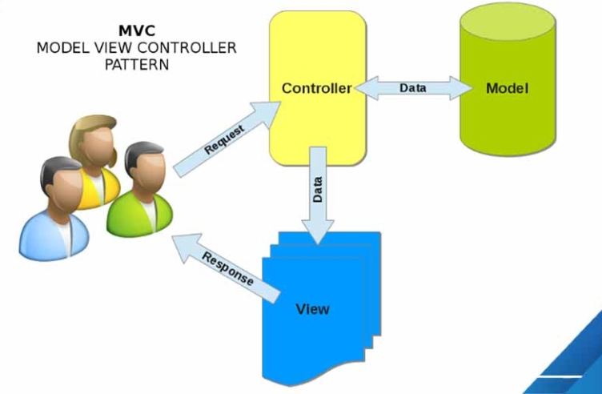

Hình 2- 1 Mô hình MVC

Mô hình MVC được chia làm 3 lớp xử lý gồm Model – View – Controller :

* Model : là nơi chứa những nghiệp vụ tương tác với dữ liệu hoặc hệ quản trị cơ sở dữ liệu (mysql, mssql,… ); nó sẽ bao gồm các class/function xử lý nhiều nghiệp vụ như kết nối database, truy vấn dữ liệu, thêm – xóa – sửa dữ liệu…
* View : là nới chứa những giao diện như một nút bấm, khung nhập, menu, hình ảnh… nó đảm nhiệm nhiệm vụ hiển thị dữ liệu và giúp người dùng tương tác với hệ thống
* Controller : là nới tiếp nhận những yêu cầu xử lý được gửi từ người dùng, nó sẽ gồm những class/ function xử lý nhiều nghiệp vụ logic giúp lấy đúng dữ liệu thông tin cần thiết nhờ các nghiệp vụ lớp Model cung cấp và hiển thị dữ liệu đó ra cho người dùng nhờ lớp View.

### Định nghĩa về spring

Spring là một Framework phát triển các ứng dụng Java được sử dụng bởi hàng triệu lập trình viên. Nó giúp tạo các ứng dụng có hiệu năng cao, dễ kiểm thử, sử dụng lại code…

Spring nhẹ và trong suốt (nhẹ: kích thước nhỏ, version cơ bản chỉ khoảng 2MB; trong suốt: hoạt động một cách trong suốt với lập trình viên).

Spring là một mã nguồn mở, được phát triển, chia sẻ và có cộng đồng người dùng rất lớn.

### Định nghĩa về Spring MVC

1. *Khái niệm về Spring MVC*

Spring MCV là một Framework / 1 Project mã nguồn mở của Spring. Spring MVC Framewrok cung cấp kiến trúc MVC (Model-View-Controller) và các component được sử dụng để phát triển các ứng dụng web một cách linh hoạt.

1. *Hoạt động của mô hình MVC*

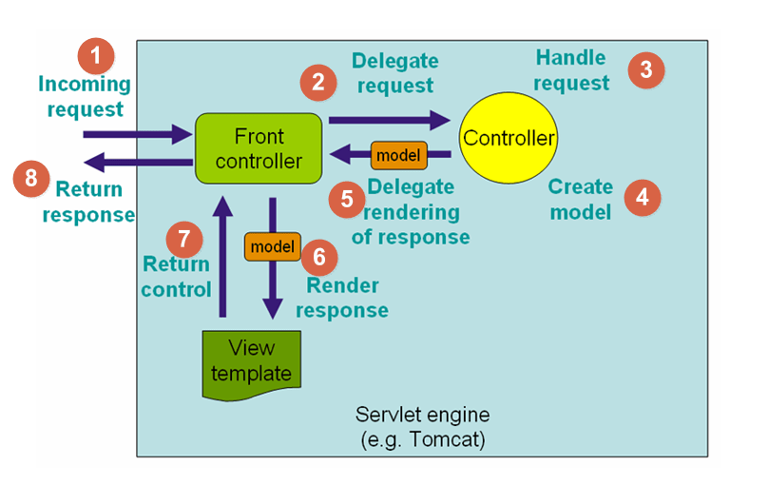

Hình 2- 2 Hoạt động mô hình MVC

1. *Luồng sự kiện xử lí trong mô hình MVC*

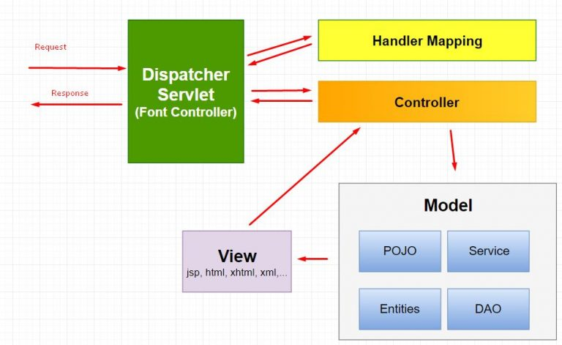

Hình 2- 3 Hình ảnh thể hiện luồng sự kiện xử lý.

Bất kỳ request nào tới ứng dụng web đều sẽ được gửi tới Front Controller (Dispatcher Servlet).

Front Controller sẽ sử dụng Handler Mapping để biết được controller nào sẽ xử lý request đó.

Controller nhận request, gọi tới các class service thích hợp để xử lý yêu cầu.

Sau khi xử lý xong, Controller sẽ nhận được model từ tầng Service hoặc tầng DAO.

Controller gửi model vừa nhận được tới Front Controller (Dispatcher Servlet)

Dispatcher Servlet sẽ tìm các mẫu view, sử dụng view resolver và truyền model vào nó.

View template, model, view page được build và gửi trả lại Front Controller.

Front Controller gửi một page view tới trình duyệt để hiển thị nó cho người dùng.

Trong mô hình MVC:

* Model: là các file POJO, Service, DAO thực hiện truy cập database, xử lý business
* View:là các file JSP,html
* Control: là Dispatcher Controller, Handler Mapping, Controller – thực hiện điều hướng các request.

Cơ chế xử lí Request và Response trong SpringMVC:

* Ví dụ:
  + Một ngày nọ bạn lướt web xem phim, bạn vô tình nhập vào đường link trong trình duyệt với nội dung là [tuisach.com](http://webgirlxinh.com/" \t "_blank), mục đích của bạn chỉ để xem mẫu những túi sách. Đồng thời với đó, bạn đã yêu cầu server trả về trang danh sách những túi sách cho bạn. Thao tác này gọi là request.
  + Phía bên server tiếp nhận, nó xử lí,rồi trả về ngay cho bạn trang web túi sách mà bạn cần. Việc trả về như vậy là response.
* Vậy Server tiếp nhận và xử lí :

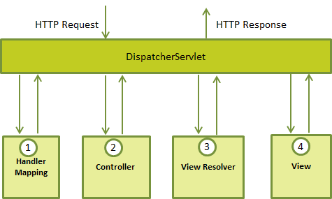

Hình 2- 4 Hình ảnh Server tiếp nhận và xử lí

* + Khi server nó nhận yêu cầu của bạn. Phía server có DispatcherServlet.( Spring Web MVC được xây dựng trên Servlet chung được gọi là lớp DispatcherServlet (Bộ điều khiển phía trước).
  + Trong SpringMVC thì nói gọi là lớp, tầng tiếp nhận và xử lí mọi yêu cầu. Nó có thể khóa, đóng mở tùy mình. Nó được cấu hình trong file web.xml.
  + DispatcherServlet này tiếp nhận yêu cầu rồi thì gọi đến Handler Mapping.Handler biết người dùng gửi yêu cầu vậy là phải hỏi (ánh xạ) đúng người này.
  + Controller là phần xử lí logic của ứng dụng. Ví dụ khi người dùng muốn đặt hàng ABC thì Controller sẽ làm gì.
  + DispatcherServlet nhận được yêu cầu vậy thì Controller nó liên lạc trực tiếp xuống Model, kéo dữ liệu ra và trả về dưới dạng ModelAndView object cho DispatcherServlet.
  + Cuối cùng DisatcherServlet trả về response cho người dùng và hiển thị lên View.
  + Tất cả mọi hoạt động đều thông qua DispatcherServlet.

### Ưu điểm và nhược điểm của Spring MVC

1. *Ưu điểm*

Các tầng trong Spring MVC độc lập nên việc unit test dễ dàng hơn.

Phần view có thể tích hợp nhiều Frameword về UI như JFS,Themeleaf,Freemarker,…

Spring MVC base trên các POJO class nên các hành động của nó khá đơn giản.

Hỗ trợ Annotation và XML config giúp việc phát triển code nhanh hơn và sạch hơn.

Cung cấp việc phân chia một cách rõ ràng,linh hoạt giữa controller ,service,data acces layer.

1. *Nhược điểm*

Việc cấu hình khá phức tạp.

## Tổng quan về Node JS

### Khái niệm tổng quan NodeJS

NodeJS là một mã nguồn được xây dựng dựa trên nền tảng Javascript V8 Engine, nó được sử dụng để xây dựng các ứng dụng web như các trang video clip, các forum và đặc biệt là trang mạng xã hội phạm vi hẹp. NodeJS là một mã nguồn mở được sử dụng rộng bởi hàng ngàn lập trình viên trên toàn thế giới.

NodeJS có thể chạy trên nhiều nền tảng hệ điều hành khác nhau từ WIndow cho tới Linux, OS X nên đó cũng là một lợi thế. NodeJS cung cấp các thư viện phong phú ở dạng Javascript Module khác nhau giúp đơn giản hóa việc lập trình và giảm thời gian ở mức thấp nhất.

### Các đặc tính của NodeJS

Không đồng bộ: Tất cả các API của NodeJS đều không đồng bộ (none-blocking), nó chủ yếu dựa trên nền của NodeJS Server và chờ đợi Server trả dữ liệu về. Việc di chuyển máy chủ đến các API tiếp theo sau khi gọi và cơ chế thông báo các sự kiện của Node.js giúp máy chủ để có được một phản ứng từ các cuộc gọi API trước (Realtime)

Chạy rất nhanh: NodeJ được xây dựng dựa vào nền tảng V8 Javascript Engine nên việc thực thi chương trình rất nhanh.

Đơn luồng nhưng khả năng mở rộng cao: Node.js sử dụng một mô hình luồng duy nhất với sự kiện lặp. cơ chế tổ chức sự kiện giúp các máy chủ để đáp ứng một cách không ngăn chặn và làm cho máy chủ cao khả năng mở rộng như trái ngược với các máy chủ truyền thống mà tạo đề hạn chế để xử lý yêu cầu. Node.js sử dụng một chương trình đơn luồng và các chương trình tương tự có thể cung cấp dịch vụ cho một số lượng lớn hơn nhiều so với yêu cầu máy chủ truyền thống như Apache HTTP Server

Không đệm: NodeJS không đệm bất kì một dữ liệu nào và các ứng dụng này chủ yếu là đầu ra dữ liệu.

Có giấy phép: NodeJS đã được cấp giấy phép bởi [MIT License](https://raw.githubusercontent.com/joyent/node/v0.12.0/LICENSE" \t "_blank" \o "LICENSE).

### Hai NodeJS framework sử dụng phổ biến

1. *Express*

ExpressJS là một trong những framework phổ biến dùng để xây dựng API và Website phổ biến nhất của NodeJS. Nó được sử dụng rộng rãi đến mức hầu như mọi dự án Web nào đều bắt đầu bằng việc tích hợp Express. Có rất nhiều lý do để chọn ExpressJS:

* Có nhiều tính năng hỗ trợ tất cả những gì bạn cần trong việc xây dựng Web và API
* Quản lý các route dễ dàng
* Cung cấp một nền tảng phát triển cho các API
* Hỗ trợ nhiều thư viện và plugin
* Bảo mật và an toàn hơn so với việc code thuần
* Hỗ trợ cộng đồng tuyệt vời

1. *SocketlO*

SocketIO là một web-socket framework có sẵn cho nhiều ngôn ngữ lập trình.

Trong NodeJS, SocketIO cho phép xây dựng một các ứng dụng realtime như chatbot, tickers, dashboard APIs, và nhiều ứng dụng khác. SocketIO có lợi ích hơn so với NodeJS thông thường.

* Hỗ trợ route URL tùy chỉnh cho web socket
* Tích hợp dễ dàng hơn với Express JS
* Hỗ trợ clustering với Redis.

Ngoài ra còn một số framework khác như:BodyParser,ails.JS,Hapi.JS,Total.JS

LoopBack,Meteor,Restify,Koa.

### Ưu điểm và nhược điểm

1. *Ưu điểm:*

Có tốc độ xử lý nhanh nhờ cơ chế xử lý bất đồng bộ (non-blocking). Bạn có thể dễ dàng xử lý hàng ngàn kết nối trong khoảng thời gian ngắn nhất.

Giúp bạn dễ dàng mở rộng khi có nhu cầu phát triển website.

Nhận và xử lý nhiều kết nối chỉ với một single-thread. Nhờ đó, hệ thống xử lý sẽ sử dụng ít lượng RAM nhất và giúp quá trình xử Nodejs lý nhanh hơn rất nhiều.

Có khả năng xử lý nhiều Request/s cùng một lúc trong thời gian ngắn nhất.

Có khả năng xử lý hàng ngàn Process cho hiệu suất đạt mức tối ưu nhất.

Phù hợp để xây dựng những ứng dụng thời gian thực như các ứng dụng chat, mạng xã hội …

1. *Nhược điểm:*

Nodejs gây hao tốn tài nguyên và thời gian. Nodejs được viết bằng C++ và JavaScript nên khi xử lý cần phải trải qua một quá trình biên dịch. Nếu bạn cần xử lý những ứng dụng tốn tài nguyên CPU thì không nên sử dụng Nodejs.

Nodejs so với các ngôn ngữ khác như PHP, Ruby và Python sẽ không có sự chênh lệch quá nhiều. Nodejs có thể sẽ phù hợp với việc phát triển ứng dụng mới. Tuy nhiên khi xây dựng và triển khai dự án quan trọng thì Nodejs không phải là sự lựa chọn hoàn hảo nhất.

## Tổng quan về JPA(Java Persistence API)

### Khái niệm về JPA

**JPA** là viết tắt của **Java Persistence API**, nó là một đặc tả Java cho việc ánh xạ giữa các đối tượng Java với cơ sở dữ liệu quan hệ sử dụng công nghệ phổ biến là **ORM** (Object Relational Mapping).

JPA cung cấp đầy đủ các công cụ cho phép chúng ta có thể thao tác với cơ sở dữ liệu một cách đơn giản và nhanh chóng. JPA có thể dùng để **persist** một đối tượng Java (**POJO** – Plain Old Java Object) vào trong cơ sở dữ liệu hoặc lấy dữ liệu từ cơ sở dữ liệu và ánh xạ (**mapping**) ra các đối tượng Java một cách đơn giản

JPA hoạt động như một **cầu nối** giữa các table/ các mối quan hệ giữa các table trong database và các class/ mối quan hệ giữa các object. Ví dụ: table USER với các column (Id, username, password) sẽ tương ứng với class User.java với các field Id, username, password. Từ đó mỗi khi truy vấn table hay các column ta sẽ gọi trực tiếp các phương thức trên các class, các field của class mà không cần quan tâm tới việc đang dùng loại database nào, kiểu dữ liệu database ra sao, …

### Lợi ích của JPA

Đơn giản hóa công nghệ cho tầng persistence (tầng dữ liệu).

Không phụ thuộc vào các framework ORM.

Có nhiều nhà cung cấp hỗ trợ cài đặt JPA.

Dữ liệu có thể được lưu trữ thông qua việc ORM

Viết ít code hơn.

Performance tốt.

Độc lập về database.

Không phải làm việc với SQL.

Hỗ trợ cấu hình triển khai bằng annotation và xml.

Có nhiều framework ORM miễn phí hỗ trợ có thể dùng để phát triển nhiều loại ứng dụng khác nhau.

JPA là một đặc tả đã được chuẩn hóa và là một thành phần trong đặc tả EJB 3.

Dễ dàng chuyển từ một ORM này sang một ORM khác. Ví dụ từ iBatis sang Hibernate.

### Các tính năng của JPA

JPA hỗ trợ plugable, tức là có thể sử dụng nhiều 3rd khác nhau như Hibernate hay MyBatis.

Hỗ trợ cấu hình thông qua annotation và xml.

Giảm bớt số lớp yêu cầu cho việc phát triển persistence.

Không cần phải viết các mô tả triển khai trong XML. Các Annotation dựa trên metadata đã hỗ trợ trong các ứng dụng JPA.

Đã chuẩn hóa ORM và dễ dàng phát triển hơn.

JPA hỗ trợ truy vấn động và tĩnh.

Nhiều IDE hỗ trợ phát triển ứng dụng JPA và có thể tự động sinh code ánh xạ từ cơ sở dữ liệu thành các entity và ngược lại.

## Cơ sở dữ liệu SQL Server

### Sơ lược về SQL

Nhìn chung, để phát triển được như ngày nay, SQL đã phải trải qua giai đoạn hình thành và thay đổi suốt nhiều năm:

1970 – Tiến sĩ Edgar F. “Ted” Codd của IBM được biết đến như là cha đẻ của các cơ sở dữ liệu quan hệ mô tả một mô hình quan hệ cho cơ sở dữ liệu trong quyển sách của mình

1974 – Structured Query Language đầu tiên được phát triển.

1978 – IBM đã làm việc để phát triển các ý tưởng của Codd và đưa ra một sản phẩm có tên System / R. Cùng thời điểm đó Relational Software, Inc cũng phát triển cơ sở dữ liệu của riêng họ.

1979 – Relational Software, Inc. giới thiệu Oracle V2 và nhận được nhiều sự chú ý từ công chúng.

1986 – IBM đã phát triển nguyên mẫu đầu tiên của cơ sở dữ liệu quan hệ và được tiêu chuẩn hóa bởi ANSI. Cơ sở dữ liệu quan hệ đầu tiên được phát hành bởi Relational Software sau này được gọi là Oracle.

1. *Định nghĩa*

SQL viết tắt của Structured Query Language,là ngôn ngữ truy vấn có cấu trúc ,cho phép bạn truy cập và thao tác với các cơ sở dữ liệu để tạo,xóa sửa đổi trích xuất dữ liệu.

SQL Server là một hệ quản trị cơ sở dữ liệu quan hệ (Relational Database Management System (RDBMS) ) sử dụng câu lệnh SQL (Transact-SQL) để trao đổi dữ liệu giữa máy Client và máy cài SQL Server

SQL Server được phát triển và tiếp thị bởi Microsoft

SQL Server được tối ưu để có thể chạy trên môi trường cơ sở dữ liệu rất lớn (Very Large Database Environment) lên đến Tera-Byte và có thể phục vụ cùng lúc cho hàng ngàn user. SQL Server có thể kết hợp “ăn ý” với các server khác như Microsoft Internet Information Server (IIS), E-Commerce Server, Proxy Server….

SQL có các chức năng như:

* Tạo cơ sở dữ liệu mới
* Tạo bảng mới trong cơ sở dữ liệu.
* Cho phép người dùng truy cập dữ liệu trong các hệ thống quản lý cơ sở dữ liệu quan hệ.
* Tạo,chèn xóa,sửa đổi bản ghi trong cở sở dữ liệu.
* Trích xuất dữ liệu từ cơ sở dữ liệu.
* Thiết lập quyền trên bảng thủ tục và view.
* Cho phép người dùng mô tả dữ liệu…..
* Cho phép người dùng xác định dữ liệu trong cơ sở dữ liệu và thao tác dữ liệu đó.
* Cho phép nhúng trong các ngôn ngữ khác sử dụng mô-đun SQL, thư viện và trình biên dịch trước

1. *Các lệnh SQL*

Một số lệnh cơ bản của SQL:

* CREATE:Tạo bảng mới,view của bảng và các đối tượng khác trong cơ sở dữ liệu.
* ALTER:Chỉnh sửa các đối tượng đã có trong bảng.
* DROP:Xóa toàn bộ bảng,view của bảng hoặc các đối tượng khác trong cơ sở dữ liệu.
* SELECT:Trích xuất bản ghi cụ thể từ một hoặc nhiều bảng.
* INSERT:Chèn dữ liệu mới vào cơ sở dữ liệu.
* UPDATE:Sửa đổi,cập nhật dữ liệu trong cơ sở dữ liệu.
* DELETE:Xóa dữ liệu từ cơ sở dữ liệu.
* GRANT:Cấp đặc quyền cho User.
* REVOKE:Lấy lại quyền đã cấp cho User.

### Các ràng buộc trong SQL

Ràng buộc (Constraint) là các quy tắc được áp dụng trên các cột dữ liệu của một bảng. Chúng được sử dụng để kiểm tra tính hợp lệ của dữ liệu đầu vào, đảm bảo tính chính xác, độ tin cậy và tính toàn vẹn của dữ liệu trong database.

Có hai loại ràng buộc chính là ràng buộc cấp độ cột và ràng buộc cấp độ bảng

Danh sách những ràng buộc được sử dụng phổ biến nhất trong SQL:

* NOT NULL: Đảm bảo dữ liệu của cột không được nhận giá trị NULL.
* DEFAULT: Cung cấp một giá trị mặc định cho một cột trong trường hợp dữ liệu của cột không được nhập vào hay không được xác định.
* UNIQUE: Đảm bảo rằng dữ liệu của cột là duy nhất, tất cả các giá trị trong một cột là khác nhau không trùng lặp.
* PRIMARY Key: Dùng để thiết lập khóa chính trên bảng, giá trị của cột làm khóa chính phải là duy nhất, không được trùng lặp. Việc khai báo ràng buộc khóa chính yêu cầu các cột phải NOT NULL
* FOREIGN Key: Dùng để thiết lập khóa ngoại trên bảng, tham chiếu đến bảng khác thông qua giá trị của cột được liên kết. Giá trị của cột được liên kết phải là duy nhất trong bảng kia.
* CHECK: Đảm bảo tất cả các giá trị trong một cột thỏa mãn một số điều kiện.
* INDEX: Dùng để tạo và lấy dữ liệu từ cơ sở dữ liệu một cách nhanh chóng.

### Toàn vẹ dữ liệu trong cơ sở dữ liệu SQL

Nói đến Data Integrity là ta nói đến tính toàn vẹn của một database hay nói một cách khác là data chứa trong database phải chính xác và đáng tin cậy. Nếu data chứa trong database không chính xác ta nói database mất tính toàn vẹn (lost data integrity). Trong bài này chúng ta sẽ bàn qua các phương pháp để giữ cho database được toàn vẹn. Các Phương Pháp Ðảm Bảo Data Integrity SQL Server dùng một số cách để đảm bảo Data Integrity. Một số cách như Triggers hay Index sẽ được bàn đến:

* Data Type : Data type cũng có thể đảm bảo tính toàn vẹn của data ví dụ bạn khai báo data type của một cột là Integer thì bạn không thể đưa giá trị thuộc dạng String vào được.
* Not Null Definitions : Null là một loại giá trị đặc biệt, nó không tương đương với zero, blank hay empty string " " mà có nghĩa là không biết (unknown) hay chưa được định nghĩa (undefined). Khi thiết kế database ta nên luôn cẩn thận trong việc cho phép một cột được Null hay Not Null vì việc chứa Null data có thể làm cho một số ứng dụng vốn không xửa lý null data kỹ lưỡng bị "té".
* Default Definitions : Nếu một cột được cho một giá trị default thì khi bạn không đưa vào một giá trị cụ thể nào thì SQL Server sẽ dùng giá trị mặc định này. Bạn phải dùng Default đối với Not Null definition.
* Identity Properties : Data thuộc dạng ID sẽ đảm bảo tính duy nhất của data trong table.
* Constraints : Ðây sẽ là phần mà ta đào sâu trong bài này. Constraint tạm dịch là những ràng buộc mà ta dùng để đảm bảo tính toàn vẹn của data. Constraints là những quy luật mà ta áp đặt lên một cột để đảm bảo tính chính xác của dữ liệu được nhập vào.
* Rules : Ðây là một object mang tính backward-compatible chủ yếu để tương thích với các version trước đây của SQL Server. Rules tương đương với CHECK Constraint trong SQL Server 2000 nhưng người ta có xu hướng sử dụng CHECK Constraint vì nó chính xác hơn và có thể đặt nhiều Constraints lên một cột trong khi đó chỉ có một rule cho một cột mà thôi. Chú ý rule là một object riêng và sau đó liên kết với một cột nào đó của table trong khi CHECK constraint là một thuộc tính của table nên có thể được tạo ra với lệnh CREATE TABLE.
* Triggers : Một loại stored procedure đặc biệt được thực thi một cách tự động khi một table được Update, Insert, hay Delete. Ví dụ ta muốn khi một món hàng được bán ra thì tổng số hàng hóa trong kho phải được giảm xuống (-1) chẳng hạn khi đó ta có thể dùng trigger để đảm bảo chuyện đó.
* Indexes : sẽ được bàn đến trong bài nói về Indexes. Constraints Constraints là những thuộc tính (property) mà ta áp đặt lên một table hay một cột để tránh việc lưu dữ liệu không chính xác vào database (invalid data).

### Ưu điểm và nhược điểm của SQL

1. *Ưu điểm*

Dữ liệu có ở mọi nơi: Dữ liệu xuất hiện ở mọi nơi trên màn hình từ laptop đến điện thoại của bạn. Việc học tập và tìm hiểu SQL sẽ giúp bạn biết được cách thức hoạt động của những dữ liệu này.

Thêm, sửa, đọc và xóa dữ liệu dễ dàng: với SQL, các thao tác xử lý dữ liệu trở nên dễ dàng hơn bao giờ hết. Bạn chỉ cần thực hiện một số thao tác với dữ liệu đơn giản trên SQL thay vì phải dùng nhiều câu lệnh phức tạp trên các loại ngôn ngữ khác.

SQL giúp công việc lập trình dễ dàng hơn: bạn có thể lưu nhiều dữ liệu cho nhiều ứng dụng khác nhau trên cũng một cơ sở dữ liệu và việc truy cập các cơ sở dữ liệu này trở lên đơn giản hơn nhờ một cách thức giống nhau.

Được sử dụng và hỗ trợ bởi nhiều công ty lớn: tất cả các công ty lớn về công nghệ trên thế giới hiện nay như Microsoft, IBM, Oracle… đều hỗ trợ việc phát triển ngôn ngữ SQL

Lịch sử hơn 40 năm: với lịch sử phát triển hơn 40 năm từ 1970, SQL vẫn tồn tại và trụ vững đến ngày nay. Điều này cho thấy vị trí của SQL hiện tại rất khó bị thay thế bởi bất kỳ một ngôn ngữ máy tính nào khác.

1. *Nhược điểm*

Giao diện khó dùng: SQL có giao diện phức tạp khiến một số người dùng khó truy cập.

Không được toàn quyền kiểm soát: Các lập trình viên sử dụng SQL không có toàn quyền kiểm soát cơ sở dữ liệu.

Thực thi: Hầu hết các chương trình cơ sở dữ liệu SQL đều có phần mở rộng độc quyền riêng.

Giá cả: Chi phí vận hành của một số phiên bản SQL khá cao khiến một số lập trình viên gặp khó khăn khi tiếp cận.

# : PHÂN TÍCH

## Mô tả tổng quan ứng dụng

### Mô tả Usecase

1. *Use case tổng quát*

Tất cả chức năng được thực hiện phải thông qua chức năng đăng nhập,riêng các chức năng của khách hàng chưa có tài khoản không cần phải đăng nhập vẫn thực hiện được.

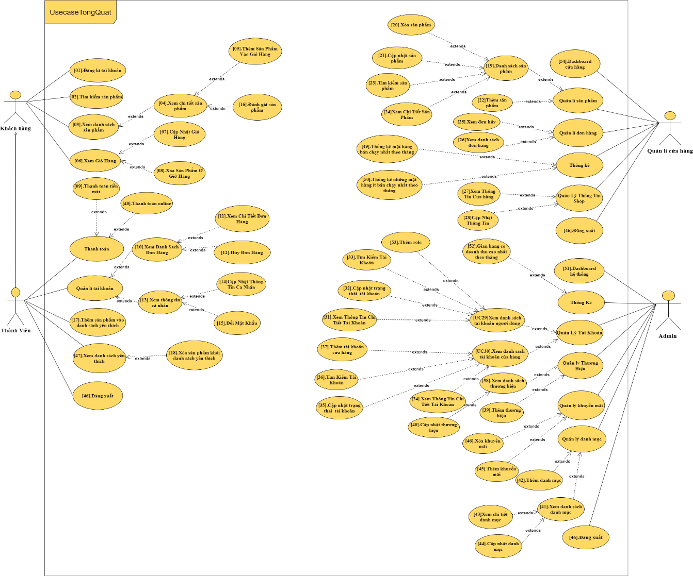

Hình 3- 1 Mô hình Use case tổng quát

1. *Use case chi tiết*

Thành viên(khách hàng có tài khoản).

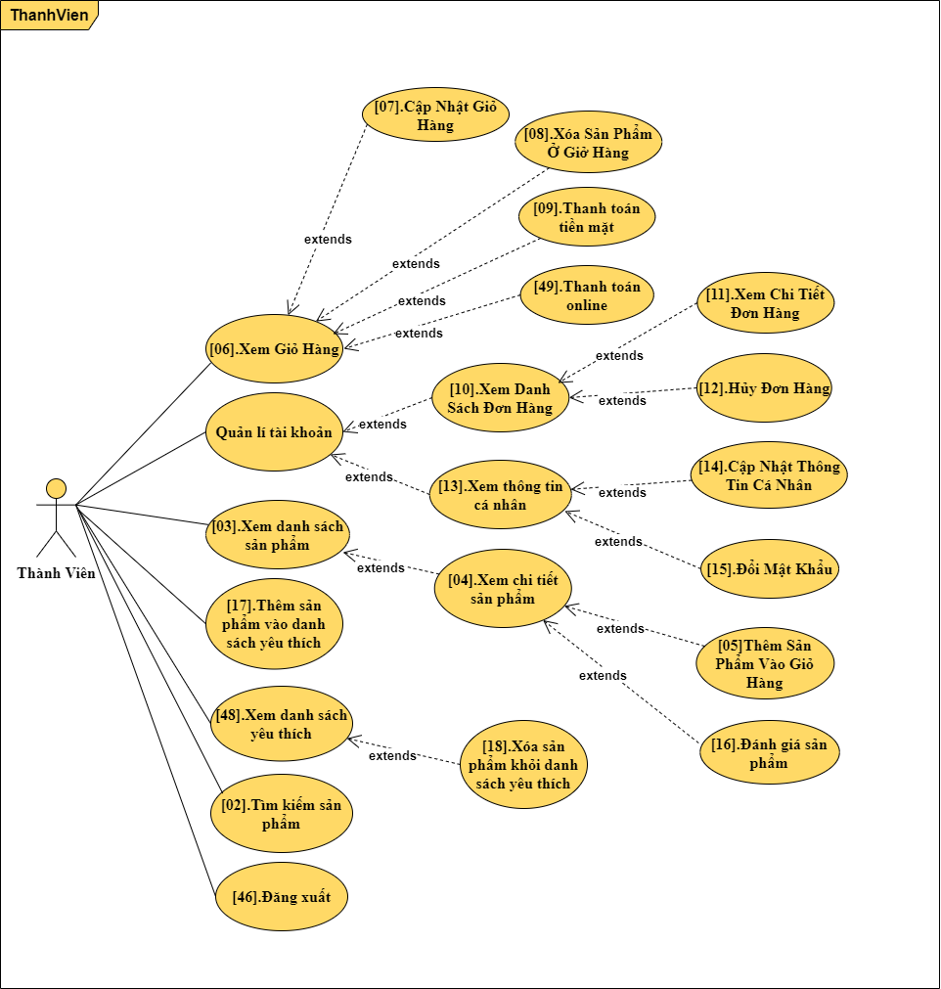

Hình 3- 2 Mô hình Use case Thành viên

Khách hàng chưa có tài khoản.

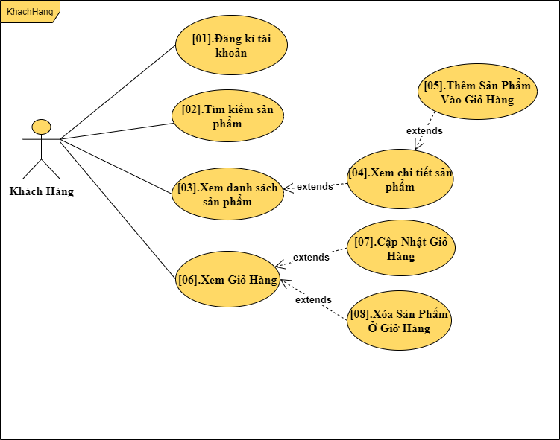

Hình 3- 3 Mô hình Use case Khách hàng chưa có tài khoản

Quản lí Cửa hàng.

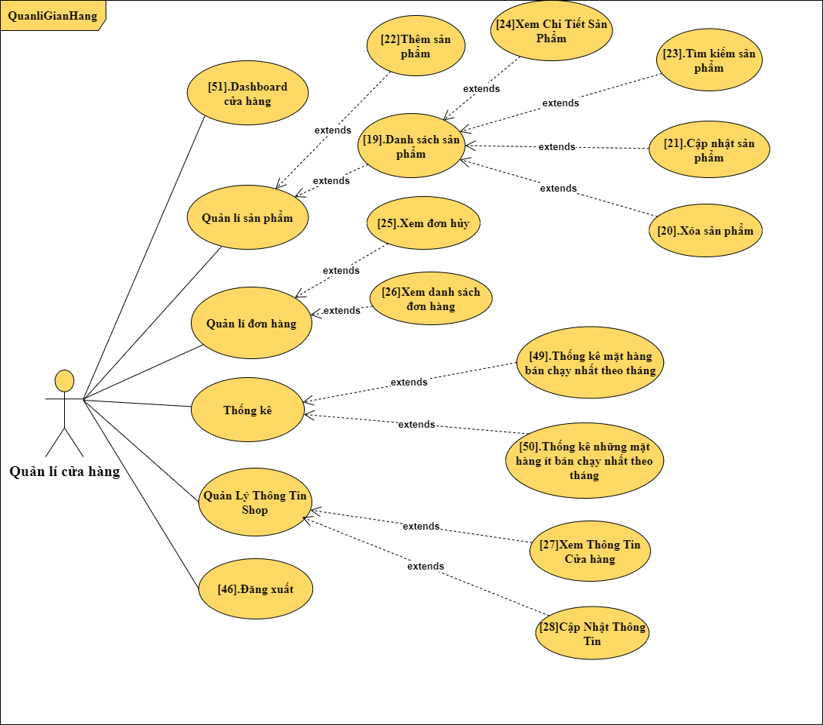

Hình 3- 4 Mô hình Use case Quản lí cửa hàng.

Quản lí hệ thống.

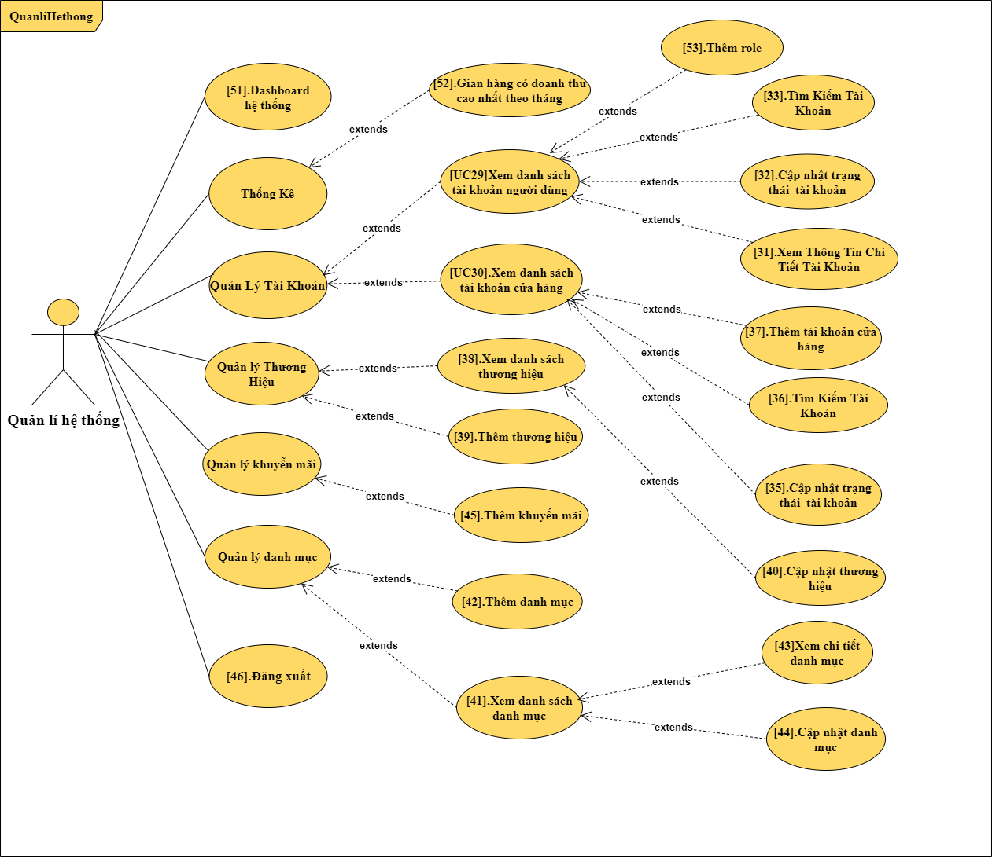

Hình 3- 5 Mô hình Use case Quản lí hệ thống

### Danh sách các tác nhân mô tả.

|  |  |  |
| --- | --- | --- |
| **Tác nhân** | **Mô tả tác nhân** | **Ghi chú** |
| Khách hàng chưa có tài khoản | Là tác nhân có thể xem được các sản phẩm,xem thông tin chi tiết sản phẩm,thêm sản phẩm vào giỏ hàng,xóa,cập nhật và có thể đăng kí tài khoản để thực hiện mua hàng. |  |
| Thành viên | Là tác nhân có tài khoản trong hệ thống,có thể đăng nhập vào hệ thống để tiến hành mua hàng,và thực hiện được tất cả chức năng của thành viên và bên cạch đó có thể thực hiện mua hàng thanh toán bằng hình thức online,đánh giá sản phẩm mà khách hàng đã mua,…. |  |
| Quản lí cửa hàng | Là tác nhân có tài khoản được admin hệ thống cấp ,dùng để đăng nhập vào trang quản trị để đăng bán sản phẩm và thực hiện các chức năng của cửa hàng.. |  |
| Quản lí hệ thống | Là tác nhân quản trị hệ thống,quản lí tài khoản gian hàng,tài khoản người dùng,cấp quyền và tạo tài khoản cho các gian hàng… |  |

Bảng 3- 1 Danh sách các tác nhân và mô tả

### Danh sách use case và mô tả

|  |  |  |  |
| --- | --- | --- | --- |
| **ID** | **Tên use case** | **Mô tả ngắn gọn** | **Chức năng** |
| UC01 | Đăng ký tài khoản | Cho phép người dùng tạo một tài khoản trên hệ thống | Đăng ký tài khoản |
| UC02 | Đăng nhập | Cho phép người dùng đăng nhập vào hệ thống để sử dụng chức năng của hệ thống | Đăng Nhập |
| UC03 | Xem danh sách sản phẩm theo danh mục | Cho phép người dùng xem danh sách sản phẩm trên website | Xem danh sách sản phẩm |
| UC04 | Xem chi tiết sản phẩm | Cho Phép người dùng xem thông tin chi tiết của sản phẩm | Xem chi tiết sản phẩm |
| UC05 | Thêm Sản Phẩm Vào Giỏ Hàng | Cho phép người dùng thêm một sản phẩm vào giỏ hàng của mình | Thêm Sản Phẩm Vào Giỏ Hàng |
| UC06 | Xem giỏ hàng | Cho phép người dùng xem các sản phẩm trong giỏ hàng của mình | Xem giỏ hàng |
| UC07 | Cập Nhật Giỏ Hàng | Cho phép người dùng chỉnh sửa số lượng sản phẩm trong giỏ hàng của mình | Cập Nhật Giỏ Hàng |
| UC08 | Xóa Sản Phẩm Ở Giở Hàng | Cho phép xóa một sản phẩm ở trong giỏ hàng của mình | Xóa Sản Phẩm Ở Giở Hàng |
| UC09 | Thanh toán khi nhận hàng | Cho phép người dùng mua các sản phẩm trong giỏ hàng của mình và thanh toán | Thanh toán |
| UC10 | Xem Danh Sách Đơn Hàng | Cho phép người dùng xem danh sách đơn hàng của mình | Xem Danh Sách Đơn Hàng |
| UC11 | Xem Chi Tiết Đơn Hàng | Cho phép người dùng xem chi tiết đơn hàng của mình | Xem Chi Tiết Đơn Hàng |
| UC12 | Hủy Đơn Hàng | Cho phép người dùng hủy đơn hàng của mình đã đặt khi cửa hàng chưa xác nhận đơn hàng. | Hủy Đơn Hàng |
| UC13 | Xem thông tin cá nhân | Cho phép người dùng xem thông tin chi tiết của mình. | Xem thông tin cá nhân |
| UC14 | Cập Nhật Thông Tin Cá Nhân | Cho phép người dùng thay đổi thông tin cá nhân của mình | Cập Nhật Thông Tin Cá Nhân |
| UC15 | Đổi Mật Khẩu | Cho phép người dùng đổi mật khẩu tài khoản của mình | Đổi Mật Khẩu |
| UC16 | Đánh giá sản phẩm | Cho phép người dùng đánh giá một sản phẩm mà mình đã mua trong hệ thống | Đánh giá sản phẩm |
| UC17 | Thêm sản phẩm vào danh sách yêu thích | Cho phép người dùng thêm sản phẩm yêu thích vào danh sách đê có thể mua hàng dễ dàng | Thêm sản phẩm vào danh sách yêu thích |
| UC18 | Xóa sản phẩm khỏi danh sách yêu thích | Cho phép người dùng xóa sản phẩm khỏi danh sách yêu thích | Xóa sản phẩm khỏi danh sách yêu thích. |
| UC19 | Xem danh sách của tất cả sản phẩm | Cho phép người quản lí cửa hàng xem tất cả sản phẩm của cửa hàng mình | Xem danh sách của tất cả sản phẩm |
| UC20 | Xóa sản phẩm | Cho phép quản lý cửa hàng xóa sản phẩm trong của hàng của mình | Xóa sản phẩm |
| UC21 | Cập nhật sản phẩm | Cho phép quản lý của hàng cập nhật sản phẩm của mình | Cập nhật sản phẩm |
| UC22 | Thêm sản phẩm | Cho phép quản lý của hàng thêm một sản phẩm vào cửa hàng của mình | Thêm sản phẩm |
| UC23 | Tìm kiếm sản phẩm | Cho phép người quản lí tìm sản phẩm trong danh sách sản phẩm | Tìm kiếm sản phẩm |
| UC24 | Xem chi tiết sản phẩm | Cho phép người quản lí cửa hàng xem thông tin chi tiết của sản phầm | Xem chi tiết sản phẩm |
| UC25 | Xem đơn hủy | Cho phép người quản lí xem danh sách đơn hủy | Xem đơn hủy |
| UC26 | Xem danh sách đơn hàng | Cho phép người quản lí cửa hàng xem tất cả danh sách đơn hàng đã lập | Xem danh sách đơn hàng. |
| UC27 | Xem thông tin của Cửa hàng | Cho phép người quản lí cửa hàng xem tất cả thông tin trên hệ thống | Xem thông tin của cửa hàng |
| UC28 | Cập nhật thông tin của cửa hàng | Cho phép người quản lí cập nhật lại thông tin của mình | Cập nhật thông tin của cửa hàng. |
| UC29 | Xem danh sách tài khoản thành viên | Cho phép admin hệ thống xem tất cả danh sách của tài khoản thành viên | Xem danh sách tài khoản thành viên |
| UC30 | Xem danh sách tài khoản cửa hàng | Cho phép admin hệ thống xem tất cả danh sách tài khoản của các cửa hàng. | Xem danh sách tài khoản của cửa hàng |
| UC31 | Xem thông tin chi tiết tài khoản người dùng | Cho phép admin hệ thống xem thông tin chi tiết của tài khoản người dùng | Xem thông tin  chi tiết tài khoản của người dùng. |
| UC32 | Cập nhật thông tin tài khoản của người dùng | Cho phép admin hệ thống cập nhật trạng thái tài khoản của người dùng | Cập nhật trạng thái tài khoản của người dùng. |
| UC33 | Tìm kiếm tài khoản của người dùng | Cho phép admin hệ thống tìm kiếm tài khoản người dùng có trong danh sách tài khoản. | Tìm kiếm tài khoản của người dùng. |
| UC34 | Xem thông tin chi tiết tài khoản của cửa hàng | Cho phép admin hệ thống xem thông tin chi tiết của tài khoản của cửa hàng | Xem thông tin chi tiết tài khoản của cửa hàng |
| UC35 | Cập nhật thông tin tài khoản của cửa hàng | Cho phép admin hệ thống cập nhật trạng thái tài khoản của cửa hàng | Cập nhật trạng thái tài khoản của cửa hàng |
| UC36 | Tìm kiếm tài khoản của cửa hàng | Cho phép admin hệ thống tìm kiếm tài khoản cửa hàng có trong danh sách tài khoản | Tìm kiếm tài khoản của cửa hàng |
| UC37 | Thêm tài khoản cửa hàng | Cho phép admin hệ thống thêm tài khoản cho cửa hàng | Thêm tài khoản cửa hàng. |
| UC38 | Xem danh sách thương hiệu | Cho phép admin hệ thống xem tất cả danh sách thương hiệu | Xem danh sách thương hiệu |
| UC39 | Thêm thương hiệu | Cho phép admin hệ thống thêm mới thương hiệu | Thêm thương hiệu. |
| UC40 | Cập nhật thương hiệu | Cho phép admin hệ thống cập nhật lại thương hiệu | Cập nhật thương hiệu |
| UC41 | Xem danh sách danh mục | Cho phép admin hệ thông xem tất cả danh sách của danh mục | Xem danh sách danh mục hệ thống |
| UC42 | Thêm danh mục | Cho phép admin hệ thống thêm danh mục | Xem danh sách danh mục. |
| UC43 | Xem chi tiết danh mục | Cho phép admin hệ thống xem chi tiết danh mục | Xem chi tiết danh mục |
| UC44 | Cập nhật danh mục | Cho phép admin hệ thống cập nhật danh mục | Cập nhật danh mục |
| UC45 | Thêm khuyến mãi | Cho phép admin hệ thống thêm khuyến mãi cho hệ thống của mình | Thêm khuyến mãi. |
| UC46 | Đăng xuất | Cho phép người dùng đăng xuất tài khoản của mình ra khỏi hệ thống | Đăng xuất |
| UC47 | Xem danh sách yêu thích | Cho phép người dùng xem được danh sách yêu thích |  |
| UC48 | Thanh toán online | Cho phép người dùng chọn thanh toán bằng hình thức online | Thanh toán online |
| UC49 | Thống kê mặt hàng bán chạy nhất trong tháng | Cho phép quản lí cửa hàng thực hiện chức năng thông kê mặt hàng bán chạy nhất theo tháng | Thống kê mặt hàng bán chạy nhất trong tháng |
| UC50 | Thống kê mặt hàng ít bán chạy nhất trong tháng | Cho phép quản lí cửa hàng thực hiện chức năng thông kê mặt hàng ít bán chạy nhất theo tháng | Thống kê mặt hàng ít bán chạy nhất trong tháng |
| UC51 | Xem dashboard quản lí hệ thống | Cho phép quản lí khi đăng nhập vào trang quản trị sẽ hiển thị trang dashboard đầu tiên | Xem dashboard quản lí |
| UC52 | Thống kê cửa hàng có doanh thu cao nhất theo tháng | Cho phép quản lí hệ thống thực hiện thống kê cửa hàng có doanh thu cao nhất theo tháng | Thống kê cửa hàng có doanh thu cao nhất theo tháng |
| UC53 | Cấp role cho tài khoản thành viên | Cho phép quản lí hệ thống thực hiện cấp role thành viên thêm role cửa hàng cho một tài khoản | Cấp role cho tài khoản thành viên |
| UC54 | Xem dashboard quản lí cửa hàng | Cho phép quản lí cửa hàng khi đăng nhập vào trang quản trị sẽ hiển thị trang dashboard đầu tiên | Xem dashboard quản lí cửa hàng |

Bảng 3- 2 Danh sác các use case và mô tả

## Đặc tả các yêu cầu chức năng

### UC01\_Đăng kí tài khoản

1. *Mô tả use case UC01*

|  |  |  |  |
| --- | --- | --- | --- |
| Use case: | Đăng ký | UC01 | |
| Mục đích: | Cho phép người dùng đăng ký tài khoản trong hệ thống để sử dụng các chức năng trong hệ thống | | |
| Mô tả: | Khi người dùng bấm vào nút đăng kí tài khoản trên hệ thống, hệ thống sẽ hiển thị màn hình đăng kí và yêu cầu người dùng điền đầy đủ các thông tin .Nếu thông tin hợp lệ thì hệ thống sẽ hiện thì form xác nhân mã và người dùng nhấn nhận mã thì sẽ gửi mã xác nhận tới email người dùng đăng ký . Người dùng nhập mã xác nhận vào Form . Nếu mã xác nhận đúng hệ thống lưu lưu thông tin tài khoản vào dữ liệu và người dùng có thể sử dụng lại tài khoản này đăng nhập vào sau này.Nếu sai hệ thống bắt người dùng nhập lại mã xác nhận hoặc thay đổi thông tin email khác | | |
| Tác nhân: | Khách hàng | | |
| Điều kiện trước: | Khách hàng chưa có tài khoản | | |
| Điều kiện sau: | Khách hàng đăng ký tài khoản thành công | | |
| Luồng sự kiện chính  (Basic Flows) | Tác nhân | | Hệ Thống |
| 1.Người dùng chọn Đăng ký | |  |
|  | | 2.Hệ thống hiển thị ra Form đăng ký yêu cầu điền thông tin(tên tài khoản,email,mật khẩu,xác nhận mật khẩu) |
| 3.Người dùng điền đầy đủ thông tin và nhấn đăng ký | |  |
|  | | 4.Hệ thống kiểm tra thông tin người dùng và hiển thị form xác nhận mã. |
| 5.Người dùng nhấn lấy mã. | |  |
|  | | 6.Hệ thống gửi mãi đến tài email mà khách hàng đã đăng kí. |
| 7.Người dùng nhập mã xác nhận. | |  |
|  | | 8.Hệ thống kiểm tra mã xác nhận |
|  | | 8.Hệ thống lưu thông tin tài khoản vào CSDL |
| Luồng sự kiện phụ  (Altermative Flows | 4.1.Thông tin không hợp lệ hệ thống sẽ thông báo và yêu cầu người dùng nhập lại thông tin(trở lại bước 3)  4.2.Thông tin hợp lệ hệ thống chuyển qua bước 4 | | |
| 8.1.Mã xác nhận sai hệ thống sẽ yêu cầu người dùng nhập lại mã xác nhận hoặc thay đổi email khác (trở lại bước 7)  8.2.Mã xác nhận đúng hệ thống chuyển qua bước 8 | | |

Bảng 3- 3 Mô tả use case UC01 Đăng kí tài khoản

1. *Biểu đồ*

Activity

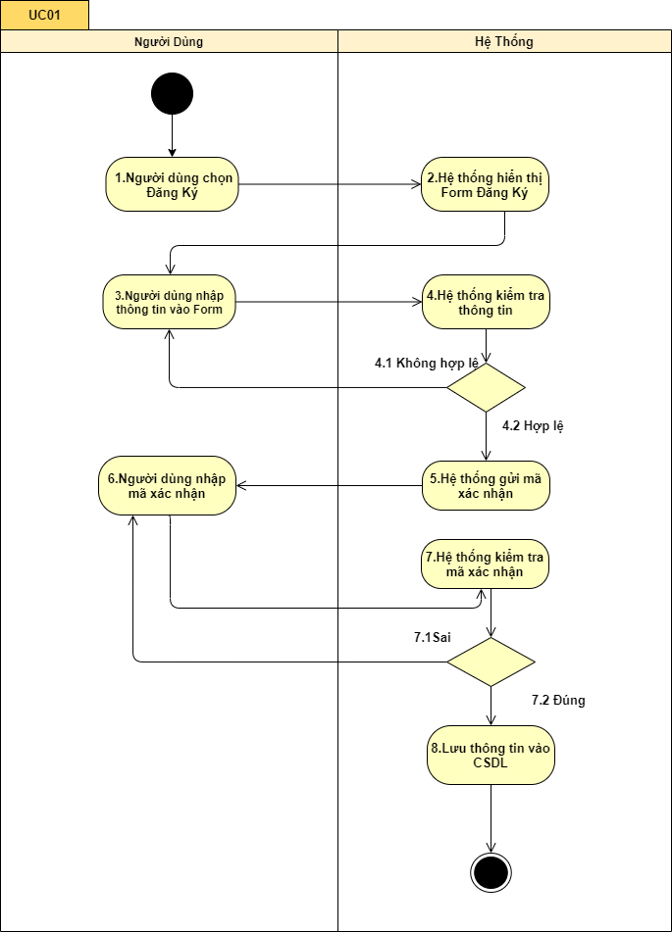

Hình 3- 6 Biều đồ Activity UC01 Đăng kí tài khoản.

Sequence

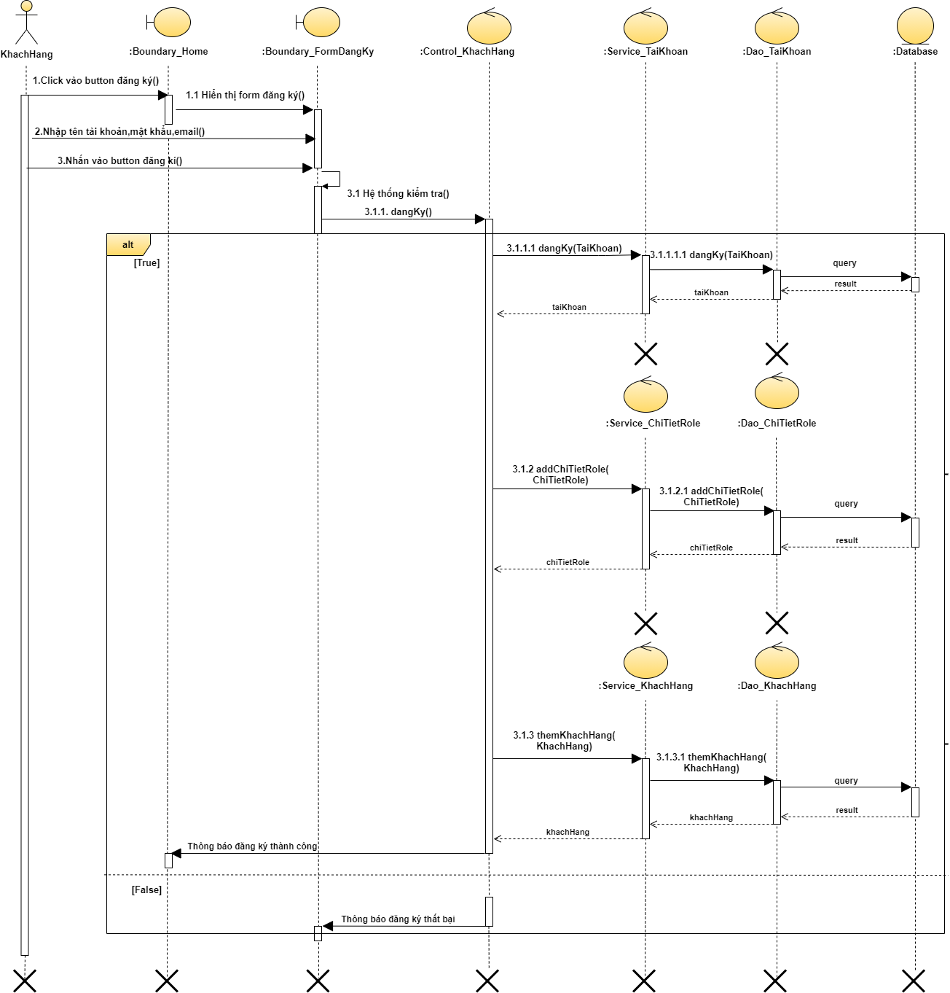

Hình 3- 7 Biểu đồ Sequence UC01 Đăng kí tài khoản

### UC02\_Đăng nhập

1. *Mô tả use case UC02*

|  |  |  |  |
| --- | --- | --- | --- |
| Use case: | Đăng ký | UC02 | |
| Mục đích: | Cho phép người dùng thực hiện đăng nhập với tên tài khoản và mật khẩu vào hệ thống và thực hiện được các chức năng của tài khoản khi đăng nhập thành công. | | |
| Mô tả: | Khi người dùng bấm vào nút đăng nhập tài khoản trên hệ thống, hệ thống sẽ hiển thị màn hình đăng nhập và yêu cầu người dùng điền đầy đủ các thông tin .Nếu thông tin hợp lệ thì hệ thống sẽ chuyển vào trang chủ. Người dùng nhập mã xác nhận vào Form . Còn nếu thông tin không hợp lệ hệ thống sẽ hiển thị thông tin tài khoản nhập không hợp lệ và người dùng phải nhập lại. | | |
| Tác nhân: | Thành viên | | |
| Điều kiện trước: | Thành viên là người đã có tài khoản. | | |
| Điều kiện sau: | Thành viên đăng ký tài khoản thành công và vào được ggiao diện trang chủ. | | |
| Luồng sự kiện chính  (Basic Flows) | Tác nhân | | Hệ Thống |
| 1.Người dùng chọn Đăng nhập | |  |
|  | | 2.Hệ thống hiển thị ra Form đăng nhập yêu cầu điền thông tin(tên đăng nhập,mật khẩu) |
| 3.Người dùng điền đầy đủ thông tin như tên tài khoản và mật khẩu sau đó nhấn đăng nhập | |  |
|  | | 4.Hệ thống kiểm tra thông tin người dùng và hiển thị giao diện  vào trang chủ. |
| 5.Người dùng thực hiện các chức năng trên trang chủ. | |  |
| Luồng sự kiện phụ  (Altermative Flows | 4.1.Thông tin không hợp lệ hệ thống sẽ thông báo và yêu cầu người dùng nhập lại thông tin(trở lại bước 3)  4.2.Thông tin hợp lệ, hệ thống chuyển qua bước 4 | | |

Bảng 3- 4 Mô tả use case UC02 Đăng nhập

1. *Biểu đồ*

Activity

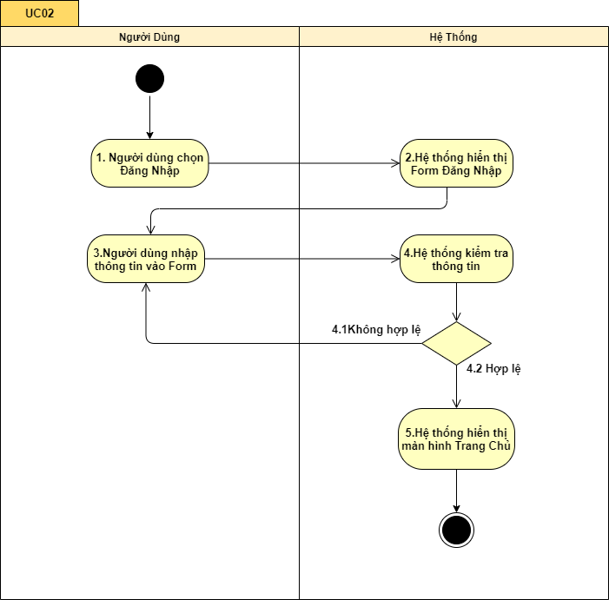

Hình 3- 8 Biều đồ Activity UC02 Đăng nhập

Sequence

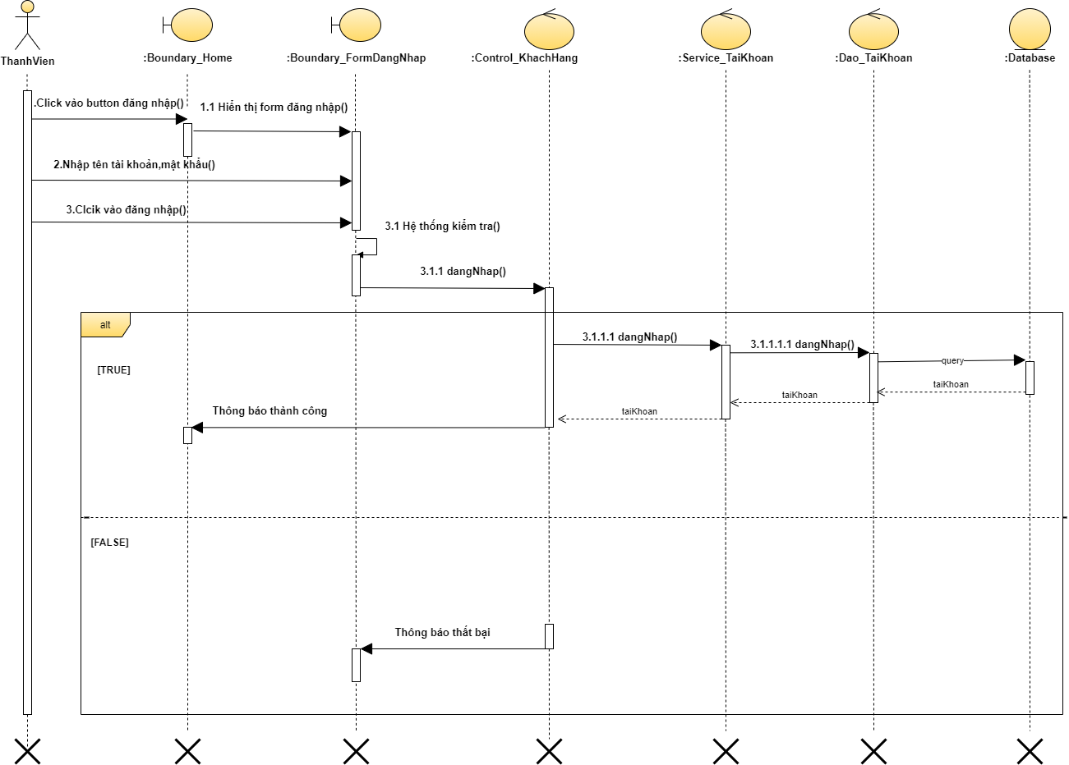

Hình 3- 9 Biểu đồ Sequence UC02 Đăng nhập

### UC03\_Xem danh sách sản phẩm theo danh mục

1. *Mô tả use case UC03*

|  |  |  |  |
| --- | --- | --- | --- |
| Use case: | Xem danh sách sản phẩm theo danh mục | UC03 | |
| Mục đích: | Cho phép người dùng xem danh sách sản phẩm có trong hệ thống | | |
| Mô tả: | Khi người dùng bấm vào chức năng xem danh sách sản phẩm theo từng danh mục, hệ thống sé hiển thị ra danh sách thông tin các sản phẩm có trong hệ thống. | | |
| Tác nhân | Thành viên | | |
| Điều kiện trước: | Các sản phẩm đã có trong hệ thống | | |
| Điều kiện sau: | Danh sách sản phẩm được hiển thị ra màn hình | | |
| Luồng sự kiện chính(Basic Flows) | Tác nhân | | Hệ Thống |
| 1.Người dùng chọn Xem danh sách sản phẩm theo danh mục(chọn danh mục thời trang nữ là váy) | |  |
|  | | 2.Hệ thống hiển thị ra danh sách các sản phẩm mà người dùng yêu cầu(danh sách tất cả váy nữ và các thông tin của một sản phẩm) |
| Luồng sự kiện phụ  (Altermative Flows) |  | | |

Bảng 3- 5 Mô tả use case UC03 Xem danh sách sản phẩm theo danh mục

1. *Biểu đồ*

Activity

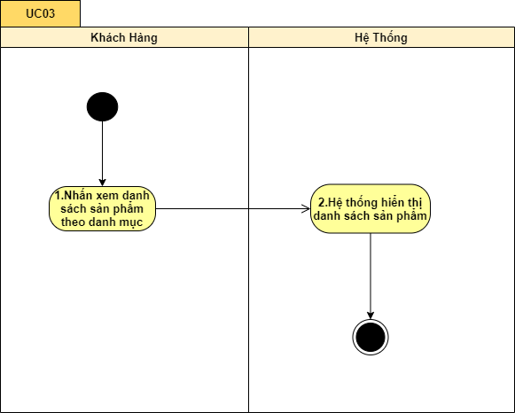

Hình 3- 10 Biều đồ Activity UC03 Xem danh sách sản phẩm

Sequence

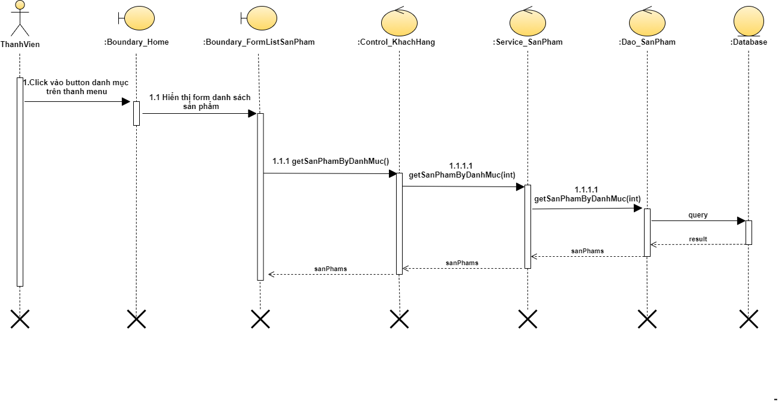

Hình 3- 11 Biểu đồ Sequence UC03 Xem danh sách phẩm

### UC04\_Xem chi tiết sản phẩm

1. *Mô tả use case UC04*

|  |  |  |  |
| --- | --- | --- | --- |
| Use case: | Xem chi tiết sản phẩm | UC04 | |
| Mục đích: | Cho phép người dùng có thể xem thông tin chi tiết của sản phẩm | | |
| Mô tả: | Khi người dùng bấm vào một sản phẩm hệ thống sẽ hiển thị lên thông tin chi tiết của sản phẩm lên màn hình | | |
| Tác nhân: | Khách,Thành Viên,Admin Shop | | |
| Điều kiện trước: | Sản phẩm đã có trong hệ thống | | |
| Điều kiện sau: | Thông tin chi tiết sản phẩm được hiển thị ra màn hình. | | |
| Luồng sự kiện chính  (Basic Flows) | Tác nhân | | Hệ Thống |
| 1.Người dùng chọn vào sản phẩm cần xem thông tin chi tiết | |  |
|  | | 2.Hệ thống hiển thị ra chi tiết sản phẩm mà người dùng yêu cầu(Tên sản phẩm,số lượng trong kho,tên cửa hàng,thương hiệu,tên danh mục,đơn giá cho sản phẩm và các thuộc tính riêng của từng sản phẩm..) |
| Luồng sự kiện phụ  (Altermative Flows |  | | |

Bảng 3- 6 Mô tả use case UC04 Xem chi tiết sản phẩm

1. *Biểu đồ*

Activity

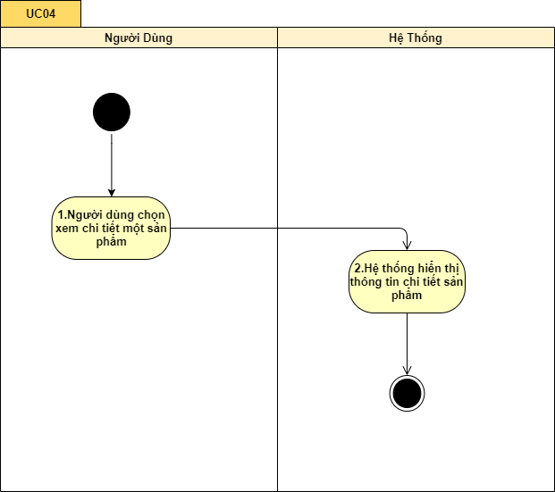

Hình 3- 12 Biều đồ Activity UC04 Xem chi tiết sản phẩm

Sequence

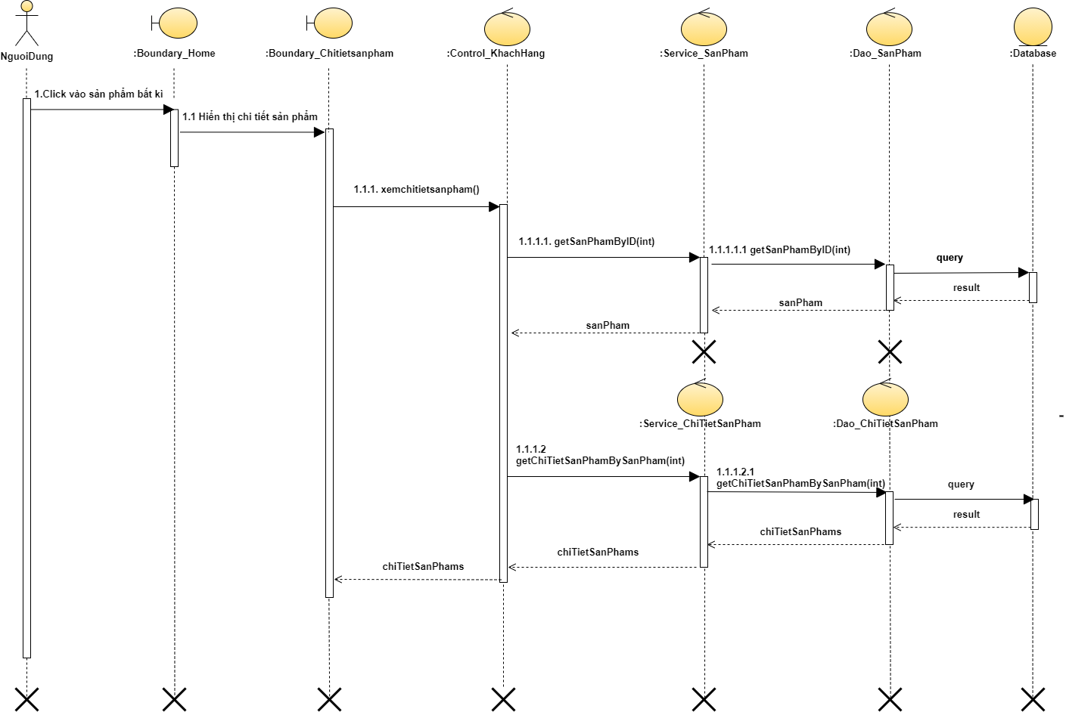

Hình 3- 13 Biểu đồ Sequence UC04 Xem chi tiết sản phẩm

### UC05\_Thêm sản phẩm vào giỏ hàng

1. *Mô tả use case UC05*

|  |  |  |  |
| --- | --- | --- | --- |
| Use case: | Thêm sản phẩm vào giỏ hàng | UC05 | |
| Mục đích: | Cho phép người dùng có thể thêm một sản phẩm vào giỏ hàng của mình | | |
| Mô tả: | Sau khi người dùng xem chi tiết sản phẩm và muốn đặt sản phẩm thì người dùng có thể sử dụng chức năng này để thêm sản phẩm vào giỏ hàng của mình | | |
| Tác nhân: | Khách hàng , Thành Viên | | |
| Điều kiện trước: | Người dùng đang xem chi tiết sản phẩm | | |
| Điều kiện sau: | Sản phẩm được thêm vào giỏ hàng | | |
| Luồng sự kiện chính  (Basic Flows) | Tác nhân | | Hệ Thống |
| 1.Người dùng chọn Thêm sản phẩm vào giỏ hàng | |  |
|  | | 2.Hệ thống kiểm tra |
|  | | 3.Hệ thống thêm sản phẩm vào giỏ hàng. |
| 4.Người dùng chọn tiếp tục mua hàng hoặc nhấn thoát trang để kết thúc. | |  |
| Luồng sự kiện phụ  (Altermative Flows | 2.1 Trường hợp sản phẩm hết hàng,hệ thống sẽ thông báo và quay lại thực hiện bước 1  2.2 Trường hợp còn hàng,tiếp tục thực hiện bước 3 | | |

Bảng 3- 7 Mô tả use case UC05 Thêm sản phẩm vào giỏ hàng

1. *Biểu đồ*

Activity

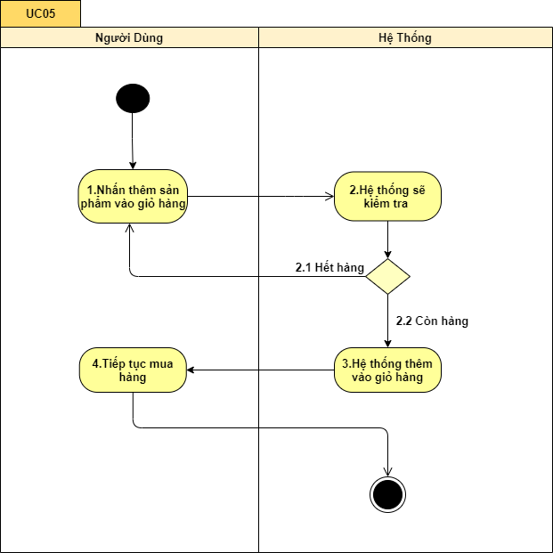

Hình 3- 14 Biều đồ Activity UC05 Thêm sản phẩm vào giỏ hàng

Sequence

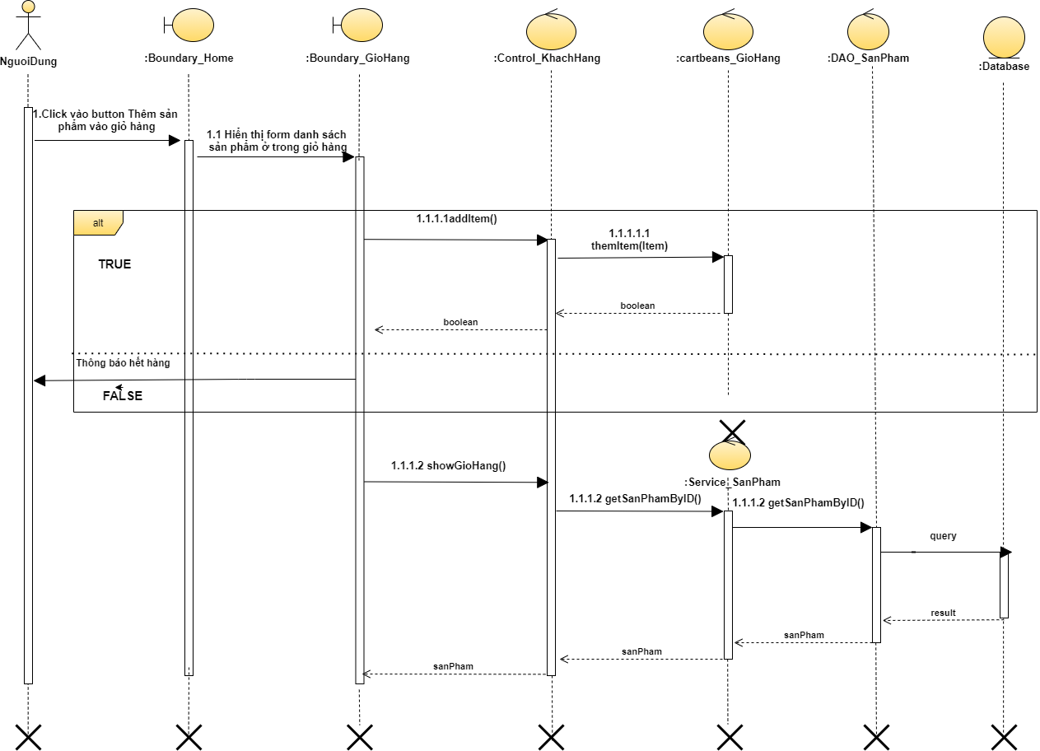

Hình 3- 15 Biểu đồ Sequence UC05 Thêm sản phẩm vào giỏ hàng

### UC06\_Xem giỏ hàng

1. *Mô tả use case UC06*

|  |  |  |  |
| --- | --- | --- | --- |
| Use case: | Xem giỏ hàng | UC06 | |
| Mục đích: | Cho phép người dùng có thể xem giỏ hàng của mình | | |
| Mô tả: | Người dùng muốn xem giỏ hàng hiện tại của mình thì người dùng sử dụng chức năng này để xem giỏ hàng của mình | | |
| Tác nhân: | Khách , Thành Viên | | |
| Điều kiện trước: |  | | |
| Điều kiện sau: | Danh sách sản phẩm trong giỏ hàng được hiển thị lên màn hình | | |
| Luồng sự kiện chính  (Basic Flows) | Tác nhân | | Hệ Thống |
| 1.Người dùng chọn Xem giỏ hàng | |  |
|  | | 2.Hệ thống hiển thì giỏ hàng lên màn hình với các thông tin là tên sản phẩm,đơn giá và số lượng) |
| Luồng sự kiện phụ  (Altermative Flows |  | | |

Bảng 3- 8 Mô tả use case UC06 Xem giỏ hàng

1. *Biểu đồ*

Activity

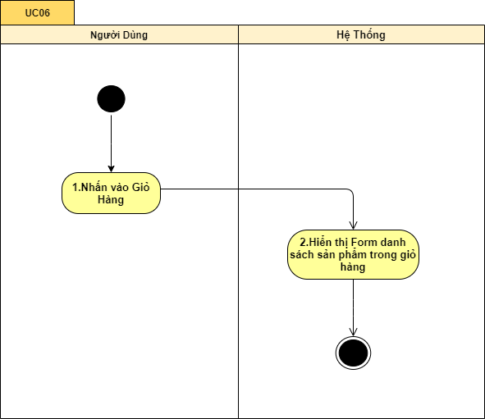

Hình 3- 16 Biều đồ Activity UC06 Xem giỏ hàng

Sequence

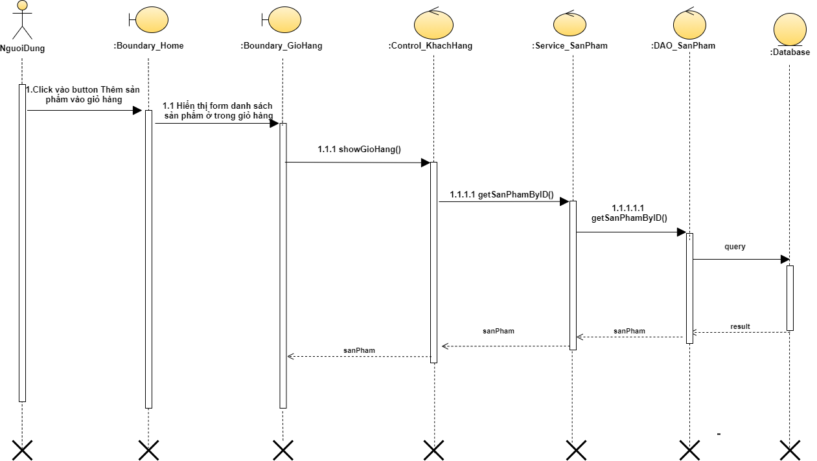

Hình 3- 17 Biểu đồ Sequence UC06 Xem giỏ hàng

### UC07\_Cập nhật giỏ hàng

1. *Mô tả use case UC07*

|  |  |  |  |
| --- | --- | --- | --- |
| Use case: | Cập nhật giỏ hàng | UC07 | |
| Mục đích: | Cho phép người dùng có thể chỉnh sửa số lượng sản phẩm trong giỏ hàng của mình | | |
| Mô tả: | Người dùng muốn xem giỏ hàng hiện tại của mình thì người dùng sử dụng chức năng này để xem giỏ hàng của mình | | |
| Tác nhân: | Khách , Thành Viên | | |
| Điều kiện trước: | Người dùng có sản phẩm trong giỏ hàng của mình | | |
| Điều kiện sau: | Số lượng sản phẩm trong giỏ hàng đã được cập nhật | | |
| Luồng sự kiện chính  (Basic Flows) | Tác nhân | | Hệ Thống |
| 1.Người dùng chọn chỉnh sửa số lượng của sản phẩm khách hàng muốn chỉnh sửa | |  |
|  | | 2.Hệ thống kiểm tra số lượng sản phẩm |
|  | | 3.Hệ thống cập nhật số lượng. |
| 4.Người dùng tiếp tục thực hiện chức năng hoặc nhấn thoát. | |  |
| Luồng sự kiện phụ  (Altermative Flows | 2.1Số lượng không hợp lệ hệ thống yêu cầu người dùng nhập lại số lượng(trở lại bước 1)  2.2 Số lượng hợp lệ hệ thống chuyển qua bước 3 | | |

Bảng 3- 9 Mô tả use case UC07 Cập nhật giỏ hàng

1. *Biểu đồ*

Activity

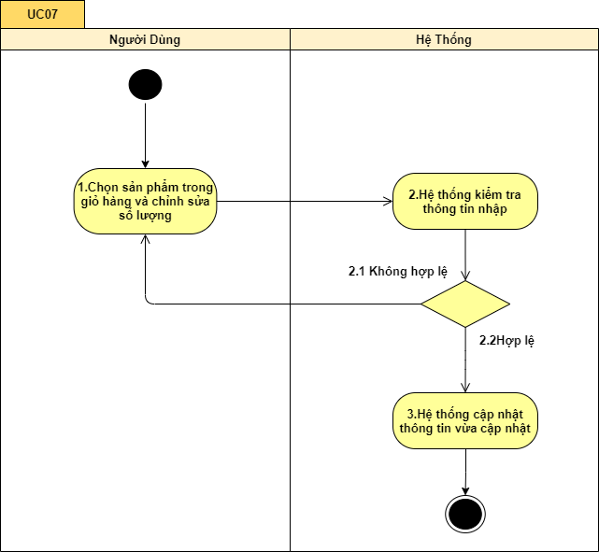

Hình 3- 18 Biều đồ Activity UC07 Cập nhật giỏ hàng

Sequence

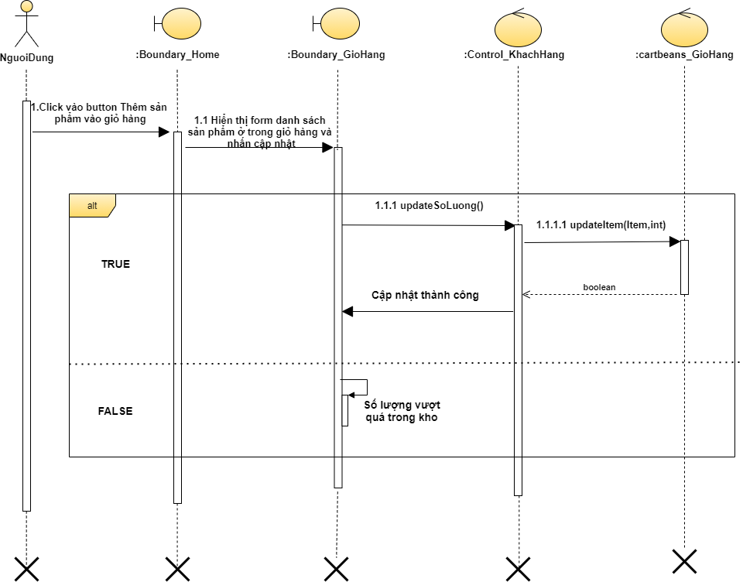

Hình 3- 19 Biểu đồ Sequence UC07 Cập nhật giỏ hàng

### UC08\_Xóa sản phẩm ở giỏ hàng

1. *Mô tả use case UC08*

|  |  |  |  |
| --- | --- | --- | --- |
| Use case: | Xóa sản phẩm ở giỏ hàng | UC08 | |
| Mục đích: | Cho phép người dùng có thể xóa sản phẩm trong giỏ hàng của mình | | |
| Mô tả: | Người dùng muốn xóa một sản phẩm trong giỏ hàng thì chức năng này sẽ giúp người dùng xóa một sản phẩm ra khỏi giỏ hàng | | |
| Tác nhân: | Khách , Thành Viên | | |
| Điều kiện trước: | Người dùng có sản phẩm trong giỏ hàng của mình | | |
| Điều kiện sau: | Sản phẩm đã được xóa ở giỏ hàng | | |
| Luồng sự kiện chính  (Basic Flows) | Tác nhân | | Hệ Thống |
| Tác nhân | | Hệ Thống |
| 1.Người dùng chọn sản phẩm cần xóa khỏi giỏ hàng và nhấn xóa | |  |
|  | | 2.Hệ thống xác nhận xóa |
| 3.Người dùng chọn | |  |
|  | | 4.Hệ thống thực hiện xóa và cập nhật thông tin xuống CSDL |
| Luồng sự kiện phụ  (Altermative Flows | 3.1 Xác nhận xóa.Tiếp tục thực hiện bước 4  3.2,Xác nhận chọn không xóa.Kết thúc việc xóa . | | |

Bảng 3- 10 Mô tả use case UC08 Xóa sản phẩm ở giỏ hàng

1. *Biểu đồ*

Activity

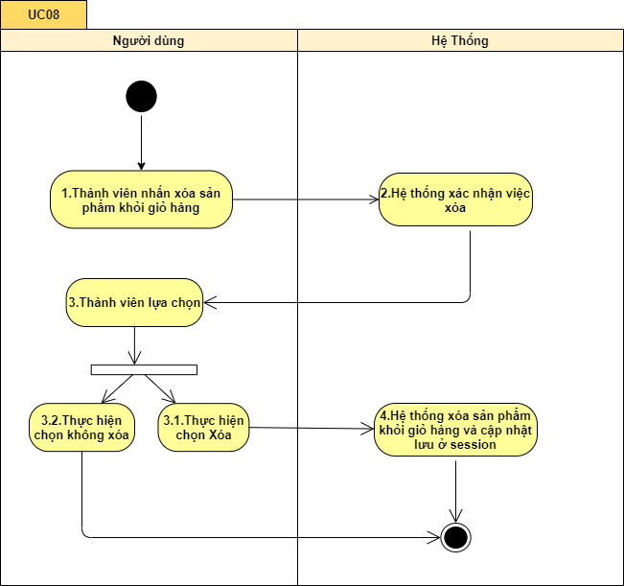

Hình 3- 20 Biều đồ Activity UC08 Xóa sản phẩm ở giỏ hàng

Sequence

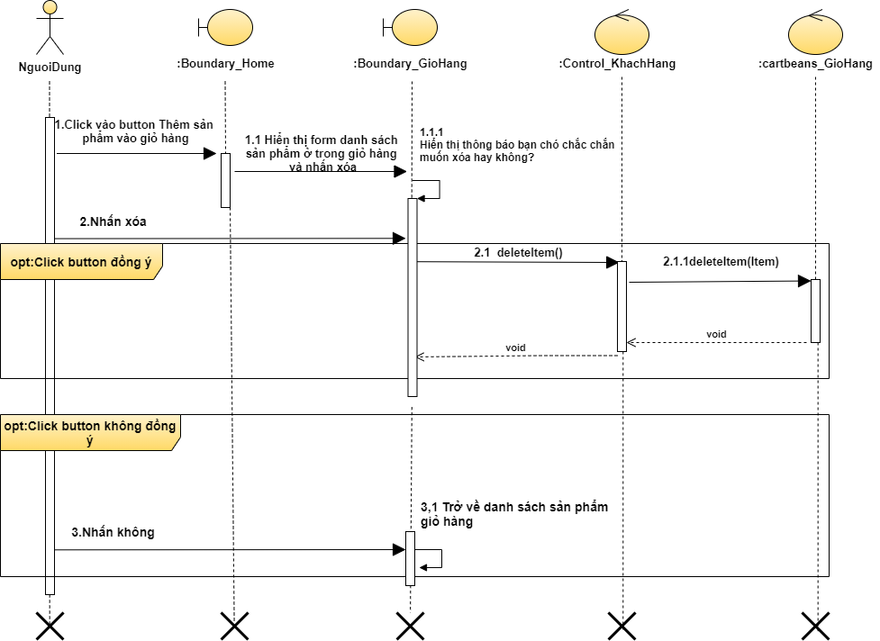

Hình 3- 21 Biểu đồ Sequence UC08 Xóa sản phẩm ở giỏ hàng

### UC09\_Thanh toán đơn hàng theo tiền mặt

1. *Mô tả use case UC09*

|  |  |  |  |
| --- | --- | --- | --- |
| Use case: | Thanh toán đơn hàng theo tiền mặt | UC09 | |
| Mục đích: | Cho phép người dùng mua các sản phẩm có trong giỏ hàng của mình và thực hiện thanh toán đơn hàng đó. | | |
| Mô tả: | Khi người dùng khi đang xem giỏ hàng có thể mua sản phẩm có trong giỏ hàng và xác nhận thanh toán trả bằng tiền mặt. | | |
| Tác nhân: | Thành Viên | | |
| Điều kiện trước: | Đã đăng nhập ,Người dùng có sản phẩm trong giỏ hàng của mình | | |
| Điều kiện sau: | Thành viên có thể mua được sản phẩm trong giỏ hàng | | |
| Luồng sự kiện chính  (Basic Flows) | Tác nhân | | Hệ Thống |
| 1.Người dùng chọn Thanh toán tiền mặt | |  |
|  | | 2.Hệ thống hiển thị ra Form thông tin thanh toán |
| 3.Người dùng chỉnh sửa thông tin(Tên người nhận,số điện thoại,địa chỉ nhận..) và nhấn Xác nhận | |  |
|  | | 4.Hệ thống kiểm tra thông tin người dùng |
|  | | 5.Hệ thống sẽ tạo đơn hàng và lưu vào CSDL |
| Luồng sự kiện phụ  (Altermative Flows | 4.1.Thông tin không hợp lệ hệ thống sẽ thông báo và yêu cầu người dùng nhập lại thông tin(trở lại bước 3)  4.2.Thông tin hợp lệ hệ thống chuyển qua bước 5 | | |

Bảng 3- 11 Mô tả use case UC09 Thanh toán đơn hàng theo tiền mặt

1. *Biểu đồ*

Activity

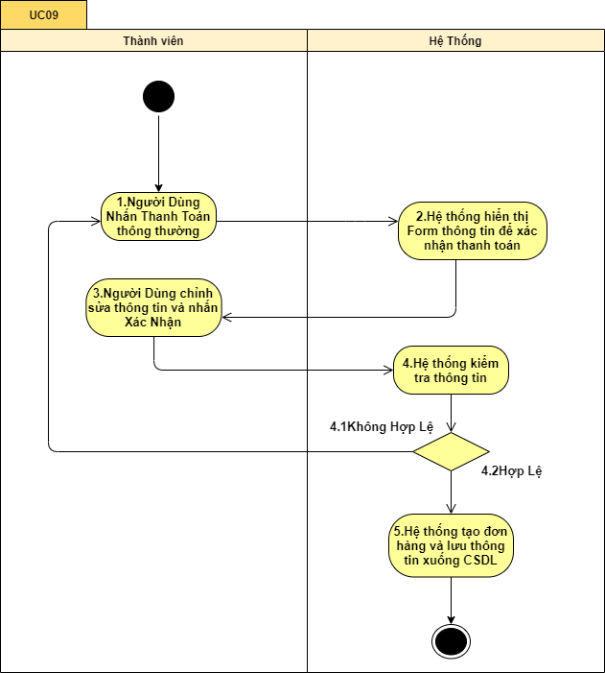

Hình 3- 22 Biều đồ Activity UC09 Thanh toán đơn hàng

Sequence

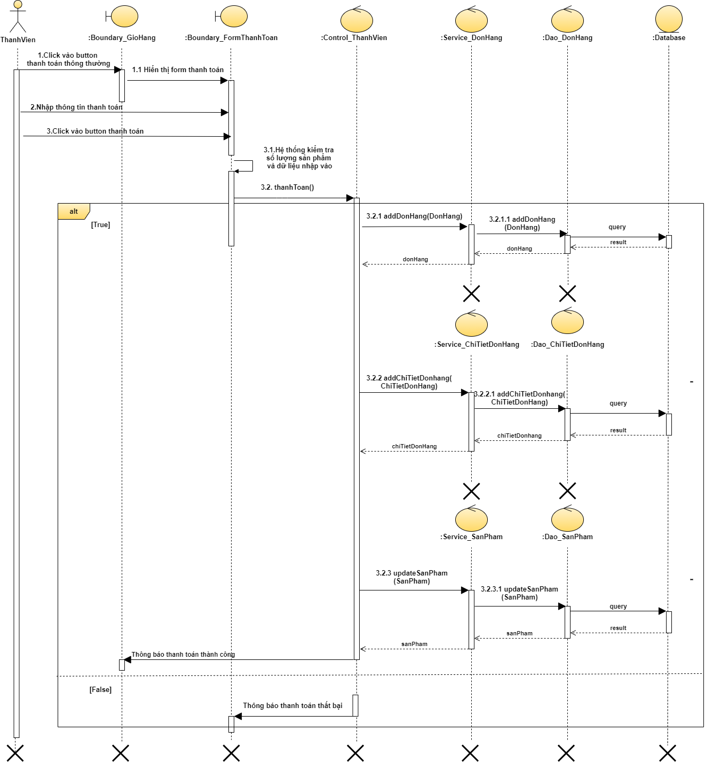

Hình 3- 23 Biểu đồ Sequence UC09 Thanh toán đơn hàng

### UC10\_Xem danh sách đơn hàng

1. *Mô tả use case UC10*

|  |  |  |  |
| --- | --- | --- | --- |
| Use case: | Xem danh sách đơn hàng | UC10 | |
| Mục đích: | Cho phép người dùng xem danh sách sản phẩm có trong hệ thống | | |
| Mô tả: | Khi người dùng bấm vào chức năng xem danh sách đơn hàng hệ thống sé hiển thị ra danh sách thông tin các đơn hàng có trong hệ thống. | | |
| Tác nhân: | Thành Viên | | |
| Điều kiện trước: | Đã đăng nhập,Các đơn hàng đã có trong hệ thống | | |
| Điều kiện sau: | Danh sách đơn hàng được hiển thị ra màn hình | | |
| Luồng sự kiện chính  (Basic Flows) | Tác nhân | | Hệ Thống |
| 1.Thành viên chọn Xem danh sách đơn hàng | |  |
|  | | 2.Hệ thống hiển thị ra danh sách các đơn hàng mà thành viên yêu cầu.(bao gồm các thông tin mã đơn hàng,ngày lập,địa chỉ nhận,tổng tiền và xem chi tiết đơn hàng) |
| Luồng sự kiện phụ  (Altermative Flows |  | | |

Bảng 3- 12 Mô tả use case UC10 Xem danh sách đơn hàng

1. Biểu đồ

Activity

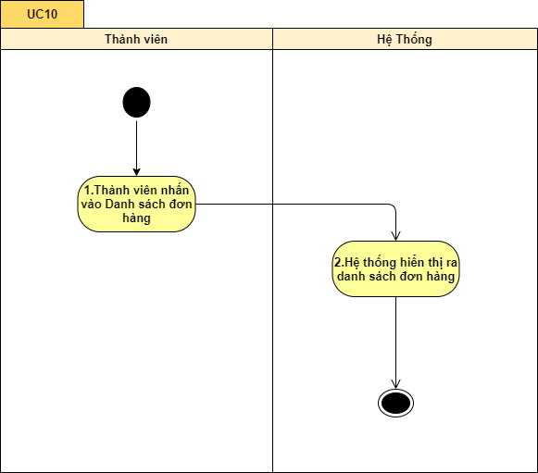

Hình 3- 24 Biều đồ Activity UC10 Xem danh sách đơn hàng

Sequence

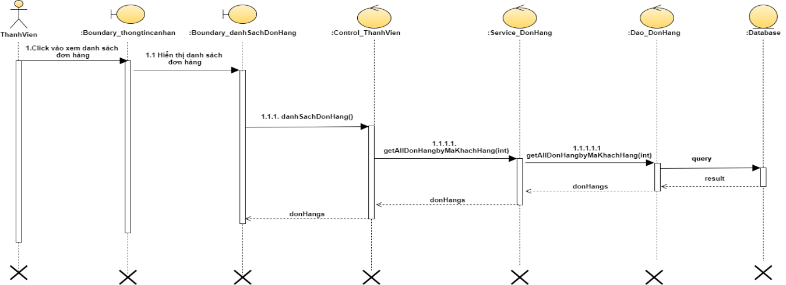

Hình 3- 25 Biểu đồ Sequence UC10 Xem danh sách đơn hàng

### UC11\_Xem chi tiết đơn hàng

1. *Mô tả use case UC11*

|  |  |  |  |
| --- | --- | --- | --- |
| Use case: | Xem chi tiết đơn hàng | UC11 | |
| Mục đích: | Cho phép người dùng có thể xem thông tin chi tiết của đơn hàng | | |
| Mô tả: | Khi người dùng bấm vào một đơn hàng hệ thống sẽ hiển thị lên thông tin chi tiết của đơn hàng lên màn hình | | |
| Tác nhân: | Thành Viên,Admin Shop | | |
| Điều kiện trước: | đơn hàng đã có trong hệ thống | | |
| Điều kiện sau: | Thông tin chi tiết đơn hàng được hiển thị ra màn hình. | | |
| Luồng sự kiện chính  (Basic Flows) | Tác nhân | | Hệ Thống |
| 1.Thành viên chọn xem chi tiết đơn hàng của một sản phẩm bất kì trong danh sách đơn hàng | |  |
|  | | 2.Hệ thống hiển thị ra thông tin chi tiết sản phẩm của đơn hàng đó bao gồm(tên người nhận,số điện thoại,địa chỉ,tên sản phẩm,số lượng,giá bán,tổng giá,hình ảnh sản phẩm) |
| Luồng sự kiện phụ  (Altermative Flows |  | | |

Bảng 3- 13 Mô tả use case UC11 Xem chi tiết đơn hàng

1. *Biểu đồ*

Activity

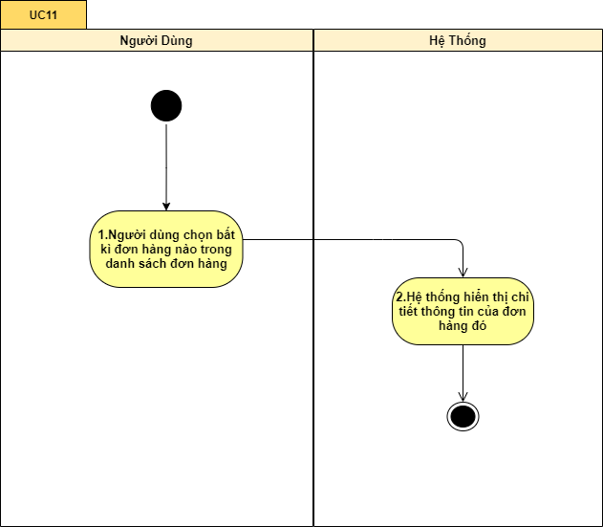

Hình 3- 26 Biều đồ Activity UC11 Xem chi tiết đơn hàng

Sequence

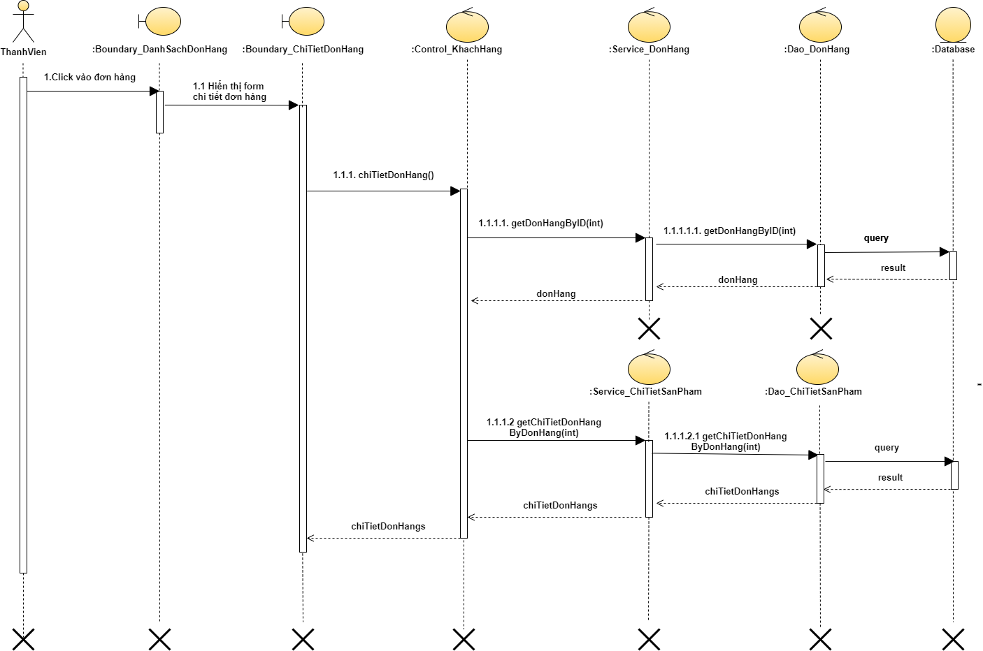

Hình 3- 27 Biểu đồ Sequence UC11 Xem chi tiết đơn hàng

### UC12\_Hủy đơn hàng

1. *Mô tả use case UC12*

|  |  |  |  |
| --- | --- | --- | --- |
| Use case: | Hủy đơn hàng | UC12 | |
| Mục đích: | Cho phép người dùng hủy đơn hàng | | |
| Mô tả: | Khi người dùng muốn hủy một đơn hàng | | |
| Tác nhân: | Thành Viên. | | |
| Điều kiện trước: | Đã đăng nhập,Đơn hàng đã có trong hệ thống | | |
| Điều kiện sau: | Đơn hàng đã được hủy | | |
| Luồng sự kiện chính  (Basic Flows) | Tác nhân | | Hệ Thống |
| 1.Người dùng chọn vào đơn hàng cần hủy và nhấn hủy | |  |
|  | | 2.Hệ thống hiển thị thông báo và yêu cầu người dùng xác nhận |
| 3.Người dùng lựa chọn | |  |
|  |  | | 4.Hệ thống hủy đơn hàng đã chọn và lưu vào CSDL |
| Luồng sự kiện phụ  (Altermative Flows | 3.2.Người dùng chọn Có , chuyển tới bước 4  3.1.Người dùng chọn Không ,kết thúc việc hủy đơn hàng | | |

Bảng 3- 14 Mô tả use case UC12 Hủy dơn hàng

1. *Biểu đồ*

Activity

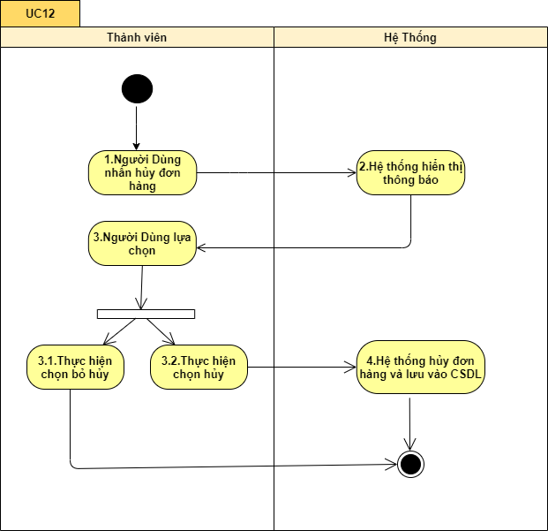

Hình 3- 28 Biều đồ Activity UC12 Hủy đơn hàng

Sequence

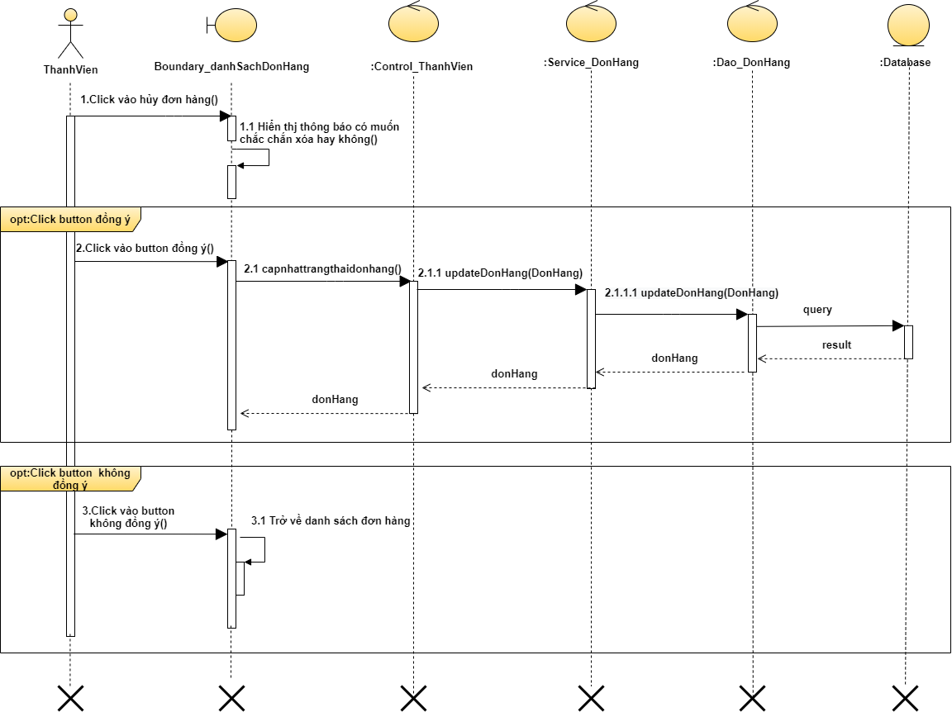

Hình 3- 29 Biểu đồ Sequence UC12 Hủy đơn hàng

### UC13\_Xem thông tin cá nhân thành viên

1. *Mô tả use case UC13*

|  |  |  |  |
| --- | --- | --- | --- |
| Use case: | Xem thông tin cá nhân | UC13 | |
| Mục đích: | Cho phép người dùng xem thông tin cá nhân của mình | | |
| Mô tả: | Khi người dùng đăng nhập thành công vào hệ thống thì có thể chọn xem thông tin vào biểu tượng tài khoản của mình ở bất kì giao diện nào. | | |
| Tác nhân: | Thành Viên | | |
| Điều kiện trước: | Đã đăng nhập thành công vào được trang chủ | | |
| Điều kiện sau: | Xem được thông tin của mình | | |
| Luồng sự kiện chính  (Basic Flows) | Tác nhân | | Hệ Thống |
| 1.Người dùng chọn biểu tượng tài khoản. | |  |
|  | | 2.Hệ thống hiển thị giao diện thông tin chi tiết của người dùng(tên,email,số CMND,ngàu sinh,địa chỉ nhận hàng,số điện thoại.) |
| Luồng sự kiện phụ  (Altermative Flows |  | | |

Bảng 3- 15 Mô tả use case UC13 Xem thông tin cá nhân thành viên

1. *Biểu đồ*

Activity

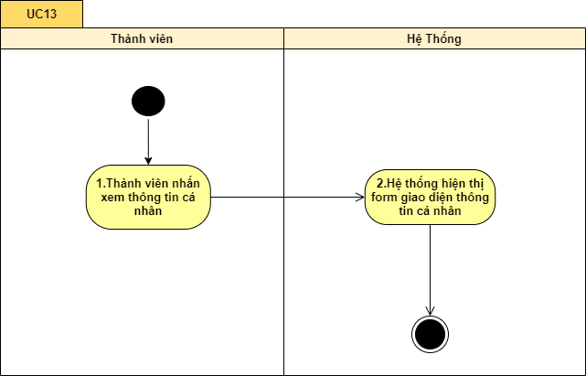

Hình 3- 30 Biều đồ Activity UC13 Xem thông tin cá nhân thành viên

Sequence

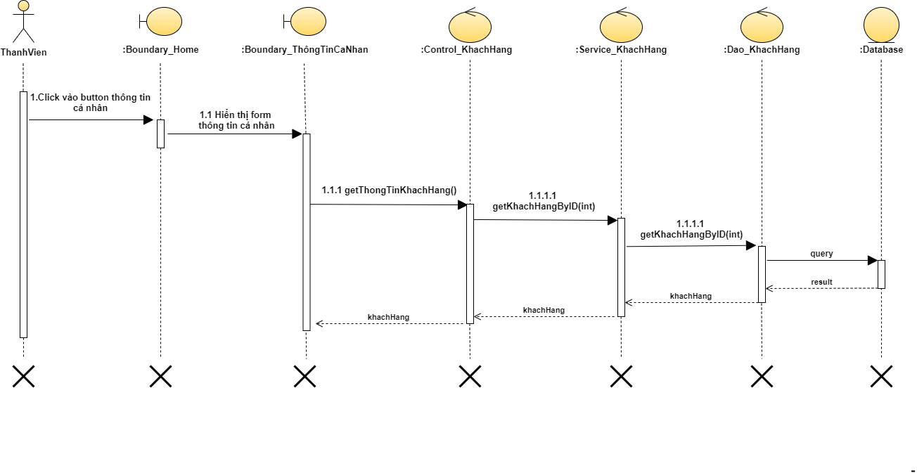

Hình 3- 31 Biều đồ Sequence UC13 Xem thông tin cá nhân

### UC14\_Cập nhật thông tin cá nhân thành viên

1. *Mô tả use case UC14*

|  |  |  |  |
| --- | --- | --- | --- |
| Use case: | Cập nhật thông tin cá nhân của thành viên | UC14 | |
| Mục đích: | Cho phép người dùng cập nhật thông tin cá nhân của mình | | |
| Mô tả: | Người dùng sẽ chọn vào xem thông tin cá nhân và sẽ nhập các thông tin cần cập nhật lên form sau đó nhấn cập nhật thông tin. | | |
| Tác nhân: | Thành Viên | | |
| Điều kiện trước: | Đã đăng nhập | | |
| Điều kiện sau: | Thông tin cá nhân người dùng đã được cập nhật | | |
| Luồng sự kiện chính  (Basic Flows) | Tác nhân | | Hệ Thống |
| 1.Thành viên chọn vào biểu tượng tài khoản để xem thông tin. | |  |
|  | | 2.Hệ thống hiển thị Form cập nhật thông tin(tên,số điện thoại,mail,ngày sinh,số CMND ). |
| 3.Người dùng nhập thông tin mới vào Form | |  |
|  | | 4.Hệ thống hiển kiểm tra thông tin |
|  | | 5.Hệ thống cập nhật thông tin và lưu vào CSDL |
| Luồng sự kiện phụ  (Altermative Flows | 4.1Thông tin hợp lệ , chuyển tới bước 5  4.2Thông tin không hợp lệ hệ thống thông báo và yêu cầu người dùng nhập lại và sẽ quay lại bước 3 | | |

Bảng 3- 16 Mô tả use case UC14 Cập nhật thông tin cá nhân

1. *Biểu đồ*

Activity

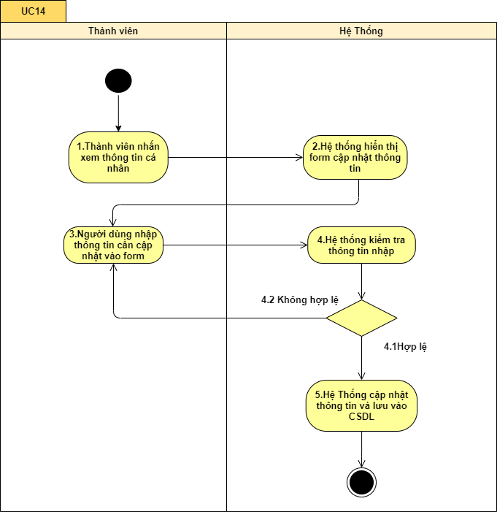

Hình 3- 32 Biều đồ Activity UC14 Cập nhật thông tin cá nhân

Sequence

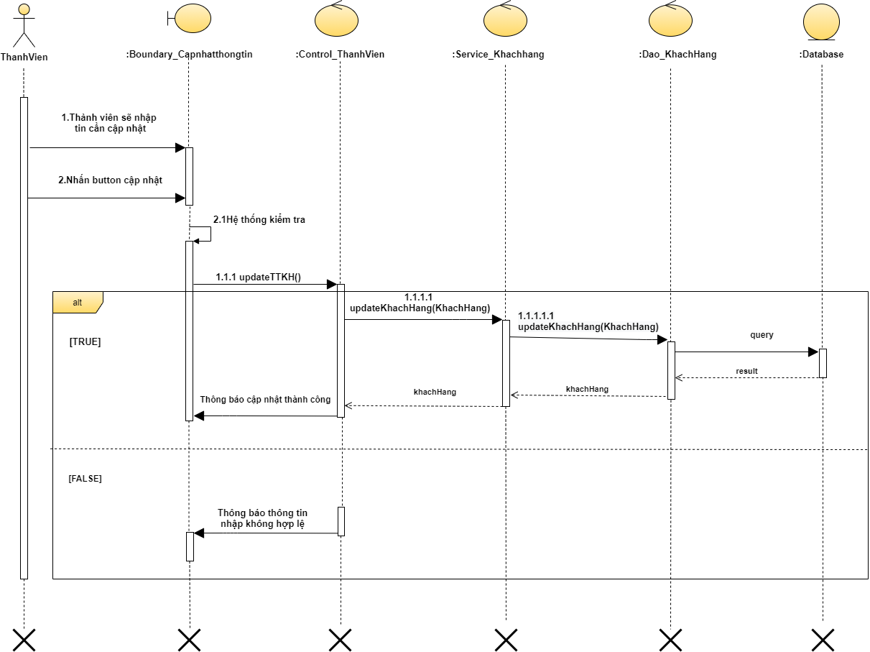

Hình 3- 33 Biểu đồ Sequence UC14 Cập nhật thông tin cá nhân

### UC15\_Đổi mật khẩu

1. *Mô tả use case UC115*

|  |  |  |  |
| --- | --- | --- | --- |
| Use case: | Đổi mật khẩu | UC15 | |
| Mục đích: | Cho phép người dùng thay đổi mật khẩu của mình | | |
| Mô tả: | Khi người dùng muốn thay đổi mật khẩu của mình thì chức năng Đổi mật khẩu sẽ giúp người dùng thay đổi mật khẩu | | |
| Tác nhân: | Thành Viên | | |
| Điều kiện trước: | Đã đăng nhập | | |
| Điều kiện sau: | Mật khẩu của người dùng đã được thay đổi | | |
| Luồng sự kiện chính  (Basic Flows) | Tác nhân | | Hệ Thống |
| 1.Thành viên chọn Xem thông tin cá nhân | |  |
|  | | 2.Hệ thống hiển thị Form thay đổi mật khẩu(mật khẩu cũ,mật khẩu mới,và nhập lại mật khẩu cũ) |
| 3.Người dùng nhập mật khẩu mới vào Form | |  |
|  | | 4.Hệ thống hiển kiểm tra thông tin |
|  | | 5.Hệ thống cập nhật thông tin và lưu vào CSDL |
| Luồng sự kiện phụ  (Altermative Flows | 4.1.Thông tin hợp lệ , chuyển tới bước 5  4.2.Thông tin không hợp lệ hệ thống thông báo và yêu cầu người dùng nhập lại | | |

Bảng 3- 17 Mô tả use case UC15 Đổi mật khẩu

1. *Biểu đồ*

Activity

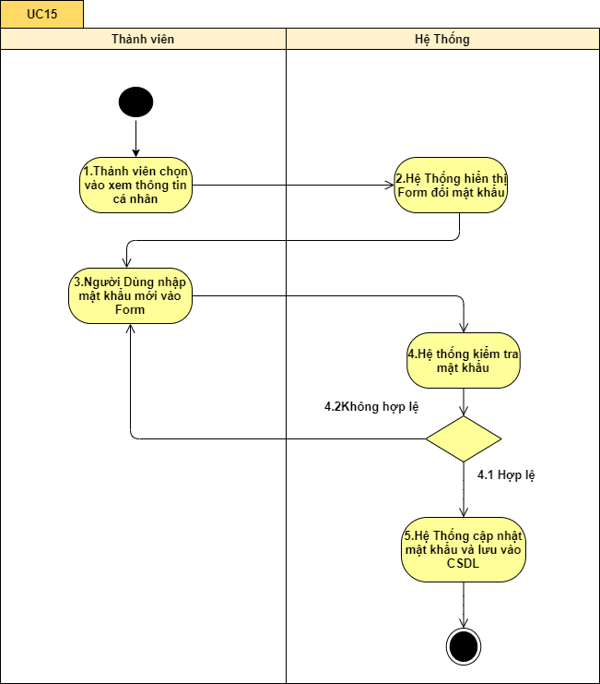

Hình 3- 34 Biều đồ Activity UC15 Đổi mật khẩu

Sequence

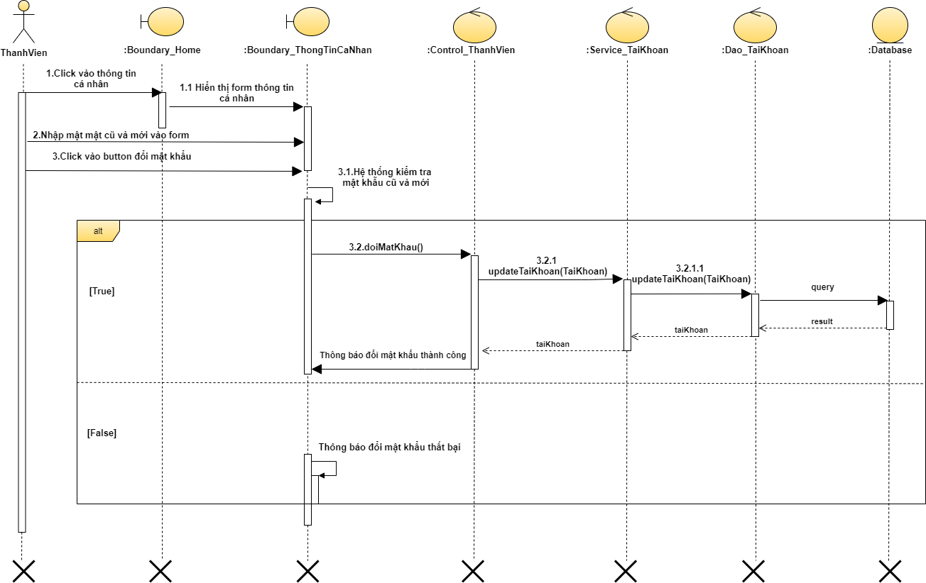

Hình 3- 35 Biểu đồ Sequence UC15 Xóa sản phẩm

### UC16\_Đánh giá sản phẩm

1. *Mô tả use case UC16*

|  |  |  |  |
| --- | --- | --- | --- |
| Use case: | Đánh giá sản phẩm | UC16 | |
| Mục đích: | Cho phép người dùng đánh giá sản phẩm | | |
| Mô tả: | Sau khi nhận sản phẩm người dùng có thể đánh giá chất lượng sản phẩm bằng cách sử dụng chức năng Đánh giá sản phẩm | | |
| Tác nhân: | Thành Viên | | |
| Điều kiện trước: | Đã đăng nhập .Người dùng đã mua sản phẩm | | |
| Điều kiện sau: | Đánh giá của người dùng được lưu vào hệ thống | | |
| Luồng sự kiện chính  (Basic Flows) | Tác nhân | | Hệ Thống |
| 1.Người dùng chọn Đánh Giá | |  |
|  | | 2.Hệ thống hiển thị Form đánh giá sản phẩm(nội dung đánh giá và điểm đánh giá) |
| 3.Người dùng nhập đánh giá vào Form | |  |
|  | | 4.Hệ thống kiểm tra thông tin nhập. |
|  | | 5.Hệ thống lưu đánh giá và lưu vào CSDL |
| Luồng sự kiện phụ  (Altermative Flows | 4.1 Thông tin nhập sai.Hệ thống thông báo và quay lại thực hiện ở bước 3  4.2 Thông tin nhập hợp lệ,tiếp tục thực hiện bước 5 | | |

Bảng 3- 18 Mô tả use case UC16 Đánh giá sản phẩm

1. *Biểu đồ*

Activity

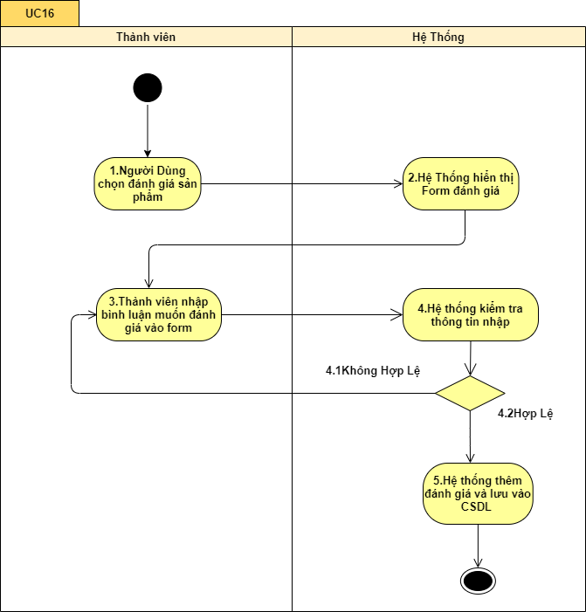

Hình 3- 36 Biều đồ Activity UC16 Đánh giá sản phẩm

Sequence

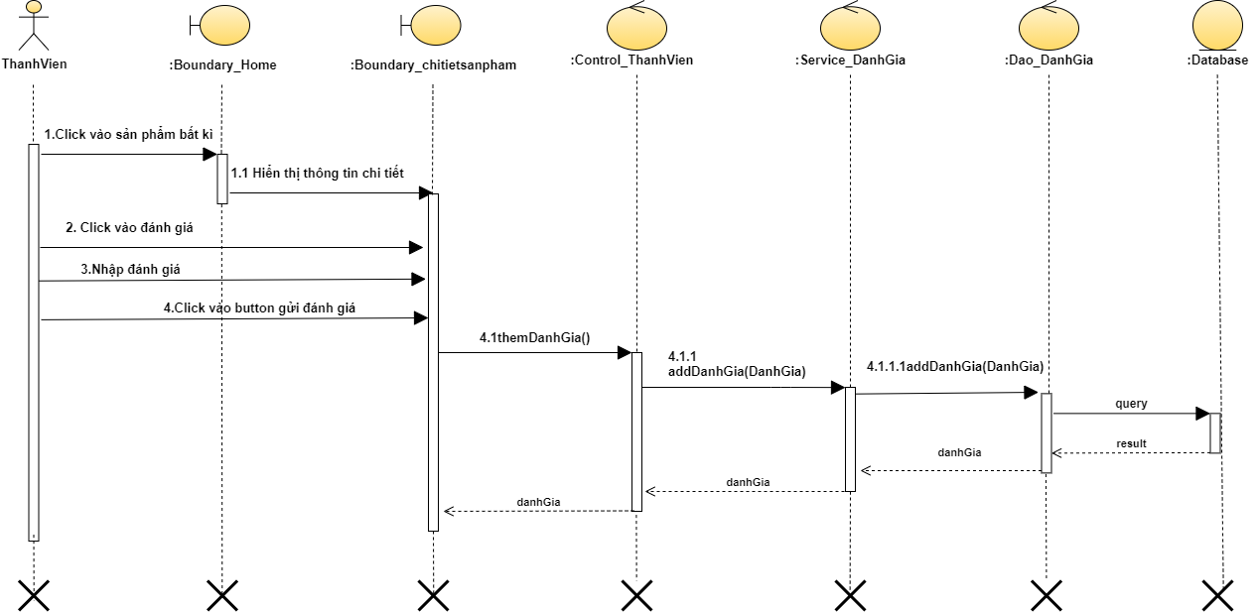

Hình 3- 37 Biểu đồ Sequence UC16 Đánh giá sản phẩm

### UC17\_Thêm sản phẩm vào danh sách yêu thích

1. *Mô tả use case UC17*

|  |  |  |  |
| --- | --- | --- | --- |
| Use case: | Thêm sản phẩm vào danh sách yêu thích | UC17 | |
| Mục đích: | Cho phép người dùng có thể thêm một sản phẩm vào danh sách yêu thích của mình | | |
| Mô tả: | Sau khi người dùng xem chi tiết sản phẩm và muốn thêm sản phẩm vào danh sách yêu thích thì người dùng có thể sử dụng chức năng này để thêm sản phẩm vào danh sách yêu thích của mình | | |
| Tác nhân: | Thành Viên | | |
| Điều kiện trước: | Đã đăng nhập.Người dùng đang xem chi tiết sản phẩm | | |
| Điều kiện sau: | Sản phẩm được thêm vào danh sách yêu thích | | |
| Luồng sự kiện chính  (Basic Flows) | Tác nhân | | Hệ Thống |
| 1.Thành viên chọn Thêm sản phẩm vào danh sách yêu thích | |  |
|  | | 2.Hệ thống thêm sản phẩm vào danh sách yêu thích và lưu vào CSDL |
| Luồng sự kiện phụ  (Altermative Flows |  | | |

Bảng 3- 19 Mô tả use case UC17 Thêm sản phẩm vào danh sách yêu thích.

1. *Biểu đồ*

Activity

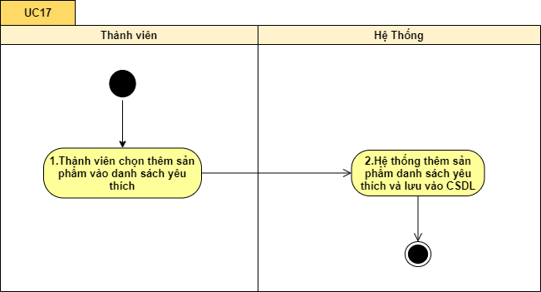

Hình 3- 38 Biều đồ UC17 Thêm sản phẩm vào danh sách yêu thích.

Sequence

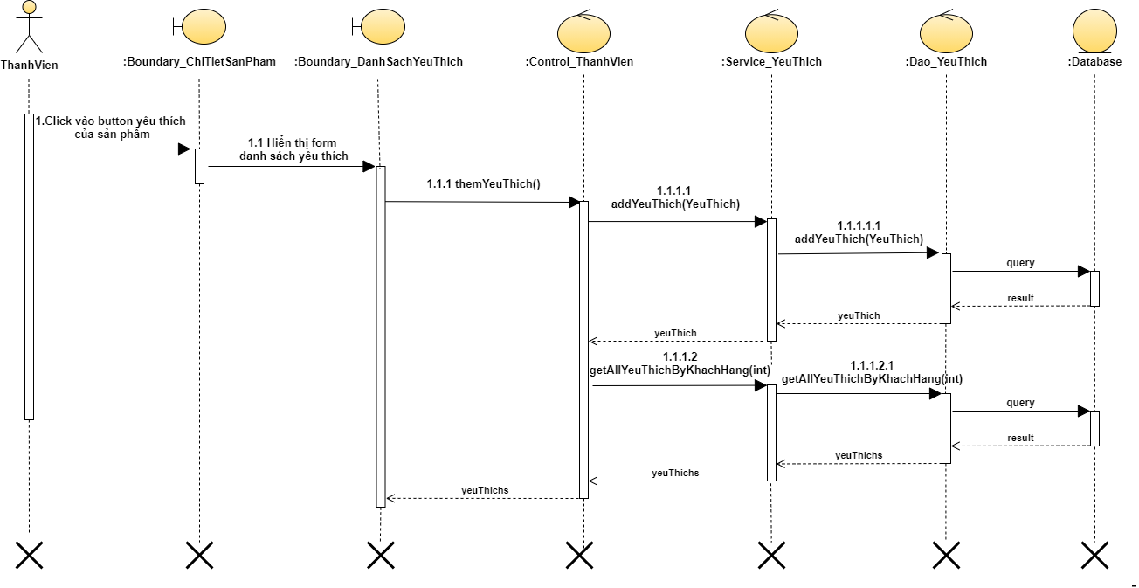

Hình 3- 39 Biều đồ Sequence UC17 Thêm sản phẩm vào danh sách yêu thích

### UC18\_Xóa sản phẩm khỏi danh sách yêu thích

1. *Mô tả use case UC18*

|  |  |  |  |
| --- | --- | --- | --- |
| Use case: | Xóa sản phẩm khỏi danh sách yêu thích | UC18 | |
| Mục đích: | Cho phép người dùng có thể xóa sản phẩm trong danh sách yêu thích của mình | | |
| Mô tả: | Người dùng muốn xóa một sản phẩm trong danh sách yêu thích thì chức năng này sẽ giúp người dùng xóa một sản phẩm ra khỏi danh sách yêu thích | | |
| Tác nhân: | Thành Viên | | |
| Điều kiện trước: | Người dùng có sản phẩm trong danh sách yêu thích của mình | | |
| Điều kiện sau: | Sản phẩm đã được xóa ở danh sách yêu thích | | |
| Luồng sự kiện chính  (Basic Flows) | Tác nhân | | Hệ Thống |
| 1.Người dùng chọn sản phẩm cần xóa khỏi danh sách yêu thích và nhấn xóa | |  |
|  | | 2.Hệ thống xác nhận việc xóa. |
| 3.Thành viên lựa chọn. | |  |
|  | | 4.Hệ thống xóa sản phẩm khỏi danh sách yêu thích và lưu CSDL |
| Luồng sự kiện phụ  (Altermative Flows | 3.1 Thực hiện chọn xóa,tiếp tục thực hiện bước 4.  3.2 Thực hiện chọn không xóa,kết thúc quá trình xóa. | | |

Bảng 3- 20 Mô tả use case UC18 Xóa sản phẩm khỏi danh sách yêu thích

1. *Biểu đồ*

Activity

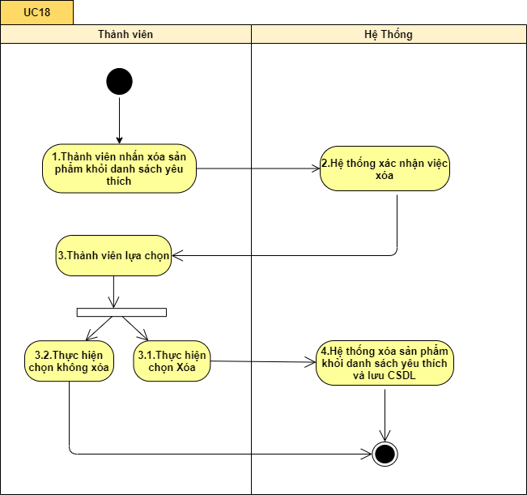

Hình 3- 40 Biều đồ Activity UC18 Xóa sản phẩm khỏi danh sách yêu thích.

Sequence

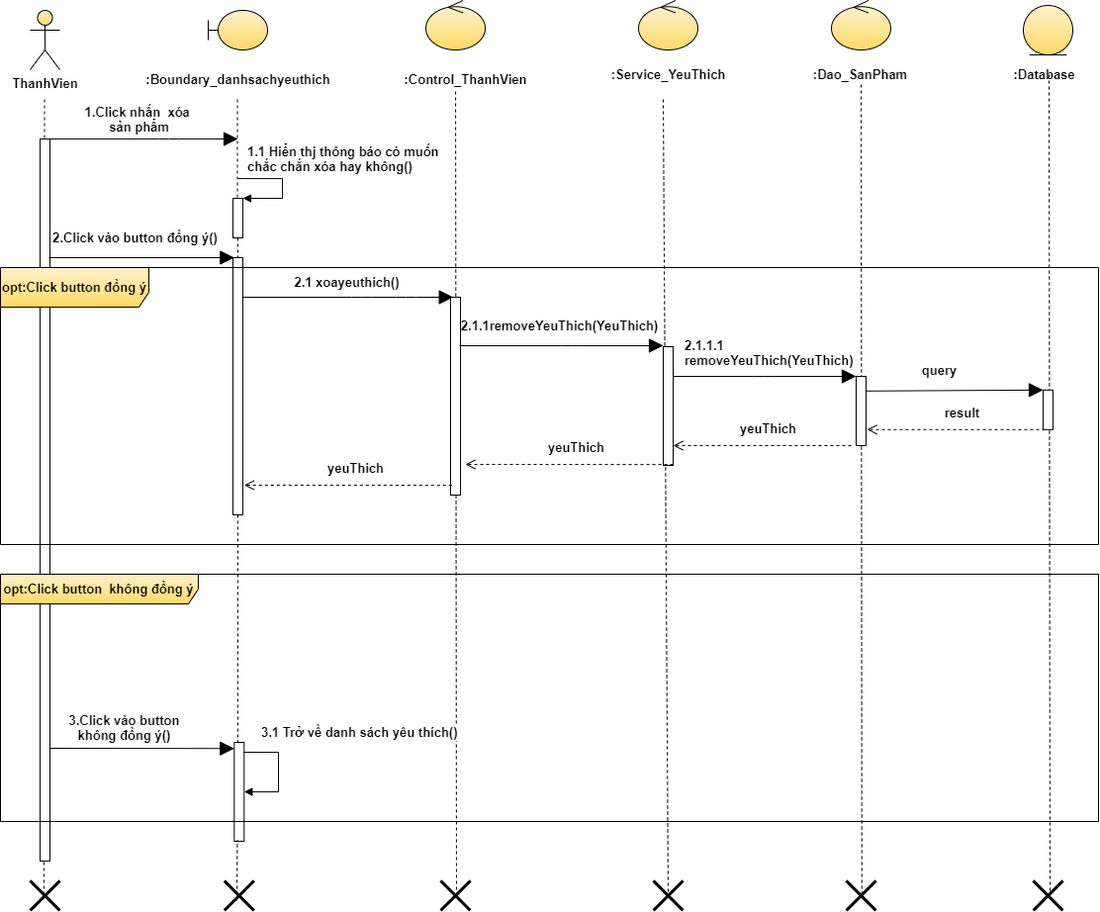

Hình 3- 41 Biều đồ Sequence UC18 Xóa sản phẩm khỏi danh sách yêu thích.

### UC19\_Xem danh sách tất cả sản phẩm

1. *Mô tả use case UC19*

|  |  |  |  |
| --- | --- | --- | --- |
| Use case: | Xem danh sách tất cả sản phẩm | UC19 | |
| Mục đích: | Cho phép người quản lí cửa hàng vào xem tất cả sản phẩm của mình có trong hệ thống | | |
| Mô tả: | Người quản lí đăng nhập vào tài khoản thành công và chọn xem tất cả sản phẩm ở phần giao diện | | |
| Tác nhân: | Người quản lí cửa hàng | | |
| Điều kiện trước: | Người quản lí đăng nhập thành công và các sản phẩm phải có trong hệ thống | | |
| Điều kiện sau: | Xem được tất cả danh sách của sản phẩm | | |
| Luồng sự kiện chính  (Basic Flows) | Tác nhân | | Hệ Thống |
| 1.Người quản lí cửa hàng chọn xem tất cả sản phẩm | |  |
|  | | 2.Hệ thống hiển thị tất cả các sản phẩm(Mã sản phẩm,tên sản phẩm,mô tả,hình ảnh,đon vị tính,đơn giá,số lượng nhập,tên danh mục,thương hiệu,trạng thái.) |
| Luồng sự kiện phụ  (Altermative Flows | . | | |

Bảng 3- 21 Mô tả use case UC19 Xem danh sách tất cả sản phẩm

1. *Biểu đồ*

Activity

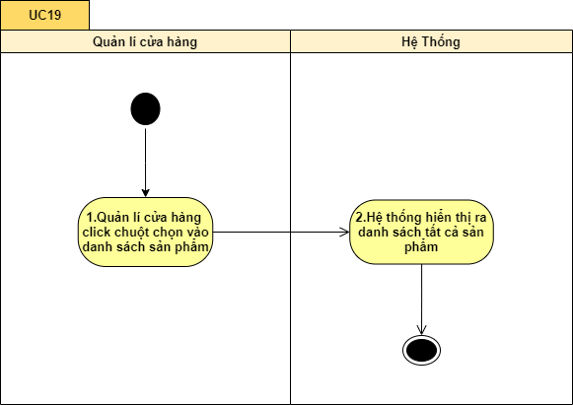

Hình 3- 42 Biều đồ Activity UC19 Xem danh sách tất cả sản phẩm..

Sequence

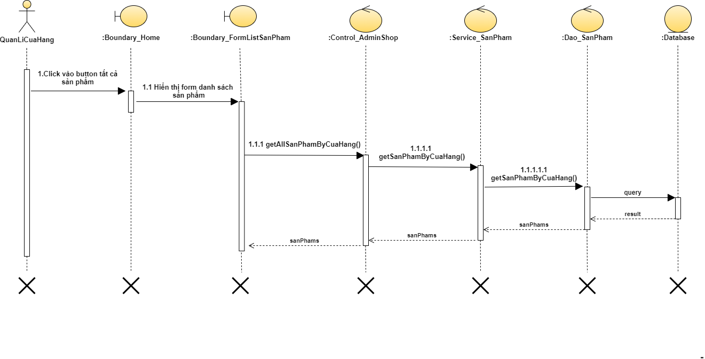

Hình 3- 43 Biều đồ Sequence UC19 Xem danh sách tất cả sản phẩm.

### UC20\_Xóa sản phẩm

1. *Mô tả use case UC20*

|  |  |  |  |
| --- | --- | --- | --- |
| Use case: | Xóa sản phẩm | UC20 | |
| Mục đích: | Cho phép quản lí cửa hàng có thể xóa sản phẩm trong danh sách | | |
| Mô tả: | Người quản trị đăng nhập thành công và chọn sản phẩm cần xóa trong danh sách sản phẩm | | |
| Tác nhân: | Quản lí cửa hàng. | | |
| Điều kiện trước: | Người quản trị phải đăng nhập thành công và trong hệ thống phải có sản phẩm của cửa hàng muốn xóa. | | |
| Điều kiện sau: | Sản phẩm đã được xóa khỏi danh sách. | | |
| Luồng sự kiện chính  (Basic Flows) | Tác nhân | | Hệ Thống |
| 1.Người quản lí cửa hàng chọn sản phẩm muốn xóa và chọn xóa | |  |
|  | | 2.Hệ thống xử lí và gửi giao diện bạn có xác nhận xóa hay không? |
| 3.Người dùng chọn | |  |
|  | | 4.Hệ thống kiểm tra và lưu lại cập nhật lại CSDL |
| Luồng sự kiện phụ  (Altermative Flows | 3.1.Chọn xóa  3.2 Chọn không xóa và kết thúc quy trình xóa sản phẩm | | |

Bảng 3- 22 Mô tả use case UC20 Xóa sản phẩm

1. *Biểu đồ*

Activity

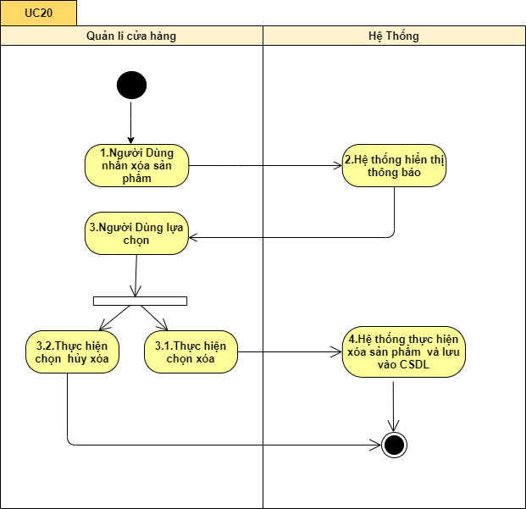

Hình 3- 44 Biều đồ Activity UC20 Xóa sản phẩm..

Sequence

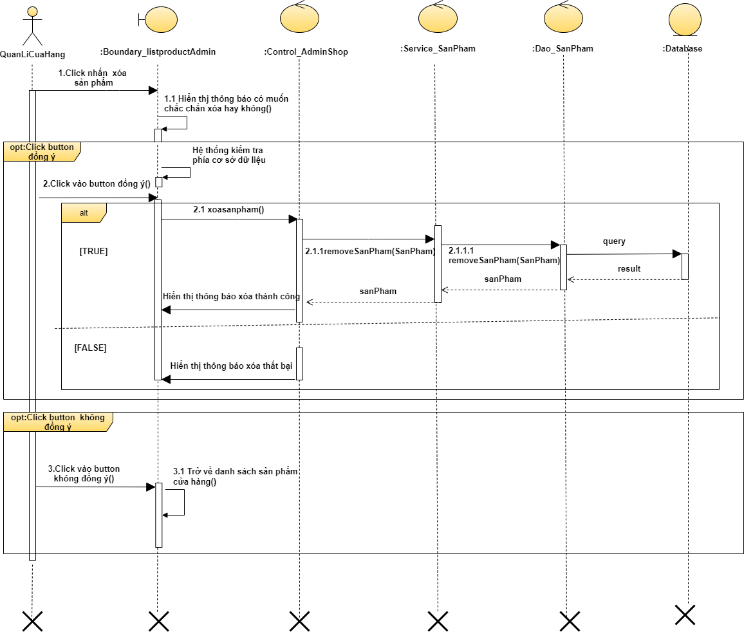

Hình 3- 45 Biều đồ Sequence UC20 Xóa sản phẩm.

### UC21\_Cập nhật sản phẩm

1. *Mô tả use case UC21*

|  |  |  |  |
| --- | --- | --- | --- |
| Tên Use case | Cập nhật sản phẩm | UC21 | |
| Mục đích: | Người quản lí gian hàng cập nhật thông tin sản phẩm vào hệ thống | | |
| Mô tả: | Khi người quản lí gian hàng muốn cập nhật sản phẩm thì trước tiên cần xác định được sản phẩm cần được cập nhật sau đó chọn chức năng sửa và điền các thông tin cần cập nhật. Cuối cùng chọn nút lưu khí đó hệ thống sẽ xử lý và thông báo kết quả xử lý cho người quản lí gian hàng biết biết. | | |
| Tác nhân: | Người quản lí gian hàng | | |
| Điều kiện trước: | Người quản lí đăng nhập thành công vào giao diện chính và biết thông tin và có dữ liệu sản phẩm muốn cập nhật. | | |
| Điều kiện sau: | Thông tin sản phẩm cập nhật được lưu vào cơ sở dữ liệu | | |
| Luồng sự kiện chính  (Basic Flows) | Tác nhân | | Hệ thống |
| 1. Người quản lí cửa hàng chọn cập nhật sản phẩm bất kì trong danh sách sản phẩm. | |  |
|  | | 2. Hệ thống hiển thị form thông tin sản phẩm cần cập nhật(Mã sản phẩm ,tên sản phẩm,mô tả ,hình ảnh,đon vị tính,đơn giá,số lượng nhập ,tên danh mục ,thương hiệu,trạng thái.) |
| 3. Người quản lí cửa hàng nhập thông tin cần cập nhật sản phẩm vào form. | |  |
|  | | 4. Hệ thống kiểm tra thông tin vừa nhập |
|  | | 5.Hệ thống sẽ cập nhật lại danh sách và lưu vào CSDL và thông báo kết quả. |
| Luồng sự kiện phụ  (Altermative Flows | 4.1 Nếu thông tin nhập không hợp lệ,hệ thống thông báo lỗi và yêu cầu thực hiện lại bước 3.  4.2 Nếu thông tin nhập đúng tiến hành thực hiện đến bước 5. | | |

Bảng 3- 23 Mô tả use case UC21 Cập nhật sản phẩm

1. *Biểu đồ*

Activity

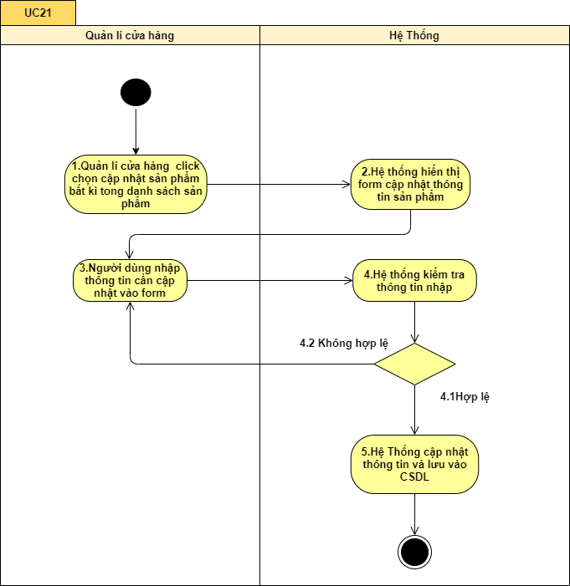

Hình 3- 46 Biều đồ Activity UC21 Cập nhật sản phẩm

Sequence

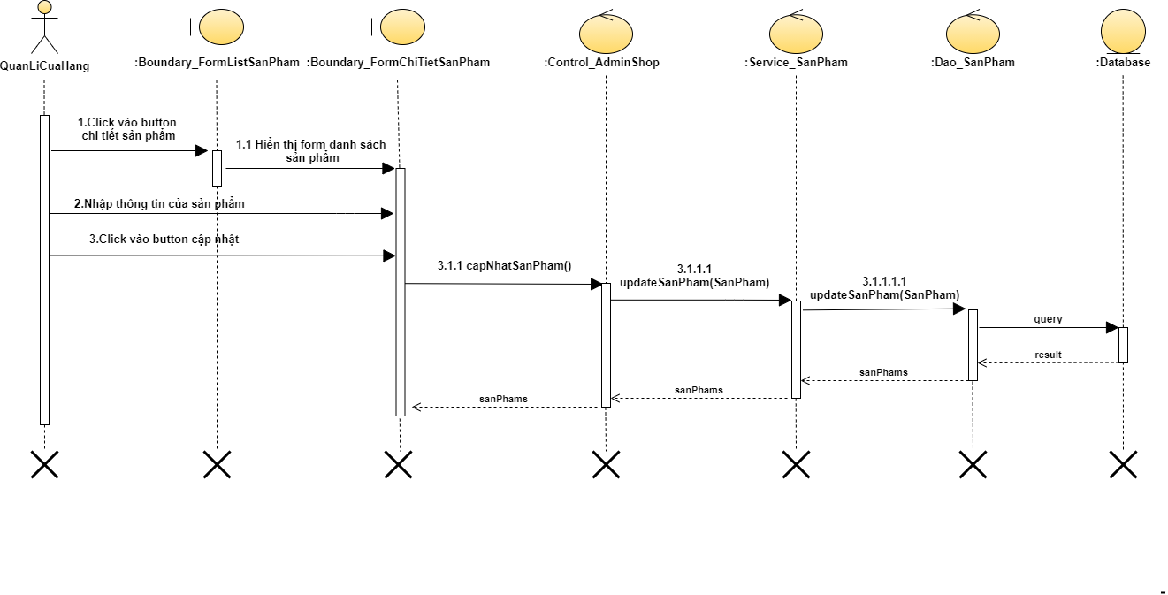

Hình 3- 47 Biều đồ Sequence UC21 Cập nhật sản phẩm.

### UC22\_Thêm sản phẩm

1. *Mô tả use case UC22*

|  |  |  |  |
| --- | --- | --- | --- |
| Tên Use case | Thêm sản phẩm | UC22 | |
| Mục đích: | Cho phép người quản lí cửa hàng thêm sản phẩm vào hệ thống của cửa hàng mình. | | |
| Mô tả: | Người dùng đăng nhập thành công sẽ chọn chức năng thêm sản phẩm và sau đó thực hiện nhập các thuộc tính của sản phẩm cần thêm vào.Sau đó nhấn thêm sản phẩm. | | |
| Tác nhân: | Người quản lí cửa hàng | | |
| Điều kiện trước: | Người quản lí đăng nhập thành công vào giao diện biết những thông tin của sản phấm muốn thêm. | | |
| Điều kiện sau: | Sản phẩm phải được thêm và lưu xuống cơ sở dữ liệu. | | |
| Luồng sự kiện chính  (Basic Flows) | Tác nhân | | Hệ thống |
| 1. Người quản lí cửa hàng chọn vào chức năng Thêm sản phẩm | |  |
|  | | 2. Hệ thống hiển thị giao diện form thêm thuộc tính sản phẩm(tên sản phẩm ,mô tả,hình ảnh,đơn vị tính,đơn giá,số lượng nhập,tên danh mục ,thương hiệu ). |
| 3.Người quản lí cửa hàng nhập những thuộc tính của sản phẩm và nhấn thêm | |  |
|  | | 4.Hệ thống kiểm tra thông tin nhập của cửa hàng. |
|  | | 5.Hệ thống kiểm tra và lưu dữ liệu nhập xuống cơ sở dữ liệu. |
| Luồng sự kiện phụ  (Altermative Flows | 4.1 Điều kiện nếu quản lí cửa hàng nhập sai thì hệ thống sẽ thông báo và thực hiện lại bước 3.  4.2Điều kiện nhập đúng thì tiếp tục thực hiện bước 5 | | |

Bảng 3- 24 Mô tả use case UC22 Thêm sản phẩm

1. *Biểu đồ*

Activity

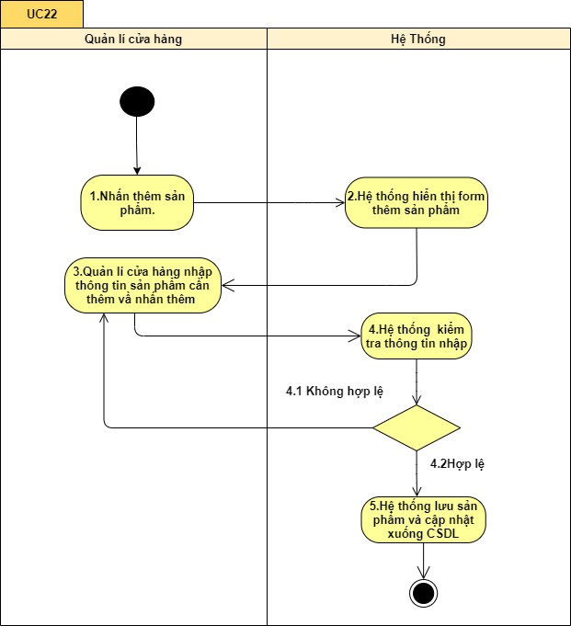

Hình 3- 48 Biều đồ Activity UC22 Thêm sản phẩm

Sequence

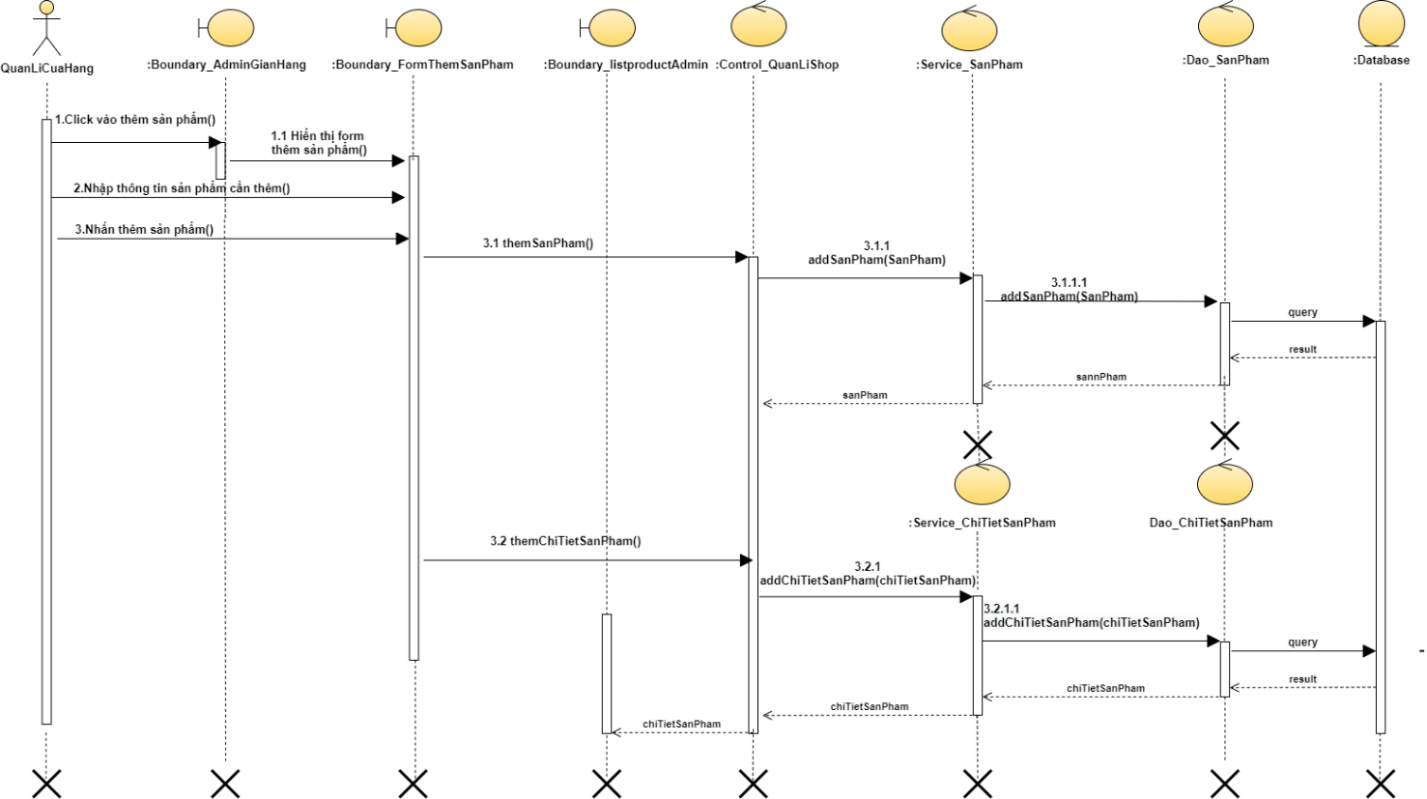

Hình 3- 49 Biều đồ Sequence UC22 Thêm sản phẩm

### UC23\_Tìm kiếm sản phẩm

1. *Mô tả use case UC23*

|  |  |  |  |
| --- | --- | --- | --- |
| Use case: | Tìm kiếm sản phẩm trong danh sách sản phẩm. | UC23 | |
| Mục đích: | Cho phép người quản lí cửa hàng tìm kiếm những sản phẩm trong danh sách sản phẩm. | | |
| Mô tả: | Người quản lí cửa hàng đăng nhập thành công và thực hiện tìm kiếm sản phẩm có trong danh sách sản phẩm. | | |
| Tác nhân: | Người quản lí cửa hàng | | |
| Điều kiện trước: | Người quản lí đăng nhập thành công và có sản phẩm trong hệ thống để thực hiện chức năng. | | |
| Điều kiện sau: | Tìm được những sản phẩm có trong danh sách sản phẩm. | | |
| Luồng sự kiện chính  (Basic Flows) | Tác nhân | | Hệ Thống |
| 1.Người quản lí nhập từ khóa cần tìm kiếm sản phẩm. | |  |
|  | | 2.Hệ thống hiển thị tất cả sản phẩm có tên gần đúng với từ khóa lên danh sách sản phẩm. |
| Luồng sự kiện phụ  (Altermative Flows |  | | |

Bảng 3- 25 Mô tả use case UC23 Tìm kiếm sản phẩm

Activity

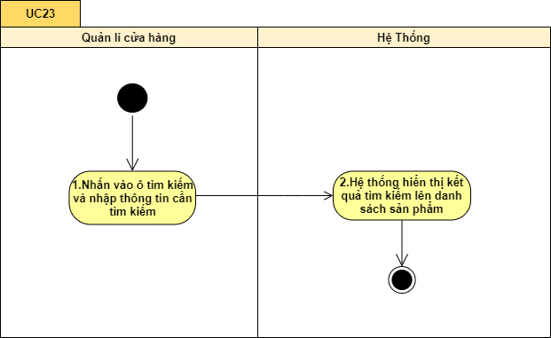

Hình 3- 50 Biều đồ Activity UC23 Tìm kiếm sản phẩm

Sequence

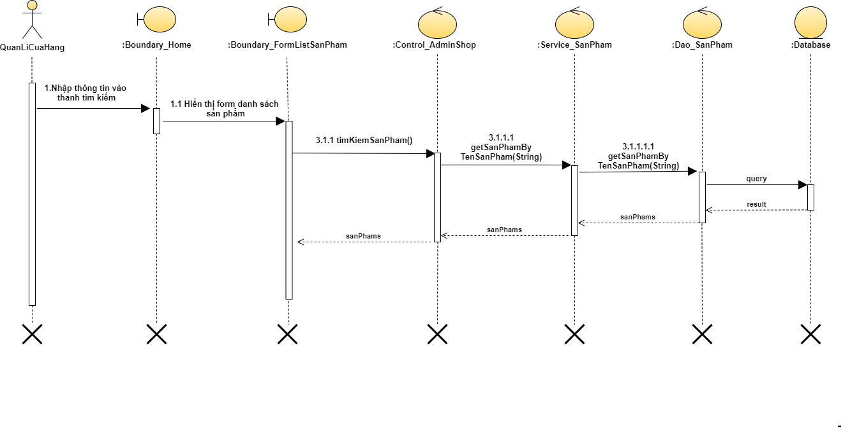

Hình 3- 51 Biều đồ Sequence UC23 Tìm kiếm sản phẩm

### UC24\_Xem chi tiết sản phẩm

1. *Mô tả use case UC24*

|  |  |  |  |
| --- | --- | --- | --- |
| Use case: | Xem chi tiết sản phẩm | UC24 | |
| Mục đích: | Cho phép người quản lí cửa hàng xem chi tiết sản phẩm của bất kì sản phẩm nào có trong danh sách sản phẩm | | |
| Mô tả: | Người quản lí cửa hàng đăng nhập thành công và thực hiện chọn xem chi tiết sản phẩm trong danh sách sản phẩm. | | |
| Tác nhân: | Người quản lí cửa hàng | | |
| Điều kiện trước: | Người quản lí đăng nhập thành công và có sản phẩm trong hệ thống để thực hiện chức năng. | | |
| Điều kiện sau: | Xem được chi tiết sản phẩm của bất kì sản phẩm nào.. | | |
| Luồng sự kiện chính  (Basic Flows) | Tác nhân | | Hệ Thống |
| 1.Người quản lí cửa hàng chọn xem chi tiết sản phẩm ở danh sách sản phẩm. | |  |
|  | | 2.Hệ thống hiển thị giao diện form thông tin chi tiết của sản phẩm(Mã sản phẩm,tên sản phẩm ,mô tả,hình ảnh ,đơn vị tính,đơn giá ,số lượng nhập ,tên danh mục ,thương hiệu ,trạng thái.). |
| Luồng sự kiện phụ  (Altermative Flows |  | | |

Bảng 3- 26 Mô tả use case UC24 Xem chi tiết sản phẩm

1. *Biểu đồ*

Activity

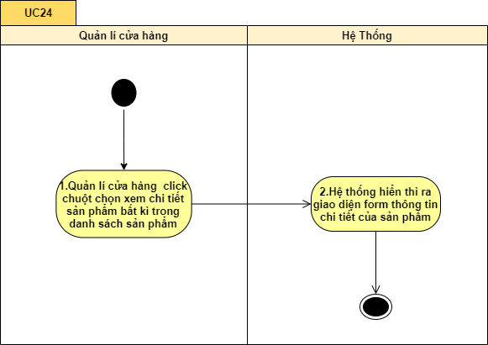

Hình 3- 52 Biều đồ Activity case UC24 Xem chi tiết sản phẩm

Sequence

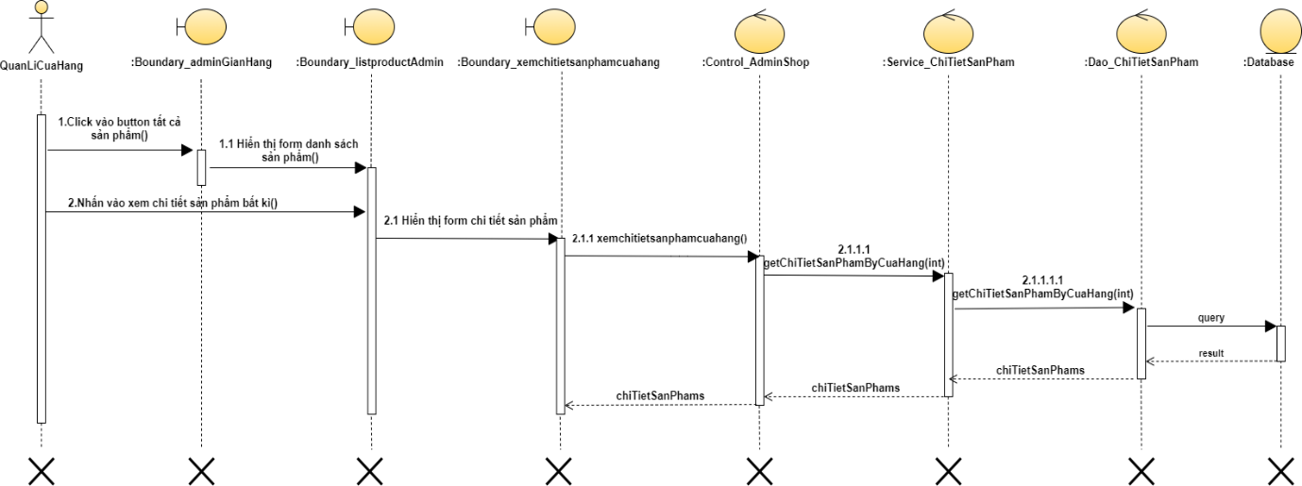

Hình 3- 53 Biều đồ Sequence case UC24 Xem chi tiết sản phẩm

### UC25\_Xem đơn hủy

1. *Mô tả use case UC25*

|  |  |  |  |
| --- | --- | --- | --- |
| Use case: | Xem danh sách đơn hàng bị hủy | UC25 | |
| Mục đích: | Cho phép người quản lí cửa hàng xem tất cả đơn hủy của khách hàng. | | |
| Mô tả: | Người quản lí đăng nhập thành công và chọn xem danh sách đơn hàng bị hủy | | |
| Tác nhân: | Người quản lí cửa hàng | | |
| Điều kiện trước: | Người quản lí đăng nhập thành công và tồn tại khách hàng đã mua sản phẩm tại cửa hàng. | | |
| Điều kiện sau: | Xem được danh sách đơn hàng hủy. | | |
| Luồng sự kiện chính  (Basic Flows) | Tác nhân | | Hệ Thống |
| 1.Người quản lí chọn xem danh sách đơn hủy | |  |
|  | | 2.Hệ thống hiển thị tất cả đơn hàng được hủy bởi khách hàng. |
| Luồng sự kiện phụ  (Altermative Flows |  | | |

Bảng 3- 27 Mô tả use case UC25 Xem đơn hủy

1. *Biểu đồ*

Activity

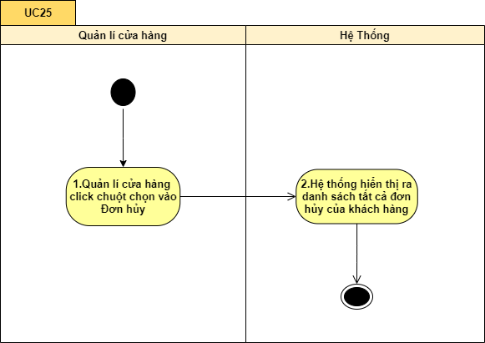

Hình 3- 54 Biều đồ Activity case UC25 Xem đơn hủy

Sequence

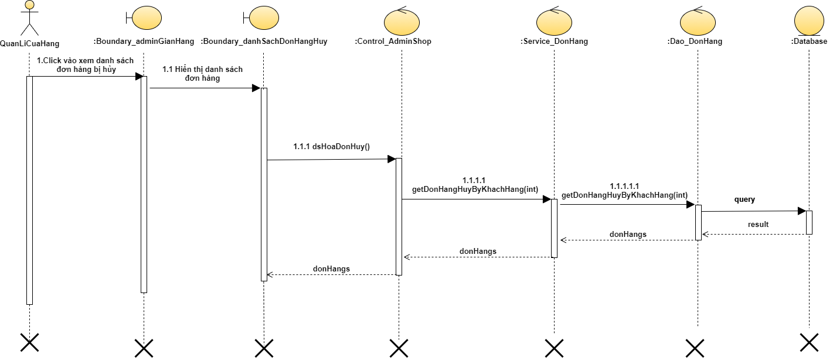

Hình 3- 55 Biều đồ Sequence case UC25 Xem đơn hủy

### UC26\_Xem danh sách đơn hàng

1. *Mô tả use case UC26*

|  |  |  |  |
| --- | --- | --- | --- |
| Use case: | Xem danh sách đơn hàng. | UC26 | |
| Mục đích: | Cho phép người quản lí cửa hàng xem tất cả đơn hàng mà khách hàng đã mua. | | |
| Mô tả: | Người quản lí đăng nhập thành công và chọn xem danh sách đơn hàng | | |
| Tác nhân: | Người quản lí cửa hàng | | |
| Điều kiện trước: | Người quản lí đăng nhập thành công và tồn tại khách hàng đã mua sản phẩm tại cửa hàng. | | |
| Điều kiện sau: | Xem được danh sách đơn hàng. | | |
| Luồng sự kiện chính  (Basic Flows) | Tác nhân | | Hệ Thống |
| 1.Người quản lí chọn xem danh sách đơn hàng | |  |
|  | | 2.Hệ thống hiển thị tất cả đơn hàng có trong cửa hàng(mã đơn hàng,ngày lập,người nhận hàng,số điện thoại,địa chỉ nhận,tổng tiền) |
| Luồng sự kiện phụ  (Altermative Flows |  | | |

Bảng 3- 28 Mô tả use case UC26 Xem danh sách đơn hàng

1. *Biểu đồ*

Activity

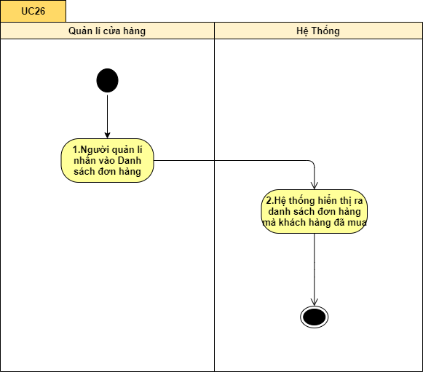

Hình 3- 56 Biều đồ Activity case UC26 Xem danh sách đơn hàng

Sequence

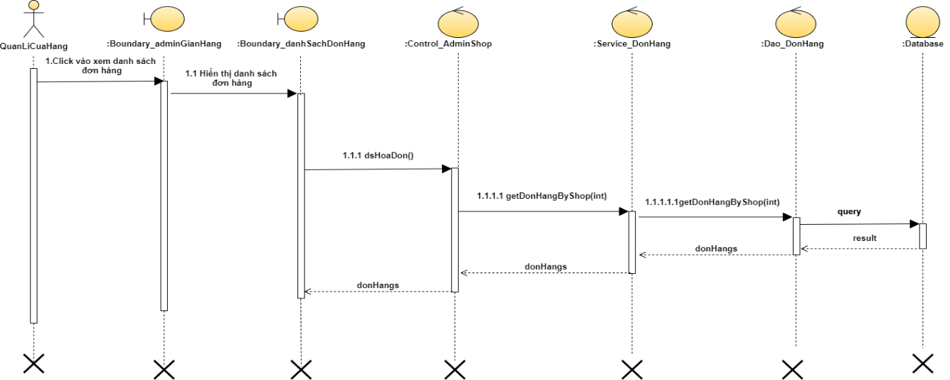

Hình 3- 57 Biều đồ Sequence case UC26 Xem danh sách đơn hàng

### UC27\_Xem thông tin của cửa hàng

1. *Mô tả use case UC53*

|  |  |  |  |
| --- | --- | --- | --- |
| Use case: | Xem thông tin cửa hàng | UC27 | |
| Mục đích: | Cho phép người quản lí cửa hàng xem thông tin của mình trên hệ thống | | |
| Mô tả: | Người quản lí đăng nhập thành công và chọn xem thông tin | | |
| Tác nhân: | Người quản lí cửa hàng | | |
| Điều kiện trước: | Người quản lí đăng nhập thành công | | |
| Điều kiện sau: | Xem được thông tin của cửa hàng. | | |
| Luồng sự kiện chính  (Basic Flows) | Tác nhân | | Hệ Thống |
| 1.Người quản lí chọn xem thông tin của cửa hàng trên giao diện | |  |
|  | | 2.Hệ thống hiển thị form thông tin chi tiết của cửa hàng.(tên cửa hàng,số điện thoại,email,đại chỉ) |
| Luồng sự kiện phụ  (Altermative Flows |  | | |

Bảng 3- 29 Mô tả use case UC27 Xem thông tin của cửa hàng

1. *Biểu đồ*

Activity

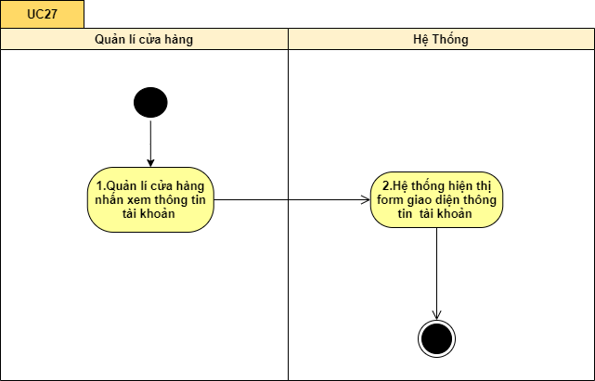

Hình 3- 58 Biều đồ Activity case UC27 Xem thông tin của cửa hàng

Sequence

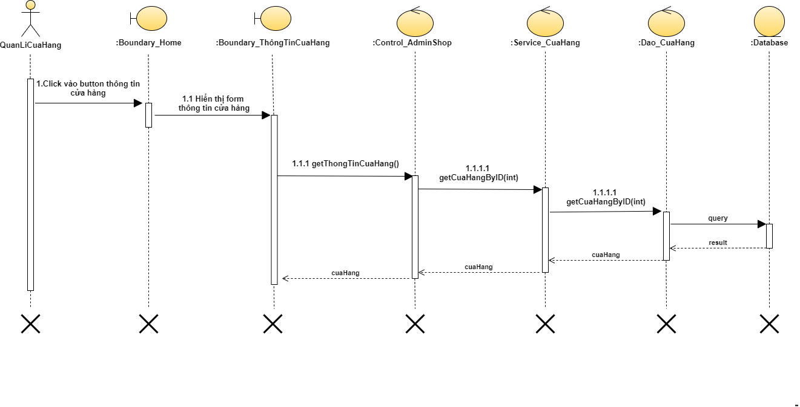

Hình 3- 59 Biều đồ Sequence case UC27 Xem thông tin của cửa hàng

### UC28\_Cập nhật thông tin của cửa hàng

1. *Mô tả use case UC28*

|  |  |  |  |
| --- | --- | --- | --- |
| Use case: | Cập nhật thông tin cửa hàng | UC28 | |
| Mục đích: | Cho phép người quản lí cập nhật lại thông tin cửa hàng. | | |
| Mô tả: | Người quản lí cửa hàng đăng nhập thành công và chọ xem thông tin sau đó thực hiện nhập thông tin lên form và nhấn cập nhật | | |
| Tác nhân: | Người quản lí cửa hàng | | |
| Điều kiện trước: | Người quản lí đăng nhập thành công và biết được thông tin cần cập nhật. | | |
| Điều kiện sau: | Cập nhật được thông tin tài khoản cửa hàng. | | |
| Luồng sự kiện chính  (Basic Flows) | Tác nhân | | Hệ Thống |
| 1.Người quản lí chọn xem thông tin cửa hàng. | |  |
|  | | 2.Hệ thống hiển thị form thông tin chi tiết cửa hàng(số điện thoại,email,đại chỉ). |
| 3.Người quản lí cửa hàng nhập thông tin cần cập nhật vầ nhấn cập nhật | |  |
|  | | 4.Hệ thống kiểm tra thông vừa nhập. |
|  | | 5.Hệ thống thông báo và cập nhật , lưu vào cơ sở dữ liệu. |
| Luồng sự kiện phụ  (Altermative Flows | 4.1.Nếu thông tin nhập không hợp lệ hệ thống thông báo và bắt nhập lại,trở về bước 3  4.3. Thông tin nhập hợp lệ ,tiếp tục thực hiện bước 5 | | |

Bảng 3- 30 Mô tả use case UC28 Cập nhật thông tin của cửa hàng

1. *Biểu đồ*

Activity

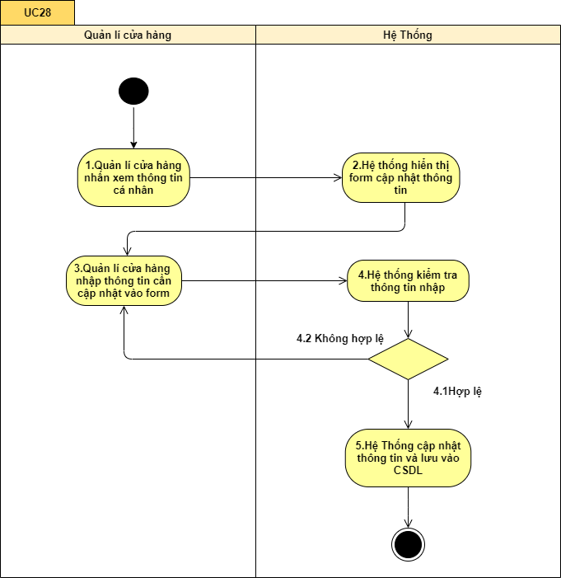

Hình 3- 60 Biều đồ Activity case UC28 Cập nhật thông tin của cửa hàng

Sequence

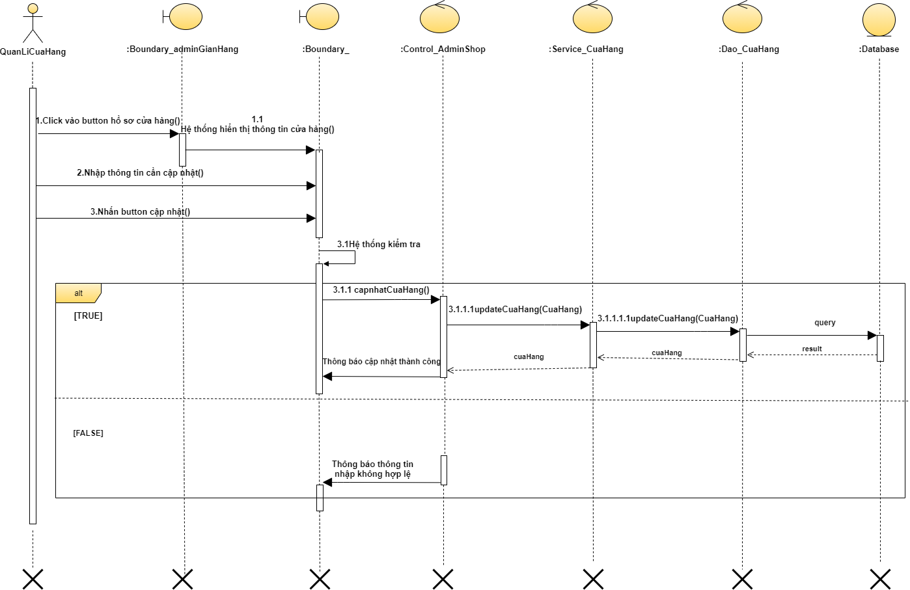

Hình 3- 61 Biều đồ Sequence case UC28 Cập nhật thông tin của cửa hàng

### UC29\_Xem danh sách tài khoản thành viên

1. *Mô tả use case UC29*

|  |  |  |  |
| --- | --- | --- | --- |
| Use case: | Xem danh sách tài khoản thành viên. | UC29 | |
| Mục đích: | Cho phép người quản lí hệ thống xem danh sách tất cả tài khoản thành viên. | | |
| Mô tả: | Người quản lí hệ thống đăng nhập thành công và chọn xem danh sách tài khoản thành viên. | | |
| Tác nhân: | Người quản lí hệ thống. | | |
| Điều kiện trước: | Người quản lí hệ thống đăng nhập thành công và biết được chức năng thực hiện khi vào hệ thống là xem danh sách tài khoản thành viên. | | |
| Điều kiện sau: | Xem được tất cả tài khoản của thành viên. | | |
| Luồng sự kiện chính  (Basic Flows) | Tác nhân | | Hệ Thống |
| 1.Người quản lí hệ thống chọn xem danh sách tài khoản thành viên | |  |
|  | | 2.Hệ thống hiển thị giao diện form danh sách tất cả tài khoản thành viên(tên tài khoản,tên khách hàng,email,số điện thoại). |
| Luồng sự kiện phụ  (Altermative Flows |  | | |

Bảng 3- 31 Mô tả use case UC29 Xem danh sách tài khoản thành viên

1. *Biểu đồ*

Activity

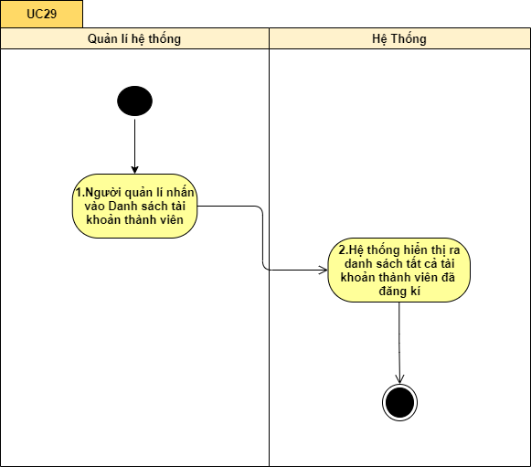

Hình 3- 62 Biều đồ Activity case UC29 Xem danh sách tài khoản thành viên

Sequence

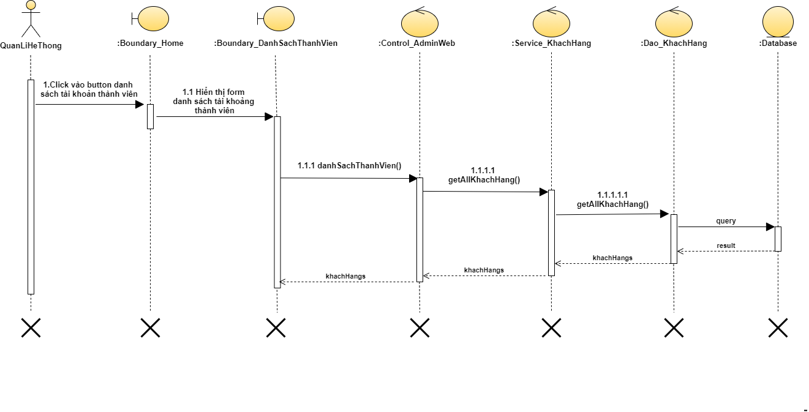Hình 3- 63 Biều đồ Sequence case UC29 Xem danh sách tài khoản thành viên

### UC30\_Xem danh sách tài khoản cửa hàng

1. *Mô tả use case UC30*

|  |  |  |  |
| --- | --- | --- | --- |
| Use case: | Xem danh sách tài khoản cửa hàng. | UC30 | |
| Mục đích: | Cho phép người quản lí hệ thống xem danh sách tất cả tài khoản cửa hàng. | | |
| Mô tả: | Người quản lí hệ thống đăng nhập thành công và chọn xem danh sách tài khoản cửa hàng. | | |
| Tác nhân: | Người quản lí hệ thống. | | |
| Điều kiện trước: | Người quản lí hệ thống đăng nhập thành công và biết được chức năng thực hiện khi vào hệ thống là xem danh sách tài khoản cửa hàng. | | |
| Điều kiện sau: | Xem được tất cả tài khoản của cửa hàng. | | |
| Luồng sự kiện chính  (Basic Flows) | Tác nhân | | Hệ Thống |
| 1.Người quản lí hệ thống chọn xem danh sách tài khoản cửa hàng | |  |
|  | | 2.Hệ thống hiển thị giao diện form danh sách tất cả tài khoản cửa hàng mà người quản lí hệ thống đã tạo(tên tài khoản,mã tài khoản,tên cửa hàng,đại chỉ,) |
| Luồng sự kiện phụ  (Altermative Flows |  | | |

Bảng 3- 32 Mô tả use case UC30 Xem danh sách tài khoản cửa hàng

1. *Biểu đồ*

Activity

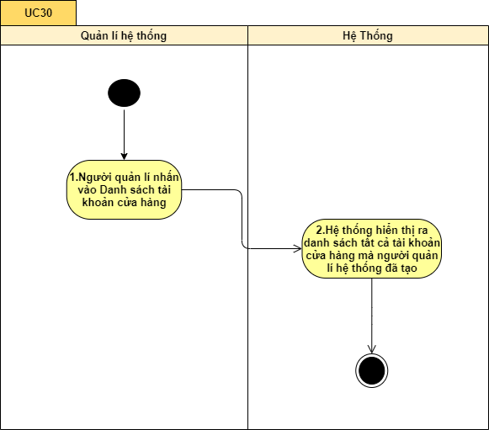

Hình 3- 64 Biều đồ Activity case UC30 Xem danh sách tài khoản cửa hàng

Sequence

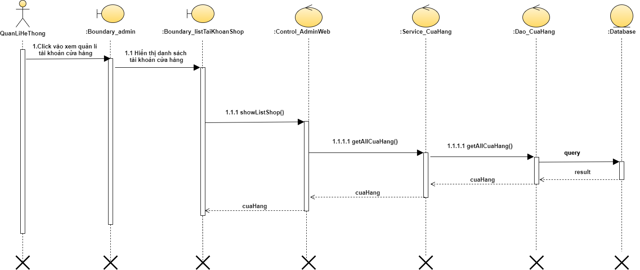

Hình 3- 65 Biều đồ Sequence case UC30 Xem danh sách tài khoản cừa hàng

### UC31\_Xem thông tin chi tiết tài khoản thành viên

1. *Mô tả use case UC51*

|  |  |  |  |
| --- | --- | --- | --- |
| Use case: | Xem thông tin chi tiết tài khoản thành viên | UC31 | |
| Mục đích: | Cho phép người quản lí hệ thống xem thông tin chi tiết của bất kì tài khoản thành viên nào có trong danh sách tài khoản. | | |
| Mô tả: | Người quản lí hệ thống đăng nhập thành công và thực hiện chọn xem chi tiết bất kì tài khoản nào nằm trong danh sách tài khoản thành viên. | | |
| Tác nhân: | Người quản lí hệ thống | | |
| Điều kiện trước: | Người quản lí hệ thống đăng nhập thành công và có tài khoản trong hệ thống để thực hiện chức năng. | | |
| Điều kiện sau: | Xem được thông tin chi tiết của bất kì tài khoản thành viên nào có trong danh sách tài khoản... | | |
| Luồng sự kiện chính  (Basic Flows) | Tác nhân | | Hệ Thống |
| 1.Người quản lí hệ thống chọn xem chi tiết tài khoản thành viên ở danh sách tài khoản. | |  |
|  | | 2.Hệ thống hiển thị giao diện form thông tin chi tiết của tài khoản thành viên(tên tài khoản,tên cửa hàng, giới tính,số điện thoại,email,trạng thái,ngày sinh,địa chỉ,số CMND). |
| Luồng sự kiện phụ  (Altermative Flows |  | | |

Bảng 3- 33 Mô tả use case UC31 Xem thông tin chi tiết tài khoản thành viên

1. *Biểu đồ*

Activity

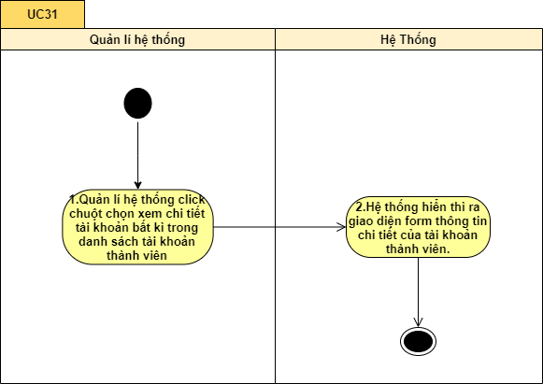

Hình 3- 66 Biều đồ Activity case UC31 Xem thông tin chi tiết tài khoản thành viên

Sequence

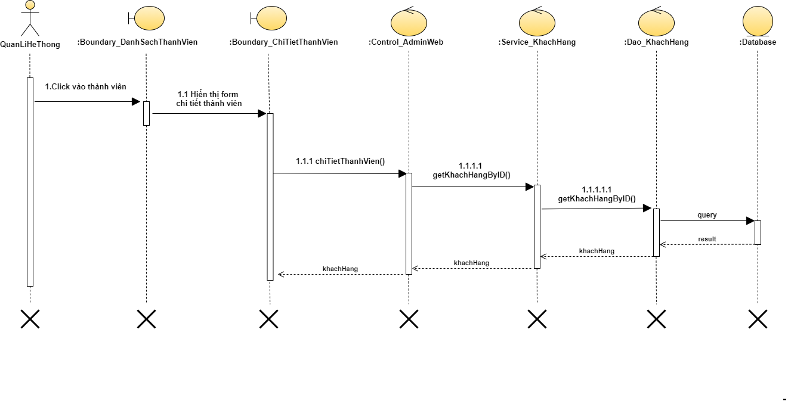

Hình 3- 67 Biều đồ Sequence case UC31 Xem thông tin chi tiết tài khoản thành viên

### UC32\_Cập nhật thông tin tài khoản thành viên

1. *Mô tả use case UC32*

|  |  |  |  |
| --- | --- | --- | --- |
| Use case: | Cập nhật thông tin tài khoản người dùng. | UC32 | |
| Mục đích: | Cho phép người quản lí hệ thống cập nhật lại thông tin tài khoản thành viên. | | |
| Mô tả: | Người quản lí hệ thống đăng nhập thành công và chọn thành viên cần cập nhật sau đó thực hiện nhập thông tin và nhấn cập nhật. | | |
| Tác nhân: | Người quản lí hệ thống. | | |
| Điều kiện trước: | Người quản lí hệ thống đăng nhập thành công và biết được thông tin cần cập nhật của tài khoản thành viên. | | |
| Điều kiện sau: | Cập nhật được thông tin tài khoản thành viên. | | |
| Luồng sự kiện chính  (Basic Flows) | Tác nhân | | Hệ Thống |
| 1.Người quản lí hệ thống chọn tài khoản thành viên cần cập nhật thông tin | |  |
|  | | 2.Hệ thống hiển thị form thông tin cập nhật của tài khoản thành viên(tên tài khoản,tên cửa hàng , giới tính,số điện thoại ,email,trạng thái ,ngày sinh,địa chỉ,số CMND). |
| 3.Người quản lí hệ thống nhập thông tin cần cập nhật vầ nhấn cập nhật | |  |
|  | | 4.Hệ thống kiểm tra thông vừa nhập. |
|  | | 5.Hệ thống thông báo và cập nhật , lưu vào cơ sở dữ liệu. |
| Luồng sự kiện phụ  (Altermative Flows | 4.1.Nếu thông tin nhập không hợp lệ hệ thống thông báo và bắt nhập lại,trở về bước 3  4.3. Thông tin nhập hợp lệ ,tiếp tục thực hiện bước 5 | | |

Bảng 3- 34 Mô tả use case UC32 Cập nhật thông tin tài khoản thành viên.

1. *Biểu đồ*

Activity

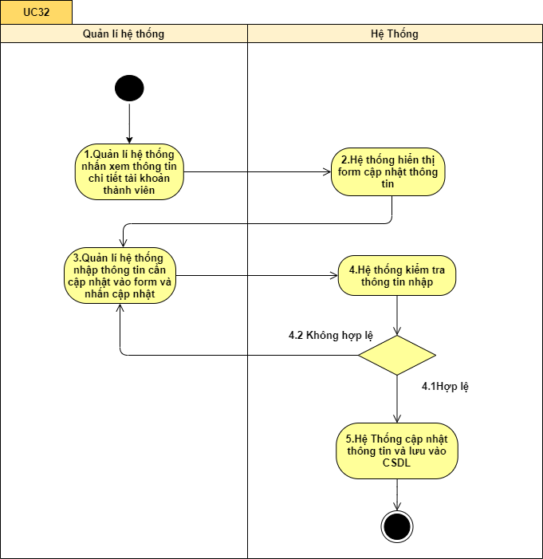

Hình 3- 68 Biều đồ Activity case UC32 Cập nhật trạng thái tài khoản thành viên

Sequence

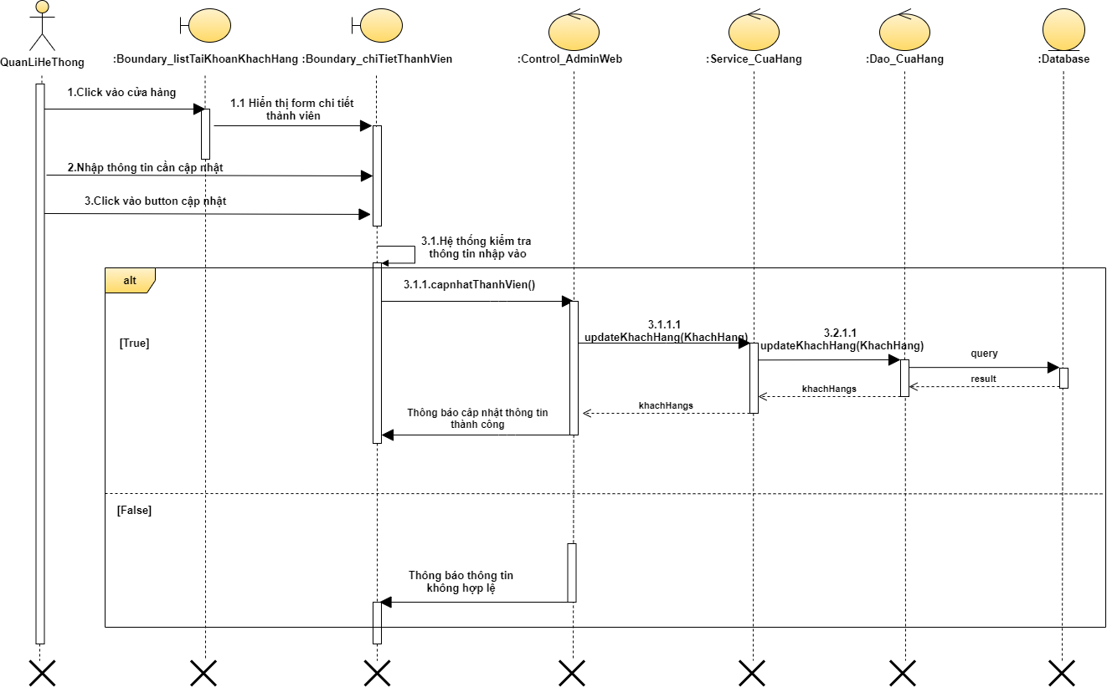

Hình 3- 69 Biều đồ Sequence case UC32 Cập nhật trạng thái tài khoản thành viên.

### UC33\_Tìm kiếm tài khoản thành viên

1. *Mô tả use case UC33*

|  |  |  |  |
| --- | --- | --- | --- |
| Use case: | Tìm kiếm tài khoản thành viên. | UC33 | |
| Mục đích: | Cho phép người quản lí hệ thống tìm kiếm những tài khoản thành viên có trong danh sách tài khoản thành viên. | | |
| Mô tả: | Người quản lí cửa hàng đăng nhập thành công và thực hiện nhập từ khóa cần tìm kiếm trong danh sách tài khoản thành viên. | | |
| Tác nhân: | Người quản lí hệ thống. | | |
| Điều kiện trước: | Người quản lí hệ thống đăng nhập thành công và có tài khoản thành viên trong hệ thống để thực hiện được chức năng tìm kiếm. | | |
| Điều kiện sau: | Tìm được những tài khoản có trong danh sách tài khoản của thành viên. | | |
| Luồng sự kiện chính  (Basic Flows) | Tác nhân | | Hệ Thống |
| 1.Người quản lí hệ thống nhập từ khóa cần tìm kiếm tài khoản người dùng. | |  |
|  | | 2.Hệ thống hiển thị tất cả tài khoản có tên gần đúng với từ khóa lên danh sách tài khoản thành viên. |
| Luồng sự kiện phụ  (Altermative Flows |  | | |

Bảng 3- 35 Mô tả use case UC33 Tìm kiếm tài khoản thành viên

1. *Biểu đồ*

Activity

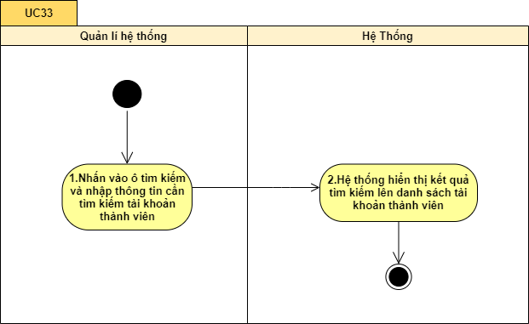

Hình 3- 70 Biều đồ Activity case UC33 Tìm kiếm tài khoản người dùng

Sequence

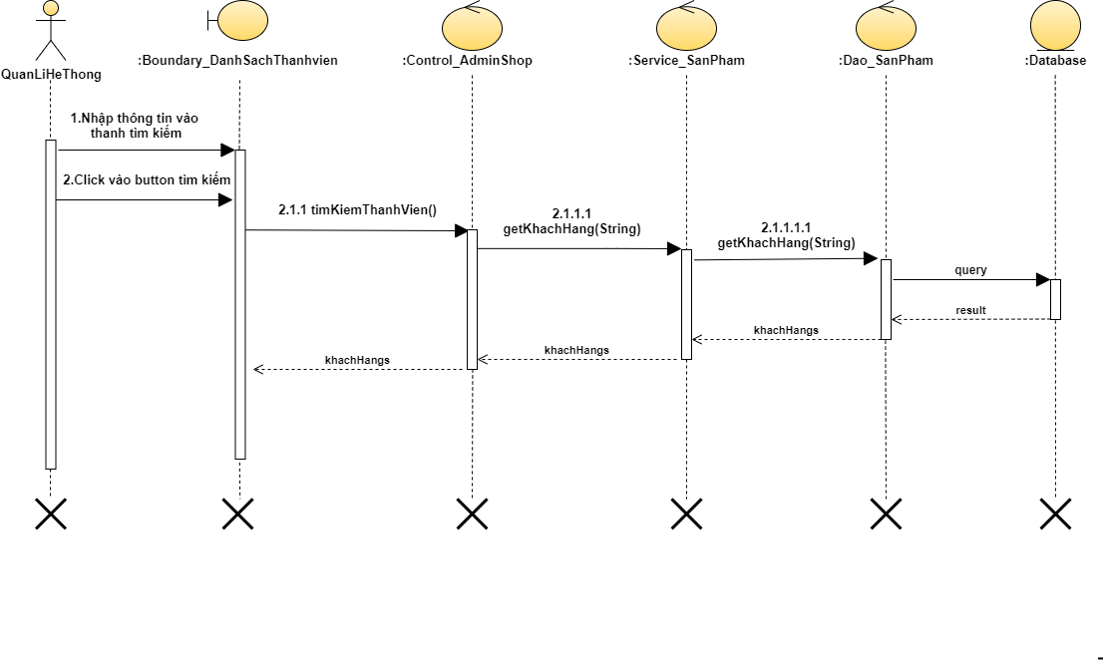

Hình 3- 71 Biều đồ Sequence case UC33 Tìm kiếm tài khoản người dùng

### UC34\_Xem thông tin chi tiết tài khoản cửa hàng.

1. *Mô tả use case UC34*

|  |  |  |  |
| --- | --- | --- | --- |
| Use case: | Xem thông tin chi tiết tài khoản cửa hàng. | UC34 | |
| Mục đích: | Cho phép người quản lí hệ thống xem thông tin chi tiết của bất kì tài khoản cửa hàng nào có trong danh sách tài khoản. | | |
| Mô tả: | Người quản lí hệ thống đăng nhập thành công và thực hiện chọn xem chi tiết bất kì tài khoản nào nằm trong danh sách tài khoản cửa hàng. | | |
| Tác nhân: | Người quản lí hệ thống | | |
| Điều kiện trước: | Người quản lí hệ thống đăng nhập thành công và có tài khoản trong hệ thống để thực hiện chức năng. | | |
| Điều kiện sau: | Xem được thông tin chi tiết của bất kì tài khoản cửa hàng nào có trong danh sách tài khoản... | | |
| Luồng sự kiện chính  (Basic Flows) | Tác nhân | | Hệ Thống |
| 1.Người quản lí hệ thống chọn xem chi tiết tài khoản cửa hàng ở danh sách tài khoản. | |  |
|  | | 2.Hệ thống hiển thị giao diện form thông tin chi tiết của tài khoản cửa hàng.(email,số điện thoại,tên cửa hàng,đại chỉ,trạng thái) |
| Luồng sự kiện phụ  (Altermative Flows |  | | |

Bảng 3- 36 Mô tả use case UC34 Xem thông tin chi tiết tài khoản cửa hàng.

1. *Biểu đồ*

Activity

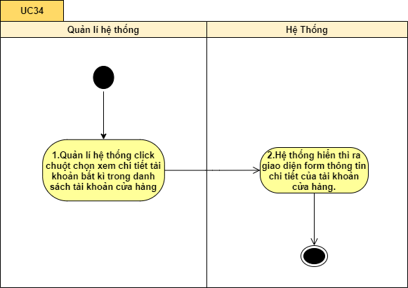

Hình 3- 72 Biều đồ Activity case UC34 Xem thông tin chi tiết tài khoản cửa hàng

Sequence

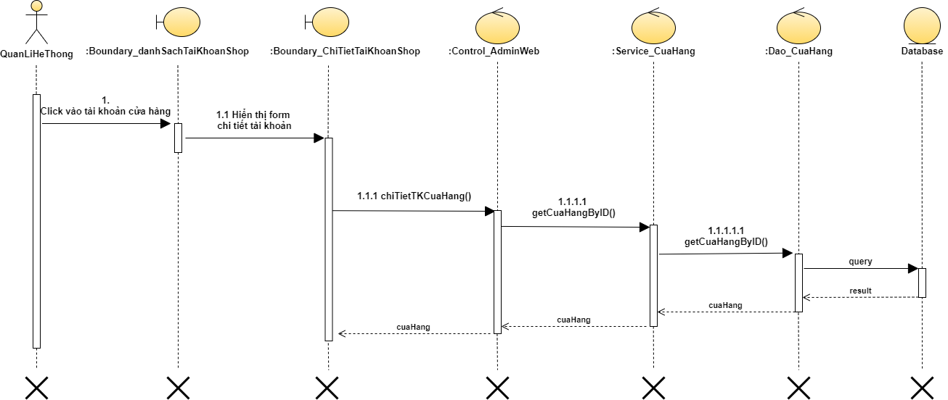

Hình 3- 73 Biều đồ Sequence UC34 Xem thông tin chi tiết tài khoản cửa hàng

### UC35\_Cập nhật thông tin tài khoản cửa hàng

1. *Mô tả use case UC35*

|  |  |  |  |
| --- | --- | --- | --- |
| Use case: | Cập nhật thông tin tài khoản cửa hàng. | UC35 | |
| Mục đích: | Cho phép người quản lí hệ thống cập nhật lại thông tin tài khoản hệ thống. | | |
| Mô tả: | Người quản lí hệ thống đăng nhập thành công và chọn tài khoản cửa hàng cần cập nhật sau đó thực hiện nhập thông tin và nhấn cập nhật. | | |
| Tác nhân: | Người quản lí hệ thống. | | |
| Điều kiện trước: | Người quản lí hệ thống đăng nhập thành công và biết được thông tin cần cập nhật của tài khoản cửa hàng. | | |
| Điều kiện sau: | Cập nhật được thông tin tài khoản thành viên. | | |
| Luồng sự kiện chính  (Basic Flows) | Tác nhân | | Hệ Thống |
| 1.Người quản lí hệ thống chọn tài khoản cửa hàng cần cập nhật thông tin | |  |
|  | | 2.Hệ thống hiển thị form thông tin cập nhật của tài khoản cửa hàng(email,số điện thoại,tên cửa hàng,địa chỉ,trạng thái.) |
| 3.Người quản lí hệ thống nhập thông tin cần cập nhật vầ nhấn cập nhật | |  |
|  | | 4.Hệ thống kiểm tra thông vừa nhập. |
|  | | 5.Hệ thống thông báo và cập nhật , lưu vào cơ sở dữ liệu. |
| Luồng sự kiện phụ  (Altermative Flows | 4.1.Nếu thông tin nhập không hợp lệ hệ thống thông báo và bắt nhập lại,trở về bước 3  4.3. Thông tin nhập hợp lệ ,tiếp tục thực hiện bước 5 | | |

Bảng 3- 37 Mô tả use case UC35 Cập nhật thông tin tài khoản cửa hàng.

1. *Biểu đồ*

Activity

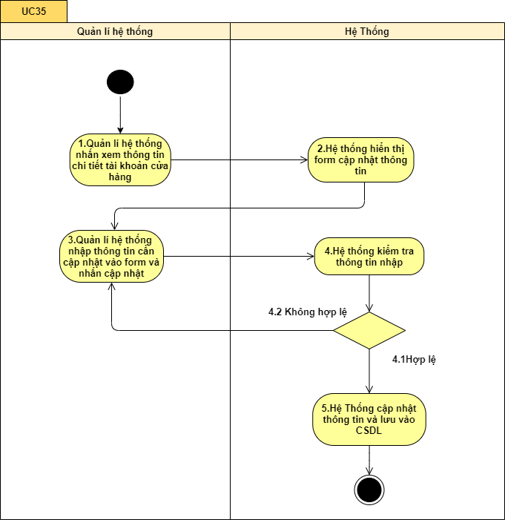

Hình 3- 74 Biều đồ Activity UC35 Cập nhật thông tin tài khoản cửa hàng

Sequence

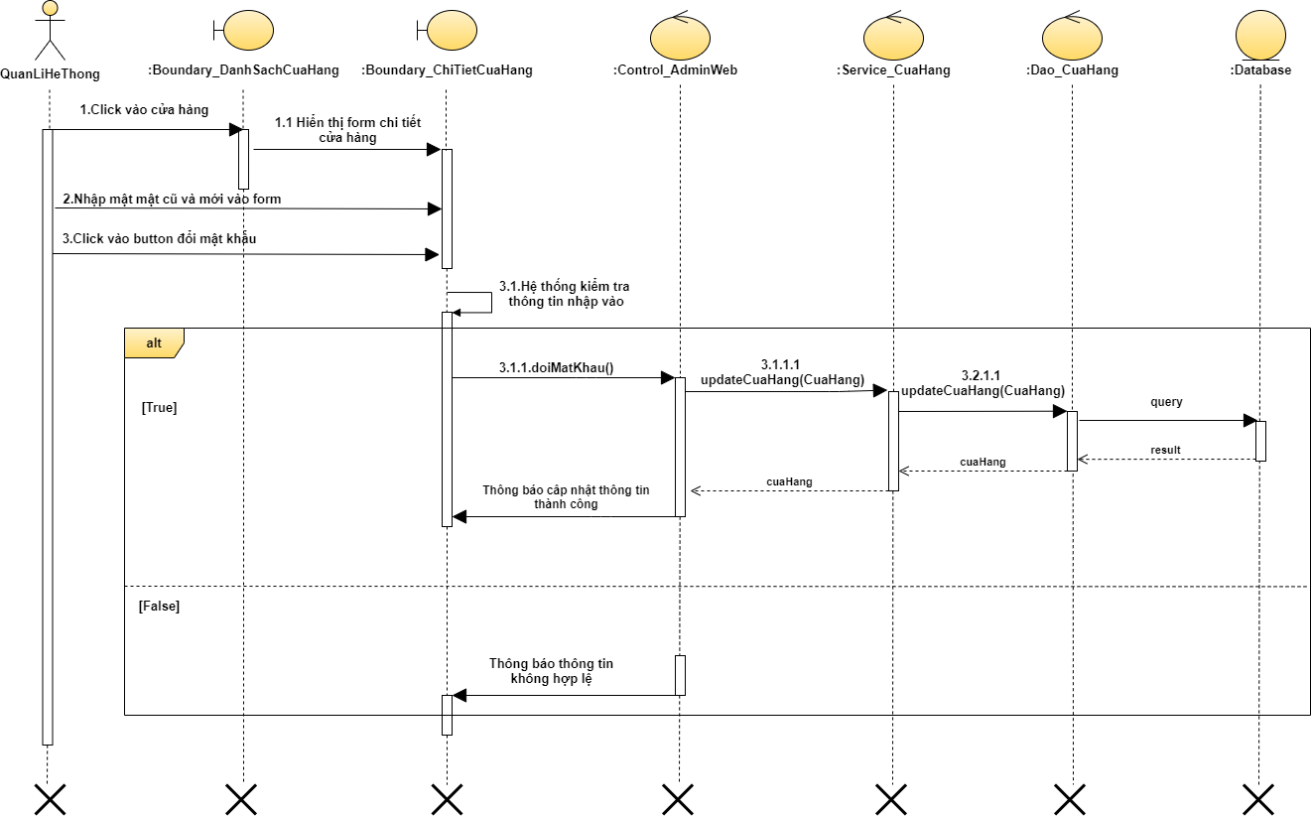

Hình 3- 75 Biều đồ Sequence UC35 Cập nhật thông tin tài khoản cửa hàng

### UC36\_Tìm kiếm tài khoản cửa hàng

1. *Mô tả use case UC36*

|  |  |  |  |
| --- | --- | --- | --- |
| Use case: | Tìm kiếm tài khoản cửa hàng. | UC33 | |
| Mục đích: | Cho phép người quản lí hệ thống tìm kiếm những tài khoản cửa hàng có trong danh sách tài khoản cửa hàng. | | |
| Mô tả: | Người quản lí cửa hàng đăng nhập thành công và thực hiện nhập từ khóa cần tìm kiếm trong danh sách tài khoản cửa hàng. | | |
| Tác nhân: | Người quản lí hệ thống. | | |
| Điều kiện trước: | Người quản lí hệ thống đăng nhập thành công và có tài khoản cửa hàng trong hệ thống để thực hiện được chức năng tìm kiếm. | | |
| Điều kiện sau: | Tìm được những tài khoản có trong danh sách tài khoản của thành viên. | | |
| Luồng sự kiện chính  (Basic Flows) | Tác nhân | | Hệ Thống |
| 1.Người quản lí hệ thống nhập từ khóa cần tìm kiếm tài khoản người dùng. | |  |
|  | | 2.Hệ thống hiển thị tất cả tài khoản có tên gần đúng với từ khóa lên danh sách tài khoản cửa hàng. |
| Luồng sự kiện phụ  (Altermative Flows |  | | |

Bảng 3- 38 Mô tả use case UC36 Tìm kiếm tài khoản cửa hàng.

Activity

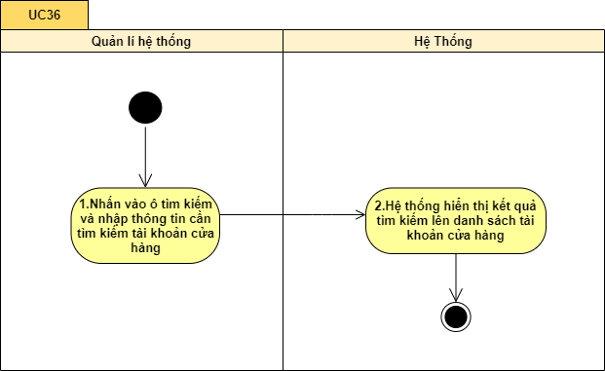

Hình 3- 76 Biều đồ Activity UC36 Tìm kiếm tài khoản cửa hàng.

Sequence

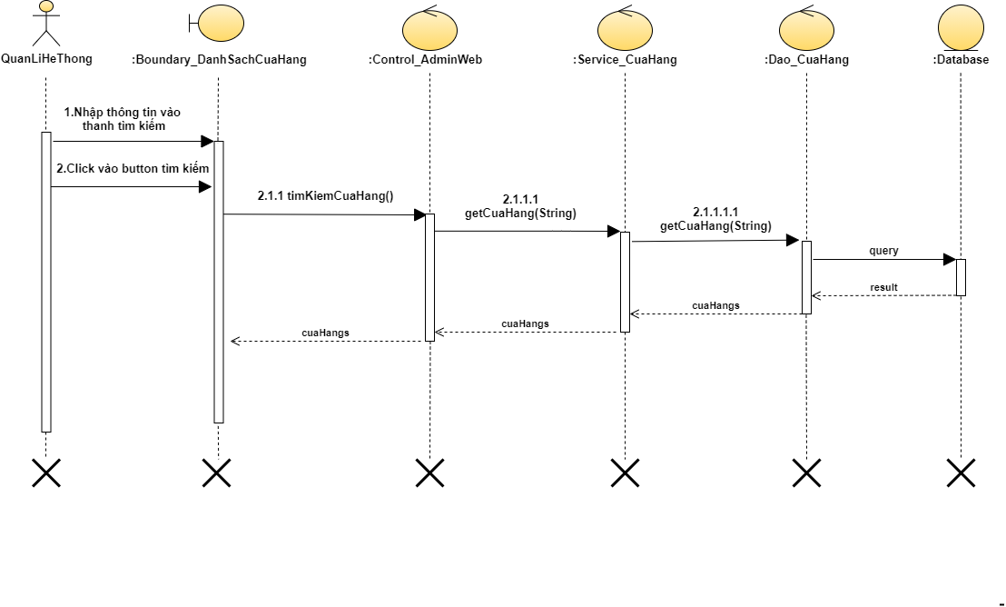

Hình 3- 77 Biều đồ Sequence UC36 Tìm kiếm tài khoản cửa hàng.

### UC37\_Thêm tài khoản cửa hàng

1. *Mô tả use case UC37*

|  |  |  |  |
| --- | --- | --- | --- |
| Tên Use case | Thêm tài khoản cửa hàng | UC37 | |
| Mục đích: | Cho phép người quản lí hệ thống thêm tài khoản cửa hàng vào hệ thống | | |
| Mô tả: | Người quản lí hệ thống đăng nhập thành công sẽ chọn chức năng thêm tài khoản và sau đó thực hiện nhập các thuộc tính của thông tin tài khoản cửa hàng cần thêm vào.Sau đó nhấn thêm tài khoản. | | |
| Tác nhân: | Người quản lí hệ thống. | | |
| Điều kiện trước: | Người quản lí đăng nhập thành công vào giao diện và biết những thông tin của tài khoản muốn thêm. | | |
| Điều kiện sau: | Tài khoản cửa hàng được thêm và lưu xuống cơ sở dữ liệu. | | |
| Luồng sự kiện chính  (Basic Flows) | Tác nhân | | Hệ thống |
| 1. Người quản lí hệ thống chọn vào chức năng Thêm tài khoản cửa hàng | |  |
|  | | 2. Hệ thống hiển thị giao diện form thêm thuộc tính tài khoản cửa hàng(tên tài khoản,mật khẩu ,email,số điện thoại,tên cửa hàng,địa chỉ). |
| 3.Người quản lí hệ thống nhập những thuộc tính của tài khoản cửa hàng và nhấn thêm | |  |
|  | | 4.Hệ thống kiểm tra thông tin nhập của hệ thống. |
|  | | 5.Hệ thống kiểm tra và lưu dữ liệu nhập xuống cơ sở dữ liệu + gửi mail cấp mật khẩu và tài khoản cho người đăng nhập và cập nhật thôi tin. |
| Luồng sự kiện phụ  (Altermative Flows | 4.1 Điều kiện nếu quản lí hệ thống nhập sai thì hệ thống sẽ thông báo và thực hiện lại bước 3.  4.2 Điều kiện nhập đúng thì tiếp tục thực hiện bước 5 | | |

Bảng 3- 39 Mô tả use case UC37 Thêm tài khoản cửa hàng.

1. *Biểu đồ*

Activity

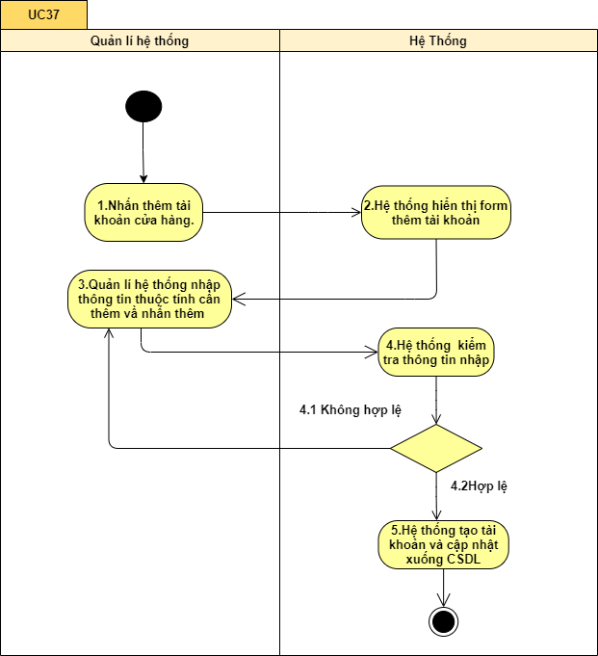

Hình 3- 78 Biều đồ Activity UC37 Thêm tài khoản cửa hàng.

Sequence

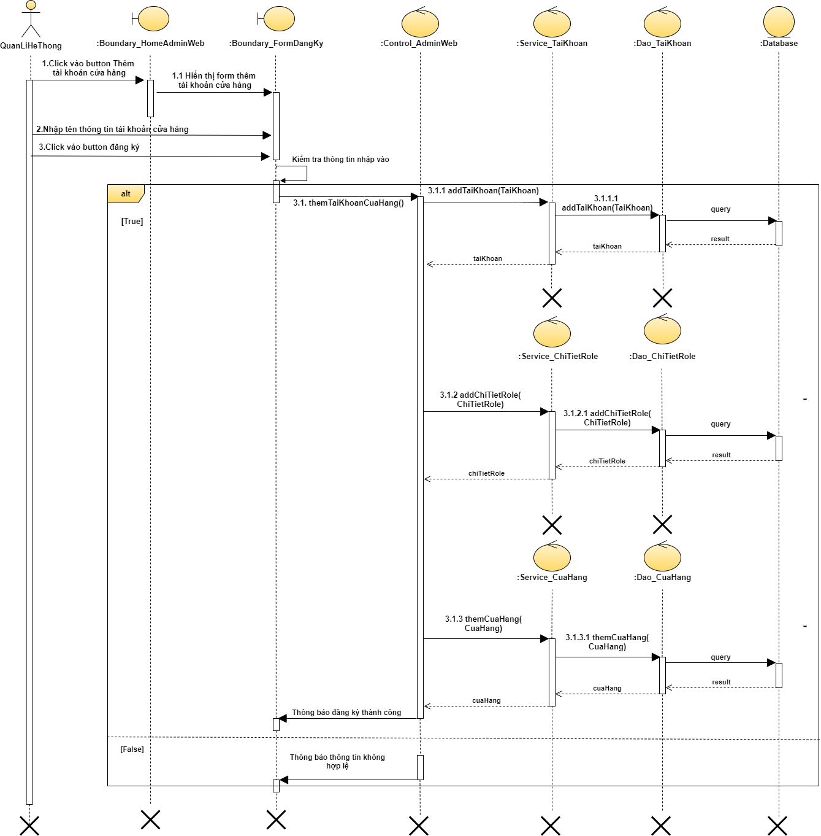

Hình 3- 79 Biều đồ Sequence UC37 Thêm tài khoản cửa hàng.

### UC38\_Xem danh sách thương hiệu

1. *Mô tả use case UC38*

|  |  |  |  |
| --- | --- | --- | --- |
| Use case: | Xem danh sách thương hiệu | UC38 | |
| Mục đích: | Cho phép người quản lí hệ thống xem danh sách tất cả thương hiệu có trong hệ thống | | |
| Mô tả: | Người quản lí hệ thống đăng nhập thành công và chọn xem danh sách thương hiệu. | | |
| Tác nhân: | Người quản lí hệ thống. | | |
| Điều kiện trước: | Người quản lí hệ thống đăng nhập thành công và biết được chức năng thực hiện khi vào hệ thống là xem danh sách thương hiệu và thương hiệu phải có sẵn trong cơ sở dữ liệu của hệ thống. | | |
| Điều kiện sau: | Xem được tất cả thương hiệu có trong hệ thống. | | |
| Luồng sự kiện chính  (Basic Flows) | Tác nhân | | Hệ Thống |
| 1.Người quản lí hệ thống chọn xem danh sách thương hiệu | |  |
|  | | 2.Hệ thống hiển thị giao diện form danh sách tất cả thương hiệu(mã thương hiệu,tên thương hiệu,hình ảnh) |
| Luồng sự kiện phụ  (Altermative Flows |  | | |

Bảng 3- 40 Mô tả use case UC38 Xem danh sách thương hiệu.

1. *Biểu đồ*

Activity

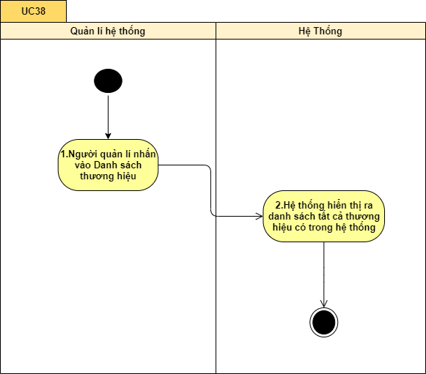

Hình 3- 80 Biều đồ Activity UC38 Xem danh sách thương hiệu

Sequence

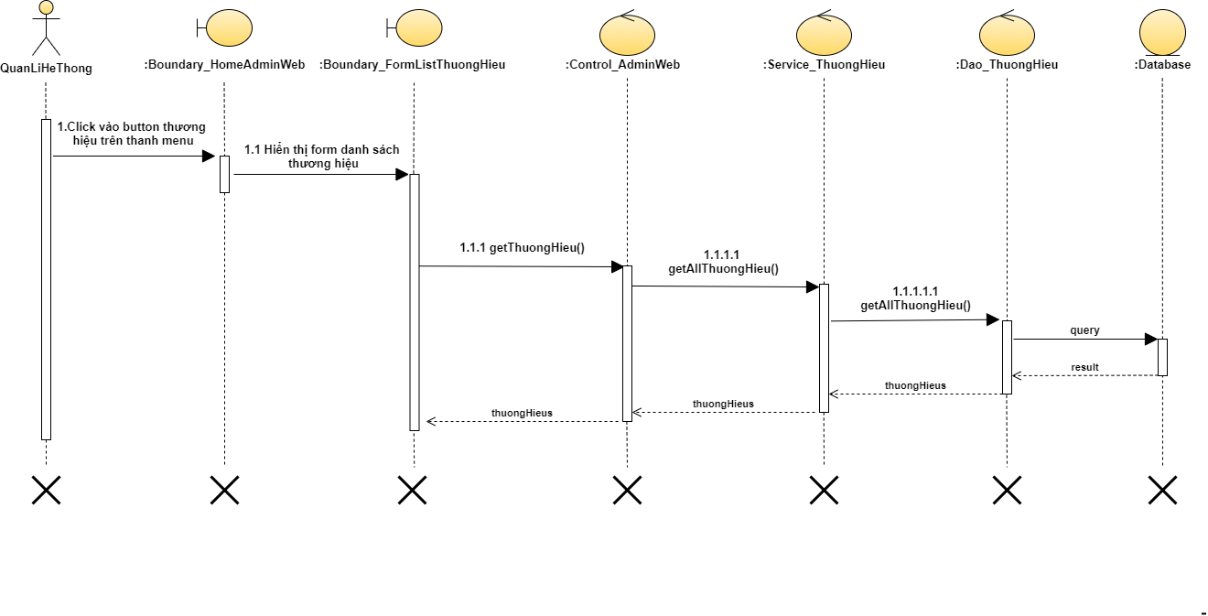

Hình 3- 81 Biều đồ Sequence UC38 Xem danh sách thương hiệu

### UC39\_Thêm thương hiệu

1. *Mô tả use case UC39*

|  |  |  |  |
| --- | --- | --- | --- |
| Tên Use case | Thêm thương hiệu | UC39 | |
| Mục đích: | Cho phép người quản lí hệ thống thêm thương hiệu vào hệ thống | | |
| Mô tả: | Người quản lí hệ thống đăng nhập thành công sẽ chọn chức năng thêm thương hiệu và sau đó thực hiện nhập các thuộc tính của thương hiệu hệ thống cần thêm vào.Sau đó nhấn thêm thương hiệu. | | |
| Tác nhân: | Người quản lí hệ thống. | | |
| Điều kiện trước: | Người quản lí đăng nhập thành công vào giao diện và biết những thông tin của thương hiệu muốn thêm. | | |
| Điều kiện sau: | Tài khoản cửa hàng được thêm và lưu xuống cơ sở dữ liệu. | | |
| Luồng sự kiện chính  (Basic Flows) | Tác nhân | | Hệ thống |
| 1. Người quản lí hệ thống chọn vào chức năng Thêm thương hiệu | |  |
|  | | 2. Hệ thống hiển thị giao diện form thêm thuộc tính thương hiệu(tên,hình ảnh) |
| 3.Người quản lí hệ thống nhập những thuộc tính của thương hiệu và nhấn thêm | |  |
|  | | 4.Hệ thống kiểm tra thông tin nhập của hệ thống. |
|  | | 5.Hệ thống kiểm tra và lưu dữ liệu nhập xuống cơ sở dữ liệu. |
| Luồng sự kiện phụ  (Altermative Flows | 4.1 Điều kiện nếu quản lí hệ thống nhập sai thì hệ thống sẽ thông báo và thực hiện lại bước 3.  4.2 Điều kiện nhập đúng thì tiếp tục thực hiện bước 5 | | |

Bảng 3- 41 Mô tả use case UC39 Thêm thương hiệu.

1. *Biểu đồ*

Activity

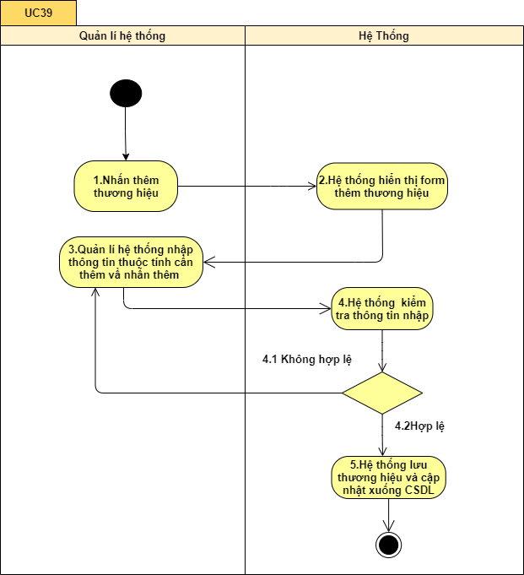

Hình 3- 82 Biều đồ Activity UC39 Thêm thương hiệu

Sequence

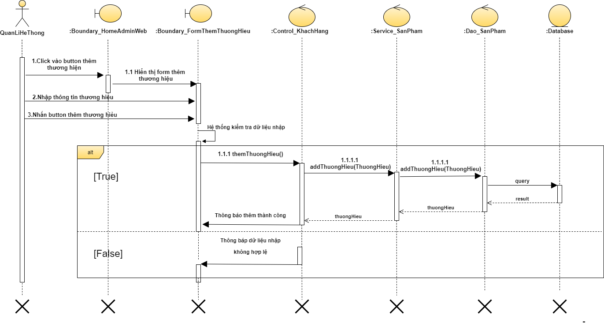

Hình 3- 83 Biều đồ Sequence UC39 Thêm thương hiệu

### UC40\_Cập nhật thương hiệu

1. *Mô tả use case UC40*

|  |  |  |  |
| --- | --- | --- | --- |
| Use case: | Cập nhật thương hiệu | UC40 | |
| Mục đích: | Cho phép người quản lí hệ thống cập nhật lại thuộc tính của thương hiệu. | | |
| Mô tả: | Người quản lí hệ thống đăng nhập thành công và chọn thương hiệu muốn cập nhật và sau đó thực hiện nhập thông tin và nhấn cập nhật. | | |
| Tác nhân: | Người quản lí hệ thống. | | |
| Điều kiện trước: | Người quản lí hệ thống đăng nhập thành công và biết được thông tin cần cập nhật của thương hiệu. | | |
| Điều kiện sau: | Cập nhật được thuộc tính của thương hiệu. | | |
| Luồng sự kiện chính  (Basic Flows) | Tác nhân | | Hệ Thống |
| 1.Người quản lí hệ thống chọn thương hiệu cần cập nhật thông tin | |  |
|  | | 2.Hệ thống hiển thị form thông tin thuộc tính cần cập nhật của thương hiệu. |
| 3.Người quản lí hệ thống nhập thông tin cần cập nhật vầ nhấn cập nhật | |  |
|  | | 4.Hệ thống kiểm tra thông vừa nhập. |
|  | | 5.Hệ thống thông báo và cập nhật , lưu vào cơ sở dữ liệu. |
| Luồng sự kiện phụ  (Altermative Flows | 4.1.Nếu thông tin nhập không hợp lệ hệ thống thông báo và bắt nhập lại,trở về bước 3  4.2. Thông tin nhập hợp lệ ,tiếp tục thực hiện bước 5 | | |

Bảng 3- 42 Mô tả use case UC40 Cập nhật thương hiệu

1. *Biểu đồ*

Activity

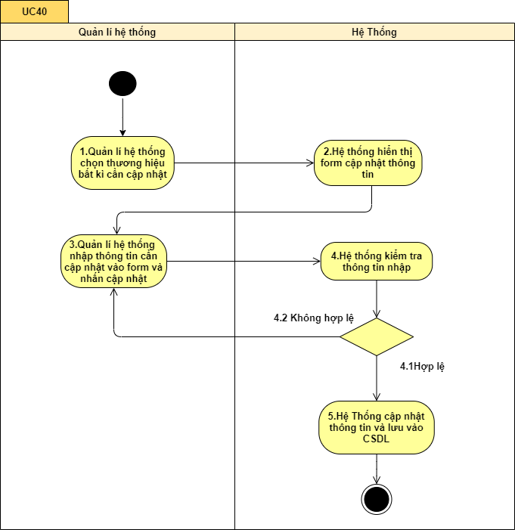

Hình 3- 84 Biều đồ Activity UC40 Cập nhật thương hiệu

Sequence

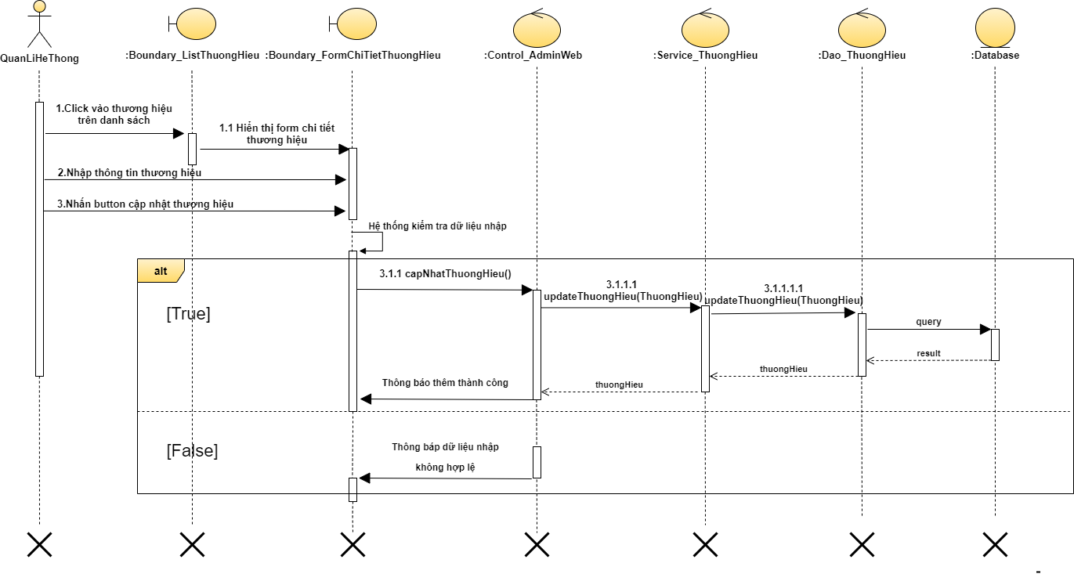

Hình 3- 85 Biều đồ Sequence UC40 UC40 Cập nhật thương hiệu

### UC41\_Xem danh sách danh mục

1. *Mô tả use case UC41*

|  |  |  |  |
| --- | --- | --- | --- |
| Use case: | Xem danh sách danh mục | UC41 | |
| Mục đích: | Cho phép người quản lí hệ thống xem danh sách tất cả danh mục có trong hệ thống | | |
| Mô tả: | Người quản lí hệ thống đăng nhập thành công và chọn xem danh sách danh mục. | | |
| Tác nhân: | Người quản lí hệ thống. | | |
| Điều kiện trước: | Người quản lí hệ thống đăng nhập thành công và biết được chức năng thực hiện khi vào hệ thống là xem danh sách danh mục và danh mục phải có sẵn trong cơ sở dữ liệu của hệ thống. | | |
| Điều kiện sau: | Xem được tất cả danh mục có trong hệ thống. | | |
| Luồng sự kiện chính  (Basic Flows) | Tác nhân | | Hệ Thống |
| 1.Người quản lí hệ thống chọn xem danh sách danh mục | |  |
|  | | 2.Hệ thống hiển thị giao diện form danh sách tất cả danh mục(mã danh mục,tên danh mục) |
| Luồng sự kiện phụ  (Altermative Flows |  | | |

Bảng 3- 43 Mô tả use case UC41 Xem danh sách danh mục

1. *Biểu đồ*

Activity

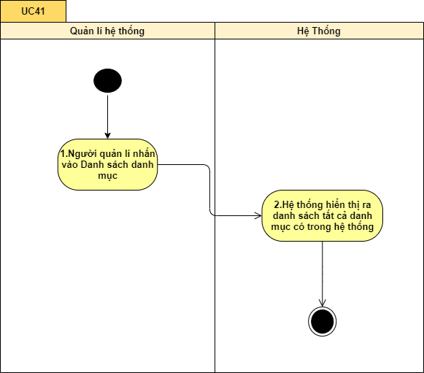

Hình 3- 86 Biều đồ Activity UC41 Xem danh sách danh mục

Sequence

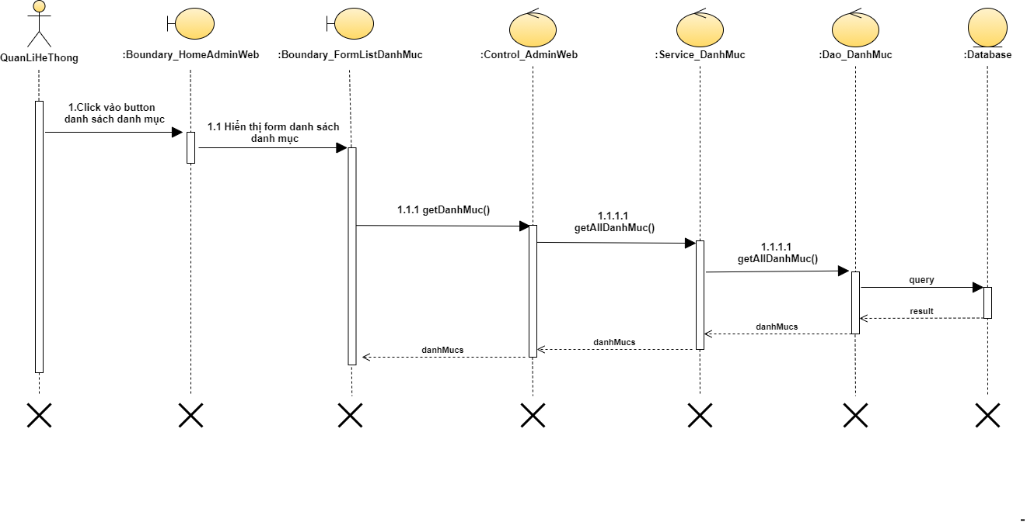

Hình 3- 87 Biều đồ Sequence UC41 Xem danh sách danh mục

### UC42\_Thêm danh mục

1. *Mô tả use case UC42*

|  |  |  |  |
| --- | --- | --- | --- |
| Tên Use case | Thêm danh mục | UC42 | |
| Mục đích: | Cho phép người quản lí hệ thống thêm danh mục vào hệ thống | | |
| Mô tả: | Người quản lí hệ thống đăng nhập thành công sẽ chọn chức năng thêm danh mục và sau đó thực hiện nhập các thuộc tính của danh mục hệ thống cần thêm vào.Sau đó nhấn thêm danh mục. | | |
| Tác nhân: | Người quản lí hệ thống. | | |
| Điều kiện trước: | Người quản lí đăng nhập thành công vào giao diện và biết những thông tin thuộc tính của danh mục muốn thêm. | | |
| Điều kiện sau: | Danh mục hệ thống được thêm và lưu xuống cơ sở dữ liệu. | | |
| Luồng sự kiện chính  (Basic Flows) | Tác nhân | | Hệ thống |
| 1. Người quản lí hệ thống chọn vào chức năng thêm danh mục | |  |
|  | | 2. Hệ thống hiển thị giao diện form thêm thuộc tính danh mục(tên danh mục) |
| 3.Người quản lí hệ thống nhập những thuộc tính của danh mục và nhấn thêm danh mục | |  |
|  | | 4.Hệ thống kiểm tra thông tin nhập của quản lí hệ thống. |
|  | | 5.Hệ thống kiểm tra và lưu dữ liệu nhập xuống cơ sở dữ liệu. |
| Luồng sự kiện phụ  (Altermative Flows | 4.1 Điều kiện nếu quản lí hệ thống nhập sai thì hệ thống sẽ thông báo và thực hiện lại bước 3.  4.2Điều kiện nhập đúng thì tiếp tục thực hiện bước 5 | | |

Bảng 3- 44 Mô tả use case UC42 Thêm danh mục

1. *Biểu đồ*

Activity

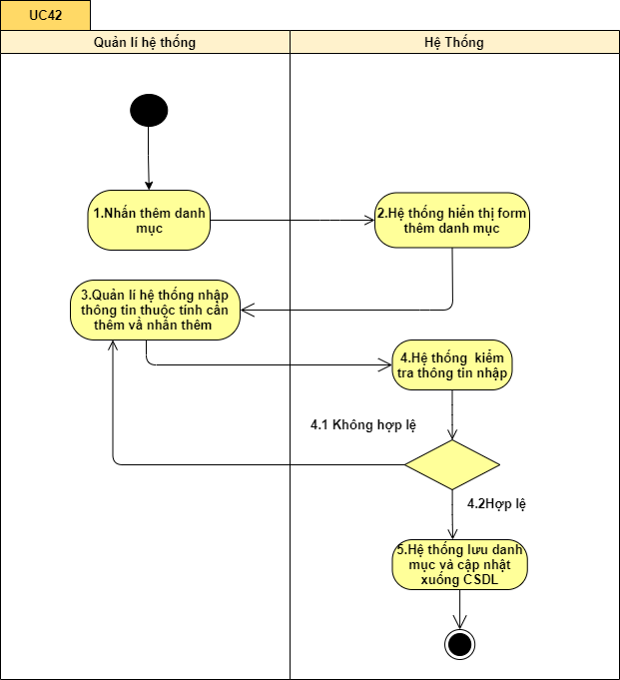

Hình 3- 88 Biều đồ Activity UC42 Thêm danh mục

Sequence

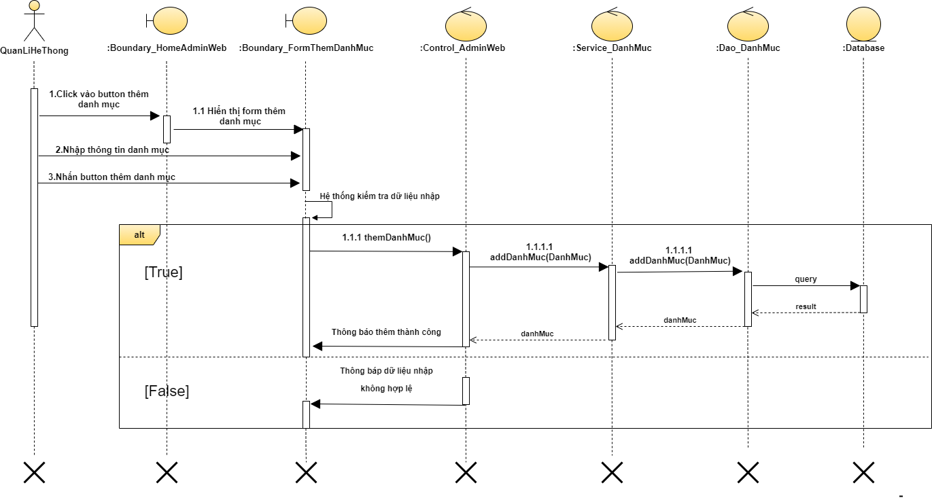

Hình 3- 89 Biều đồ Sequence UC42 Thêm danh mục

### UC43\_Xem chi tiết danh mục

1. *Mô tả use case UC43*

|  |  |  |  |
| --- | --- | --- | --- |
| Use case: | Xem chi tiết danh mục | UC43 | |
| Mục đích: | Cho phép người quản lí hệ thống xem chi tiết danh mục của bất kì danh mục nào có trong danh sách danh mục | | |
| Mô tả: | Người quản lí hệ thống đăng nhập thành công và thực hiện chọn xem chi tiết danh mục trong danh sách danh mục. | | |
| Tác nhân: | Người quản lí hệ thống. | | |
| Điều kiện trước: | Người quản lí đăng nhập thành công và có danh mục trong hệ thống để thực hiện chức năng. | | |
| Điều kiện sau: | Xem được chi tiết danh mục của bất kì danh mục nào.. | | |
| Luồng sự kiện chính  (Basic Flows) | Tác nhân | | Hệ Thống |
| 1.Người quản lí hệ thống chọn xem chi tiết danh mục ở danh sách danh mục | |  |
|  | | 2.Hệ thống hiển thị giao diện form thông tin chi tiết của danh mục(mã danh mục con và tên danh mục con). |
| Luồng sự kiện phụ  (Altermative Flows |  | | |

Bảng 3- 45 Mô tả use case UC43 Xem chi tiết danh mục

1. *Biểu đồ*

Activity

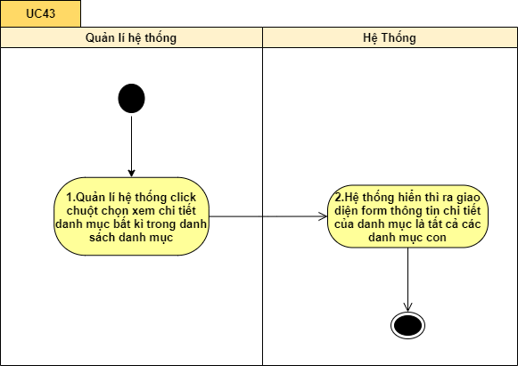

Hình 3- 90 Biều đồ UC43 Xem chi tiết danh mục

Sequence

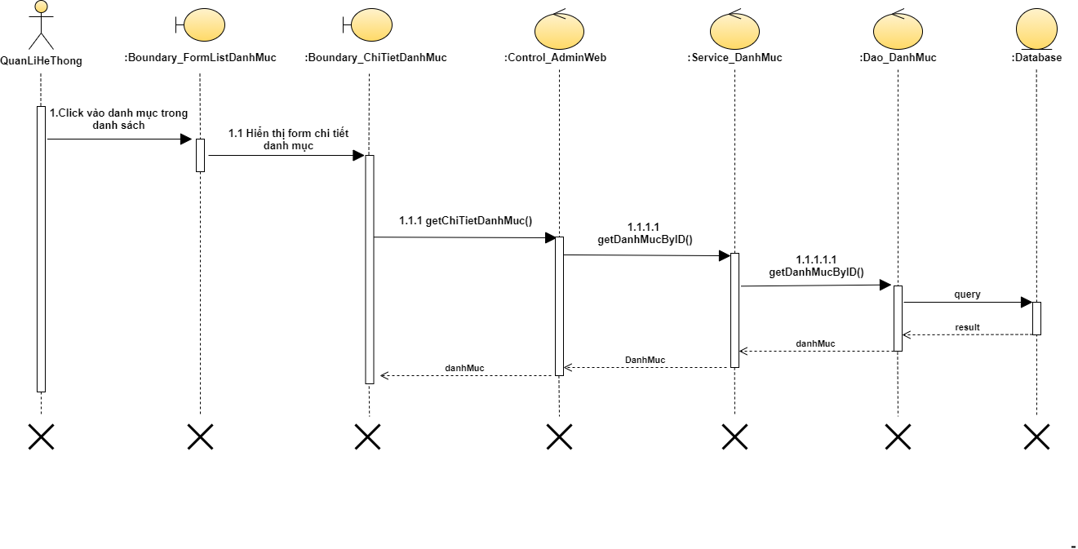

Hình 3- 91 Biều đồ Sequence UC43 Xem chi tiết danh mục

### UC44\_Cập nhật danh mục

1. *Mô tả use case UC44*

|  |  |  |  |
| --- | --- | --- | --- |
| Use case: | Cập nhật danh mục | UC44 | |
| Mục đích: | Cho phép người quản lí hệ thống cập nhật lại thuộc tính của danh mục. | | |
| Mô tả: | Người quản lí hệ thống đăng nhập thành công và chọn danh mục muốn cập nhật và sau đó thực hiện nhập thông tin và nhấn cập nhật. | | |
| Tác nhân: | Người quản lí hệ thống. | | |
| Điều kiện trước: | Người quản lí hệ thống đăng nhập thành công và biết được thông tin cần cập nhật của danh mục. | | |
| Điều kiện sau: | Cập nhật được thuộc tính của danh mục. | | |
| Luồng sự kiện chính  (Basic Flows) | Tác nhân | | Hệ Thống |
| 1.Người quản lí hệ thống chọn danh mục cần cập nhật thông tin | |  |
|  | | 2.Hệ thống hiển thị form thông tin thuộc tính cần cập nhật của danh mục |
| 3.Người quản lí hệ thống nhập thông tin cần cập nhật vầ nhấn cập nhật | |  |
|  | | 4.Hệ thống kiểm tra thông vừa nhập. |
|  | | 5.Hệ thống thông báo và cập nhật , lưu vào cơ sở dữ liệu. |
| Luồng sự kiện phụ  (Altermative Flows | 4.1.Nếu thông tin nhập không hợp lệ hệ thống thông báo và bắt nhập lại,trở về bước 3  4.3. Thông tin nhập hợp lệ ,tiếp tục thực hiện bước 5 | | |

Bảng 3- 46 Mô tả use case UC44 Cập nhật danh mục

1. *Biểu đồ*

Activity

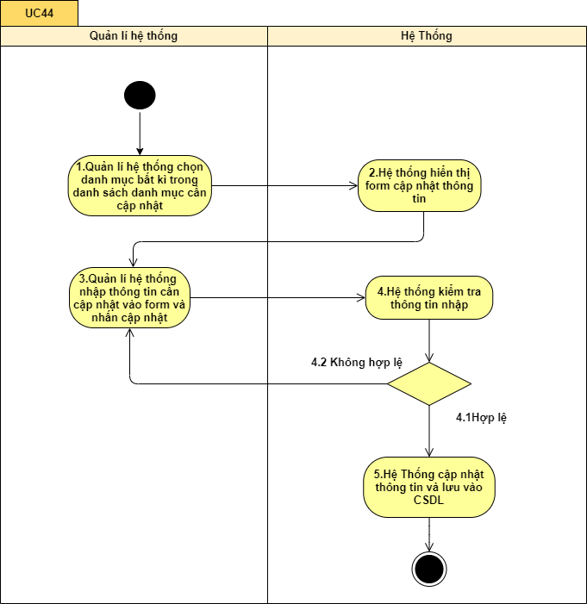

Hình 3- 92 Biều đồ UC44 Cập nhật danh mục

Sequence

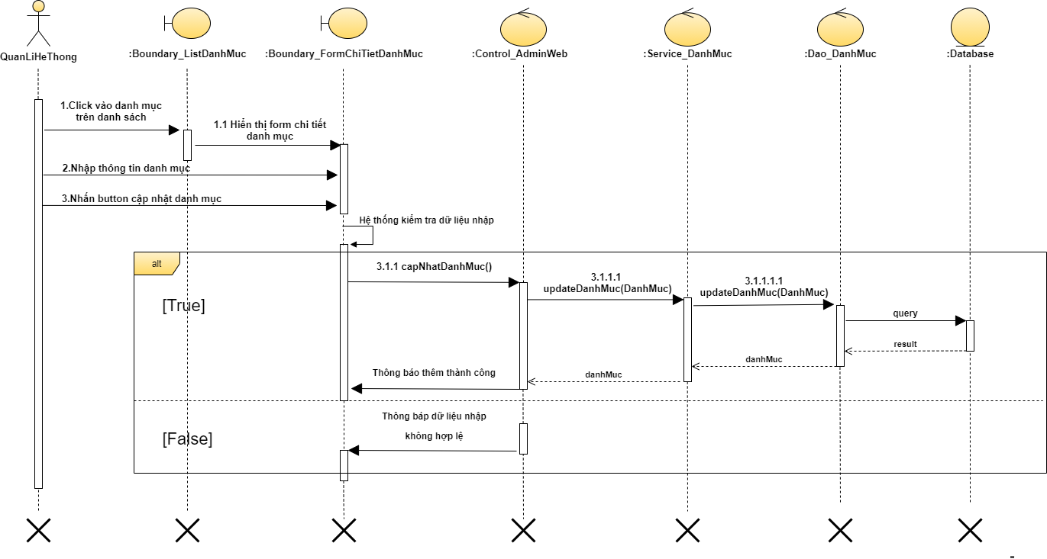

Hình 3- 93 Biều đồ Sequence UC44 Cập nhật danh mục

### UC45\_Thêm khuyến mãi

1. *Mô tả use case UC45*

|  |  |  |  |
| --- | --- | --- | --- |
| Tên Use case | Thêm khuyến mãi | UC45 | |
| Mục đích: | Cho phép người quản lí hệ thống thêm khuyến mãi vào hệ thống | | |
| Mô tả: | Người quản lí hệ thống đăng nhập thành công sẽ chọn chức năng thêm khuyến mãi và sau đó thực hiện nhập các thuộc tính của khuyến mãicần thêm vào.Sau đó nhấn thêm khuyến mãi. | | |
| Tác nhân: | Người quản lí hệ thống. | | |
| Điều kiện trước: | Người quản lí đăng nhập thành công vào giao diện và biết những thông tin thuộc tính của khuyến mãi muốn thêm. | | |
| Điều kiện sau: | Khuyến mãi được thêm và lưu xuống cơ sở dữ liệu. | | |
| Luồng sự kiện chính  (Basic Flows) | Tác nhân | | Hệ thống |
| 1. Người quản lí hệ thống chọn vào chức năng thêm khuyến mãi. | |  |
|  | | 2. Hệ thống hiển thị giao diện form thêm thuộc tính khuyến mãi(tên khuyến mãi,giảm giá,ngày bắt đầu,ngày kết thúc,mô tả,danh mục). |
| 3.Người quản lí hệ thống nhập những thuộc tính của khuyến mãi và nhấn thêm khuyến mãi | |  |
|  | | 4.Hệ thống kiểm tra thông tin nhập của quản lí hệ thống. |
|  | | 5.Hệ thống kiểm tra và lưu dữ liệu nhập xuống cơ sở dữ liệu. |
| Luồng sự kiện phụ  (Altermative Flows | 4.1 Điều kiện nếu quản lí hệ thống nhập sai thì hệ thống sẽ thông báo và thực hiện lại bước 3.  4.2Điều kiện nhập đúng thì tiếp tục thực hiện bước 5 | | |

Bảng 3- 47 Mô tả use case UC45 Thêm khuyến mãi

1. *Biểu đồ*

Activity

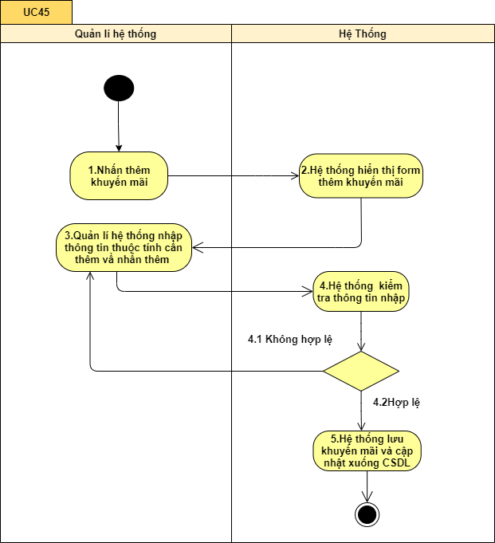

Hình 3- 94 Biều đồ UC45 Thêm khuyến mãi

Sequence

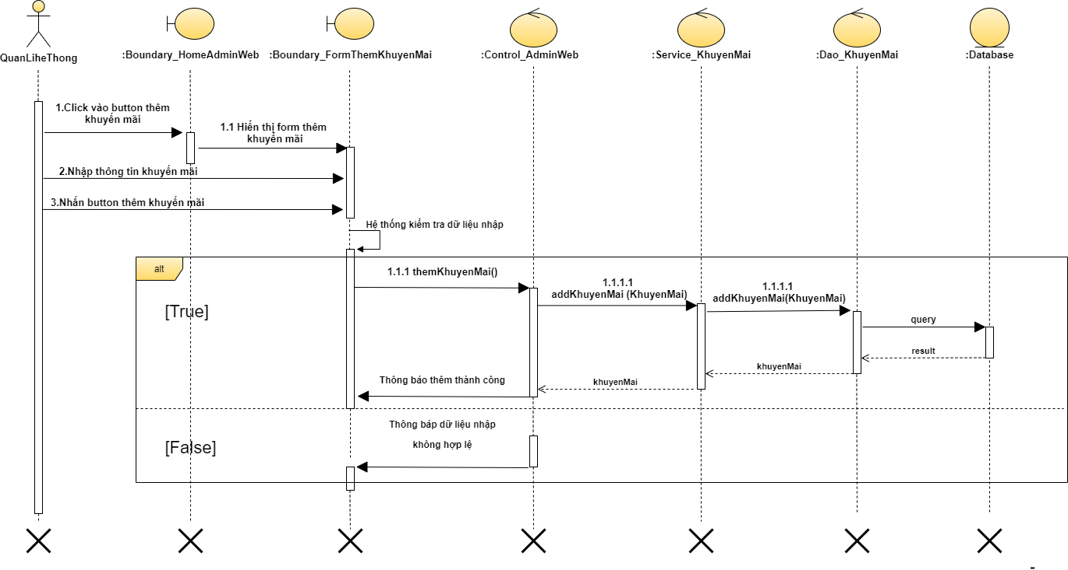

Hình 3- 95 Biều đồ Sequence UC45 Thêm khuyến mãi

### UC46\_Đăng xuất

1. *Mô tả use case UC46*

|  |  |  |  |
| --- | --- | --- | --- |
| Use case: | Đăng xuất | UC46 | |
| Mục đích: | Cho phép người dùng thực hiện đăng xuất. | | |
| Mô tả: | Người dùng sau khi đăng nhập thành công thì sex thực hiện chọn chức năng đăng xuất và nhấn đăng xuất sau khi đăng xuất thì hệ thống sẽ trả về trang chủ của trang website. | | |
| Tác nhân: | Thành viên,quản lí tài khoản,quản lí hệ thống. | | |
| Điều kiện trước: | Người dùng phải đăng nhập thành công vào tài khoản. | | |
| Điều kiện sau: | Người dùng đăng xuất thành công ra khỏi hệ thống. | | |
| Luồng sự kiện chính  (Basic Flows) | Tác nhân | | Hệ Thống |
| 1.Người dùng chọn đăng xuất | |  |
|  | | 2.Hệ thống hiển thị trả về giao diện trang chủ |
| Luồng sự kiện phụ  (Altermative Flows |  | | |

Bảng 3- 48 Mô tả use case UC46 Đăng xuất

1. *Biểu đồ*

Activity

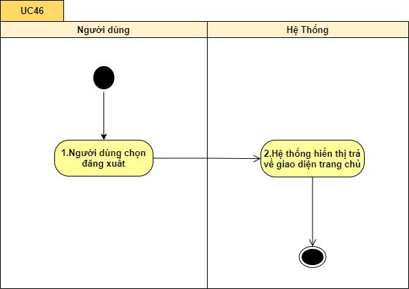

Hình 3- 96 Biều đồ Activity UC46 Đăng xuất

Sequence

Hình 3- 97 Biểu đồ Sequence UC46 Đăng xuất

### UC47\_Xem danh yêu thích

1. *Mô tả use case UC47*

|  |  |  |  |
| --- | --- | --- | --- |
| Use case: | Xem danh sách yêu thích. | UC47 | |
| Mục đích: | Cho phép thành viên xem danh sách tất cả sản phẩm có trong danh sách yêu thích. | | |
| Mô tả: | Thành viên đăng nhập thành công và chọn xem danh sách yêu thích. | | |
| Tác nhân: | Thành viên. | | |
| Điều kiện trước: | Thành viên đăng nhập thành công vào hệ thống và các sản phẩm phải có trong danh sách yêu thích. | | |
| Điều kiện sau: | Xem được tất cả sản phẩm có trong danh sách yêu thích. | | |
| Luồng sự kiện chính  (Basic Flows) | Tác nhân | | Hệ Thống |
| 1.Thành viên chọn xem danh sách yêu thích. | |  |
|  | | 2.Hệ thống hiển thị giao diện form danh sách tất cả danh sách yêu thích bao gồm các thông tin của sản phẩm. |
| Luồng sự kiện phụ  (Altermative Flows |  | | |

Bảng 3- 49 Mô tả use case UC47 Xem danh sách yêu thích

1. *Biểu đồ*

Activity

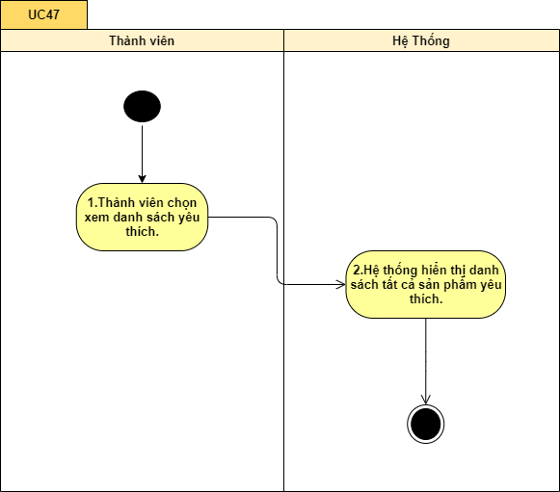

Hình 3- 98 Biều đồ Activity UC47 Xem danh sách yêu thích

Sequence

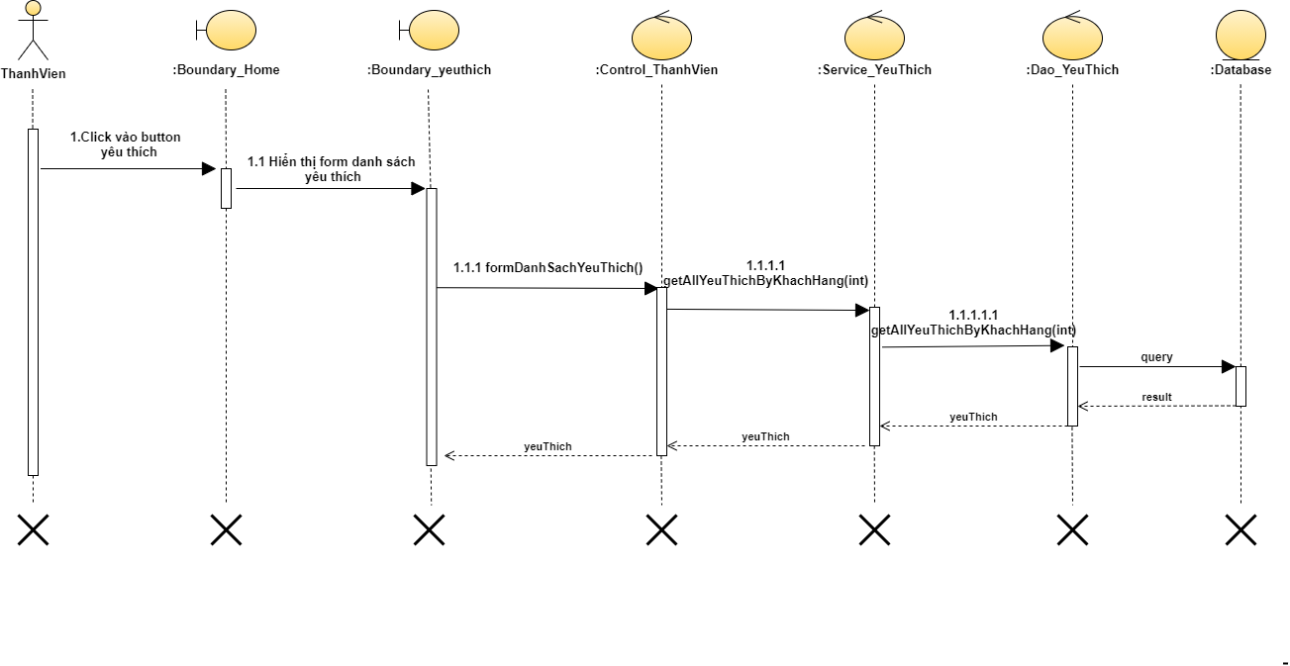

Hình 3- 99 Biều đồ Sequence UC47 Xem danh sách yêu thích

### UC48\_Thanh toán online

1. *Mô tả use case UC48*

|  |  |  |  |
| --- | --- | --- | --- |
| Use case: | Thanh toán online | UC48 | |
| Mục đích: | Cho phép người dùng mua các sản phẩm có trong giỏ hàng của mình và thực hiện thanh toán đơn hàng đó. | | |
| Mô tả: | Khi người dùng khi đang xem giỏ hàng có thể mua sản phẩm có trong giỏ hàng và xác nhận thanh toán bằng hình thức online. | | |
| Tác nhân: | Thành Viên | | |
| Điều kiện trước: | Đã đăng nhập ,Người dùng có sản phẩm trong giỏ hàng của mình | | |
| Điều kiện sau: | Thành viên có thể mua được sản phẩm trong giỏ hàng và thực hiện thanh toán bằng hình thức online. | | |
| Luồng sự kiện chính  (Basic Flows) | Tác nhân | | Hệ Thống |
| 1.Người dùng chọn Thanh toán bằng online | |  |
|  | | 2. Hệ thống hiển thị ra giao diện thanh toán online bao gồm các hình thức thanh toán như qua PayPal ,Visa ,Credit và chứa thông tin sản phẩm như mã sản phẩm ,tên sản phẩm,số lượng ,tổng tiền và tổng thành tiền của hóa đơn. |
| 3.Người dùng chọn 1 trong 3 hình thức thanh toán chọn“PayPal” và nhấn xác nhận thanh toán. | |  |
|  | | 4.Hệ thống kiểm tra việc xác nhận thanh toán bằng PayPal. |
|  | | 5.Hệ thống chuyển qua giao diện xác nhận thông tin người dùng. |
| 6.Người dùng xác nhận thông tin và cập nhật thông tin(Họ tên người nhận,số điện thoại,địa chỉ người nhận) và nhấn xác nhận thông tin. | |  |
|  | | 7.Hệ thống kiểm tra thông tin xác nhận của người dùng. |
|  | | 8.Hệ thống sẽ tạo đơn hàng và hiển thị giao diện chi tiết đơn hàng(bao gồm các thông tin tên người nhận,số điện thoại,địa chỉ nhận hàng,ảnh ,tên sản phẩm,giá bán,số lượng,tổng giá bán cho từng sản phẩm và tổng giá cho cả hóa đơn) và lưu vào CSDL |
| Luồng sự kiện phụ  (Altermative Flows | 4.1 Nếu thông tin xác nhận đúng hệ thống sẽ chuyển đến bước 5  4.2.Nếu lỗi hệ thống sẽ kết thúc quá trình thanh toán.  7.1.Thông tin không hợp lệ hệ thống sẽ thông báo và yêu cầu người dùng nhập lại thông tin(trở lại bước 6)  7.2.Thông tin xác nhận hợp lệ hệ thống chuyển qua bước 8 | | |

Bảng 3- 50 Mô tả use case UC48 Thanh toán online

1. *Biểu đồ*

Activity

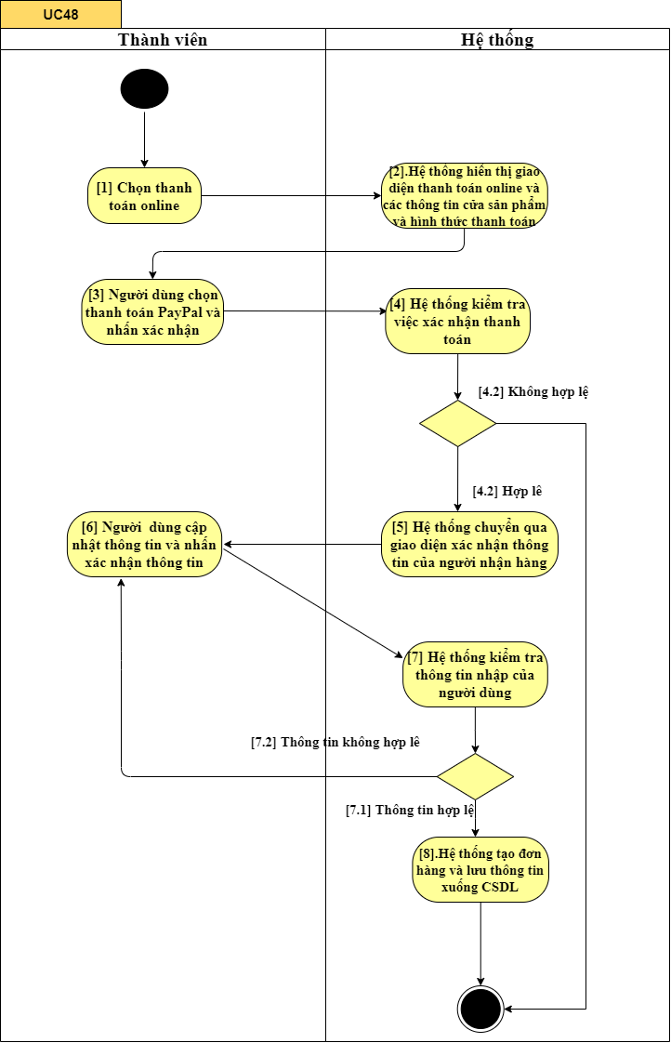

Hình 3- 100 Biều đồ Activity UC48 Thanh toán online

Sequence

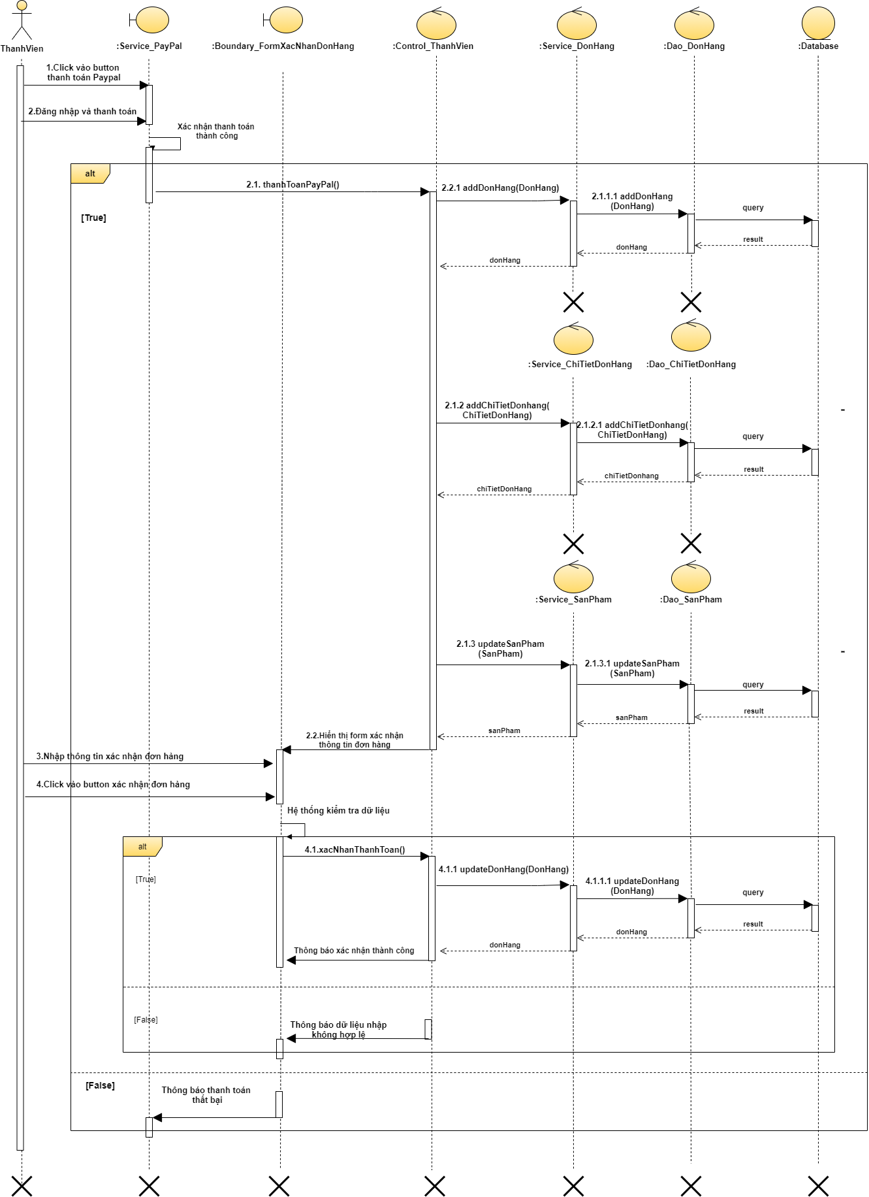

Hình 3- 101 Biều đồ Sequence UC48 Thanh toán online

### UC49\_Thống kê mặt hàng bán chạy nhất theo tháng

1. *Mô tả use case UC49*

|  |  |  |  |
| --- | --- | --- | --- |
| Use case: | Thống kê mặt hàng bán chạy nhất theo tháng | UC49 | |
| Mục đích: | Cho phép người quản lí cửa hàng thống kê những mặt hàng bán chạy nhất theo tháng. | | |
| Mô tả: | Khi người quản li đăng nhập vào hệ thống và chộn chức năng thống kê những mặt hàng bán chạy nhất theo tháng. | | |
| Tác nhân: | Quản lí cửa hàng. | | |
| Điều kiện trước: | Đã đăng nhập ,tài khoản người quản lí cửa hàng phải có những đơn hàng đã được lập | | |
| Điều kiện sau: | Quản lí cửa hàng có thể thống kê được những mặt hàng bán chạy nhất theo tháng. | | |
| Luồng sự kiện chính  (Basic Flows) | Tác nhân | | Hệ Thống |
| 1.Người quản lí cửa hàng chọn chức năng thống kê những mặt hàng bán chạy nhất theo tháng. | |  |
|  | | 2.Hệ thống hiển thị ra giao diện thống kê(mã sản phẩm,tên sản phẩm,hình ảnh,số đơn hàng,input nhập tháng cần thống kê) |
| 3.Người quản lí nhập tháng cần thống kê và nhấn thống kê | |  |
|  | | 4.Hệ thống kiểm tra dữ liệu nhập |
|  | | 5.Hệ thống hiển thị danh sách thống kê cho quản lí cửa hàng. |
| Luồng sự kiện phụ  (Altermative Flows | 4.1 Nếu dữ liệu nhập sai thì hệ thống thao báo và quay lại thực hiện bước 3  4.2.Nếu nhập đúng. Thực hiện bước 5 và kết thúc | | |

Bảng 3- 51 Mô tả use case UC49 Thống kê mặt hàng bán chạy nhất trong tháng

1. *Biểu đồ*

Activity

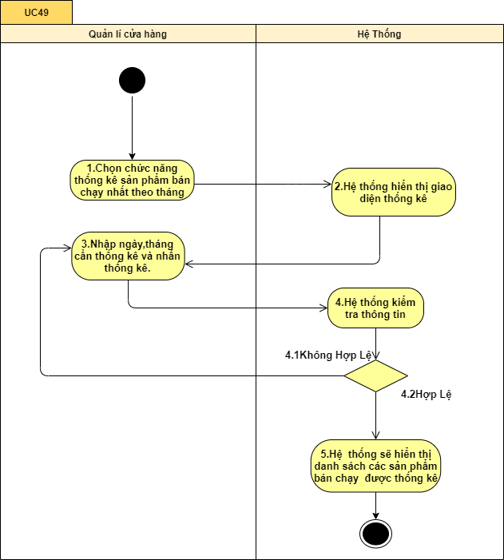

Hình 3- 102 Biều đồ Activity UC49 Thống kê mặt hàng bán chạy nhất trong tháng

Sequence

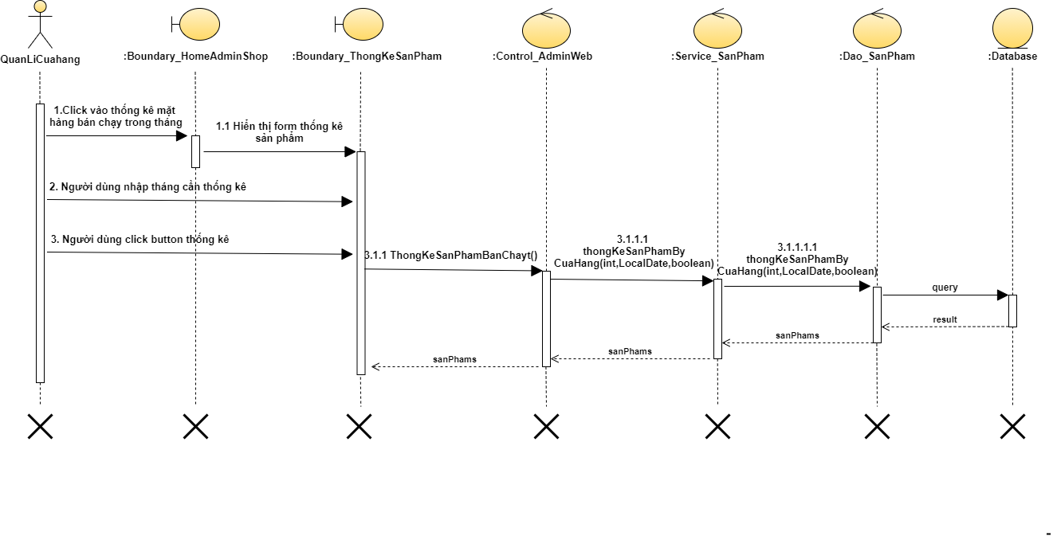

Hình 3- 103:Biều đồ Sequence UC49 Thống kê mặt hàng bán chạy nhất trong tháng

### UC50\_Thống kê mặt hàng bán ít chạy nhất theo tháng

1. *Mô tả use case UC50*

|  |  |  |  |
| --- | --- | --- | --- |
| Use case: | Thống kê mặt hàng ít bán chạy nhất theo tháng | UC50 | |
| Mục đích: | Cho phép người quản lí cửa hàng thống kê những mặt hàng ít bán chạy nhất theo tháng. | | |
| Mô tả: | Khi người quản lí đăng nhập vào hệ thống và chộn chức năng thống kê những mặt hàng ít bán chạy nhất theo tháng. | | |
| Tác nhân: | Quản lí cửa hàng. | | |
| Điều kiện trước: | Đã đăng nhập ,tài khoản người quản lí cửa hàng phải có những đơn hàng đã được lập | | |
| Điều kiện sau: | Quản lí cửa hàng có thể thống kê được những mặt hàng ít bán chạy nhất theo tháng. | | |
| Luồng sự kiện chính  (Basic Flows) | Tác nhân | | Hệ Thống |
| 1.Người quản lí cửa hàng chọn chức năng thống kê những mặt hàng ít bán chạy nhất theo tháng. | |  |
|  | | 2.Hệ thống hiển thị ra giao diện thống kê(input truyền tháng cần thống kê,mã sản phẩm,tên sản phẩm,hình ảnh,số đơn hàng.) |
| 3.Người quản lí nhập tháng cần thống kê và nhấn thống kê | |  |
|  | | 4.Hệ thống kiểm tra dữ liệu nhập |
|  | | 5.Hệ thống hiển thị danh sách thống kê cho quản lí cửa hàng. |
| Luồng sự kiện phụ  (Altermative Flows | 4.1 Nếu dữ liệu nhập sai thì hệ thống thao báo và quay lại thực hiện bước 3  4.2.Nếu nhập đúng. Thực hiệ bước 5 | | |

Bảng 3- 52 Mô tả use case UC50 Thống kê mặt hàng bán ít chạy nhất trong tháng

1. *Biểu đồ*

Activity

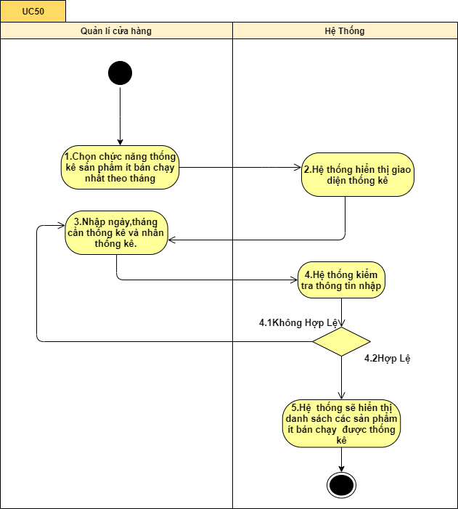

Hình 3- 104 Biều đồ Activity UC50 Thống kê mặt hàng bán ít chạy nhất trong tháng

Sequence

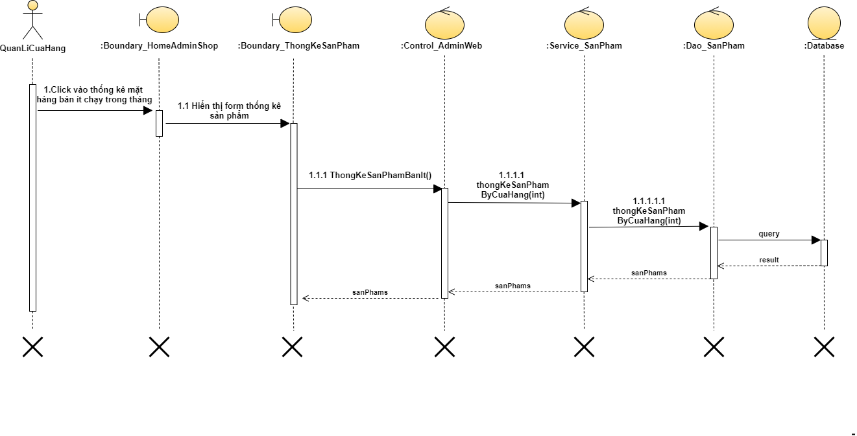

Hình 3- 105 Biều đồ Sequence UC01 Thống kê mặt hàng bán ít chạy nhất trong tháng

### UC51\_Dashboard quản lí hệ thống

1. *Mô tả use case UC51*

|  |  |  |  |
| --- | --- | --- | --- |
| Use case: | Dashboard quản lí | UC51 | |
| Mục đích: | Cho phép người quản lí thống kê những chỉ số quản lí trong tài khoản. | | |
| Mô tả: | Khi người quản lí đăng nhập vào hệ thống thì trực tiếp vào trang dashboard | | |
| Tác nhân: | Quản lí hệ thống. | | |
| Điều kiện trước: | Đã đăng nhập ,những số liệu trong tài khoản phải có sẵn. | | |
| Điều kiện sau: | Xem được những số liệu thống kê từ trang dashboard. | | |
| Luồng sự kiện chính  (Basic Flows) | Tác nhân | | Hệ Thống |
| 1.Người quản lí đăng nhập thành công vào hệ thống. | |  |
|  | | 2.Hệ thống hiển thị ra giao diện dasdboard(tổng số tài khoản người dùng và tổng số tài khoản cửa hàng). |
| Luồng sự kiện phụ  (Altermative Flows |  | | |

Bảng 3- 53 Mô tả use case UC51 Dashboard quản lí

1. *Biểu đồ*

Activity

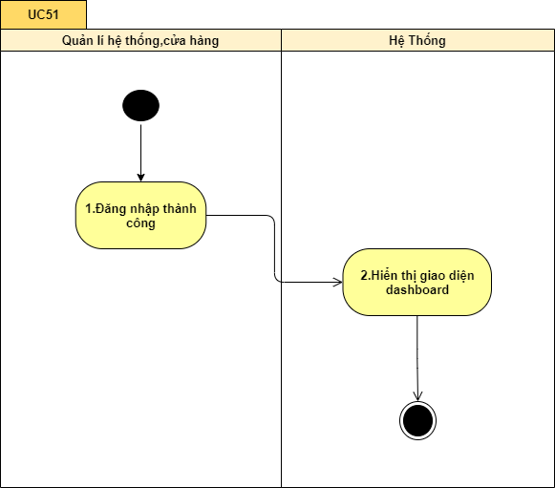

Hình 3- 106 Biều đồ Activity UC51 Dashboard quản lí

Sequence

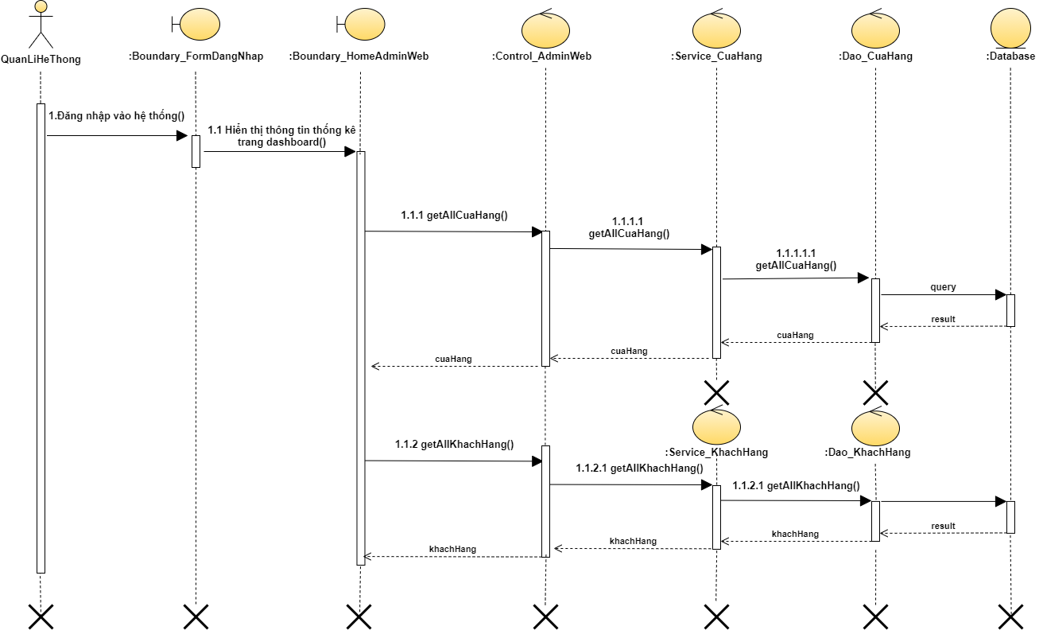

Hình 3- 107 Biều đồ Sequence UC51 Dashboard quản lí

### UC52\_Thống kê gian hàng có doanh thu cao nhất tháng

1. *Mô tả use case UC52*

|  |  |  |  |
| --- | --- | --- | --- |
| Use case: | Thống kê gian hàng có doanh thu cao nhất theo tháng | UC52 | |
| Mục đích: | Cho phép người quản lí hệ thống, thống kê những gian hàng có doanh thu cao nhất theo tháng. | | |
| Mô tả: | Khi người quản lí đăng nhập vào hệ thống và chọn chức năng thống kê những gian hàng có doanh thu cao nhất tháng. | | |
| Tác nhân: | Quản lí hệ thống. | | |
| Điều kiện trước: | Đã đăng nhập ,tài khoản người quản lí cửa hàng phải có những đơn hàng đã được lập | | |
| Điều kiện sau: | Quản lí hệ thống có thể thống kê được những cửa hàng có doanh thu cao nhất theo tháng. | | |
| Luồng sự kiện chính  (Basic Flows) | Tác nhân | | Hệ Thống |
| 1.Người quản lí hệ thống chọn chức năng thống kê được những cửa hàng có doanh thu cao nhất theo tháng.. | |  |
|  | | 2.Hệ thống hiển thị ra giao diện thống kê |
| 3.Người quản lí nhập tháng cần thống kê và nhấn thống kê | |  |
|  | | 4.Hệ thống kiểm tra dữ liệu nhập |
|  | | 5.Hệ thống hiển thị danh sách thống kê cho quản lí cửa hàng. |
| Luồng sự kiện phụ  (Altermative Flows | 4.1 Nếu dữ liệu nhập sai thì hệ thống thao báo và quay lại thực hiện bước 3  4.2.Nếu nhập đúng. Thực hiện bước 5 | | |

Bảng 3- 54 Mô tả use case UC52 Thống kê gian hàng có doanh thu cao nhất tháng

1. *Biểu đồ*

Activity

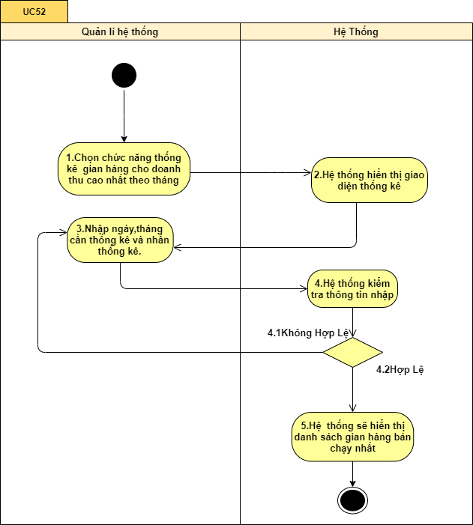

Hình 3- 108 Biều đồ Activity UC52 Thống kê gian hàng có doanh thu cao nhất tháng

Sequence

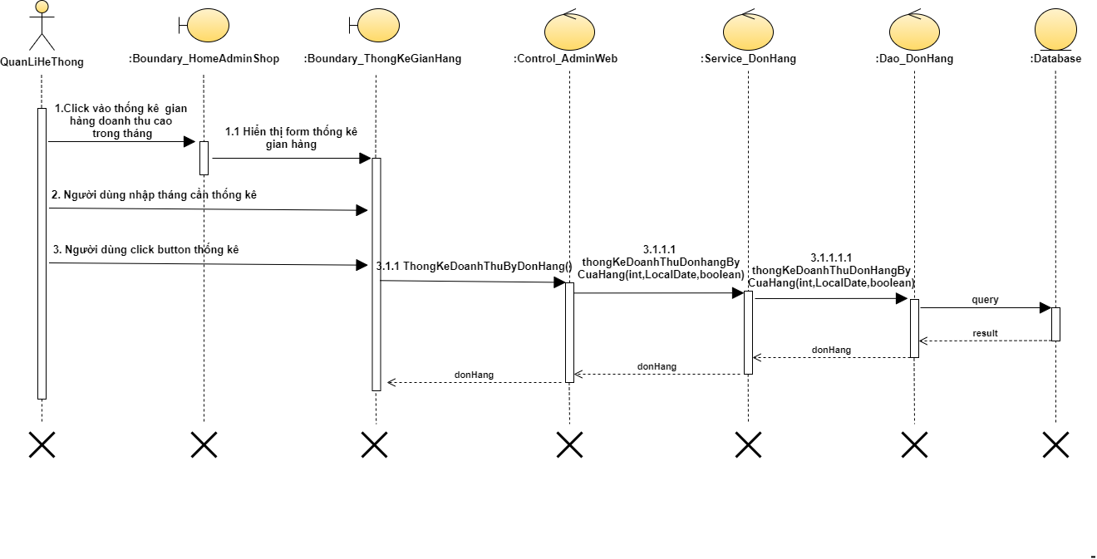

Hình 3- 109 Biều đồ Sequence UC52 Thống kê gian hàng có doanh thu cao nhất tháng

### UC53\_Cấp role thêm cho tài khoản thành viên

1. *Mô tả use case UC53*

|  |  |  |  |
| --- | --- | --- | --- |
| Use case: | Cấp role thêm cho tài khoản thành viên | UC53 | |
| Mục đích: | Cho phép quản lí hệ thông thêm role tài khoản cửa hàng cho tài khoản thành viên | | |
| Mô tả: | Khi quản lí hệ thống đăng nhập thành công,se vào danh sách tài khoản thành viên và sẽ thực hiện thêm role cho tài khoản bất kì ở danh sách | | |
| Tác nhân: | Quản lí hệ thống. | | |
| Điều kiện trước: | Đã đăng nhập ,biết được thông tin tài khoản cần thêm role và tài khoản đó tồn tại trong hệ thống. | | |
| Điều kiện sau: | Quản lí hệ thống thêm được role tài khoản cửa hàng cho tài khoản thành viên. | | |
| Luồng sự kiện chính  (Basic Flows) | Tác nhân | | Hệ Thống |
| 1.Người quản lí chọn thêm role cho một tài khoản thành viên bất kì nào có trong danh sách. | |  |
|  | | 2.Hệ thống hiển thị ra giao diện thêm thông tin cho role mới. |
| 3.Người quản lí nhập thông tin và nhấn thêm role. | |  |
|  | | 4.Hệ thống kiểm tra dữ liệu nhập |
|  | | 5.Hệ thống thêm thành công và lưu thông tin xuống CSDL |
| Luồng sự kiện phụ  (Altermative Flows | 4.1 Nếu dữ liệu nhập sai thì hệ thống thao báo và quay lại thực hiện bước 3  4.2.Nếu nhập đúng. Thực hiện bước 5 | | |

Bảng 3- 55 Mô tả use case UC53 Thống kê gian hàng có doanh thu cao nhất tháng

1. *Biểu đồ*

Activity

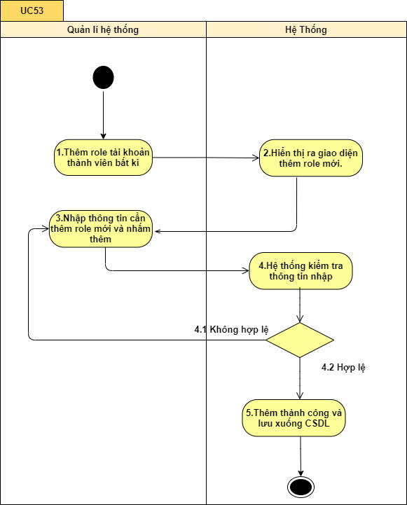

Hình 3- 110 Biều đồ Activity UC53 Cấp role cho tài khoản thành viên.

Sequence

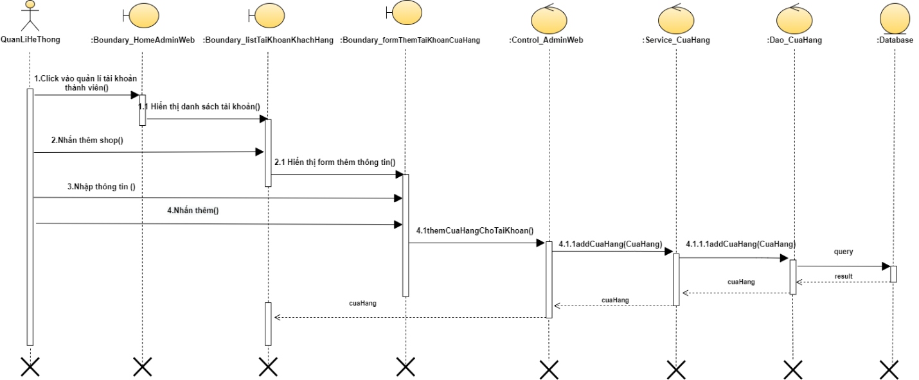

Hình 3- 111 Biều đồ Sequence UC53 Cấp role cho tài khoản thành viên.

### UC54\_Xem dashboard quản lí cửa hàng

1. *Mô tả usecase UC54*

|  |  |  |  |
| --- | --- | --- | --- |
| Use case: | Dashboard quản lí cửa hàng | UC54 | |
| Mục đích: | Cho phép người quản lí cửa hàng xem những chỉ số quản lí trong tài khoản. | | |
| Mô tả: | Khi người quản lí cửa hàng đăng nhập vào hệ thống thì trực tiếp vào trang dashboard | | |
| Tác nhân: | Quản lí cửa hàng | | |
| Điều kiện trước: | Đã đăng nhập ,những số liệu trong tài khoản phải có sẵn. | | |
| Điều kiện sau: | Xem được những số liệu thống kê từ trang dashboard. | | |
| Luồng sự kiện chính  (Basic Flows) | Tác nhân | | Hệ Thống |
| 1.Người quản lí đăng nhập thành công vào hệ thống. | |  |
|  | | 2.Hệ thống hiển thị ra giao diện dasdboard(tổng doanh thu tháng hiện tại,tổng số đơn hàng được lâp và tổng số sản phẩm có trong cửa hàng). |
| Luồng sự kiện phụ  (Altermative Flows |  | | |

Bảng 3- 56 Mô tả usecase UC 54 Xem dashboard cửa hàng

1. *Biểu đồ*

Activity

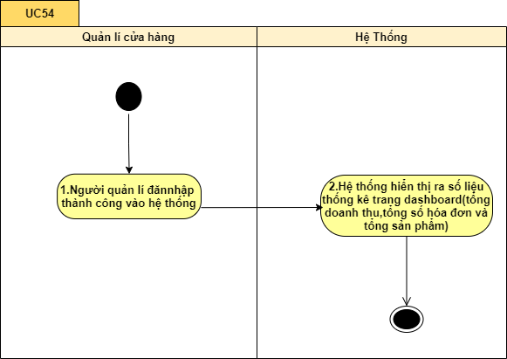

Hình 3- 112 Biểu đồ Activity UC54 Xem dashboard quản lí cửa hàng

Sequence

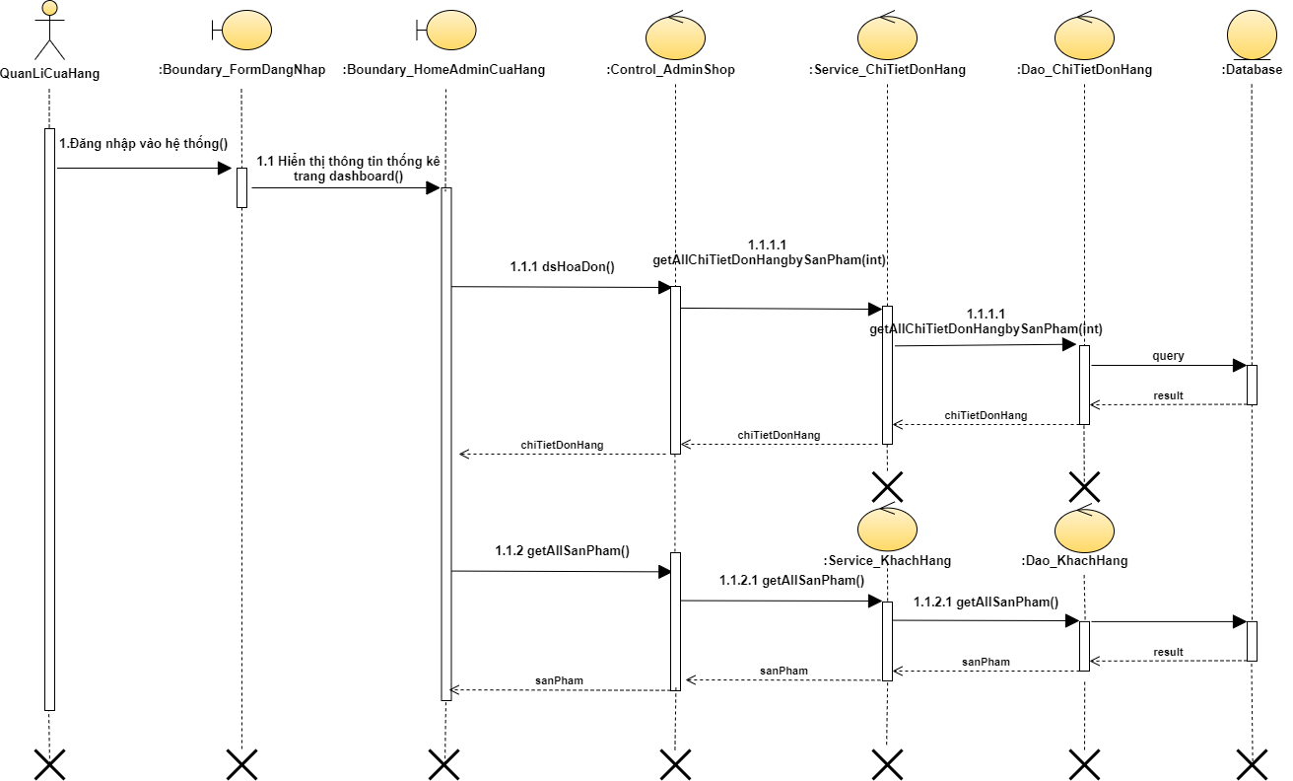

Hình 3- 113 Biểu đồ Sequence UC54 Xem dashboard quản lí cửa hàng.

# : THIẾT KẾ VÀ HIỆN THỰC

## Sơ đồ phân cấp chức năng

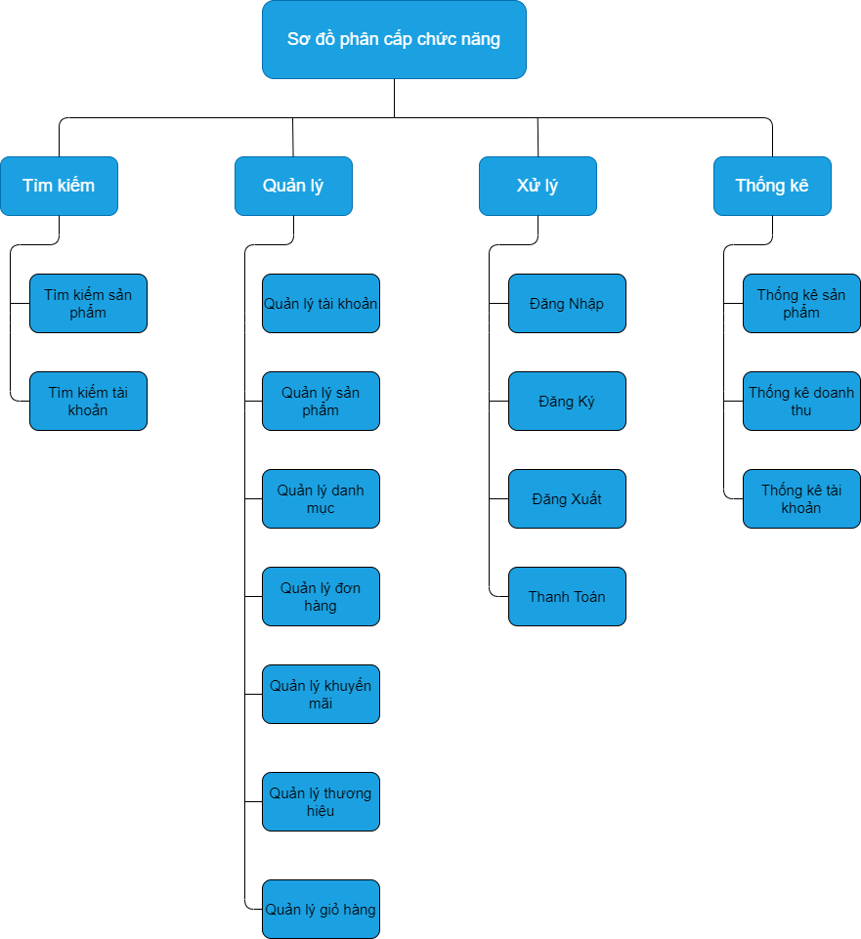

Hình 4- 1 Sơ đồ phân cấp chức năng

## Class diagram

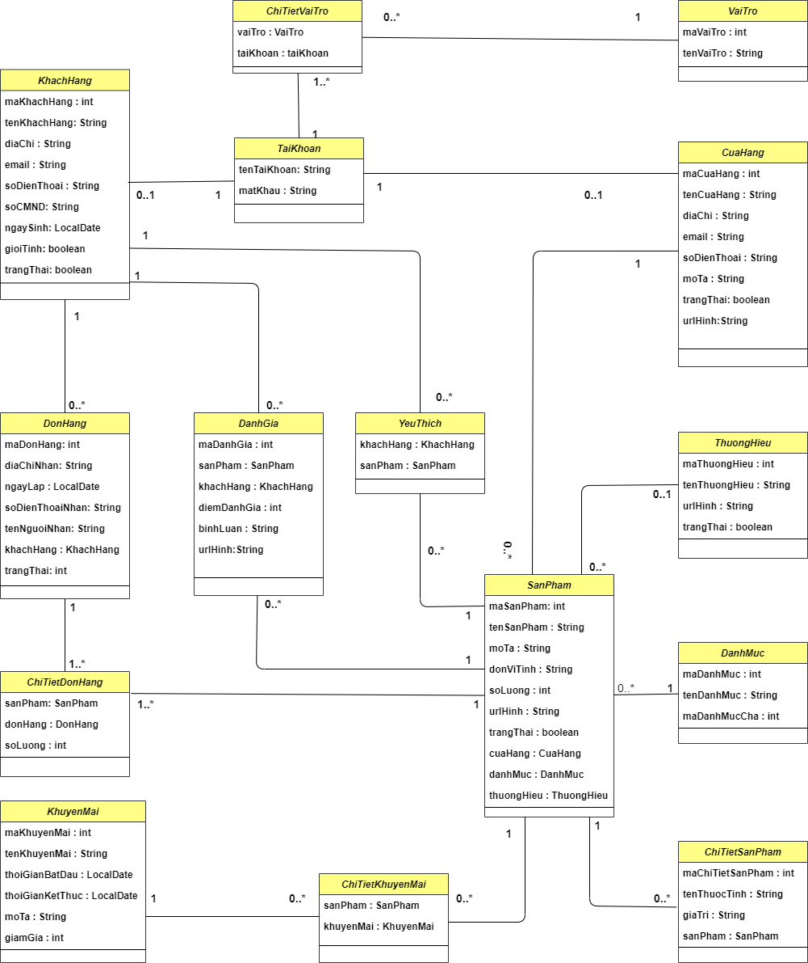

Hình 4- 2 Sơ đồ class diagram

## Relationship diagram

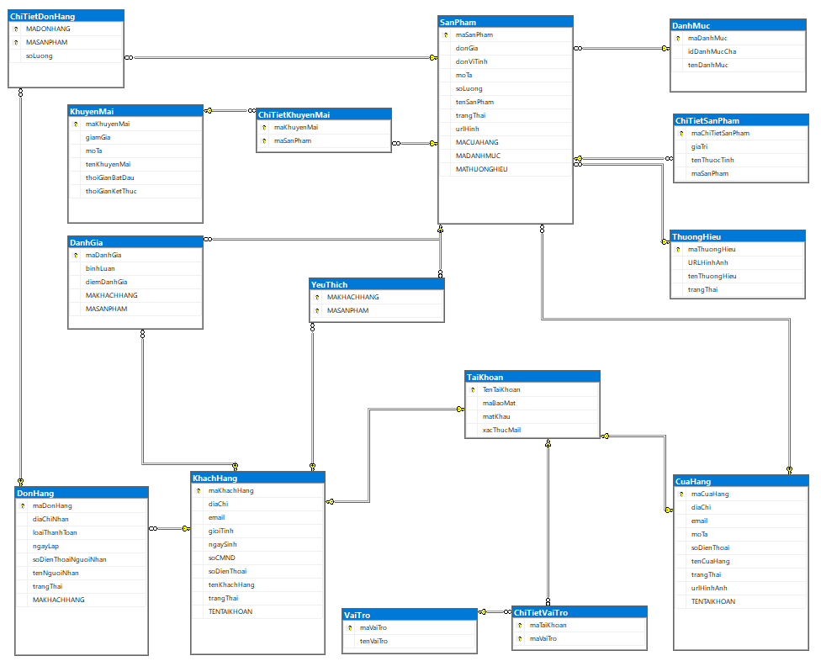

Hình 4- 3 Sơ đồ Relationship diagram

## Một số chức năng và giao diện chính

### Giao diện trang chủ người dùng.

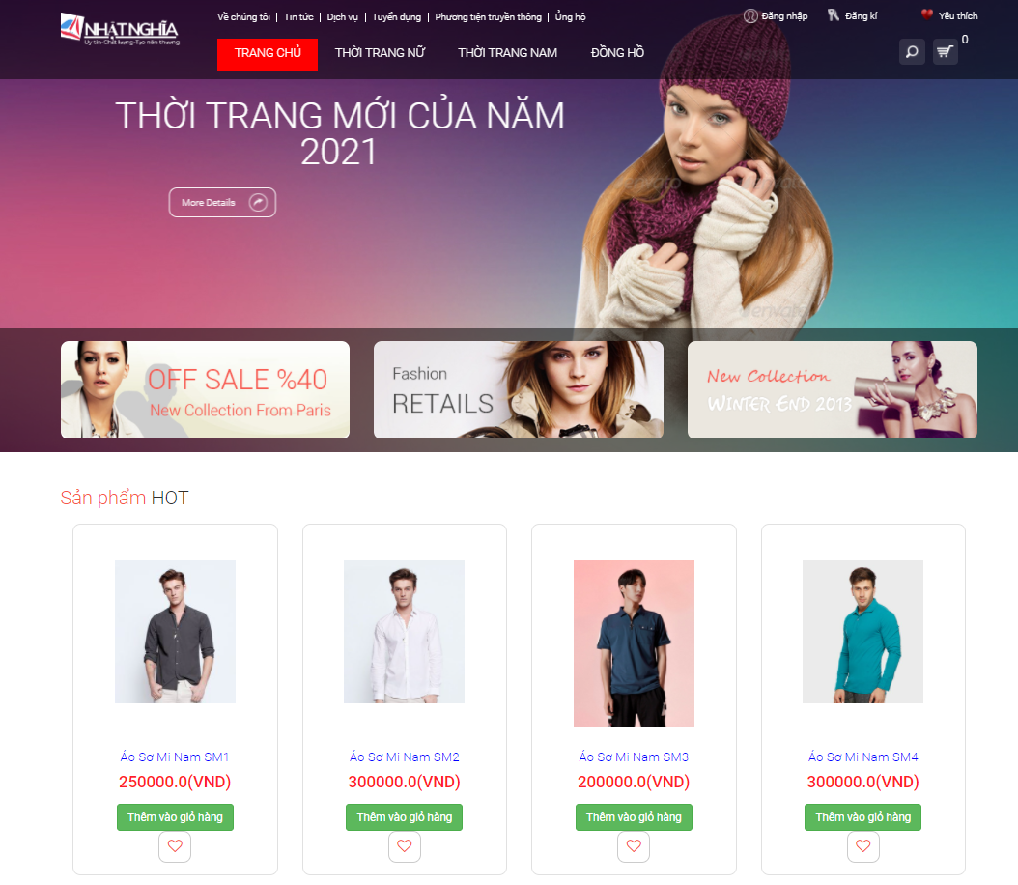

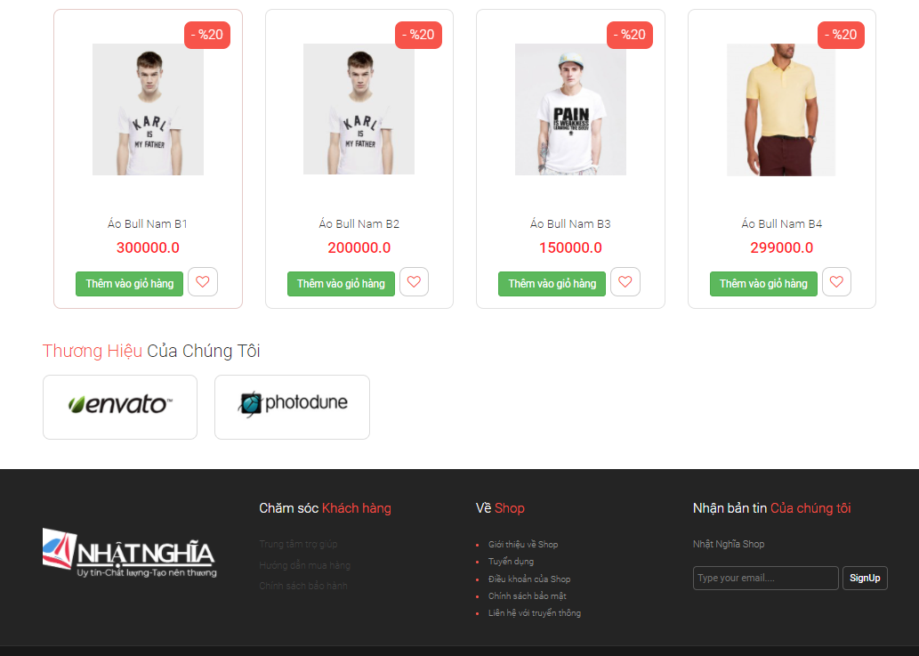

Hình 4- 4 Hình ảnh giao diện trang chủ người dùng

Ở tại giao diện trang chủ người dùng có thể xem được tất cả sản phẩm của trang website

Thực hiện các chức năng như đăng kí,đăng nhập ,xem thông tin chi tiết sản phẩm tìm kiếm sản phẩm trên từng danh mục,xem danh sách yêu thích ở phần trang chủ.

### Màn hình đăng kí của khách hàng.

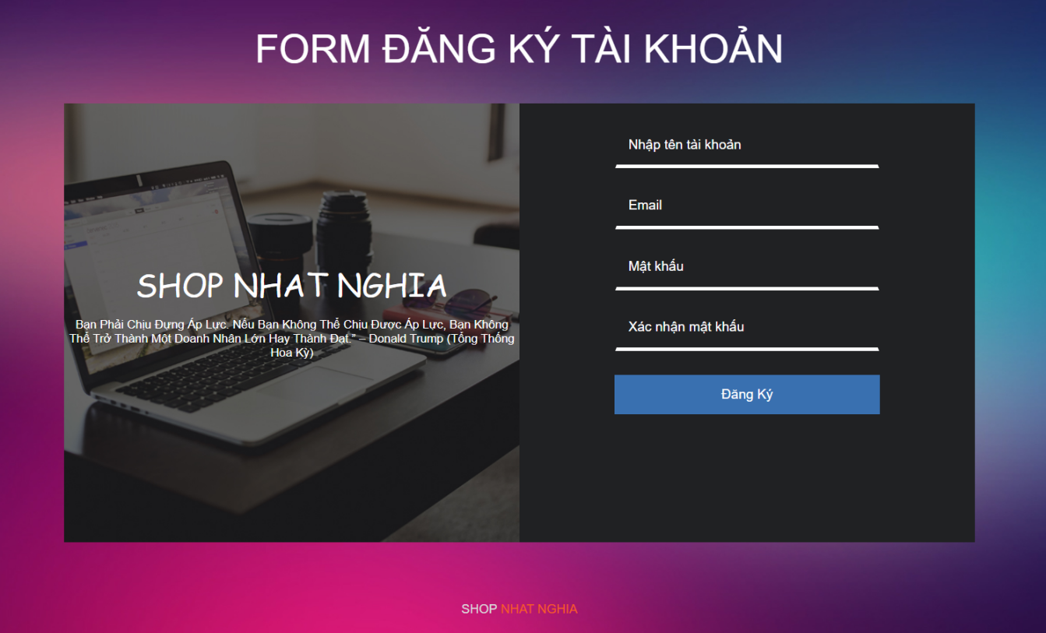

Hình 4- 5Màn hình đăng kí tài khoản người dùng

Ở giao diện đăng kí người dùng phải nhập tên tài khoản,email,mật khẩu để đăng nhập tài khoản và xác nhập xác nhận mật khẩu để xác nhận đăng kí.

### Màn hình đăng nhập của người dùng.

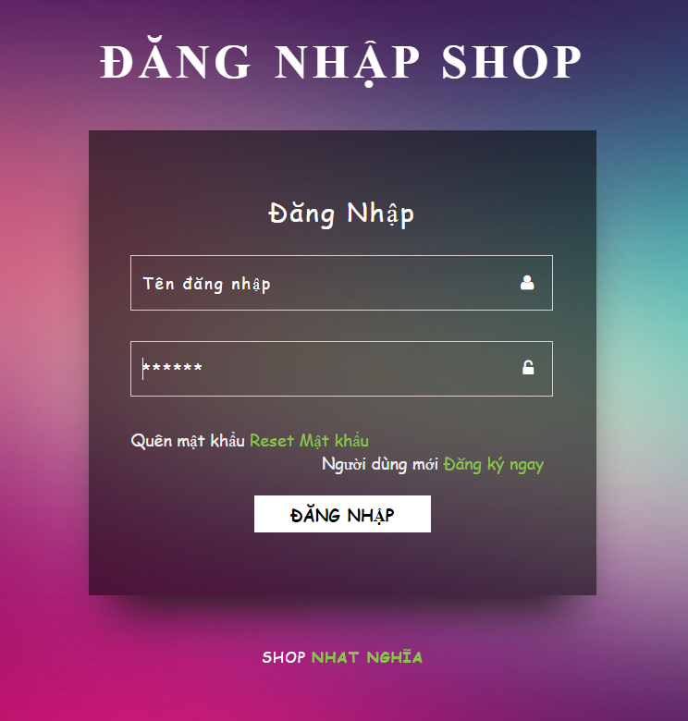

Hình 4- 6 Màn hình đăng nhập của người dùng

Người có tài khoản sẽ nhập tên tài khoản và mật khẩu vào giao diện đăng nhập này.

### Màn hình giao diện giỏ hàng.

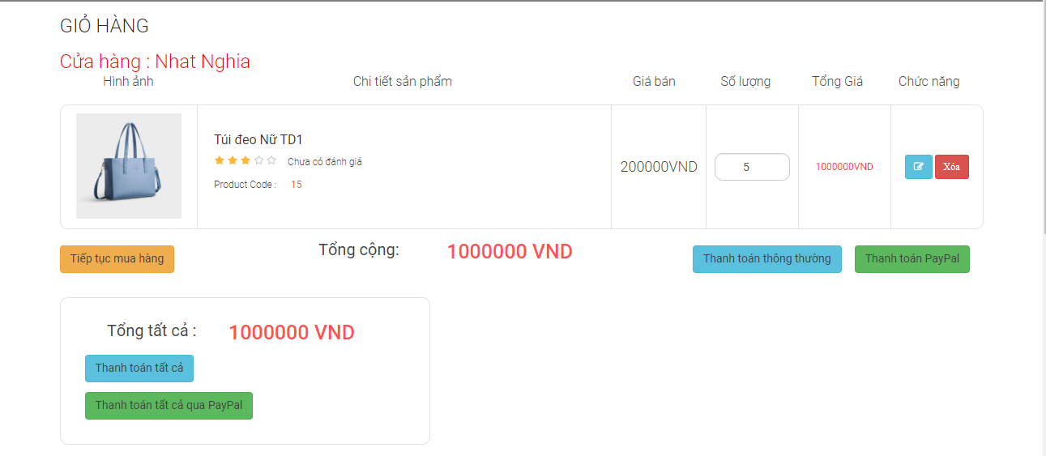

Hình 4- 7 Màn hình giao diện giỏ hàng của người dùng

Sau khi thêm sản phẩm vào giỏ hàng thì ở màn hình giỏ hàng người dùng có thể cập nhật số lượng của sản phẩm cần mua,xóa sản phẩm khỏi giỏ hàng,và có thể tiến hành thực hiện thanh toán ở giao diện giỏ hàng theo từng cửa hàng hoặc thanh toán tất cả.

### Màn hình giao diện thanh toán

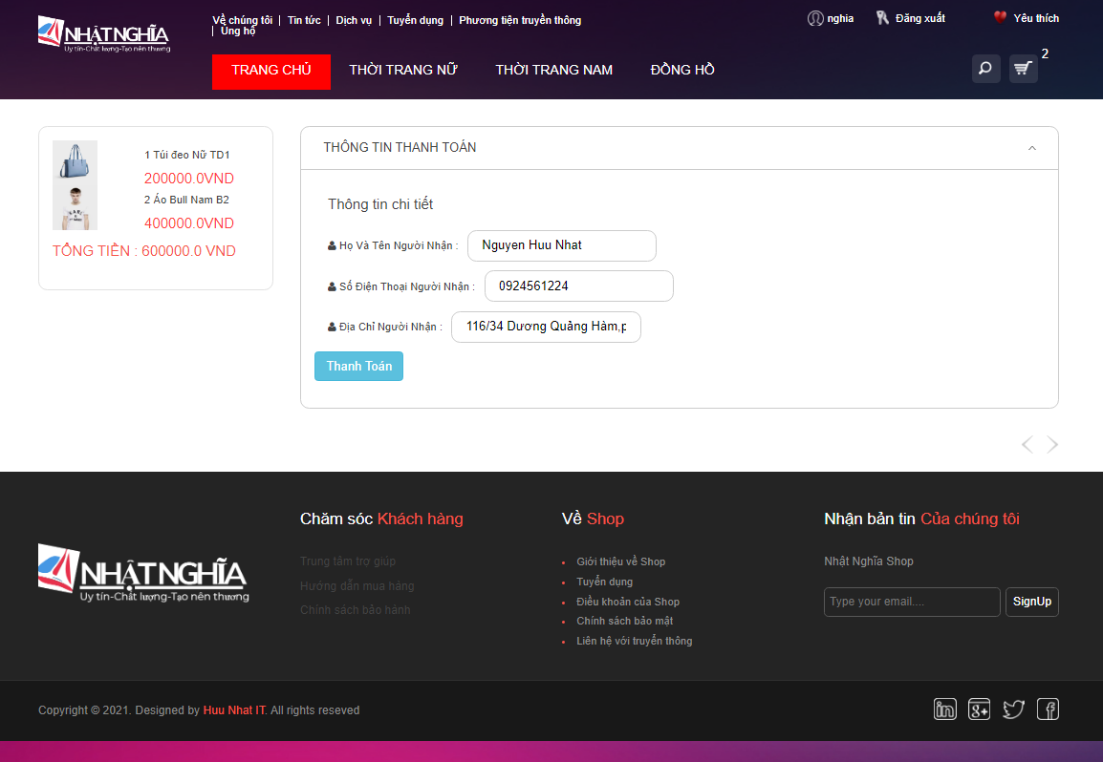

Hình 4- 8 Màn hình xác nhận thanh toán từ giỏ hàng

Ở màn hình xác nhận thanh toán sẽ thấy được thông tin sản phẩm được mua như là hình ảnh sản phẩm,tổng số tiền thanh toán của từng sản phẩm.

Cần xác nhận thông tin trước khi thanh toán như họ và tên người nhận,số điện thoại,địa chỉ người nhận.

### Màn hình giao diện chi tiết đơn hàng sau khi xác nhận thanh toán

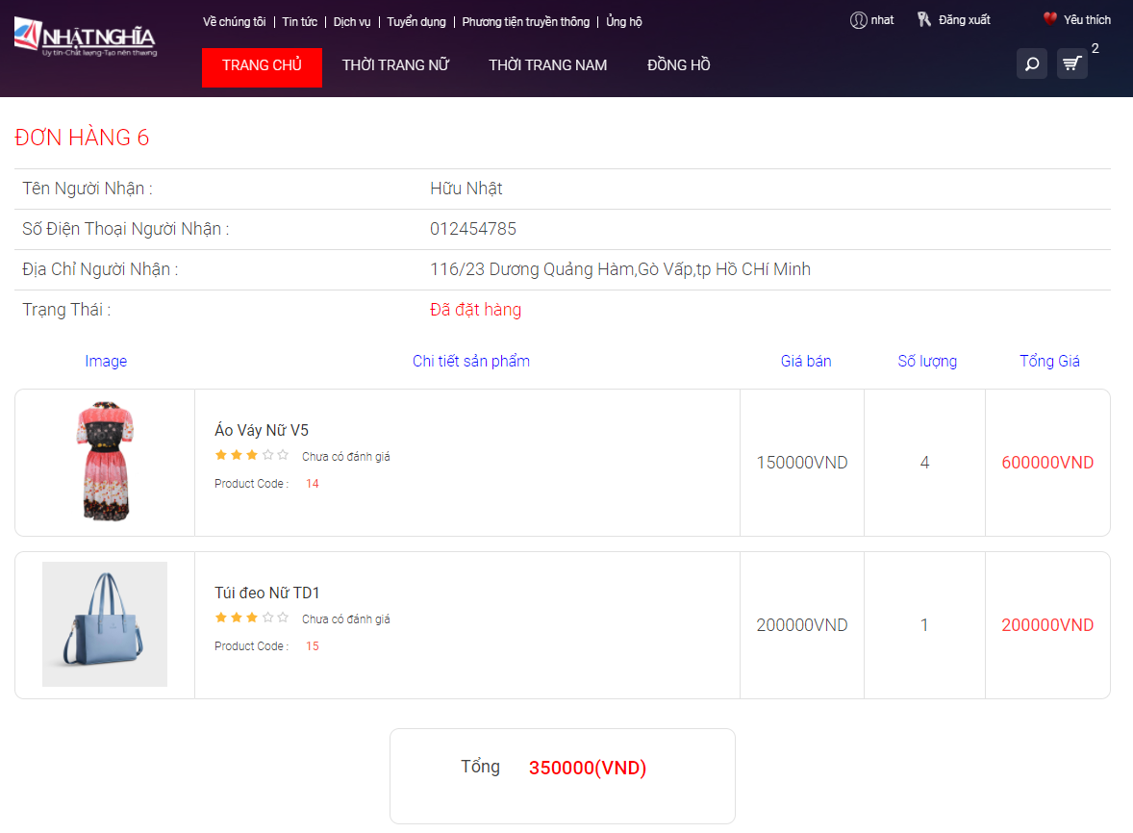

Hình 4- 9 Màn hình giao diện chi tiết đơn hàng sau khi xác nhận thanh toán***.***

Ở màn hình này sẽ thấy tất cả thông tin cần thiết của một chi tiết đơn hàng cho người dùng như là tên người nhận, số điện thoại người nhận,địa chỉ người nhận,trạng thái đơn hàng,hình ảnh,tên sản phẩm,số lượng,giá bán,và tổng tiền hóa đơn

### Màn hình giao diện xem thông tin cá nhân của thành viên

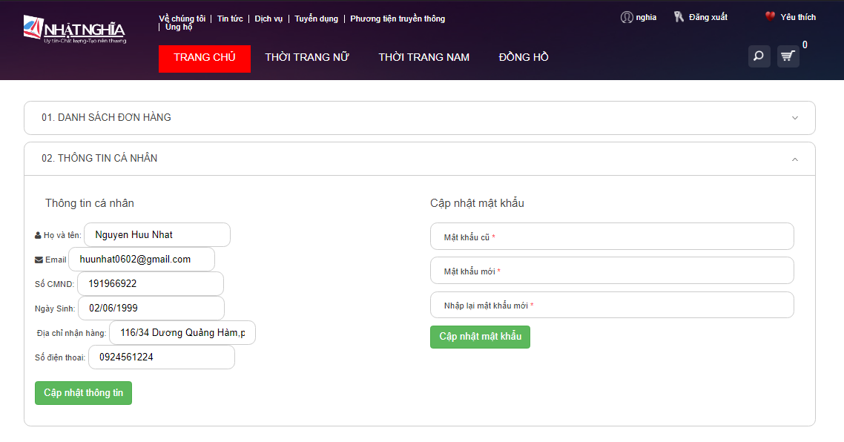

Hình 4- 10 Màn hình xem thông tin cá nhân của thành viên

Ở màn hình này thì thành viên có thể thấy được tất cả thông tin cá nhân của mình và có thể cập nhật lại như tên người,email,số CMND,ngày sinh,địa chỉ,số điện thoại.

Có thể cập nhật mật khẩu của mình trong màn hình này như nhập mật khẩu cũ,mật khẩu mới và xác nhận mật khẩu mới.

### Màn hình danh sách yêu thích

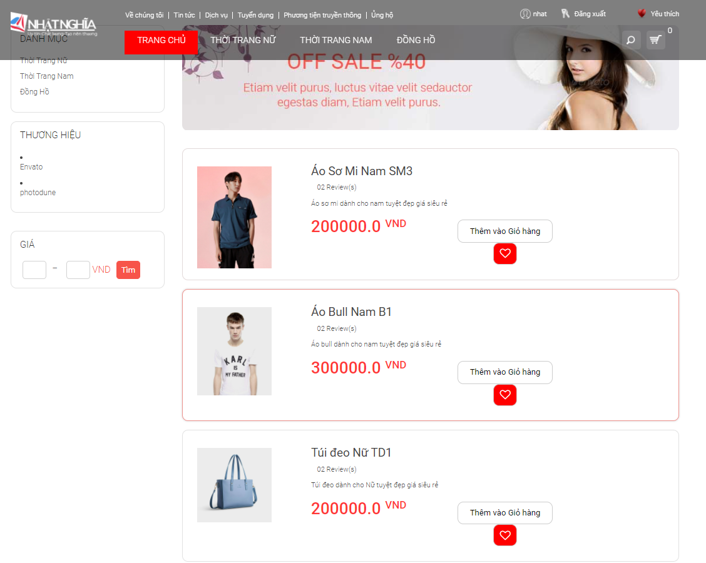

Hình 4- 11 Màn hình dách sách yêu thích

Ở màn hình này người dùng có thể vào xem những sản phẩm yêu thích mà người dùng đã thêm vào trước đó và có thể tiến hành thêm vào giỏ hàng để thực hiện mua sản phẩm phẩm.

### Màn hình xác nhận thanh toán bằng paypal

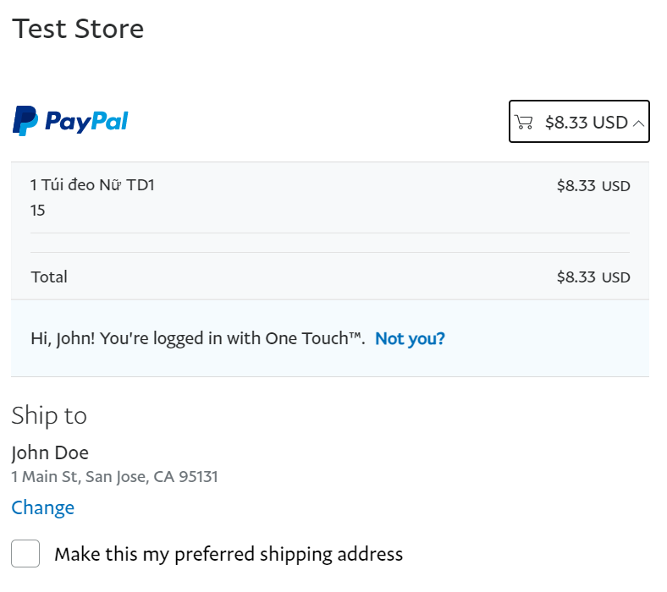

Hình 4- 12 Màn hình xác nhận thanh toán paypal

Ở màn hình này sẽ lấy ra tên sản phẩm,số lượng và đơn giá để thực hiện tiến hành xác nhận thanh toán.

### Màn hình dashboard trang admin cửa hàng

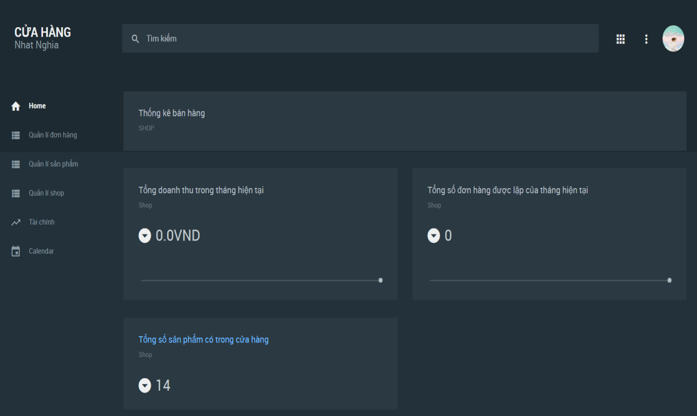

Hình 4- 13 Màn hình giao diện dashboard trang admin cửa hàng

Ở màn hình này sẽ thấy được số liệu thống kê tổng doanh thu trong tháng hiện tại,tổng số đơn hàng được lập trong tháng hiện tại vầ tổng số sản phẩm có trong đơn hàng.

### Màn hình danh tất cả danh sách sản phẩm có trong cửa hàng

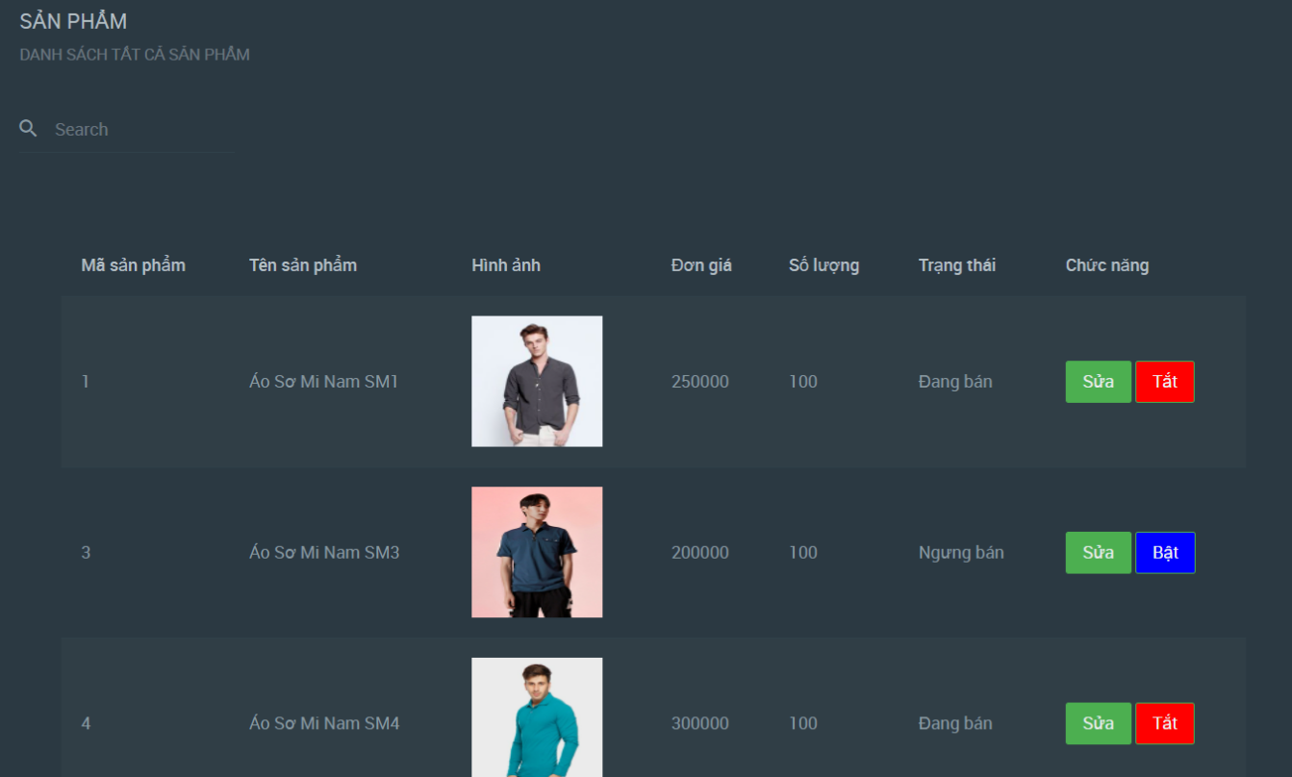

Hình 4- 14 Màn hình danh sách sản phẩm của cửa hàng

Ở màn hình này xem được tất cả sản phẩm có trong cửa hàng,thông tin chi tiết của sản phẩm bao gồm mã sản phẩm,tên sản phẩm,hình ảnh,đơn giá,số lượng,trạng thái và có 2 chức năng là cập nhật sản phẩm và cập nhật trạng thái của từng sản phẩm.

### Màn hình thống kê sản phẩm bán chạy nhất của cửa hàng

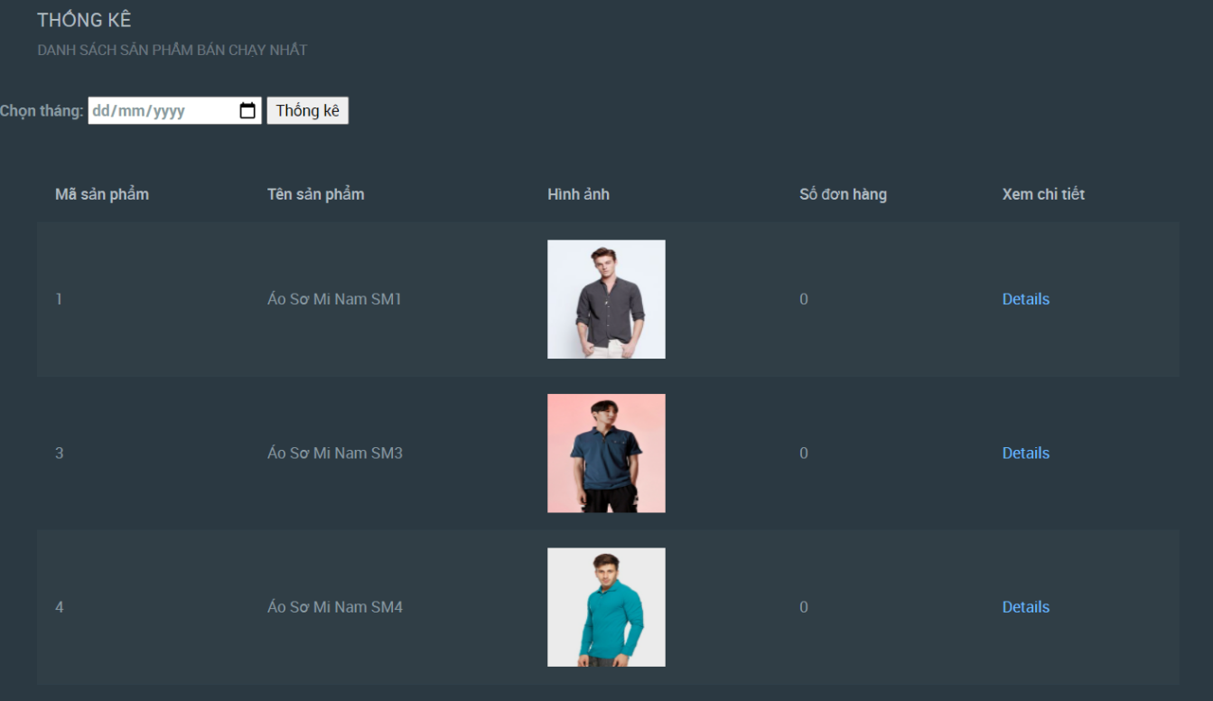

Hình 4- 15 Màn hình giao diện thống kê của cửa hàng

Ở màn hình này bao gồm thông tin cho việc thống kê như mã sản phẩm,tên sản phẩm,hình ảnh số đơn hàng và có chức năng xem chi tiết đơn hàng và ô nhập input để nhập số ngày theo tháng năm để thông kê.

### Màn hình hồ sơ cửa hàng.

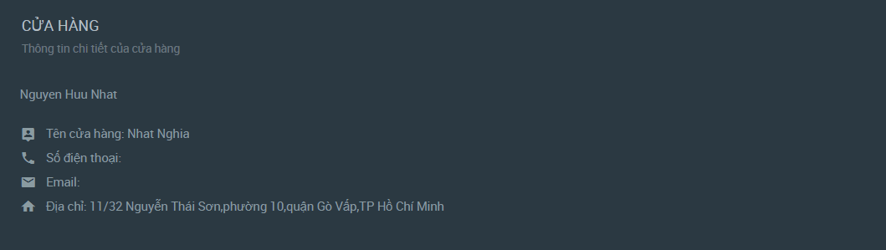

Hình 4- 16 Màn hình giao diện hồ sơ cửa hàng

Ở màn hình này thấy được thông tin chi tiết của một tài khoản cửa hàng như tên tài khoản,số điện thoại,email,địa chỉ.

### Màn hình đổi mật khẩu

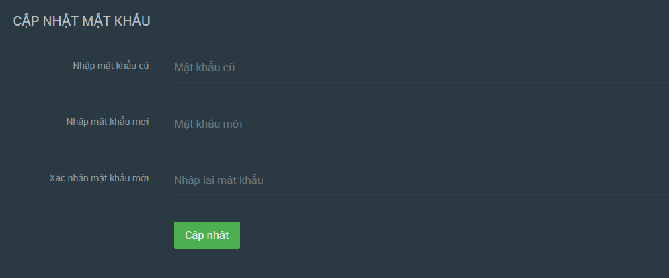

Hình 4- 17 Màn hình giao diện cập nhật mật khẩu tài khoản cửa hàng

Thông tin trong màn hình giao diện cập nhật tài khoản bao gồm mật khẩu mới,nhập lại mật khẩu mới và mật khẩu cũ.

### Màn hình giao diện thêm sản phẩm

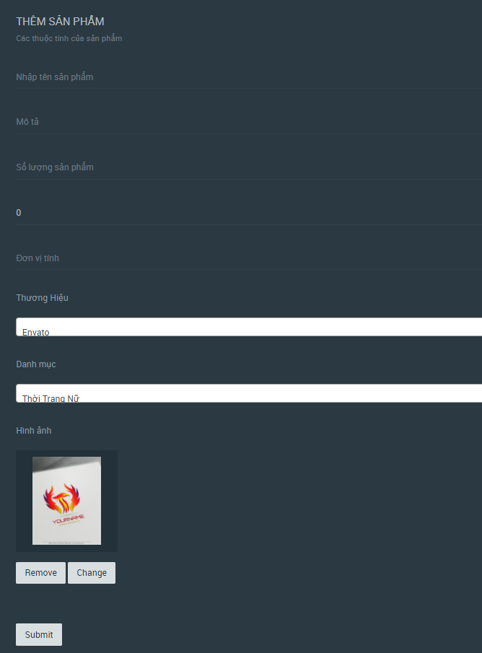

Hình 4- 18 Màn hình giao diện thêm sản phẩm của cửa hàng

Ở màn hình này có các thông tin phải thêm như tên sản phẩm,mô tả,số lượng sản phẩm,đơn giá,đơn vị tính,thương hiệu ,danh mục và hình ảnh sản phẩm

### Màn hình dashboard quả lí hệ thống

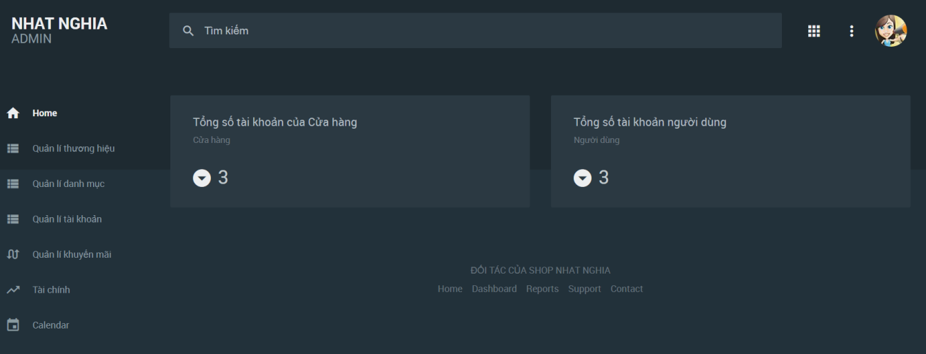

Hình 4- 19 Màn hình giao diện dashboard quản lí hệ thống

Màn hình dashboard quản lí hệ thống xem được tổng số tài khoản của cửa hàng và tổng số tài khoản người dùng.

### Màn hình danh sách thương hiệu

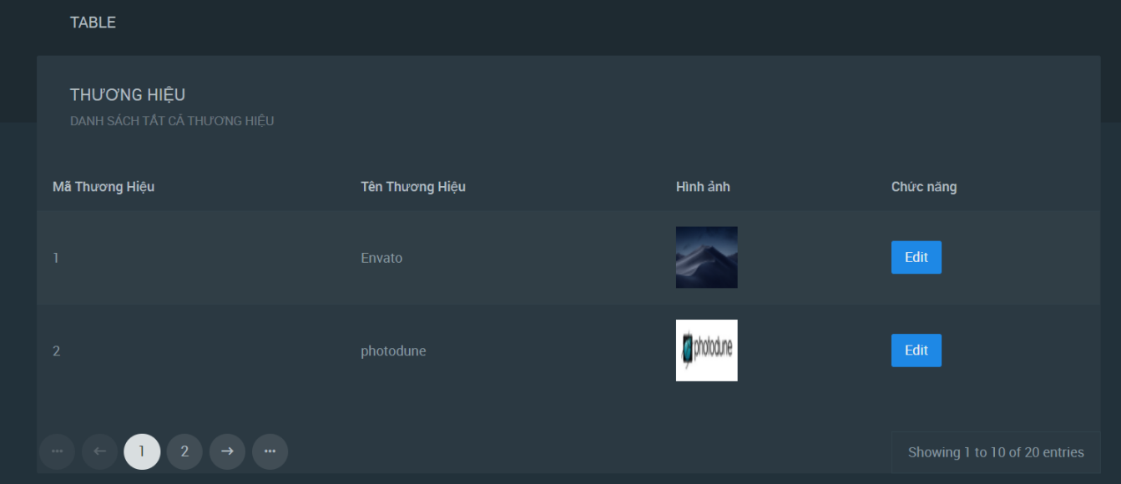

Hình 4- 20 Màn hình giao diện danh sách thương hiệu

Màn hình danh sách thương hiệu người quản lí hệ thống xem được thông tin như mã thương hiệu,tên thương hiệu,hình ảnh và chức năng cập nhật.

### Màn hình danh sách danh mục

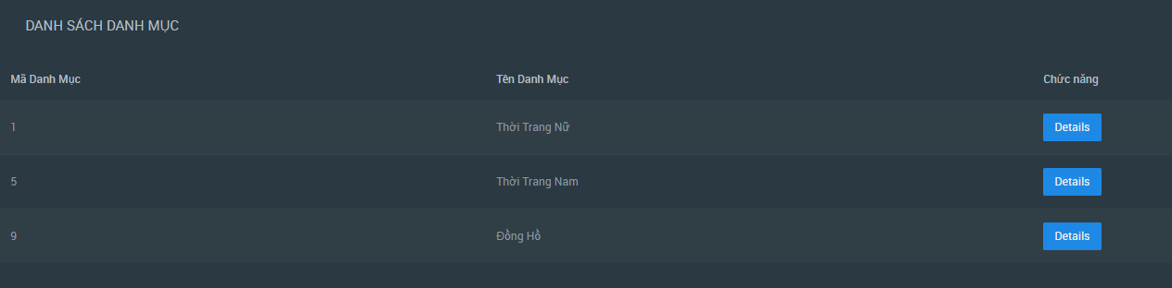

Hình 4- 21 Màn hình danh sách danh mục

Ở màn hình này cho phép người quản trị hệ thống có thể xem danh sách tất cả danh mục thông tin thuộc tính danh mục có mã danh mục,tên danh mục và chức năng xem chi tiết danh mục.

### Màn hình danh sách tài khoản cửa hàng

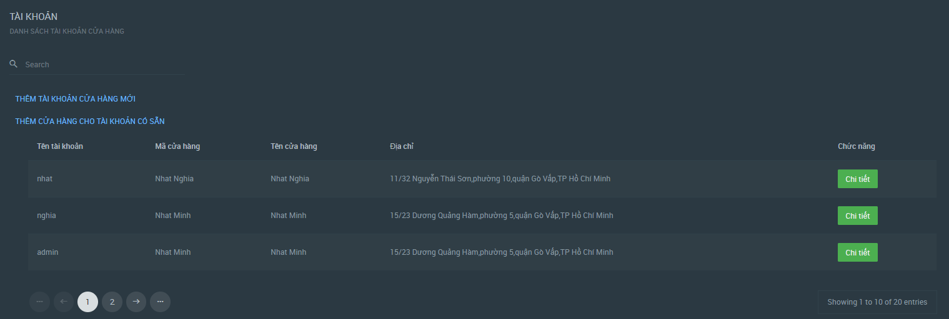

Hình 4- 22 Màn hình danh sách tài khoản cửa hàng

Ở màn hình này cho phép quản trị hệ thống xem danh sách tài khoản cửa hàng thông tin bao gồm các thuộc tính tên tài khoản,mã cửa hàng,tên cửa hàng,địa chỉ và chức năng xem chi tiết tài khoản,thêm tài khoản cửa hàng cho tài khoản có sẵn và thêm mới tài khoản cửa hàng.

### Màn hình cập nhật thông tin tài khoản cửa hàng

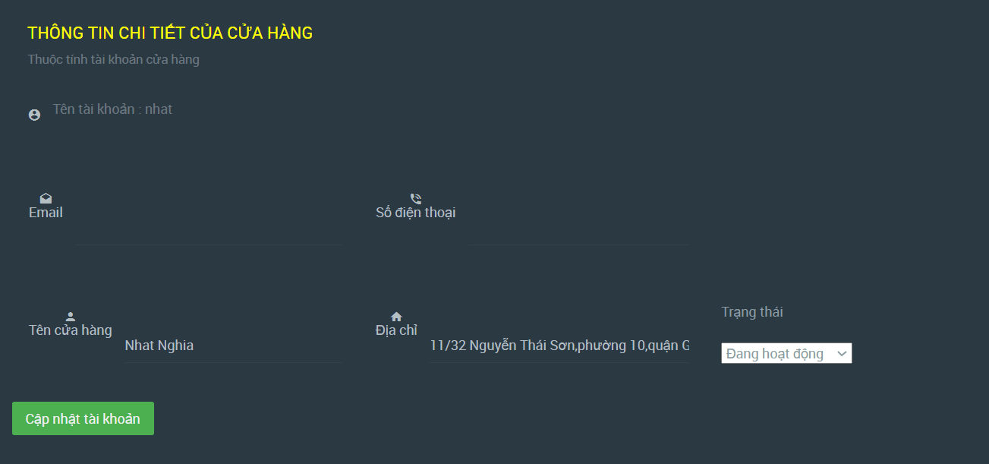

Hình 4- 23 Màn hình cập nhật thông tin tài khoản cửa hàng

Ở màn hình này cho phép người quản trị hệ thống xem được thông tin tài khoản cửa hàng và cập nhật thông tin bao gồm tên tài khoản,email,số điện thoại,tên cửa hàng,địa chỉ,trạng thái tài khoản.

### Màn hình cập nhật thông tin tài khoản thành viên

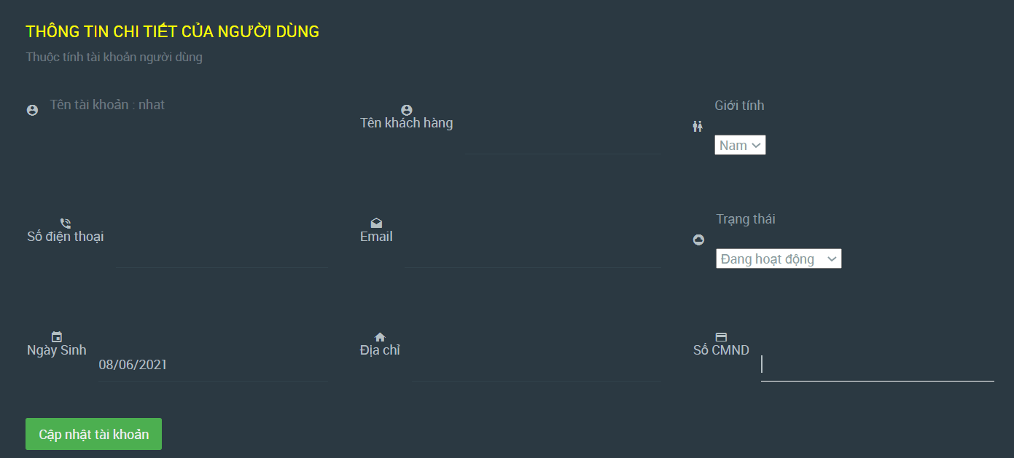

Hình 4- 24 Màn hình giao diện cập nhật thông tài khoản thành viên

Ở màn hình này cho phép người quản trị xem tất cả thông tin chi tiết tài khoản người dùng,bao gồm tên tài khoản,tên khách hàng,giới tính,số điện thoại,email,trạng thái ,ngày sinh,số CMND,địa chỉ và người quản trị hệ thống có thể cập nhật lại trạng thái tài khoản của người dùng.

### Màn hình giao diện thêm khuyến mãi

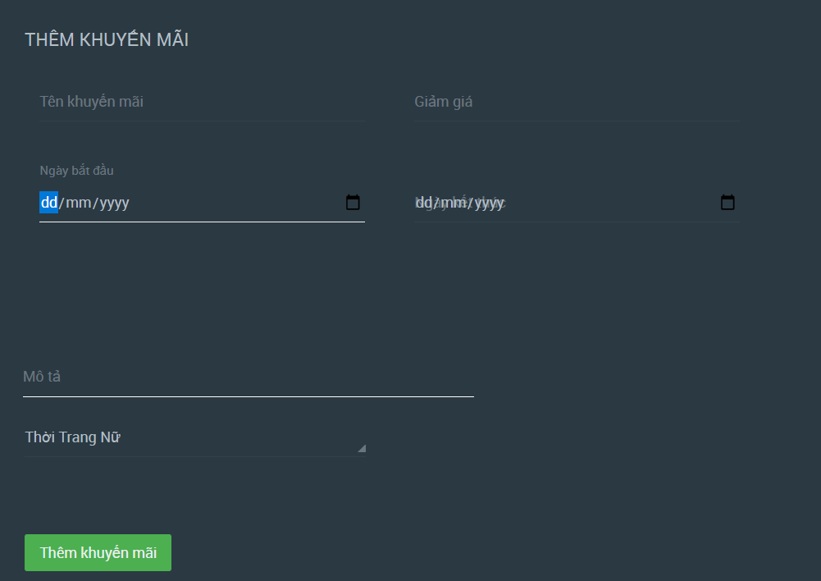

Hình 4- 25 Màn hình giao diện thêm khuyến mãi

Ở màn hình này cho phép người quản trị hệ thống thêm khuyến mãi cho từng danh mục sản phẩm thông tin thêm khuyến mãi gồm tên,giảm giá(%),ngày bắt đầu,ngày kết thúc,mô tả và danh mục.

### Màn hình thêm tài khoản cửa hàng

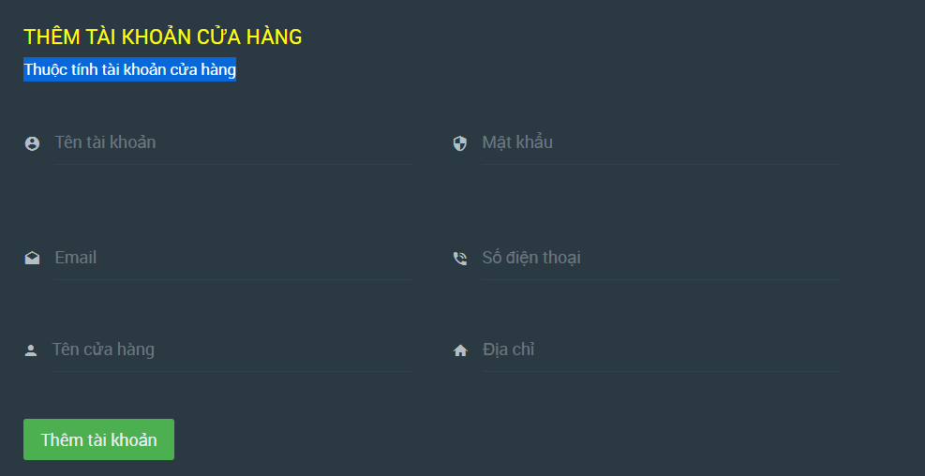

Hình 4- 26 Màn hình thêm tài khoản cửa hàng

Ở màn hình này cho phép người quản trị hệ thống thêm tài khoản cửa hàng với thông tin cần thêm:tên tài khoản,mật khẩu,email,số điện thoại,tên cửa hàng,địa ch

### Màn hình danh sách đơn hàng

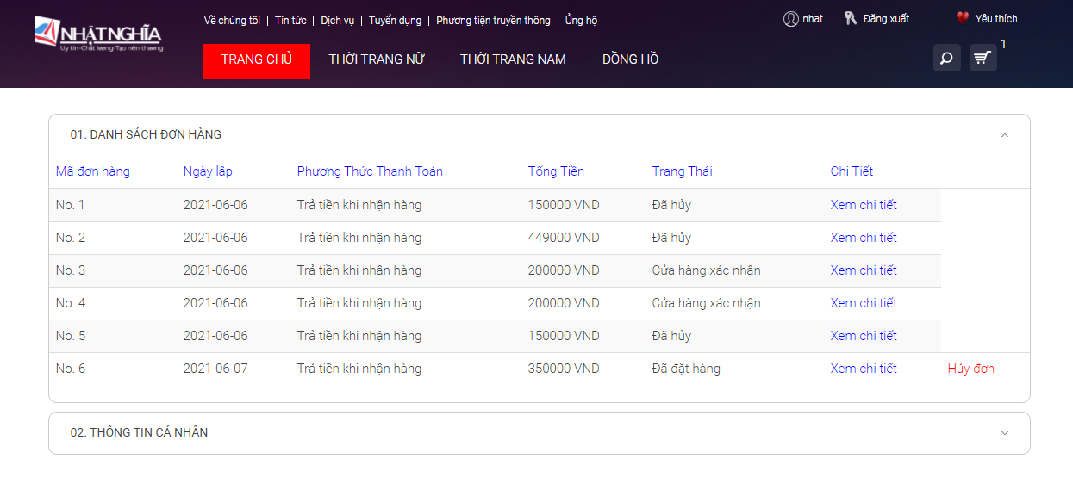

Hình 4- 27 Màn hình danh sách đơn hàng

Ở màn hình này ta thấy danh sách các đơn hàng sau khi khách hàng đặt mua các thuộc tính bao gồm mã đơn hàng,ngày lập,phương thức thanh toán,tổng tiền, trạng thái và chúc năng xem chi tiết đơn hàng và hủy đơn hàng.Ơ trường hợp cho phép hủy đơn hàng khi cửa hàng đó chưa xác nhận đơn hàng và ngược lại khi cửa hàng xác nhận đang hàng mà khách hàng đã đặt thì sẽ chuyển về trạng thái “Cửa hàng đã xác nhận” khi đó đơn hàng này không được hủy mà chỉ có bên phía cửa hàng mới có thể hủy.

### Màn hình quản lí danh sách đơn hàng cửa hàng

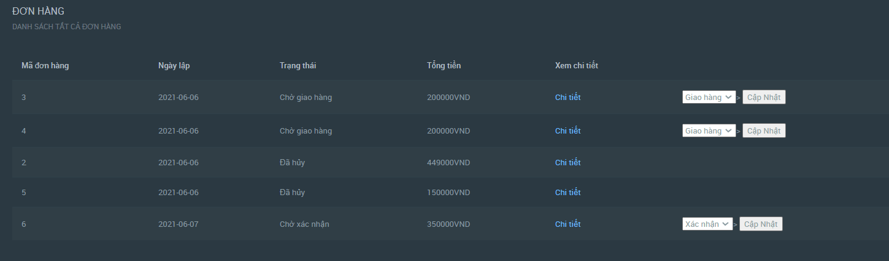

Hình 4- 28 Màn hình quản lí danh sách đơn hàng cửa hàng

Ở màn hình này cho phép quản lí cửa hàng có thể xem tất cả đơn hàng mà khách hàng đã đặt và thực hiện chức năng chấp nhận đơn hàng hoặc từ chối và gồm các thông tin như mã đơn hàng ,ngày lập,trạng thái,tổng tiền,và xem chi tiết đơn hàng.

## Kiểm thử chức năng.

|  |  |  |  |  |  |
| --- | --- | --- | --- | --- | --- |
| **Test ID** | **Chức năng** | **Mô tả** | **Dữ liệu nhập** | **Kết quả mong muốn** | **Pass/Fail** |
| T001 | Đăng nhập | Cho phép người dùng truy cập vào trang web để xử lí các thông tin dữ liệu bằng tài khoản của mình tùy thuộc vào quyền trong hệ thống. | TH1:Thành viên nhập sai tên hoặc mật khẩu:  VD:Tên tài khoản:huunhat  Mật khẩu:123456  TH2:Thành viên nhập đúng tên tài khoản và mật khẩu  VD:  Tên tàikhoản:nhat  Mậtkhẩu:123456 | TH1:Thông báo”Bạn nhập sai tài khoản hoặc mật khẩu”  TH2:Đăng nhập thành công vào giao diện trang chủ của người mua. | (Pass) |
| T002 | Đăng kí | Cho phép người dùng đăng tài khoản thông tin như là tên tài khoản,email,mật khẩu,xác nhận mật khẩu | TH1:Nhập tên tài khoản không chứa kí tự đặc biệt,tên không trùng,email không trùng và tồn tại,mật khẩu 6 kí tự trở lên bắt buộc chữ hoa,chữ thường,có kí tự đặc biệt và số,xác thực mật khẩu phải khớp với mật khẩu ban đầu  VD:Tên tài khoản:huunhat  Email:99nhatcy@gmail.com  Mật khẩu:Nhat1234@  Xác thực mật khẩu:Nhat1234@  TH2: Nhập tên tài khoản không chứa kí tự đặc biệt,tên không trùng,email trùng và tồn tại,mật khẩu 8 kí tự trở lên có thể chứa các kí tự đặc biệt !@^&\*? Có chứa chữ số  VD:Tên nghiavo  Email:nhatnh.fit@gmail.com  Mật khẩu:Nhat1234@  Xác nhận mật khẩu:Nhat1234@  TH3: : Nhập tên tài khoản không chứa kí tự đặc biệt,tên trùng,email không trùng và tồn tại, mật khẩu 8 kí tự trở lên có thể chứa các kí tự đặc biệt !@^&\*? Có chứa chữ số  VD:Tên huunhat  Email:99nhatcy@gmail.com  Mật khẩu:Nhat1234@  Xác nhận mật khẩu:Nhat1234@  TH4: : Nhập tên tài khoản không chứa kí tự đặc biệt,tên trùng,email trùng và tồn tại, mật khẩu 8 kí tự trở lên có thể chứa các kí tự đặc biệt !@^&\*? Có chứa chữ số  VD:Tên huunhat  Email:99nhatcy@gmail.com  Mật khẩu:Nhat1234@  Xác nhận mật khẩu:Nhat1234@ | TH1:Đăng kí tài khoản thành công.  TH2:Thông báo,email đã có người sử dụng.  TH3:Thông báo tên tài khoản đã tồn tại trong hệ thống.  TH4:Thông báo tên tài khoản đã tồn tại trong hệ thống | (Pass) |
| T003 | Thanh toán | Cho phép ngời dùng thực hiện mua hàng thanh toán theo 2 hình thức là thanh toán online và tanh toán theo thông thường. | TH1:Nhấn thanh toán sản phẩm từ giỏ hàng bằng thanh toán thông thường,xác nhận thông tin trước khi thanh toán,họ và tên người nhận,số điện thoại người nhận phải 10 chữ số,địa chỉ người nhân bất buộc nhập.  TH2:Nhấn thanh toán sản phẩm từ giỏ hàng bằng thanh toán thông thường,xác nhận thông tin trước khi thanh toán,họ và tên người nhận để trống,số điện thoại người nhận không phải 10 chữ số,địa chỉ người không nhập  TH3:Nhấn thanh toán sản phẩm trong giỏ hàng bằng hình thức thanh toán online đăng nhập tài khoản thanh toán paypal và xác nhận thanh toán.  TH4:Nhấn thanh toán sản phẩm trong giỏ hàng bằng hình thức thanh toán online và đăng nhập tài khoản thanh toán PayPal và xác nhận thanh toán sau đó nhập thông tin nhận hàng như số điện thoại bỏ trống hoặc nhập không đúng 10 số,địa chỉ rỗng,tên người nhận rỗng. | TH1:Thông báo thanh toán thành công hiển thị qua giao diện Chi tiết đơn hàng sau khi thanh toán.  TH2:Thông báo bắt buộc điền thông tin không được để trống,số điện thoại phỉa là 10 chữ số..  TH3:Thanh toán thành công trả về giao diện chi tiết đơn hàng vừa mua.  TH4:Thông báo Số điện thoại không được bỏ trống,số điện thoại phải 10 số,địa chỉ và tên người nhận không được bỏ trống. | Pass |
| T004 | Thêm sản phẩm | Cho phép người quản lí cửa hàng thực hiện thêm những sản phẩm vào hệ thống với các thuộc tính có sẵn trong hệ thống | TH1:Tất cả thông tin sản phẩm không nhập  TH2:Nhập đầy đủ thông tin,riêng số lượng và đơn giá nhập chữ.  TH3:Nhập đầy đủ thông tin và chính xác với điều kiện  TH3.1:Thông tin chi tiết sản phẩm để trống.  TH3.2.Nhập đúng điều kiện thông tin sản phẩm.  TH4.Nhập đúng các thông tin của sản phẩm riêng số lượng nhập lớn hơn 1000 | TH1:Thông báo không được để rỗng.  TH2:Thông báo đơn giá và sô lượng phải là chữ số.  TH3:Chuyển qua form thêm chi tiết sản phẩm  TH3.1:Thông báo không được để rỗng  TH3.1:Sản phẩm được thêm vào hệ thống.  TH4.Thông báo số lượng nhập không quá 1000 | Pass |
| T005 | Thêm sản phẩm vào giỏ hàng | Cho phép người quản lí cửa hàng thêm sản phẩm vào cửa hàng để bán | TH1:Nhấn thêm vào giỏ hàng với Sản phẩm hết hàng trong kho.  TH2:Nhấn thêm sản phẩm còn hàng trong kho.. | TH1:Thông báo sản phẩm đã hết hàng,hoặc trên thông tin sản phẩm ban đầu hiển thị hết hàng.  TH2:Thêm sản phẩm thành công vào giỏ hàng | Pass |
| T006 | Đánh giá sản phẩm | Cho phép người dùng đánh giá sản phẩm khi họ đã thực hiện thanh toán sản phẩm đó thành công. | TH1:Khách hàng chưa có tài khoản nhấn đánh giá sản phẩm  TH2:Khách hàng có tài khoản nhập nội dung đánh giá nhưng sản phẩm chưa từng mua.  TH3:Khách hàng có tài khoản nhập nội dung đánh giá với sản phẩm đã từng mua và có trong đơn hàng. | TH1:Hiển thi form đăng nhập bắt buộc phải đăng nhập và sản phẩm đã nằm trong danh sách đơn hàng mới có thể đánh giá.  TH2:Thông báo”Bạn phải mua sản phẩm này mới có thể đánh giá sản phẩm”  TH3:Đánh giá thành công | Pass |
| T007 | Thêm tài khoản cửa hàng | Cho phép người quản lí hệ thống thực hiện thêm tài khoản cửa hàng. | TH1:Nhập đúng và hợp lệ các thuộc tính cần thêm như tên tài khoản,mật khẩu,email,số điện thoại,tên cửa hàng,địa chỉ  TH2:Không nhập nhấn thêm..  TH3:Nhập tất cả thông tin hợp lệ riêng email nhập sai kiểu đinh dạng.  VD:Email:nhat@  TH4: Nhập tất cả thông tin hợp lệ riêng số điện thoại nhập sai yêu cầu.  TH5: Nhập tất cả thông tin hợp lệ riêng mật khẩu nhập không theo định dạng.  TH6:Nhập tất cả thông tin hợp lệ riêng tên tài khoản nhập sai định dạng. | TH1:Thông báo taoh tài khoản thành công.  TH2:Thông báo”Bắt buộc nhập không được để rỗng tên tài khoản và tên cửa hàng”  TH3:Thông báo”Vui lòng nhập phần đứng sau’@’.’nhat@’ không hoàn chỉnh”  TH4:Thông báo”Số điện thoại phải là 10 số”  TH5:Thông báo” Mật khẩu trên 8 kí tự ,có thể chứa các kí tự đặc biệt[!@^&\*?]”  TH6:Thông báo:”Tên tài khoản không chứa kí tự đặc biệt và không chứa khoảng trắng” | Pass |
| T008 | Cập nhật mật khẩu | Cho phép người dùng khách hàng cập nhật mật khẩu của mình | TH1:Nhập mật khẩu mới mật khẩu phải từ 8 kí tự trở lên có chứa các kí tự đặc biệt[!@^&\*?],xác nhận mật khẩu cũ mà mật khẩu mới chính xác  VD:Mật khẩu mới:nhat1234567@  Xác nhận mật khẩu: nhat1234567@  Nhập mật khẩu cũ:123456  TH2: Nhập mật khẩu mới mật khẩu phải từ 8 kí tự trở lên có chứa các kí tự đặc biệt[!@^&\*?],xác nhận mật khẩu cũ sai mà mật khẩu mới chính xác.  VD:Mật khẩu mới: nhat1234567@  Xác nhận mật khẩu: nhat1234567@  Nhập mật khẩu cũ:12345  TH3 Nhập mật khẩu mới mật khẩu phải từ 8 kí tự trở lên có chứa các kí tự đặc biệt[!@^&\*?],xác nhận mật khẩu cũ đúng mà mật khẩu mới không chính xác.  VD:Mật khẩu mới: nhat1234567@  Xác nhận mật khẩu: nhat1234567  Nhập mật khẩu cũ:123456  TH4:Nhập mật khẩu mới không theo yêu cầu. | TH1:Thông báo đổi mật khẩu thành công.  TH2:Thông báo” mật khẩu cũ không chính xác”.  TH3:Thông báo “xác nhận mật khẩu mới không chính xác.  TH4:Thông báo “Mật khẩu trên 8 kí tự ,có thể chứa các kí tự đặc biệt[!@^&\*?]”. | Pass |
| T009 | Cập nhật thông tin cá nhân | Cho phép người dùng cập nhật thông tin của mình trên hệ thống như họ tên,nhày sinh,số điện thoại,số CMND và Email. | TH1:Nhập thông hợp lệ cho tất cả thuộc tính cần cập nhật như tên,số điện thoại,CMND,địa chỉ nhận hàng và ngày sinh.  TH2:Nhập tất cả thông tin cần cập nhật của thông tin cá nhân hợp lệ riêng email nhập không đúng dạng hoặc thiếu.  VD:nhat@  TH3:Nhập tất cả thông tin cần cập nhật của thông tin cá nhân hợp lệ riêng số chứng minh nhân dân không phải là 9 số hoặc 12 số.  TH3:Nhập tất cả thông tin cần cập nhật của thông tin cá nhân hợp lệ riêng số điện thoại nhập không đúng như nhập chữ hoặc nhập dưới 10 số.  VD:034568441 | TH1:Thông báo cập nhật thành công  TH2:Thông báo” ”Vui lòng nhập phần đứng sau’@’.’nhat@’ không hoàn chỉnh””  TH3:Thông báo “Số CMND phải từ 9 số hoặc 12 số”  TH4:Thông báo “Số điện thoại phỉa là 10 số” | Pass |
| T010 | Cập nhật thông tin cửa hàng | Cho phép quản lí cửa hàng cập nhật thông tin. | TH1:Nhập số điện thoại hợp lệ 10 chữ số,email đúng dạng và địa chỉ.  VD:Số điện thoại:0349986858  Email:99nhatcy@gmail.com  TH2:Nhập số điện thoại không theo định dạng như nhập chữ hoặc số điện thoại không được 10 chữ số.  TH3:Nhập email sai định dạng yêu cầu;  VD:nhat@ | TH1:Cập nhật thành công chuyển về trang giao diện thông tin cửa hàng.  TH2:Thông báo”Số điện thoại phải là 10 chữ số”  TH3:Thông báo”Vui lòng nhập phần đứng sau’@’.’nhat@’ không hoàn chỉnh” | Pass |
| T011 | Cập nhật thông tin tài khoản cửa hàng | Cho phép người quản trị hệ thống cập nhật tên cửa hàng và trạng thái hoạt động | TH1:Nhập tên cửa hàng cần thay đổi và đổi trạng thái hoạt động thành ngưng hoạt động  TH2: Nhập tên cửa hàng cần thay đổi và đổi trạng thái ngưng hoạt động thành hoạt động | TH1:Cập nhật thành công và tài khoản vừa bị cập nhật không thể đăng nhập vào cửa hàng  TH2:Tài khoản có thể đăng nhập hệ thống. | Pass |
| T012 | Tìm kiếm nâng cao sản phẩm trong tưng danh mục | Cho phép người dùng tìm sản phẩm theo giá tùy chọn và có thể chọn giá theo sắp xếp từ thấp đến cao trong từng danh mục sản phẩm | TH1:Nhập giá trong khoảng hợp lệ ở trong danh sách sản phẩm chọn từ cao đến thấp hoặc từ thấp đến cao  TH2:Nhập giá nằm ngoài khoảng giá trong danh sách sản phẩm. | TH1:Hiển thị danh sách sản phẩm theo đúng yêu cầu của người dùng.  TH2:Không hiển thị sản phẩm theo yêu cầu trong danh sách sản phẩm | Pass |
| T013 | Hủy đơn hàng | Cho phép khách hàng hoặc người quản lí cửa hàng hủy đơn hàng | TH1:Khách Hàng nhấn hủy đơn hàng khi quản lí cửa hàng chưa chấp nhận đơn hàng  TH2:Khách hàng không thể hủy đơn hàng khi người quản lí cửa hàng chấp nhận đơn hàng.  TH3:Quản lí cửa hàng hủy đơn hàng mà khách hàng đã đặt. | TH1:Hủy đơn hàng thành công ,chi tiết đơn hàng trạng thái đổi thành hủy đơn hàng  TH2:Trạng thái đơn hàng ở chi tiết đơn hàng sẽ là “Cửa hàng xác nhận”  TH3:Trạng thái đơn hàng của khách hàng từ “đã đặt hàng” thành “đã hủy” | Pass |
| T014 | Thống kê sản phẩm bán chạy nhất | Cho phép người quản lí cửa hàng thống kê sản phẩm bán chạy nhất | TH1:Không nhập ngày,tháng hoặc năm cần thông kê.  TH2:Nhập đúng ngày tháng năm cần thống kê | TH1:Thông báo”Vui lòng điền trường hợp này”  TH2:Hiển thị danh sách sản phẩm được sắp xếp theo thứ tự số lập hóa đơn nhiều nhất từ cao đến thấp | Pass |
| T015 | Thống kế sản phẩm ít bán chạy nhất | Cho phép người quản lí cửa hàng thống kê những sản phẩm ít bán chạy nhất | TH1: Không nhập ngày,tháng hoặc năm cần thông kê.  TH2:Nhập đúng ngày tháng năm cần thống kê | TH1:Thông báo”Vui lòng điền trường hợp này”  TH2:Hiển thị danh sách sản phẩm được sắp xếp theo thứ tự số lập hóa đơn ít từ thấp đến cao | Pass |
| T016 | Thêm thương hiệu | Cho phép quản lí hệ thống thêm thương hiệu | TH1:Không nhập trường tên thương hiệu, Nhấn thêm  TH2:Không nhập ảnh nhấn thêm  TH3:Nhập đầy đủ thông tin và đúng yêu cầu  VD:Tên thương hiệu:Gucci | TH1:Thông báo”Vui lòng điền trường hợp này”  TH2:Thông báo”Vui lòng điền trường hợp này”  TH3:Thêm thành công và hiển thị sang danh sách thương hiệu | Pass |
| T017 | Cập nhật thương hiệu | Cho phép quản lí hệ thống cập nhật thương hiệu | TH1:Nhập trạng thái ản thương hiệu.  TH2;Nhập trạng thái hiện thương hiệu. | TH1:Cập nhật thành công quay lại trang chủ thì thương hiêu đó không xuất hiện.  TH2:Cập nhật thành công và ở trang chủ trang website sẽ hiện images thương hiệu. | Pass |
| T018 | Thêm danh mục | Cho phép người quản lí hệ thống thêm danh mục | TH1:Không nhập tên danh mục để trống  TH2:Nhập tên danh mục  Bỏ trống danh mục lớn  VD:Đồ chơi  TH3:Nhập tên danh mục  Và nhập tên danh mục lớn  VD:Tên danh mục:Búp bê  Danh mục lớn:Đồ chơi | TH1:Thông báo”Vui lòng điền trường hợp này”  TH2:Thêm danh mục lớn thành công chuyển vào giao diện danh sách danh mục cha  TH3:Thêm thành công và trở về giao diện danh sách danh mục. | Pass |
| T019 | Tìm kiếm tài khoản trong danh sách tài khoản cửa hàng | Cho phép người quản lí hệ thống tìm kiếm tài khoản trong danh sách tài khoản cửa hàng. | TH1: Bỏ trống không nhập từ khóa tìm kiếm  TH2:Nhập đúng thông tin cần tìm nhấn Enter  VD:nhat  TH3:Nhập thông tin không đúng không khớp bất kì từ nào  VD:112 | TH1:Thông báo”Vui lòng điền trường hợp này”  TH2:Hiển thị những thông tin gần đúng với từ khóa cần tìm  TH3:Hiển thị danh sách tài khoản rỗng. | Pass |
| T020 | Tìm kiếm tài khoản trong danh sách tài khoản người dùng | Cho phép người quản lí hệ thống tìm kiếm tài khoản trong danh sách tài khoản khách hàng | TH1: Bỏ trống không nhập từ khóa tìm kiếm  TH2:Nhập đúng thông tin cần tìm nhấn Enter  VD:nhat  TH3:Nhập thông tin không đúng không khớp bất kì từ nào  VD:11fff2 | TH1:Thông báo”Vui lòng điền trường hợp này”  TH2:Hiển thị những thông tin gần đúng với từ khóa cần tìm  TH3:Hiển thị danh sách tài khoản rỗng | Pass |
| T021 | Cập nhật thông tin tài khoản người dùng | Cho phép người quản lí hệ thống cập nhật trạng thái của tài khoản cửa hàng. | TH1:Cập nhật trạng thái từ “Đang hoạt động” sang “Ngưng hoạt động”với tên tài khoản:nhat,mật khẩu:123456  TH2:Cập nhật trạng thái từ”Ngưng hoạt động ” sang “Đang hoạt động”  Với tên tài khoản:nhat  Mật khẩu:123456 | TH1:Cập nhật thành công và tài khoản của người dùng không đăng nhập được vào hệ thống.  TH2:Cập nhật thành công và tài khoản này đã được đăng nhập vào hệ thống | Pass |
| T022 | Thống kê cửa hàng có doanh thu cao nhất | Cho phép người quản lí hệ thống ,thống kê gian hàng có doanh thu cao nhất theo ngày ,tháng năm | TH1:Không nhập ngày tháng năm cần thống kê,nhấn thống kê  TH2:Nhập ngày tháng năm cần thống kê,nhấn thống kê  VD:Ngày 09/06/2021 | TH1:Thông báo”Vui lòng điền trường hợp này”  TH2:Hiển thi thông tin các cửa hàng có doanh thu cao nhất được sắp xếp từ cao đến thấp với tên cửa hàng”Nhat Nghia” có doanh thu là 400000VND cao nhất và tổng số lượng sản phẩm bán ra là 15 | Pass |

Bảng 4- 1 Bảng kiểm thử chức năng

# : KẾT LUẬN

Báo cáo đã phân tích những chức năng cơ bản mà hệ thống cần thực hiện. Từ bước phân tích thiết kế đến tạo lập hệ thống ứng dụng. Nhìn chung hệ thống đã đáp ứng được các chức năng cơ bản của một ứng dụng quản lý công việc online

## Kết quả đạt được

Hoàn thành các chức năng chính của chương trình.

* Khách hàng:
  + Đăng kí được tài khoản người dùng xác thực bằng email.
  + Tìm kiếm sản phẩm theo tên.
  + Tìm kiếm sản phẩm trong từng danh mục theo giá từ cao đến thấp và từ thấp đến cao và có thể nhập tìm kiếm sản phẩm theo từng khoảng của giá tiền.
  + Xem danh sách sản phẩm theo thương hiệu
  + Xem danh sách sản phẩm theo từng cửa hàng.
  + Xem danh sách sản phẩm theo từng danh mục,xem chi tiết sản phẩm.
  + Xem giỏ hàng,thêm vào giỏ hàng,cập nhật giỏ hàng,xóa sản phẩm giỏ hàng
  + Đăng xuất
* Thành viên:
  + Xem danh sách đơn hàng,xem chi tiết đơn hàng,hủy đơn hàng.
  + Xem thông tin cá nhân,cập nhật thông tin cá nhân,đổi mật khẩu.
  + Thêm sản phẩm vào danh sách yêu thích,xem danh sách yêu thích,xóa sản phẩm khỏi danh sách yêu thích.
  + Thanh toán khi giao hàng gửi mail xác nhận đơn hàng,và thanh toán online gửi mail xác nhận đơn hàng.
  + Đăng xuất.
* Admin Shop:
  + Xem Dasdboard(xem được tổng doanh thu của tháng hiện tại,tổng số sản phẩm có trong cửa hàng,tổng số đơn hàng được lập của tháng hiện tại).
  + Thêm sản phẩm,xem danh sách sản phẩm,xem chi tiết sản phẩm,cập nhật sản phẩm…
  + Xem danh sách đơn hàng.
  + Xem thông tin cửa hàng,cập nhật thông tin cửa hàng.
  + Thống kê sản phẩm bán chạy nhất theo tháng.
  + Thống kê sản phẩm ít bán chạy theo tháng.
  + Đăng xuất.
* Admin Hệ thống:
  + Xem Dashboard(xem tổng số tài khoản cửa hàng và tổng số tài khoản người dùng)
  + Xem danh sách tài khoản thành viên,cập nhật thông tin tài khoản thành viên,xem thông tin chi tiết tài khoản thành viên.
  + Xem danh sách tài khoản cửa hàng,thêm tài khoản cho cửa hàng,cập nhật thông tin tài khoản.
  + Xem danh sách thương hiệu,cập nhật thương hiệu,thêm thương hiệu
  + Thêm khuyến mãi,xem danh sách khuyến mãi.
  + Thêm danh mục,xem danh sách danh mục,xem chi tiết danh mục,cập nhật danh mục.
  + Thêm vai trò cho tài khoản ngươi dùng.
  + Đăng xuất

## Hạn chế của đồ án

Đang trong quá trình hoàn thiện chương trình,còn nhiều lỗi giao diện mà một số chức năng phát sinh.

Còn một số chức năng của dự án chưa hoàn thành và một số chức năng chưa kiểm tra ở phía client và server.

## Hướng phát triển

Mở rộng thêm hoạt động giao hàng.

Thêm các chức nâng cao để website trở nên chuyên nghiệp(như là chat người dùng với shop).

Triển khai mở rộng phạm vi của đề tài.

Áp dung nhiều công nghệ tối ưu hơn.

Giao diện người dùng thân thiện hơn, tối ưu hóa hệ thống để website hoạt động nhanh hơn, nâng cấp các chức năng và tính bảo mật của hệ thống

# TÀI LIỆU THAM KHẢO

**Các tài liệu Tiếng Việt**

**Các tài liệu Tiếng Anh**

[1].Java Mail API Tutorial (Oct. 2013),

<https://www.tutorialspoint.com/javamail_api/javamail_api_tutorial.pdf>

[2]. Building a Microsoft SQL Server Disaster Recovery Plan with Google Compute Engine (Mar. 2017), [https://cloud.google.com/solutions/sql-server-](https://cloud.google.com/solutions/sql-server-disaster-recovery-plan-compute-engine.pdf) [disaster-recovery-plan-compute-engine.pdf](https://cloud.google.com/solutions/sql-server-disaster-recovery-plan-compute-engine.pdf)

**Tài liệu từ Internet**

[1].Kiến trúc của Spring MVC,Flow trong Spring MVC(12.2017),

<https://stackjava.com/spring/spring-mvc-phan-1-kien-truc-cua-springmvc.html>

[2].Tổng quan về SQL Server(10,2017), <https://timoday.edu.vn/bai-1-tong-quan-ve-sql-server/>

[3].Việt Nam có 23 triệu người thường xuyên mua sắm trực tuyến(5.2017),

<https://adtimes.vn/e-commerce-viet-nam-co-23-trieu-nguoi-thuong-xuyen-mua-sam-truc-tuyen/>

[4].Tổng quan về JPA(Java Persistence API)(10,2019),

https://gpcoder.com/6282-tong-quan-ve-jpa-java-persistence-api/

# PHỤ LỤC

**KẾ HOẠCH THỰC HIỆN KHÓA LUẬN TỐT NGHIỆP**

**HK2 – 2020-2021**

Tên đồ án: **XÂY DỰNG WEBSITE BUÔN BÁN ONLINE**

Giảng viên hướng dẫn: **ĐẶNG VĂN THUẬN**

Sinh viên: Nguyễn Hữu Nhật - 17071421, Võ Văn Nghĩa – 17080501

|  |  |
| --- | --- |
| **Tuần 1** | * Tạo sổ (template, word) nhật ký hàng tuần * Tiếp nhận yêu cầu của giảng viên. * Đọc hiểu nội dung đề tài * Xác định mục tiêu cần đạt được của đề tài. * Lập kế hoạch chi tiết từng tuần. * Phân công cụ thể công việc cho từng thành viên. |
| **Tuần 2** | * Các kiến thức nền liên quan đến khóa luận. * Khảo sát thực tế và thu thập yêu cầu, đánh giá thuận lợi và khó khăn khi dùng website buôn bán online. * Phân tích yêu cầu của đề tài,tham khảo các trang website sàn thương mại điện tử như Lazada,shoppe,… |
| **Tuần 3** | Phân tích thiết kế hệ thống:   * Thiết kế hệ thống theo sơ đồ * Phân tích yêu cầu chức năng và phi chức năng. * Vẽ lược đồ Use case * Kiểm tra thiết kế bằng các phương pháp phân tích, đánh giá, phản biện |
| **Tuần 4** | * Đánh giá, chỉnh sửa Use case * Đặc tả Use Case * Vẽ Activity Diagram, Sequence Diagram * Vẽ mô hình liên kết thực thể (ER MODEL) |
| **Tuần 5** | * Đánh giá, và chỉnh sửa đặc tả của tuần trước * Đặc tả Use Case * Vẽ Activity Diagram, Sequence Diagram |
| **Tuần 6** | * Đánh giá, và chỉnh sửa đặc tả của tuần trước. * Củng cố kiến thức về front-end:html,css,bootstrap,Jquery,JS * Vẽ class diagram. |
| **Tuần 7** | Mô phỏng thiết kế:   * Tiến hành mô hình hóa từng phần trên phần mềm. * Mô hình hóa toàn bộ hệ thống trên phần mềm (thông qua hình vẽ, giao diện)   Chi tiết:   * Code model class * Viết package DTO (Data Object)) * Viết package DAO,SERVICE: các chức năng tương tác với Database, chủ yếu là CRUD, toàn vẹn dữ liệu DB khi thực hiện các chức năng. |
| **Tuần 8** | * Tiếp tục thực hiện kế hoạch tuần trước và thực hiện code frontend giao diện người dùng và admin * Viết hàm trong class interface có trong usecase ở lớp dao và service. |
| **Tuần 9** | * Viết package controller xử lí backend màn hình người dùng : Các chức năng phục vụ cho nghiệp vụ, ràng buộc dữ liệu (Regex) trước khi đưa xuống DB (Gọi lớp service), nếu lỗi return về nội dung hoặc mã lỗi. * Đồng thời viết test unit cho các chức năng của package controller đó.. * Đồng thời Code giao diện. |
| **Tuần 10** | Tiếp tục:   * Viết package controller xử lí backend màn hình quản kí cửa hàng: Các function phục vụ cho nghiệp vụ, ràng buộc dữ liệu (Regex) trước khi đưa xuống DB (Gọi Service), nếu lỗi return về nội dung hoặc mã lỗi. * Đồng thời viết test unit cho các chức năng của package controller * Đồng thời Code giao diện |
| **Tuần 11** | Tiếp tục:   * Viết package controller xử lí backend màn hình quản lí admin hệ thống: Các function phục vụ cho nghiệp vụ, ràng buộc dữ liệu (Regex) trước khi đưa xuống DB (Gọi Service), nếu lỗi return về nội dung hoặc mã lỗi. * Đồng thời viết test unit cho các chức năng của package controller * Đồng thời Code giao diện. |
| **Tuần 12** | * Gộp code và triển khai test * Lên checklist các chức năng để test. * Test và khắc phục lỗi nếu có thể. |
| **Tuần 13** | * Test và khắc phục lỗi. * Viết tài liệu báo cáo. |
| **Tuần 14** | * Test và khắc phục lỗi. * Viết tài liệu báo cáo. |
| **Tuần 15** | * Test và khắc phục lỗi. * Viết tài liệu báo cáo. |
| **Tuần 16** | Viết báo cáo khoa học   * Xác định cấu trúc, nội dung bài báo cáo * Tổng hợp các bảng báo cáo thành phần đã thực hiện * Báo cáo cho giáo viên và phản biện. |

**NHẬT KÝ THỰC HIỆN KHÓA LUẬN HK2-2020 2021**

Tên đồ án: **XÂY DỰNG WEBSITE BUÔN BÁN ONLINE**

Giảng viên hướng dẫn: ĐẶNG VĂN THUẬN

Sinh viên thực hiện: NGUYỄN HỮU NHẬT,VÕ VĂN NGHĨA Ngày bắt đầu: 25/01/2021

|  |  |  |  |  |  |
| --- | --- | --- | --- | --- | --- |
| Tuần | Từ ngày | Đến ngày | Tóm tắt công việc đã thực hiện | Yêu cầu của GVHD | Ngày báo cáo |
| 1 | 25/01/2021 | 31/01/2-21 | * Lập kế hoạch chi tiết từng tuần. * Phân tích tìm hiểu yêu cầu của đề tài”Website buôn bán online * Tham khảo các trang website sàn thương mại điện tử như shoppee,lazada.. * Đặc tả yêu cầu ứng dụng * Tìm hiều và trình bày các công cụ (thư viện, các gói mã nguồn   mở,...) sẽ thực hiện trong đề tài. | -Phân tích,đọc hiểu quy trình nghiệp vụ của một sàn thương mại.  -Tham khảo một số quy trình nghiệp vụ của trang website Shoppe hoặc Lazada..  -Lập kế hoạch cho dự án | Thứ 7 hàng tuần |
| 2 | 01/02/2021 | 07/02/2021 | * Đặc tả yêu cầu ứng dụng * Phân tích tìm hiểu yêu cầu của đề tài”Website buôn bán online * Tìm hiều và trình bày các công cụ (thư viện, các gói mã nguồn   mở,...) sẽ thực hiện trong đề tài. | -Phân tích và tiếp tục đưa ra hướng xử lí của dự án. -Xác định ngôn ngữ phù hợp để xây dựng dự án. | Thứ 7 hàng tuần |
| 3 | 08/02/2021 | 14/02/2021 | Phân tích thiết kế hệ thống:   * Phân tích yêu cầu chức năng và phi chức năng. * Vẽ lược đồ Use case tổng quát chi tiết cho từng usecase đã liệt kê. | -Tham khảo tài liệu và tiến hành vẽ các lược đồ ,uscase,,cho phù hợp với quy trình của một website buôn bán. | Thứ 7 hàng tuần |
| 4 | 15/02/2021 | 21/02/2021 | * Đánh giá, chỉnh sửa Use case * Mô hình quan hệ (RELATIONAL MODEL) * Thiết lập lên ý tưởng giao diện. |  |  |
| 5 | 01/03/2021 | 07/03/2021 | * Đặc tả Use Case * Vẽ Activity Diagram, * Sequence Diagram * Sửa liên kết thực thể (ER MODEL) * Sửa mô hình quan hệ (RELATIONAL MODEL) * Sửa class diagram |  |  |
| 6 | 08/03/2021 | 14/03/2021 | * Đánh giá, và chỉnh sửa đặc tả của tuần trước. * Tiếp tục đặc tả Use Case và vẽ Activity * Diagram, Sequence Diagram. |  | Thứ 7 hàng tuần |
| 7 | 15/03/2021 | 21/03/2021 | * Tạo project * Code model class () buil được cơ sở dữ liệu và run được màn hình khởi đầu của dự án. * Viết tấ cả các lớp cho package dao với package service. | -Chú tâm vào chức năng thanh toán online và đưa lên internet  -Xử lí nhanh các phần giao diện. | Thứ 7 hàng tuần |
| 8 | 22/03/2021 | 28/03/2021 | * Tạo các hàm liên quan đến usecase cho class interface cho lớp dao với service. * Viết các hàm cơ bản của từng lớp thêm xóa sửa xong ở lớp daoImpl trả về serviceImpl. | -Hoàn thành các tài liệu căn bản để tiến hành code các tính năng cơ bản,thêm xóa sửa,.. | Thứ 7 hàng tuần |
| 9 | 29/03/2021 | 04/04/2021 | * Tìm hiểu kĩ và xem lại các câu lệnh về SQL Server. * Thực hiện code backend các chức năng cơ bản của trang admin cửa hàng,Tạo cơ sở dữ liệu áp cức từ SQL server để test. * Thực hiển đăng nhập vào trang admin cửa hàng để thực hiện thêm sản phẩm,cập nhật,cập nhật thông tin đổi mật khẩu,… * Song song là code giao diện. | -Xử lí và xây dựng sườn của project.  -Hoàn thiện các chức năng cơ bản thêm xóa sửa,…chú trọng vào thanh toán online và sản phẩm gợi ý,tool… | Thứ 7 hàng tuần |
| 10 | 05/04/2021 | 11/04/2021 | * Thực hiện code backend chức năng cơ bản của người dùng. * Code đăng kí tài khoản xác thực mail,đăng nhập,xem thông tin chi tiết sản phẩm, * Thêm giỏ hàng,đánh giá sản phẩm, * Thêm sản phẩm yêu thích … | Thực hiện và hoàn thành nhanh các chắc năng thêm xóa sửa và chú trọng vào thanh toán online. | Thứ 7 hàng tuần |
| 11 | 12/04/2021 | 18/04/2021 | * Thực hiện code backend chức năng cơ bản của admin hệ thống. * Code tạo tài khoản cho cửa hàng,thêm thương hiệu,cập nhật thương hiệu,thêm danh mục,cập nhật thông tin tài khoản cửa hàng,tài khoản thành viên. | Hoàn thành các chức năng cơ bản thêm xóa ,sửa,… | Thứ 7 hàng tuần |
| 12 | 19/04/2021 | 25/04/2021 | * Thống nhất gộp code lại thực hiện một số chức năng nâng cao cửa người dùng. * Thực hiện thanh toán online cho người dùng. * Thống kê sản phẩm bán chạy ,sản phẩm ít bán chạy. | -Thực hiện và hoàn thành được chức năng thanh toán online | Thứ 7 hàng tuần |
| 13 | 26/04/2021 | 02/05/2021 | * Code lại chức năng đăng kí tài khoản xác thực mail của khách hàng. * Code một số chức năng còn thiếu của tài khoản cửa hàng như xem danh sách đơn hàng,xem chi tiết đơn hàng, * Cập nhật thông tin khách hàng,đổi mật khẩu.. * Thống kê gian hàng có doanh thu cao nhất. | -Thực hiện thống kê gian hàng có doanh thu cao nhất,sản phẩm bán chạy nhất và ít bán chạy. |  |
| 14 | 03/05/2021 | 09/05/2021 | * Hoàn thiện tài liệu cho việc test,kèm kết quả test * Fix bug và và code một số chức năng còn chưa hoàn thiện. * Code tool hiển thị sản phẩm nổi bậc,sản phẩm hot,sản phẩm giảm giá. | * Nội dung cuốn báo cáo cần thể hiện được rõ các những chức năng đã làm được và chưa làm được so với tiếp nhận đồ án bán đầu. * Bổ sung kế hoạch và nhật ký vào phần phụ lục   của cuốn đồ án. | Thứ 7 hàng tuần |
| 15 | 10/05/2021 | 16/05/2021 | * Hoàn thiện tài liệu cho việc test,kèm kết quả test * Fix bug và và code một số chức năng còn chưa hoàn thiện. * Hoàn thành tài liệu theo form mẫu. * Tìm hiểu và deploy project | -Hoàn thành đúng hạn  -Tài liệu format theo form và ứng dụng được đưa lên internet. | Thứ 7 hàng tuần |
| 16 | 17/05/2021 | 23/05/2021 | * .Hoàn thiện tài liệu cho việc test,kèm kết quả test * Fix bug và và code một số chức năng còn chưa hoàn thiện của phần admin và cửa hàng. * Hoàn thành tài liệu theo form mẫu. * Tìm hiểu và deploy projec | -Hoàn thành đúng hạn  -Tài liệu format theo form và ứng dụng được đưa lên internet | Thứ 7 hàng tuần |
| 17 | 24/05/2021 | 31/05/2021 | * Hoàn thiện tài liệu báo cáo. * Fix bug và và code một số chức năng còn chưa hoàn thiện của phần admin và cửa hàng * Tìm hiểu và Deploy project * Báo cáo giáo viên hướng dẫn. | Hoàn thành đúng hạn  -Tài liệu format theo form và ứng dụng được đưa lên internet | Thứ 7 hàng tuần |
| 18 | 1/6/2021 | 6/6/2021 | * Hoàn thiện báo cáo * Tiếp tục code để hoàn thiện chương trình * Tìm hiểu và Deploy project * Báo cáo giáo viên hướng dẫn | -Nộp tài liệu ,slide báo cáo cho giáo viên phản biện trước ngày 10/6/2021 | Thứ 7 hàng tuần. |
| 19 | 7/6/2021 | 13/6/2021 | * Nôp tài liệu cho giáo viên phản biện * Tìm hiểu và Deploy project * Tiếp tục hoàn thiện fix bug để hoàn thiện chương trình |  |  |